«С.Ж. АСФЕНДИЯРОВ АТЫНДАҒЫ ҚАЗАҚ ҰЛТТЫҚ МЕДИЦИНА УНИВЕРСИТЕТІ» КеАҚ

ӘОЖ 615.451.16:582.929 Қолжазба құқығында

ЖҰМАҚАНОВА БАҒДА САҒЫНАЙҚЫЗЫ

THYMUS L. ӨСІМДІГІНІҢ КЕЙБІР ТҮРЛЕРІНЕ ФИТОХИМИЯЛЫҚ ТАЛДАУ ЖӘНЕ ЖАҢА ФИТОСУБСТАНЦИЯ АЛУ

6D110400 – «Фармация»

Философия докторы (PhD) дәрежесін алу үшін дайындалған диссертациясы

Ғылыми кеңесшілер:
Сакипова З.Б. – фарм.ғ.д.д., профессор
Кесикова А.А. – фарм.ғ.к.
Шетелдік кеңесші:
Anna Malm – фарм.ғ.д. профессор

Қазақстан Республикасы
Алматы, 2024
МАЗМҰНЫ

 | НОРМАТИВТІК СІЛТЕМЕЛЕР
 | БЕЛГІЛЕУЛЕР МЕН ҚЫСҚАРТУЛАР
 | КІРІСПЕ
1 | ҚАЗАҚСТАН РЕСПУБЛИКАСЫНЫҢ АУМАҒЫНДА ӨСЕТІН ДӘРІЛІК ӨСІМДІКТЕРДЕН ПРЕПАРАТТАР АЛУ ӨНДІРІСІНІҢ ҚАЗІРГІ ЗАМАНҒЫ ТҰЖЫРЫМДАМАСЫ
1.1 | Қазақстан Республикасында өсімдік тектес дәрілік препараттардың номенклатурасы мен өндіру перспективаларын талдау
1.2 | Thymus L. туысы өсімдіктерін зерттеудің қазіргі жағдайы
1.3 | ЕАЭО талаптары шеңберінде фитосубстанцияны стандарттаудың заманауи аспектілері
 | Бірінші бөлім бойынша қорытындылар
2 | ЗЕРТТЕУ МАТЕРИАЛДАРЫ МЕН ӘДІСТЕРІ
2.1 | Зерттеу материалдары
2.2 | Зерттеу әдістері
3 | THYMUS L. ТУЫСЫ ӨСІМДІКТЕРІНІҢ КЕЙБІР ТҮРЛЕРІНІҢ ФАРМАЦЕВТИКАЛЫҚ-ТЕХНОЛОГИЯЛЫҚ АСПЕКТІЛЕРІ ЖӘНЕ СТАНДАРТТАЛУЫ
3.1 | T. marschallianusus және T. seravschanicus өсімдік шикізаттарын зерттеудегі идетификациялау аспектілері
3.2 | T. marschallianusus және T. seravschanicus өсімдік шикізаттарының химиялық құрамын анықтау
3.3 | T. marschallianusus және T. seravschanicus шикізатының фармацевтика-технологиялық параметрлерін анықтау
3.4 | T. marschallianusus және T. seravschanicus өсімдік шикізаттарын стандарттау
3.5 | Зерттелетін өсімдік субстанцияларының тұрақтылығын зерттеу, жарамдылық мерзімдерін және сақтау шарттарын белгілеу
 | Үшінші бөлім бойынша қорытындылар
4 | THYMUS MARSCHALLIANUSUS ЖӘНЕ THYMUS SERAVSCHANICUS ЭКСТРАКТТАРЫН АЛУ ТЕХНОЛОГИЯСЫН ТАҢДАУ, ҚАУІПСІЗДІГІН ЖӘНЕ ФАРМАКОЛОГИЯЛЫҚ БЕЛСЕНДІЛІК ПРОФИЛДЕРІН АНЫҚТАУ
4.1 | T. marschallianusus және T. seravschanicus экстракттарын алу технологиясын таңдау
4.2 | T. marschallianusus және T. seravschanicus экстракттарын алудың технологиялық процестерін валидациялық бағалау
4.3 | T. marschallianusus және T. seravschanicus гидроэтанолды экстракттарының химиялық құрамын хроматографиялық әдістермен анықтау
4.4 | T. marschallianusus және T. seravschanicus гидроэтанолды экстракттарының сапасын бағалау
4.5 | ICH Q1A тұжырымдамасы аясында T. marschallianusus және T. seravschanicus экстракттарының тұрақтылығын зерттеу, сақтау мерзімдерін белгілеу
 | Төртінші бөлім бойынша қорытындылар
5 | THYMUS MARSCHALLIANUSUS ЖӘНЕ THYMUS SERAVSCHANICUS ЭКСТРАКТТАРЫНЫҢ ҚАУІПСІЗДІГІ МЕН ФАРМАКОЛОГИЯЛЫҚ БЕЛСЕНДІЛІК ПРОФИЛІН БАҒАЛАУ
5.1 | T. marschallianusus және T. seravschanicus экстракттарының қауіпсіздігін бағалау
5.2 | T. marschallianusus және T. seravschanicus экстракттарының фармакологиялық белсенділік профилін анықтау
5.3 | T. seravschanicus экстактысын алудың техника-экономикалық негіздемесі
 | Бесінші бөлім бойынша қорытындылар
 | ҚОРЫТЫНДЫ
 | ҚОСЫМШАЛАР
 | ПАЙДАЛАНЫЛҒАН ӘДЕБИЕТТЕР

НОРМАТИВТІК СІЛТЕМЕЛЕР

Осы диссертациялық жұмыста келесі нормативтік құжаттарға сілтемелер жасалды:
«Халық денсаулығы және денсаулық сақтау жүйесі туралы» Қазақстан Республикасының 2020 жылғы 7 шiлдедегi № 360-VI ҚРЗ Кодексі
«Дәрілік заттарды өндіруші әзірлеген және дәрілік заттарға сараптама кезінде дәрілік заттардың сапасы жөніндегі нормативтік құжатты мемлекеттік сараптама ұйымымен келісу қағидаларын бекіту туралы» ҚР ДСМ 2021 жылғы 16 ақпандағы № ҚР ДСМ-20 бұйрығы
«Дәрілік затты өндіруші дәрілік заттардың тұрақтылығын зерттеулерді, оларды сақтау және қайта бақылау мерзімін белгілеуді жүргізу қағидаларын бекіту туралы» ҚР ДСМ 2020 жылғы 28 қазандағы № ҚР ДСМ-165/2020 бұйрығы
«Дәрілік заттарды таңбалау мен қадағалау және медициналық бұйымдарды таңбалау қағидаларын бекіту туралы» ҚР ДСМ 2021 жылғы 27 қаңтардағы № ҚР ДСМ-11 бұйрығы
«Дәрiлiк заттар мен медициналық бұйымдарды сақтау және тасымалдау қағидаларын бекіту туралы» ҚР ДСМ 2021 жылғы 16 ақпандағы № ҚР ДСМ-19 бұйрығы Еуразиялық экономикалық одақтың тиісті өндірістік практикасы қағидаларын бекіту туралы Еуразиялық экономикалық комиссия кеңесінің 2016 жылғы 3 қарашадағы № 77 шешімі
Дәрілік препараттар мен фармацевтикалық субстанциялардың тұрақтылығын зерттеуге қойылатын талаптарды бекіту туралы Еуразиялық экономикалық комиссия Алқасының 2018 жылғы 10 мамырдағы № 69 шешімі
МЕМСТ 7.1-2003 Ақпарат, кітапханалық және баспа ісі бойынша стандарттар жүйесі. Библиографиялық жазба. Библиографиялық сипаттама. Құрастырудың жалпы талаптары мен ережелері
МЕМСТ 7.32-2017 Ақпарат, кітапхана баспа ісі бойынша стандарттар жүйесі. Ғылыми-зерттеу жұмысы туралы есеп. Рәсімдеу құрылымы мен ережелері
МЕМСТ 8.417-2002 Өлшем бірлігін қамтамасыз етудің мемлекеттік жүйесі. Шама бірліктері
МЕМСТ 1770-74 (ИСО 1042-83, ИСО 4788-80) Зертханалық өлшегіш шыны ыдыстар. Цилиндрлер, стакандар, колбалар, түтіктер. Жалпы техникалық шарттар
МЕМСТ 29251-91 Зертханалық шыны ыдыстар. Бюреткалар. 1 бөлім. Жалпы талаптар
МЕМСТ 17768-90 Дәрілік заттар. Орамдау, таңбалау, тасымалдау және сақтау
МЕМСТ 33772-2016 Қағаз және аралас материалдардан пакеттер

БЕЛГІЛЕУЛЕР МЕН ҚЫСҚАРТУЛАР

ААҚ |  | Ашық акционерлік қоғам
АҚ |  | Акционерлік қоғам
АТХ | – | анатомиялық-терапиялық-химиялық жіктелуі
ББЗ | – | биологиялық белсенді зат
ББҚ | – | биологиялық белсенді қосылыс
ГСХ | – | газсұйықты храмотография
ГХ-МС | – | газ хроматографиясы-масс спектрометрия
ДӨШ | – | дәрілік өсімдік шикізаты
ДДҰ | – | дүниежүзілік денсаулық сақтау ұйымы
ДЗ | – | дәрілік заттар
ДП | – | дәрілік препараттар
ЕАЭО | – | Еуразиялық экономикалық одақ
ЕО | – | Еуропалық одақ
ЖШС | – | жауапкершілігі шектеулі серіктестігі
ЖЭСХ | – | жоғары эффектілі сұйықтық хроматографиясы
ҚазҰМУ | – | Қазақ ұлттық медицина университеті
КазҰУ | – | Қазақ ұлттық университет
ҚР | – | Қазақстан Республикасы
МБК | – | минималды бактерицидтік концентрация
МИК | – | минималды ингибиторлық концентрация
МФ | – | мемлекеттік фармакопея
МФК | – | минималды фунгицидтік концентрация
НҚ | – | нормативтік құжат
ОҚМА | – | Оңтүстік Қазақстан медицина академиясы
ӨТДП | – | өсімдік тектес дәрілік препараттар
РМК | – | Республикалық мемлекеттік кәсіпорын
ТМД | – | Тәуелсіз Мемлекеттер Достастығы
ТЭН | – | техника-экономикалық негіздеме
ШЖҚ | – | Шаруашылық жүргізу құқығындағы
ФБ | – | фармакопеялық баптар
ХҒӨХ | – | халықаралық ғылыми-өндірістік холдингі
DPPH | – | 2,2-дифенил-1-пикрилгидразил
GACP | – | Good Agricultural and Collection Practice for medicinal plants

КІРІСПЕ

Жұмыстың жалпы сипаттамасы. Диссертация Thymus marschallianusus Willd. және Thymus seravschanicus Klokov L. өсімдік шикізаттарының фитохимиялық құрамын салыстырмалы тұрғыда зерттеуге және олардың негізінде фармакопеялық талаптарға сай сапалы өсімдік субстанцияларын алуға арналған.
Тақырыптың өзектілігі
Қазіргі таңда отандық фармацевтика өнеркәсібінің негізгі мәселелерінің бірі импортты алмастыру болып табылады, бұл орайда Қазақстан Республикасының денсаулық сақтау саласын дамытудың 2026 жылға дейінгі тұжырымдамасын бекіту туралы Қазақстан Республикасы (ҚР) Үкіметінің 2022 жылғы 24 қарашадағы № 945 қаулысында бәсекеге қабілетті жаңа дәрілік препараттар (ДП) өндірісін әзірлеу және игеру кезінде фармацевтикалық өндірістерді жобалауға, салуға және пайдалануға беруге, ғылыми-зерттеу және тәжірибелік-конструкторлық жұмыстарға, жоғары білікті кадрлар пулын қалыптастыруға және ғылыми базаны дамытуға, өңірлерде отандық дәрілік өсімдік шикізатынан (ДӨШ) тұратын шикізат базаларын құруға және субстанциялар өндіруге, жаңа биологиялық және фармацевтикалық препараттарды сынауға және енгізуге бағытталған іс-шаралар кешені жүргізу көзделген [1].
Сондай-ақ табиғат адамзат үшін көптеген дәрі-дәрмектердің нақты көзі болып табылады. Олар табиғи шикізаттардан алынған немесе синтетикалық дәрілердің құрылымдық формулалары табиғи тектес молекулалардың құрылымдық негізінде жасалған. Өсімдік тектес дәрілік заттардың (ДЗ) адам ағзасына уыттылығы мен жағымсыз жанама әсерлерінің төмен болуы, ұзақ уақыт қолданғанда тәуелділіктің байқалмауы және экономикалық тұрғыдан қолжетімді болуы тұтынушылардың табиғи көздер негізінде алынған ДЗ-ға деген қызығушылығын арттырып отыр және дүниежүзілік денсаулық сақтау ұйымы (ДДҰ) мәліметтеріне сүйенсек тұтынушыларлар саны әлем халықтарының шамамен 80 %-ын құрайды. Осы бағыттағы мақсаттар мен міндеттерді іске асыру үшін жергілікті табиғи шикізатты ұтымды пайдалану бойынша кешенді зерттеулер жүргізу қажет.
Осыған байланысты Lamiaceae тұқымдасы Thymus туысы өсімдіктерінің жергілікті түрлерінің фитохимиялық құрамын зерттеу және фармакологиялық белсенділіктерін ғылыми тұрғыда дәлелдеу қызығушылық тудырады. Қазақстанда 27 түрі өседі [2] және олардың екеуі: Thymus vulgaris L. және Thymus serpyllum L. қақырық түсіретін, микробқа қарсы, анальгетикалық агент ретінде мемлекеттік фармапопеяға кірген. Thymus vulgaris L. сұйық экстрактысы «Пертуссин», ал Thymus serpyllum L. сұйық экстрактысы «Бронхипрет» дәрілік препаратының құрамына кіреді. Сонымен қатар, жебір шөптерінің сұйық экстракттары седативті құрал ретінде қолданылатын «Пассифит» кешенді препаратының құрамына кіреді.
Әдебиеттерге шолу нәтижесі Thymus L. туысы өсімдіктерінің жергілікті түрлерінің басым бөлігінің, соның ішінде T. marschallianusus және T. seravschanicus аз зерттелгенін, биологиялық белсенді заттардың (ББЗ) спектрі және олардың фармакологиялық белсенділігі толық зерттелмегенін көрсетті. ББЗ көзі ретінде өсімдіктің осы түрлерін кешенді фармакогностикалық зерттеу және олардың негізінде субстанцияларды алу өзекті болып табылады және қазіргі заманғы қабынуға қарсы және антиоксиданттық препараттардың ассортиментін кеңейтуге мүмкіндік береді.
Ғылыми жұмыстың мақсаты: T. marschallianusus және T. seravschanicus шикізаттарын салыстырмалы фитохимиялық зерттеу және олардың негізінде фармакопеялық сападағы өсімдік субстанцияларын әзірлеу.
Мақсатқа жету үшін келесі міндеттер қойылды:
1. T. marschallianusus және T. seravschanicus өсімдік шикізатын дайындау және идентификация параметрлерін анықтау;
2. T. marschallianusus және T. seravschanicus дәрілік өсімдік шикізаттарының фармацевтика-технологиялық параметрлерін анықтау және стандарттау;
3. Фармакопеялық сападағы өсімдік субстанцияларын алу технологиясын таңдау және фитохимиялық құрамына салыстырмалы талдау жүргізу;
4. Алынған өсімдік субстанцияларының қауіпсіздігі мен фармакологиялық белсенділігін зерттеу;
5. T. seravschanicus өсімдік субстанциясын алудың техникалық-экономикалық негіздемесін жасау.
Зерттеу нысандары: T. marschallianusus және T. seravschanicus шикізаттары, T. marschallianusus және T. seravschanicus экстракттары.
Зерттеу әдістері: физикалық, физика-химиялық, фармакогностикалық, фармацевтика-технологиялық, фармакологиялық, микробиологиялық.
Жұмыстың ғылыми жаңалығы:
Алғаш рет:
- T. marschallianusus және T. seravschanicus шикізаттарын идентификациялауға мүмкіндік беретін морфологиялық және анатомиялық диагностикалық белгілері салыстырмалы түрде анықталды;
- «Fitoleum» ЖШС отандық фармацевтикалық компаниясында тәжірибелік-өнеркәсіптік масштабта ББЗ-ды максималды шығыммен бөліп алуға мүмкіндік беретін T. marschallianusus және T. seravschanicus экстракттарын алудың оңтайлы тәсілдері таңдалды;
- T. marschallianusus және T. seravschanicus этанолды экстракттарына заманауи физика-химиялық әдістердің көмегімен (RP-HPLC/PDA, HPLC/ESI-QTOF-MS/MS және ГХ-MS) салыстырмалы фитохимиялық зерттеулер жүргізіліп, кейбір айырмашылықтар бар екені анықталды. HPLC/ESI-QTOF-MS көмегіміен T. marschallianusus экстрактысының құрамында - 21, ал T. seravschanicus - 15 қосылыс идентификацияланды. RP-HPLC/PDA әдісімен T. marschallianusus және T. seravschanicus экстракттарының құрамында полифенолды қосылыстардың сандық талдауы сыртқы стандарт әдісі негізінде жүргізілді.
- Скринингтік фармакологиялық зерттеулер жүргізілді, де уыттылығының төмен екендігі және биологиялық белсенділіктері бойынша сығындының антиоксиданттық белсенділігі, грам-оң және грам-теріс бактериялардың штамдарына сезімталдығы анықталды.
- T. seravschanicus шикізатынан фармакопеялық сапалы өсімдік субстанциясы әзірленді және техника-экономикалық негіздемесі жасалынды.
Қорғауға шығарылатын негізгі мәселелер:
T. marschallianusus және T. seravschanicus өсімдік шикізаттарының морфология-анатомиялық зерттеу нәтижелері;
T. marschallianusus және T. seravschanicus экстракттарды алудың оңтайлы технологиясын таңдау бойынша және салыстырмалы фитохимиялық зерттеу мен стандарттау нәтижелері.
T. marschallianusus және T. seravschanicus экстракттарын алу технологиясын таңдау, қауіпсіздігін және фармакологиялық белсенділік профилдерін анықтау нәтижелері.
Практикалық маңыздылығы, күтілетін нәтижелер: Thymus L. туысының кейбір түрлерінен жаңа өсімдік субстанцияларын алу және енгізу.
- T. marschallianus және T. seravschanicus шикізаттарын жинау және дайындау бойынша «Fitoleum» ЖШС (Есік қ., ҚР) фармацевтикалық компаниясында тәжірибелік-өнеркәсіптік серияларға технологиялық нұсқаулықтары жасалынды (А және Б қосымшалары) және енгізу актісі (В қосымшасы) алынды;
- «Fitoleum» ЖШС отандық фармацевтикалық компаниясында тәжірибелік-өнеркәсіптік жағдайда ББЗ максималды шығыммен бөліп алуға мүмкіндік беретін T. marschallianusus және T. seravschanicus өсімдік субстанцияларын алудың оңтайлы тәсілдері әзірленді және енгізу актісі (Г қосымшасы) алынды;
- «Fitoleum» ЖШС фармацевтикалық компаниясында өндірістің технологиялық процесіне валидациялық сынақтар жүргізілді. T. marschallianus және T. seravschanicus өсімдік субстанцияларын алуға және өндіруге арналған технологиялық регламенттер әзірленді және бекітілді (Д және Е қосымшалары);
- T. seravschanicus экстракты Helicobacter pylori грам-теріс бактерияларына қарсы белсендіиолігі бар экстракт алудың технологиясы әзірленді, жүргізілген зерттеулердің басымдығы «Жебірден экстракт алу тәсілі» пайдалы модель патентімен расталды (Ж қосымшасы);
- Диссертациялық зерттеулерді жүргізу барысында алынған нәтижелер Люблин медициналық университетінің (фармакогнозия департаменті) ғылыми-оқу процесінде және Қазақ ұлттық медицина университетінің Фармация мектебінің кафедраларында қолданылады, енгізу актілері алынды (И және К қосымшалары);
- T. marschallianus және T. seravschanicus өсімдік субстанцияларының сапа спецификациясы мен нормативтік құжат жобасы әзірленіп, «Fitoleum» ЖШС фармацевтикалық компаниясында бекітілді (Л және М қосымшалары).
Автордың жеке үлесі. Диссертациялық жұмысты орындау барысында зерттеудің барлық нәтижелерін автор өз бетінше алды, бұл ізденушінің фармацевтикалық өндіріс технологиясы саласындағы ғылымға қосқан жеке үлесін көрсетеді.
Диссертациялық жұмыста тұжырымдалған нәтижелердің, қорғауға шығарылатын зеттеудің негізгі нәтижелері, қорытындылардың дұрыстығы эксперименттік материалдың ауқымды көлемімен негізделген, заманауи сертификатталған жабдықтар мен валидацияланған әдістерді пайдалана отырып, зертханалық және өндірістік жағдайларда жүргізілген өз зерттеулерінің нәтижелерімен, сондай-ақ әдеби деректермен салыстырумен толық расталған.
Жұмысты апробациялау:
Диссертациялық жұмыстың негізгі ережелері «Фармация және стоматологияның басымдықтары: теориядан практикаға» Халықаралық VII ғылыми-практикалық конференциясы (Алматы қ., Қазақстан, 2018 ж.); «Косметологиялық практикадағы безеу ауруын және терінің басқа да проблемаларын түзетудің заманауи әдістері» Халықаралық ғылыми-практикалық конференциясы (Харьков қ., Украина, 2019 ж.); «Қазіргі ғылым. Ғылыми зерттеулерді басқару және стандарттар» Халықаралық ғылыми-практикалық конференциясы (Прага қ., Чехия, 2020 ж.) материалдарында баяндалған және жарияланған.
Жарияланымдар туралы мәліметтер: зерттеу нәтижелері бойынша 9 ғылыми жұмыс жарияланды, оның ішінде:
- Scopus және Web of Science Core Collection дерекқорына кіретін халықаралық рецензияланатын ғылыми журналдағы мақала - 1, (Л қосымшасы);
– ҚР Білім және ғылым министрлігінің Білім және ғылым саласындағы сапаны қамтамасыз ету Комитеті ұсынған журналдардағы мақалалар - 4;
- Халықаралық ғылыми-практикалық конференциялардағы тезистер мен мақалалар (Қазақстан, Украина, Чехия) - 4;
- пайдалы модельге Қазақстан Республикасының патенті -1
Зерттеу міндеттерін ғылыми бағдарламалар жоспарымен байланыстыру
Диссертациялық жұмыс «Фармацевтикалық және медициналық өнеркәсіпті дамытудың 2020-2025 жылдарға арналған кешенді жоспары» және «Қазақстан флорасын этнофармацевтикалық зерттеу №0115РК0245, 10.07.2015 ж. » университетішілік ғылыми-зерттеу жобаларын іске асыру шеңберінде орындалды.
Диссертацияның көлемі мен құрылымы:
Диссертация компьютерде басылған *** бетінде көрсетілген мәтінінен, *** кесте, *** сурет, *** дереккөзді қамтитын әдебиеттер тізімі, сондай-ақ *** қосымшадан тұрады. Жұмыс кіріспеден, әдеби шолудан, зерттеу материалдары мен әдістеріне арналған бөлімнен, жеке зерттеулердің екі бөлімінен, қорытындылардан тұрады.

1 ҚАЗАҚСТАН РЕСПУБЛИКАСЫНЫҢ АУМАҒЫНДА ӨСЕТІН ДӘРІЛІК ӨСІМДІКТЕРДЕН ПРЕПАРАТТАР АЛУ ӨНДІРІСІНІҢ ҚАЗІРГІ ЗАМАНҒЫ ТҰЖЫРЫМДАМАСЫ

1.1 Қазақстан Республикасында өсімдік тектес дәрілік препараттардың номенклатурасы мен өндіру перспективаларын талдау
Ұзақ уақыт қолданғанда ағзаға жұмсақ әсер етететін әрі қауіпсіз политерапевтикалық белсенділігі бар ДП-ды өндіру фармацевтикалық ғылымының перспективалық бағыттарының бірі болып табылады [3]. Осыған байланысты ғалымдардың дәрілік өсімдіктерге және олардың негізінде жасалған препараттарға деген қызығушылығының артқаны байқалады, оның құндылығы ББЗ-дың табиғилығына байланысты [4].
Фитопрепараттарды қолдану санының өсуі қазіргі уақытта дамушы елдерден эмигранттармен бірге дамыған елдерге дәстүрлі препараттардың өтуі, синтетикалық ДП-дың жанама әсерлерінен аулақ болуға ұмтылумен, созылмалы аурулардың үлесінің артуымен, сондай-ақ егде жастағы адамдар санының өсуімен түсіндіріледі [5-8].
Әртүрлі этиологиядағы ауруларды емдеуде, соның ішінде басқа дәрілік құралдармен емдеу қиын болған кезде өсімдік құрамындағы ББЗ-дың кешенді әсерінің жоғары тиімділігі көптеген зерттеулермен расталған. Мысалы, бүгінгі күні аралас инфекцияларды емдеуге қолданылатын жартылай синтетикалық немесе синтетикалық препараттар аз. Сондай-ақ ДӨШ-ның кейбір түрлері мен олардың ББЗ-ның кешені вирусқа (сарымсақ; батпақты иір тамыры, андыз және т. б.), протозойға (андыздың тамыры мен тамырсабағы; алхоры жемісі; жусан шөбі және т.б.), бактерияға (қайың бүршіктері; шәйқурай шөбі; түймедақ гүлдері және т. б.), саңырауқұлақтарға (қайың бүршіктері немесе жапырақтары; лаванда шөбі; құлмақ бүршігі және т. б.) және т.б. инфекцияларға қарсы белсенділік көрсетеді [9-13].
Ежелгі заманнан бері халықтық медицина тұнбалар, лосьондар, дәрілік шөптерден сығындылар түрінде әртүрлі ауруларды емдеуде 10 мыңнан астам өсімдік түрін қолданған [14]. Әдеби деректердің контент-талдауы қазіргі уақытта өсімдік тектес дәрілік препараттар (ӨТДП) нарықта тіркелген ДП-дың жалпы санының шамамен 10% құрайтынын көрсетеді. Сонымен қатар, мамандардың болжауынша, 2020 жылдан 2030 жылға дейін ДӨШ-қа жалпы қажеттілік орта есеппен 17,8% - ға артады [15].
Қазақстанда 6000-нан астам өсімдіктер өседі, олардың 26%-ы дәрілік өсімдіктерге жатады. Оның ішінде ағаш түрлерінің 68 түрі, бұталардың 266 түрі, бұталар мен жартылай шөптердің 433 түрі, көпжылдық шөптердің 2598 түрі және бір жылдық шөптердің 849 түрі бар, 500 - ге жуық түрі эндемик болып табылады [16]. Барлық алуан түрліліктің ішінде ресми медицинада тек 230 түрі пайдаланылады, оның тек 1,5%-ы ғана зерттеліп, ҚР-ның ДЗ-дың мемлекеттік тізіліміне енгізілген [15]
ҚР-нда ӨТДП-ын өндіру перспективалары мен ұсынымдарын талдау осы саланың жергілікті өсімдіктер негізінде фармацевтикалық индустрияны дамыту мүмкіндігінің әлеуетін бағалауға мүмкіндік береді.
Фитопрепараттар нарығының құрылымына қатысты бастапқы ақпаратты өңдеу және талдау үшін біз маркетингтік құралдарды қолдана отырып, топтастыру мен жіктеудің статистикалық әдістерін қолдандық. ҚР ДЗ-дың мемлекеттік тізілімінің деректері бойынша Қазақстанда 12.02.2023 ж. ДП-дың 7394 атауы тіркелгені анықталды. Олардың ішінде синтетикалық және биологиялық препараттар 96%, ӨТДП 4% құрайды.
Қазақстандық нарықта тіркелген ӨТДП-дың жалпы саны 294 атауды құрайды, оның негізгі үлесі ДЗ-ға шаққанда – 77,71%, гомеопатиялық препараттарға – 16,29%, ДӨШ-на – 6% келеді.
Сондай-ақ дәрілік қалыптар бойынша өсімдік препараттарына талдау жүргізілді: капсулалар -7%, пастилкалар – 4%, бальзамдар – 1%, тамшылар – 5%, түйіршіктер – 2%, кремдер – 2%, фито-шайлар - 32%, ұнтақтар – 2%, сироптар -12%, майлар – 8%, дражелер -2%, жақпамайлар -2%, суппозиторийлер – 9%, таблеткалар -12%.
Әрі қарай талдау көрсеткендей, бұл препараттардың көп бөлігі жақын және алыс шетелдерден импортталады, ал 130 өнім атауын отандық кәсіпорындар шығарады. Яғни, отандық өндірістегі құрамында ДӨШ-ы бар препараттардың үлесі ~44%-ды, синтетикалық препараттардың үлесі ~9-15%-ды құрайды.
Біз отандық фармацевтикалық нарықта ұсынылған ӨТДП-дың өндірушілері мен ассортименті бойынша талдау жүргіздік. Қазақстандағы қолданылып жүрген осы сипаттағы ДП-дың негізгі өндірушілері: Гербион - 22%, Қызылмай - 27%, Бионорика - 13%, Хималая - 9%, Зерде-Фито - 22% және басқалары - 7%
Қазақстаннның фармацевтикалық нарығы үшін фитопрепараттарды жеткізуші негізгі елдер Ресей, Украина, Белоруссия, жергілікті өндірушілер, сондай-ақ Еуропа елдері болып табылады. Өсімдік тектес ДЗ тобының танымал өндірушілерінің қатарында Bionorika (Германия), KRKA d.d., Novo-Mesto қ. (Словения), Farmaprim SRL (Молдова), Pharma Wernigerode GmbH (Германия), «Нижфарм» ААҚ (Ресей), «Химфарм» АҚ (Қазақстан), «ДКП» «Фармацевтикая фабрика» ААҚ (Украина), «Борисов медициналық препараттар зауыты» ААҚ (Беларусь), «Синтез» ААҚ ( Ресей), «Гнцлс» Тәжірибелік зауыты» ААҚ (Украина), «Татхимфармпрепараты» АҚ (Ресей) және т. б.
Қазақстан Республикасының фармацевтикалық нарығында фармакотерапиялық топтар бойынша ӨТДП-дың ассортименті АТХ-жіктемесіне сәйкес олардың дәрілік нысандары №1 кестеде келтірілген.

Кесте 1 – Қазақстан Республикасының фармацевтикалық нарығындағы ӨТДП-дың ассортименті

№ | АТХ классификациясы бойынша фармакотерапиялық топ | Саны, %
1 | А Ас қорыту жолдары және метаболизм | 27,4%
2 | B Қан және гемопоэз | 0,85%
3 | С Жүрек-тамыр жүйесі | 0,85%
4 | D Дерматология | 2,6%
5 | G Несеп-жыныс жүйесі және жыныстық гормондар | 16,2%
6 | J Жүйелі қолдануға арналған микробқа қарсы препараттар | 3,4%
7 | L Ісікке қарсы препараттар. Иммуномодуляторлар | 5,1%
8 | M Тірек-қимыл жүйесі | 1,7%
9 | N Жүйке жүйесі | 2,6%
10 | R Тыныс алу жүйесі | 23,9%
11 | V Басқа препараттар | 15,4%

ҚР Мемлекеттік тізіліміне жүргізілген талдау нәтижесінде ӨТДП түрлі этиологиядағы ауруларды емдеудің алдын алу үшін қолданылатыны анықталды. Дәріхана ұйымдарының ассортиментінде ӨТДП-дың шамамен:
- асқазан-ішек жолдарына – 27,4%;
- тыныс алу жүйесіне – 23,9 %;
- несеп-жыныс жүйесіне – 16,2% аурудың алдын алу үшін қолданылады.
Шет елдер арасында импорттың көшбасшысы Пәкістан (Гербион), Германия (Бионорика), Үндістан (Хималая), басқа өндірушілер 7 % құрайды. ҚР өндірушілері 49 % құрайды. Қолдану әдісіне сәйкес пероральды қолдануға арналған дәрілік қалыптар басым екендігі анықталды [17].
Қазақстанның фармацевтикалық нарығының импортқа тәуелділігі жағдайында отандық дәрілік шикізаттар негізінде жаңа ДЗ-ды жасау фармацевтика саласының өзекті міндеті болып табылады. Қазақстанда ӨТДП-дың өндіру фармацевтика саласын өсімдік шикізатымен қамтамасыз етумен тікелей байланысты. Тұрақты шикізат базасымен өндірісті қамтамасыз ету, сондай-ақ ДӨШ-ның сапасын қамтамасыз ету дәрілік өсімдіктерді дәрілік өсімдіктерді өсіру және жинау тиісті тәжірибесінің стандартының (GACP) талаптарын қатағаттандыратын жағдайда өсіру арқылы мүмкін болады. Халықтың жоғары өмір сүру сапасын қамтамасыз ету үшін елдің дәрілік саясатын жетілдіру мәселелері «Халық денсаулығы және денсаулық сақтау жүйесі туралы» кодексте, ҚР-ның 2050 жылға дейінгі даму стратегиясында және Министрліктің Стратегиялық жоспарында көрсетілген. ҚР-ның Стратегиялық даму жоспарына сәйкес 2025 жылға қарай барлық фармацевтикалық кәсіпорындарда халықаралық сапа стандарттарын енгізу, дайын өнімнің сапасын бақылау жүйесінен әзірлеу және өңдеу кезінде сапаны қамтамасыз ететін жүйеге көшу міндеті қойылды [18, 19].
Табиғи текті ДЗ-ды дұрыс пайдалану үшін сапасын бақылау әдістерін жетілдіріп, заман талабына сай стандарттау қажет. Ең алдымен, ӨТДП-дың сапасы шикізатқа, нақтыланған жинау тәжірибесінің принциптеріне сәйкестігіне, өсімдік шикізатын жинаудан кейінгі өңдеуге және көптеген басқа факторларға байланысты.
ДЗ-ды фармакогностикалық талдаудың инновациялық әдістерін енгізу бұл саланың дамуына әкелді. Қазіргі заманғы спектрлік және басқа да физика-химиялық әдістер (жұқа қабатты хроматография, газ-сұйықтық хроматография, жоғары эффективті сұйықтық хроматографиясы, ядролық магниттік-резонансты спектроскопия және басқа әдістер) ӨТДП-дың фитохимиялық талдауына және оларды стандарттауда ғылыми негізделген тәсілдерді енгізуге мүмкіндік берді. Инновациялық технологияларды қолдану дәрілік өсімдіктерден ББЗ-ды жоғары мөлшерде бөліп алуға, соның негізінде заманауи жоғары дәрежедегі тиімділіке ие ӨТДП өндіруге мүмкіндік береді. Дәл осындай технологиялар арқылы аталған препараттарға деген қызығушылық қайта жанданып, фармацевтикалық нарықта жаңа және қолданыстағы дәрілердің де тиімділігі артты [20,21].
Қазіргі уақытта ДП-дың белсенді заттының белгілі бір дозасын қолдану арқылы өндірілуіне байланысты жеке фармакологиялық және емдік дозаны есептеуге болады. Мұндай ДП-ды өндіру дәл стандартталған өсімдік сығындыларын қолданатын заманауи технологиялардың нәтижесінде мүмкін болды [22].
Бүгінгі таңда ӨТДП-дың нарығы айтарлықтай кеңейді. Бұған ықпал еткен факторлардың ішінде мыналарды атап өткен жөн: өсімдік шикізатынан өндірілетін ДЗ-ды стандарттау тәсілдерін оңтайландыру; ӨТДП-дың дәрілік шикізатын химиялық стандарттаудың жаңа тәсілдерін қолдану, зерттелетін объектілерді өсімдіктердің фармакологиялық белсенді химиялық компоненттерінің стандартты үлгілерімен салыстыру арқылы сапалы және сандық талдау әдістерін әзірлеу [14]. Фармакологиялық белсенділікті, қауіпсіздік пен тұрақтылықты талдау және бағалау әдістерін жетілдіру де ӨТДП нарығының кеңеюіне ықпал етті [23].
Фитотерапияның қолданылуын кеңейту үшін, оның принциптерін ұстану маңызды, оның ішінде қауіпсіздік принципі - фитотерапияның негізгі принципі болып табылады. Экзогендік факторлардың (пестицидтер, улы металдар), эндогендік улы қосылыстардың болуы дәрілік өсімдіктердің уыттылығына әкеледі [24-26].
Қазақстандағы жаңа түпнұсқа препараттар құрамын белсенді әзірлеушілер университеттер (әль-Фараби атындағы КазҰУ, С.Д. Асфендияров атындағы ҚазҰМУ, ОҚМА, А. Бектуров атындағы химия ғылымдары институты, «Фитохимия» ХҒӨХ,.) мен ғылыми орталықтар болып табылады. Олардың негізінде 50-ден астам ДЗ әзірленіп, өндіріске енгізілді.

1.2 Thymus L. туысы өсімдіктерін зерттеудің қазіргі жағдайы
Thymus L. туысы өсімдіктерінің ботаникалық сипаттамасы және таралуы. Ерінгүлділер тұқымдасына (Lamiaceae) жататын ең ірі туыстың бірі - Thymus L, туыс құрамына 250-ге жуық таксондар (215 түр және 36 түр тармағы) кіреді. Thymus L. туысы туралы алғашқы жүйелі мәліметтерді Швед таксономисті Карл Линнейдің еңбектерінен табуға болады(1738; 1748; 1753; 1767). Қазіргі уақытта осы өсімдіктер туысының көлемін шетелдік таксономистер үлкен екі туыс астына: Thymus мен Coridothymus және 8 секцияға: Micantes Velen., Mastichina (Mill.) Benth., Piperella Willk., Teucrioides Jalas, Pseudothymbra Benth., Thymus, Hypodromi (A.Kern.) Halacsy, and Serpyllum (Mill.) Benth (Jalas, 1971). Географиялық таралуы жағынан бұл туыс өсімдіктері Еуропа, Азия, Солтүстік Африканың құрлықтарының аймақтарын қамтиды және Гренландияның оңтүстігін алып жатыр. Негізгі коммерциялық түрлері болып табылатын T. vulgaris L., T. serpyllum L. және T. pulegioides L. осы туыстың орталығы саналатын Жерорта теңізінің айналасында кең тараған [28, 29].
Thymus L. туысы өсімдіктері ғалымдарды ғасырлар бойына қызықтырып келеді, себебі оның құрамындағы эфир майлары, флавоноидтар мен май қышқылдары сияқты екіншілік метаболиттердің мөлшерде болуы бұл өсімдіктердің медицинада және косметика-порфюмерия өндірісінде жоғары сұраныста болуымен байланысты. Туыстың және жекелеген түрлердің жаңа өсу орындарына бейімделу процесінде микроэволюциялық процестер жүрді. Жаңа түрлер, кіші түрлер, хемо- және экотиптер пайда болды. Бұл жағдай өсімдік құрамына да әсер етті. Ерінгүлділер эфир майларының химиялық құрамы туралы заманауи зерттеулерді қорытындылай келе, Thymus L. туысы өсімдіктерін екі үлкен топқа бөлуге болады. Бірінші топқа эфир майының құрамында хош иісті монотерпенді фенол (тимол, карвакрол) және олардың биосинтетикалық қосылыстары (g-терпинен, р-цимен) басым рөл атқаратын түрлер жатады. Бірақ түрге сәйкес белгілер екінші түрде де кездесуі, бір түрдің ішіндегі әртүрлі кіші түрлердің өсімдіктері мүлдем басқаша иіс шығаруы да мүмкін [34].
Thymus L. туысы жүйелік тұрғысынан өте күрделі топ болып табылады. Кейбір авторлар көптеген ұсақ түрлерді ажыратады, ал басқалары оларды кіші түрлер және гибридогендік формаларға жатқызуды ұсынады. Түрлердің сипаттамасы тек химиялық ғана емес, сонымен қатар тұқым түрінің морфологиялық белгілерінің модификациясына байланысты да өте күрделі болып табылады (2-кесте).

Кесте 2 – Thymus L. туысының кейбір түрлерінің морфологиялық ерекшеліктері

Морфологиялық белгілері | Thymus L. туысының кейбір түрлері
Морфологиялық белгілері | Шырмауық жебір | Кәдімгі жебір | Маршалл жебірі | Паллас жебірі
Гүл (гүл шоқтары) | Ашық қызғылт-күлгін, ұзындығы 6-8 мм | Екі ерінді, төменгі ерін терең үш бөлікке бөлінген, сырты қысқа түктермен  жабылған | Боз қызғылт, түтіктәрізді, екі ерінді, жоғарғы ерні ойық, ал төменгі жағы шығыңқы үш қалақшалы | Ашық қызғылт, сирек ақ, ұзындығы 7 мм-ге дейін, қысқа түтігі бар
Гүл (тостағанша) | Тар қоңыраулы, ұзындығы 4-4, 5мм | Қоңыраулы, ұзындығы 3-5мм, жұтқыншағында үшбұрышты тістері және  қысқа түктері бар | Қоңыраулы, ұзындығы шамамен 2,5мм, шетінде ұзын жіп тәрізді бес бірдей үшкір бұрышты тістері бар | Күлгін түсті, тар қоңыраулы, ұзындығы 3,5–4 мм, екі ерінді, жоғарғы ернінде пленкалы жиегі бар үш кішкентай үшбұрышты тістері және төменгі еріннің екі тар үшкір, орақ тәрізді қисық тістері бар
Гүлшоғыры | Өте тығыз басты, тостағаннан әлдеқайда қысқа, қысқа түкті | Гүлдер шиыршықтарда, жапырақтардың қолтықтарында-жартылай шиыршықтарда жиналады | Цилиндр тәрізді, төменгі бөлігінде үзік-үзік, гүлшоғырларының осі түкті | Бас тәрізді ықшамдалған гүлшоғырлардағы гүлдер
Жапырақтары | Қарама-қарсы, кішкентай, сопақша, жұмыртқа немесе ланцет тәрізді, тұтас, қысқа, лупамен қарағанда айқын көрінетін эфир майы бездері бар | Өте кішкентай (ұзындығы небары 0,5–1 см), қою жасыл түсті, қарама-қарсы орналасқан, қысқа сағақтарға бекітілген, пішіні ұзын-ланцеттәрізді, тұтас, түбіне қарай иілген. Жапырақ тақтасы нүктелі бездермен жабылған | Ұзындығы 8-20 мм және ені 1,5-10 мм ұзын сопақша, сопақша немесе ланцет тәрізіді, жалаңаш немесе шашыраңқы түкті, шетінде тек сирек кірпікшелері бар негізде, бүйір тамырлары көрінбейді, нүктелік бездер көп, бірақ өте ұсақ және байқалмайды | Тығыз, қатты, төменгі жағында қатты шығыңқы тамырлары бар, сызықты, ұзындығы 8-15 мм және ені 0,7-2,5 мм, отырықшы, түбінен пластинаның ортасына дейін кірпікшелі бездері бар. Сабақ жапырақтарының қолтықтарында әдетте жақсы дамыған аксиларлы жапырақтардың шоғырлары болады
Сабақтар | Жер бетінде жайылып өсетін, кейбір жерлерде бағынышты тамырлар беретін, тармақталған, төменгі бөлігінде сүрленген, көптеген өсіп келе жатқан вегетативті және генеративті бұтақтары бар | Тік немесе өсіп келе жатқан, төменгі бөлігінде ағаш, жоғарғы бөлігі тармақталған. жебірдің барлық бұтақтары шөптесін, тетраэдрлі, сұрғылт түкті, қысқартылған бүйірлік өсінділері бар | Барлық қарларында салыстырмалы түрде біркелкі түкті (салбыраңқы тік түктері, әсіресе гүлшоғыры астында байқалады) | Гүлшоғырлармен бітетін қалың бағандармен және қысқа жатық өскен ұрықсыз өсінділері; гүл шоғырының астындағы гүлді өсінділер қысқа, төмен бағытталған жабысыңқы түктері болады
Өмірлік формасы | Биіктігі 2-10 см болатын бұталар | Биіктігі 20-30 см болатын бұталар | Биіктігі 10-25 см болатын бұталар | Бұта, биіктігі 8–15 см

Туыс өкілдері өсімдік жамылғысын қалыптастыруға белсенді қатысады, олардың ішінде көптеген құнды эфир майлары, дәрілік, бал, сәндік үшін және жемшөп өндіруге арналған өсімдіктер бар. Медицинада, тамақ және консервілеу өнеркәсібінде, ал кейбіреулері тіпті парфюмерияда кеңінен қолданылады. Сонымен қатар, жебірлерді сәндік және фитонцидті өсімдіктер ретінде көгалдандыру үшін өсіру перспективасы зор. Заманауй фармацияда емдік маңызы бар тасшөп шөптері (Thymus serpyllum L. s. l.) (Herba Serpylli) және оған жақын түрлер - Маршалл жебірі (Thymus marschallianusus Willd.), сондай-ақ мәдени түрде өсірілген кәдімгі жебір (Thymus vulgaris L.) [35].
Thymus L. туысы өсімдіктерінің тіршілік формасы – жатаған немесе тік өсетін, сабағы немесе діңі түп жағынан сүректеніп қатайып кеткен, тік немесе көтеріңкі гүлді бұтақты, хош иісті жартылай бұталар болып келеді. Жапырырақтарының пішіні, өлшемі және жүйкеленуі бойынша алуан түрлі болып келеді. Жапырақ тақтасының жиегі тұтас немесе кейбір Қиыр Шығыстағы өсетін түрлерінде телімді, дерлік барлық түрлердің жапырақ тақтасының жиектері кірпікшелі болып келеді. Көбіне жапырақтары сағақты, қондырмалы жапырақ түрлері сирек кездеседі. Қызғылт, күлгін және ақ түсті ұсақ гүлдері шоғырбас немесе сопақша пішінді гүлшоғырын құрайды. Гүлдері қос жынысты, аталық саны – 4, аналық саны – 1, тостаған жапырағы мен күлте жапырақтар саны – 5. Гүл тәжі қос ерінді, үстіңгі еріннің бас жағында ойығы бар, ал төменгі бөлігі үш жапырақты болып келеді. Гүлдеу мерзімі мамырдан тамызға дейін созылады, тамыз-қыркүйек айларында ұсақ, қара, домалақ немесе эллипс пішінді жемістер (жаңғақтар) береді.
Қазақстанда 27 түрі тараған, еліміздің барлық аймақтарында өседі. Төменде 3 - кестеде еліміздің флорасында таралған түрлердің зерттелу дәрежесі туралы мәліметтер келтірілген.

Кесте 3 – Қазақстан флорасында өсетін Thymus L. туысы өсімдіктерінің зерттелу дәрежесі

№ | Түрдің атауы | Түр туралы мәліметтер | Әдебиеттер
 | Th. marschallianus Willd.  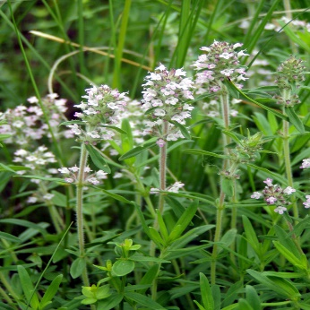 | Фитохимиялық құрамы.  Антимикробтық және антиоксиданттық әсері.  Эфир майларының құрамы.  Антимикробтық әсері.  Фитохимиялық құрамы.  Гиперглиемияға әсері.  Генетикалық байланысы.  Биохимиялық синтездер.  Ісікке қарсы әсері. | M. Niculae, 2019  H.L. Jia, 2010  S.E. Melsovich, 2010  O.G. Shapoval, 2023  J. Cheng, 2016  A.C. Sevastre-Berghian, 2023  I. Sostaric, 2012  W. Hong, 2012  A.S. Sheremetyeva, 2021
 | Th. minussinensis Serg.  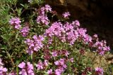 | Эндемик.  Географиялық таралуы | Е Таловская, 2019
- Н | Th. serpyllum L.  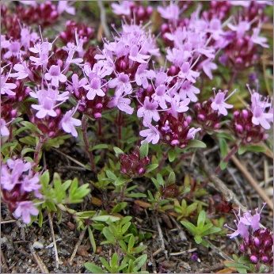 | Генетикалық байланысы.  Химиялық құрамы.  Антиоксиданттық және антимикробтық әсерлері.  Антогенетикалық құрылымы | M. Kryvtsova, 2022  Y. A. Banaeva, 1998  R. Morales – Lagascalia, 1997  L. Penkovska – Lesya, 2019
 | Th. schischkinii Serg.  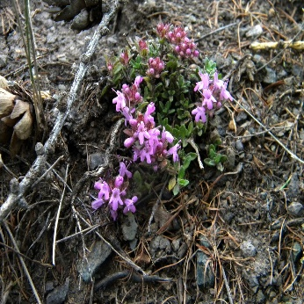 | Географиялық таралуы. | Г. А. Болботов, 2022
 | Th. narymensis Serg.   | Эндемик.  Географиялық таралуы | A.V. Verkhozina, 2019
 | Th. sibiricus (Serg.) Klokov & Des.-Shost.  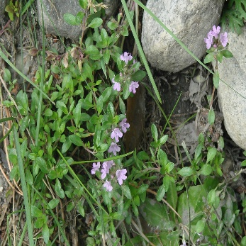 | Мәліметтер жок | -
 | Th. altaicus Klokov & Des.-Shost.  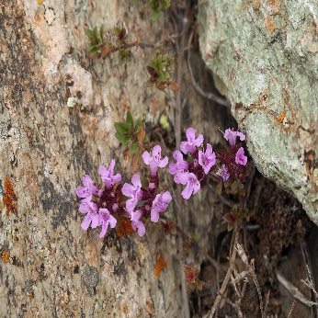 | Эфир майларының құрамы.  Фунгицидтік әсері.  Географиялық таралуы. | J. Jenis, 2014  M. Zhao, 2023  Y Xu, 2011
 | Th.mugodzharicus Klokov & Des.-Shost.  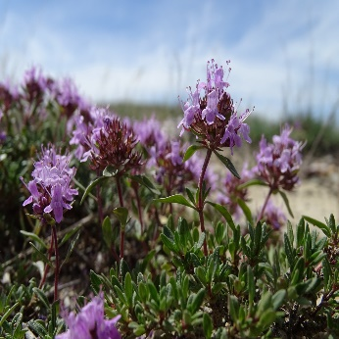 | Эфир майларының құрамы.  Изопреноид қосылыстар.  Онтогенезі.  Гепатопротекторлық әсері.  Эфир майларының құрамы. | G.A. Atazhanova, 2018  G.A. Atazhanova, 2016  Е.Б. Таловская, 2017  А. Казбекова, 2017  Л.А. Сарсенбаева, 2016
 | Th. pseudola  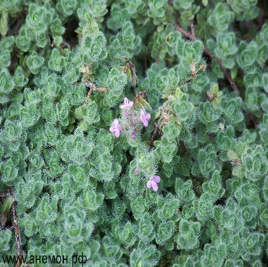 | Эндемик.  Мәліметтер жоқ. | -
 | Th. proximus Serg. | Химиялық құрамы, антиоксиданттық, бактерияға қарсы әсері.  Аллелопатикалық, фитотоксикалық және инсектисидтік әсерлерін бағалау. | H.L. Jia, 2010  H.L. Jia, 2021
 | Th. crebrifolius Klokov | Фенолды қосылыстарды зерттеу.  Макроскопиялық диагностикалық белгілері.  Микробтарға қарсы әсері. | S.A. Ivasenko, 2021  А.M.Аkhmetalimova, 2017  E.V. Lakomkina, 2023
 | Th. asiaticus Serg. | Мәліметтер жоқ | -
 | Th. guberlinensis Iljin  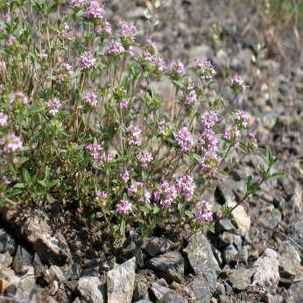 | Фитохимиялық құрамы.  Биологиялық белсенділігі.  Антиоксиданттық әсері. | L.I. Alekseeva, 2012  B.S. Zhumakanova, 2018  Г.И. Гиреев, 2012
 | Th. irtyschensis Klokov  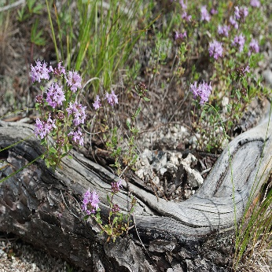 | Географиялық таралуы. | В.М. Васюков, 2023
 | Th. cuneatus Klok. | Мәліметтер жоқ. | -
 | Th. incertus Klokov  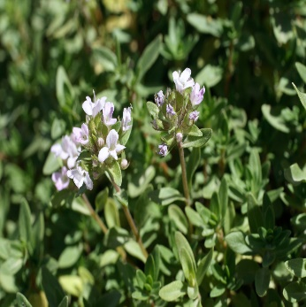 | Биологиялық белсенділігі. | Н. З. Мамадалиева, 2020
 | *Th. stepposus | Мәліметтер жоқ. | -
 | Th. Lavrenkoanus Klok. | Эфир майларының құрамы.  Географиялық таралуы. | G. A. Atazhanova, 2018  В. М. Васюков, 2014
 | Th. seravschanicus Klokov  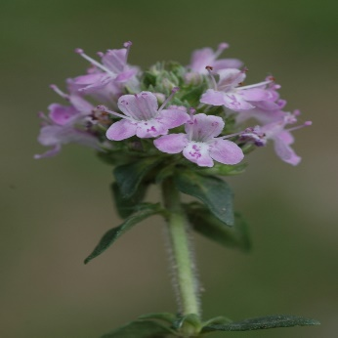 | Химиялық құрамы, микробқа қарсы және антиоксиданттық әсері. | B. S. Zhumakanova, 2021
 | Th. karatavicus Dmitrieva ex Gamajun. 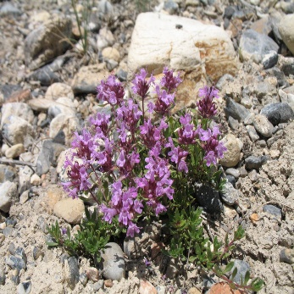 | Морфологиялық вариациясы, биологиясы.  Эфир майларының құрамы. | Е. Б. Таловская, 2019  Е. Б. Таловская, 2022  Г. А. Атажанова, 2018
 | Th. roseus Schipcz.  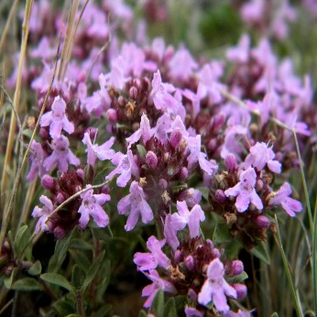 | Микробқа қарсы әсері. Мәденилендіру.  Фитохимиялық құрамы. | Z. Musa, 2022  Е. Б. Таловская, 2017  O. A. Mohamad, 2022
 | Th. rasitatus Klokov  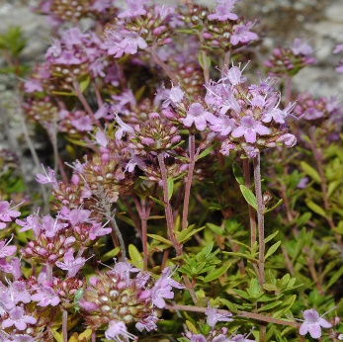 | Микробқа қарсы әсері.  Фитохимиялық құрамы.  Бактерияға қарсы әсері. | С. Ивасенко, 2021  А.М. Ахметалимова, 2018  Г.А. Утегенова, 2017
 | Th. Eremita | Микробқа қарсы әсері.  Фитохимиялық құрамы.  Анатомиялық диагностикалық параметрлері. | С. Ивасенко, 2021  А.М. Ахметалимова, 2018  А.М. Ахметалимова, 2018
 | Th. mugodzharicus Klokov & Des.-Shost. | Химиялық құрамы, эфир майларының компоненттік құрамы.  Онтогенез, тіршілік формасы | G. A. Atazhanova, 2018  G. A. Atazhanova, 2016  Е.Б. Таловская, 2017
 | Th. kazakstanicus Klok. | Мәліметтер жоқ. | -
 | Th. kirgisorum Dubj.  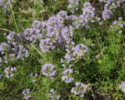 | Таксономия және географиялық таралуы. | В.О. Начичко, 2019
 | Th. petraeus Serg. | Морфологиялық вариациясы, биологиясы, онтогенезі  Химиялық құрамы. | Е.Б. Таловская, 2020  Е.Б. Колегова, 2009  Г.А. Атажанова, 2018

Н. В. Павлов редакциясымен шығарылған 9 томдық Қазақстан флорасының 7 томында Th. kazakstanicus Klok. және Th. stepposus жеке түрлер ретінде берілген, ал «Plantarium» өсімдіктер түрлерінің онлайн атласында бұл түрлер, сәйкесінше, Th. kirgisorum Dubj. және Th. marschallianus Willd түрлерінің синонимдері ретінде ретінде берілген. Th. narymensis Serg., Th. proximus Serg., Th. crebrifolius Klokov., Th. asiaticus Serg., Th. cuneatus Klok., Th. Lavrenkoanus Klok., Th. eremita, Th. petraeus Serg. түрлерінің фотосуреттері электрондық немесе жазбаша баспаларда кездеспеді.
Таралу көлемінің және түрішілік полиморфизмінің көптігіне қарамастан, Thymus L. туысының тостаған тістерінің құрылымына, бұтақ жапырақтарының өлшемі мен пішініне қарай үш бөлікке бөледі: Mastichina, Pseudothymbra және Serpyllum. Жебірдің көптеген түрлерінің таралу ауқымының кеңдігі және шикізат қорының жеткілікті болуы практикалық қолдану перспективаларын айқындайды[41 - 43].
Thymus L. туысы өсімдіктерінің химиялық құрамы. Соңғы жылдары бактерияға, вирусқа, қабынуға қарсы, нематицидтік және фунгицидтік қасиеттері бар жебірден алынған эфир майлары мен сығындыларын зерттеуге қызығушылық артты [44]. Жебір туысының барлық түрлерінің фитохимиялық құрамында әртүрлі биологиялық белсенді қосылыстар (ББҚ) бар: таниндер мен ащы заттар, флавоноидтар, эфир майы, органикалық қышқылдар (кофе қышқылының туындылары, ең алдымен розмарин), тритерпендер (олеан және урсол қышқылдары), минералды тұздар, сағыздар, шайырлар, сапониндер, гликозидтер және т.б. [45]. Алайда, түрлердің алуан түрлілігіне, олардың полиморфтарының болуына байланысты ДӨШ-тың құрамы айтарлықтай өзгереді. Медицинада қолданылып жүрген жебір эфир майының құрамына 40-тан 80-ге дейін заттар кіреді, олардың ішінде ең маңыздысы тимол (65% дейін), карвакрол (45% дейін), n-цимол, а-терпинолен, борнеол және т.б., ал оның мөлшері 0,1-7,0% аралығында [46, 47].
Thymus L. туысы өсімдіктерінің химиялық құрамын салыстырмалы түрде зерттеу үшін компоненттік құрамды бөлек, яғни эфир майларын, фенолды және басқа қосылыстарды қарастыру қажет. Туыстас өсімдіктерде жебір эфир майы, фенол және тритерпен қосылыстары толық зерттелген деп санауға болады [48, 49].
Бірқатар ғалымдардың зерттеулеріне сәйкес, Thymus L. тұқымдасының өсімдік эфир майларын шолуда келесі деректерді көруге болады.
Эфир майлары. Жебір тұқымдасының өсімдік шөптерінде эфир майы бар, оның құрамына хош иісті терпендер кіреді: тимол, карвакрол; монотерпендер, сесквитерпендер, олардың құрамы өсу орнына, тіршілік ету ортасына, биіктігіне, өсімдіктің даму фазасына және т.б. байланысты әр түрлі болады. Жебір туыстас өсімдіктердің эфир майының 8-ден астам химотиптері бар, олардың бірінде компоненттерден тимол мен карвакрол мөлшері жоғары болса, екіншісінде α – терпениол, үшіншісінде гераниол және т.б. басым [50,51]. Thymus L. туыстастарының өкілдері үшін түраралық және түрішілік деңгейде эфир майларының құрамдас құрамына полиморфизм тән. Мысалы, Солтүстік бөлікте өскен әр түрлі жебір түрлеріндегі эфир майлары құрамында карвакрол мөлшері (21-37%) тимолдан (10-17%) жоғары. Сондай-ақ құрамында 33% линалол және оның ацетаты бар жебір майының химотипі де белгілі [52].
Д.А. Трошин және көптеген авторлар жебір шөптерінен эфир майын бөліп алып, оның физика-химиялық қасиеттері анықтаған. Олар алған эфир майының меншікті салмағы шамамен 0,9, сыну көрсеткіші 1,490-дан 1,515-ке дейін, түсі ашық сарыдан қарқынды сарғышқа дейін, өзіне тән иісі бар тимол мен карвакролдың болуын көрсетеді [53].
Тасшөп жебіріндегі эфир майының мөлшері 0,47%-дан 4,40%-ға дейін [54]. Жебір эфир майының негізгі компоненттері – тимол және карвакрол [55]. Жебірдің әртүрлі үлгілеріндегі газсұйықты храмотография (ГСХ) әдісімен анықталған фенолдардың мөлшері: тимол 0,212-1,013%, карвакрол 0,086-1,403%, фенолдар қосындысы 0,374-1,615%, ал кейбір үлгілерде тимол басым, ал басқаларында карвакрол [56]. Тыныс алу органдарын емдеу үшін қолданылатын өсімдік шикізатының ацетонитрилді сығындыларының ұшпа фракциясының құрамдас бөлігін зерттеу үшін А.Н. Кузьменко бірқатар авторлармен бірге өсімдік шикізатын және оның негізідегі өсімдік жинақтарындағы шикізаттың әр түрі үшін газ-сұйық хроматография әдісімен стандарттауға мүмкіндік беретін маркерлік заттар жиынтығын ұсынды. Жебірдің ұшпа фракциясы үшін терпеноидтарға жататын γ-элемент, d-гермакрен, эудесма-5,11 (13)-диен8,12-олид арнайы қосылыстар ретінде ұсынылды. Өсімдік шикізатының белгілі бір түрі – жебір шөбінің "маркерлері" бола алатын қосылыстардың басқа кластарынан линалол, L-цитрал, цис-неролидол, циклогексадекан идентификацияланды [57].
Орталық Сібір ботаникалық бағында өсірілген лимонды хош иісті жебірдің вегетациялық кезеңдер бойынша эфир майлары зерттелді. Эфир майының константалары және оның компоненттік құрамы анықталды. Эфир майының құрамында 37 қосылыс табылды, олардың 16-сы анықталды: мирцен, n-цимен, лимонен, терпинен, терпинен, камфора, борнеол, терпинеол-4, гераниол, цитронеллол, тимол, карвакрол, дез-кариофиллен, дез-кадиен, дез-муролен, дез-бисаболен. Зерттелген майдың негізгі құрамдас бөлігі гераниол (60,32%) болды, ал жебір тектес өсімдіктердің эфир майларына тән тимол (1,21%) және карвакрол (0,40%) аз мөлшерде болды.
Вегетациялық кезеңдердегі эфир майының құрамын зерттеу көрсеткендей, майдың максималды мөлшері гүлдену кезеңінде тиесілі болды (0,80%), бүршіктену кезеңінде оның мөлшері 0,12% құрайды [58].
Алтайдың әртүрлі аймақтарында өсетін жебір эфир майының химиялық құрамын зерттеу өсімдіктердің гүлдену кезеңінде жер үсті бөліктерінен алынатын май шығымы 0,5-1,0% құрайтынын көрсетті, ал эфир майының құрамы биіктікке тәуелді емес екендігі де анықталды. Зерттелетін эфир майының үлгілерінде 80-ге дейін компонент табылды. Хромато-массспектроскопия әдісімен майдың 94-99% құрайтын 64 қосылыс анықталды. Майдың құрамы үлгіге байланысты өзгерді, алайда зерттелген барлық үлгілер фенолдар (тимол және карвакрол) мен неролидолдың құрамымен ерекшеленетін 2 топқа бөлінді. Бір топта тимол мен карвакрол өте аз мөлшерде неролидол басым компонент болды. Екінші топта негізгі компоненттер тимол мен карвакрол болды, олардың құрамында неролидол аз болды. Сонымен қатар, зерттелген гераниол үлгілерінде іс жүзінде жоқ екендігі атап өтілді. Бұл эфир майларының монотерпен бөлігіндегі басым компоненттер әртүрлі қосылыстар болды: 1,8-цинеол, цис-терпинеол, n-цимол, дезин-терпинен [59].
Кавказ флорасындағы тасшөп жебірінің эфир майын зерттеу кезінде екі химотип анықталды: 1-тимол (76,1 – 81,5%), p-цимен, карвакрол, β-кариофиллен, α-терпинеол; және 2 - карвакрол (49,0 – 62,0%), тимол (21,5 – 29,7%), р-цимен, β- кариофиллен, α-терпинеол.
Украин ғалымдары Запорожье облысының әртүрлі аудандарында дайындалған жебірдің эфир майын салыстырмалы газ-хроматографиялық зерттеу жүргізді. Зерттелген май үлгілерінде тимол мен карвакрол мөлшері жоғары болды. Зерттелген эфир майларындағы осы фенолдардың құрамы мен қатынасы өзгереді, олардың көпшілігінде тимол басым, ал Васильев ауданынан алынған үлгіде карвакрол жоғары болды.
Беларуссия флорасындағы тасшөп жебірінің эфир майында 18 компонент табылды, оның ішінде: α-пинен (4.1%), β-пинен (9.9%), γ-терпинен (21.4%), п-цимол (19.0%), α-терпинеол (6.9%), тимол (9.52%), карвакрол (0.65%) болды. Жебірдің басқа түрлеріндегі эфир майының негізгі компоненттері: камфен (1,75 –12,62%), β-мирцен (2,26–14,61%), 1,8-цинеол (0–23,12%), камфора (4,24–27,59%), β-кариофиллен (1,12-22,64%), борнеол (2,02-33,39%) және кариофиллен оксиді (3,79–28,70%). Эфир майының құрамындағы тимол мен карвакрол үлесі тиісінше 0-3,59% және 0–3,69% құрайды [60].
Әзірбайжанның әртүрлі аудандарынан жиналған жебір эфир майын зерттеу кезінде оның құрамы 0,27%-дан 2,33%-ға дейін өзгергені анықталды. Әр түрлі үлгілердің эфир майының сапалық құрамында айтарлықтай айырмашылықтар байқалды. Зерттелген эфир майының үлгілерінде тимол мен карвакролдың жалпы мөлшері кем дегенде 78,7% құрады. Тимолдың ең көп мөлшері Абовян ауданында (81,5%) және Камо маңында (76,1%) жиналған өсімдіктердің эфир майында байқалды, ал басқа үлгілерде карвакрол басым болды. Тасшөп жебір шөптерін жинаудың оңтайлы уақытын анықтау үшін өсімдіктердің даму кезеңіне байланысты эфир майы мен оның құрамындағы негізгі компоненттер анықталды. Өсімдіктердің даму процесінде ондағы эфир майының мөлшері едәуір артып, гүлдену кезеңінде максимумға жеткені көрсетілген. Негізгі компоненттердің құрамына келетін болсақ, өсімдіктердің дамуы кезінде майдағы тимол мөлшерінің төмендеу тенденциясы байқалды [60, 61].
Кашмир (Үндістан) аумағынан алынған тасшөп жебірден эфир майы бөлініп алынды, оның өнімділігі 0.67% құрады. Эфир майының құрамында: п-цимол (22.6%), цингеберен (14.69%), терпинен (10.71%), дезинен (15.15%), ваза-пинен (3.91%), линалилацетат (3.91%), камфен (3.33%), лимонен (2.64%), борнеол (2.23%), гераниол (2.01%), линалол (1.39%), карвакрол (49.52%), тимол (8.14%), эвгенол (4.34%), изоэвгенол (1.36%) [246]. 37 Куллудан (Үндістан) алынған осы түрдің эфир майы құрамында: терпинен (3.6%), линалол (3.1%), цитронеллал (0.4%), борнеол (5.6%), карвакрол (5.0%), тимол (64,6%), борнилацетат (5.4%), дель-ионон (0.6%), неролидол (2.6%). Үндістаннан осы түрдің басқа үлгісіндегі эфир майының негізгі компоненттері тимол (60%) және карвакрол (2%) болды. Бұл тасшөп жебір үлгісіндегі эфир майының мөлшері 0,5% құрады [61].
Литва флорасының жебір эфир майының негізгі компоненттері: 1,8 – цинеол (16,3-19,0%), β–кариофиллен (9,6-11,3%), мирцен (9,7-10,7%), гермакрен-D, камфора. Венгрия жебірінің эфир майында карвакрол мөлшері жоғары болды (39,5 – 45,9%); одан басқа эфир майының құрамында тимол, р-цимен, линалол, нерол анықталды. Пәкістан мен Қытайдан табылған жебір эфир майында тиісінше 42,6% және 23,9% тимол басым болды. Тимолдан басқа Пәкістан флорасының жебір эфир майында: р-цимен, карвакрол, борнеол, терпенен-4-ол, ал Қытай флорасында – 2,4,5-триметилбензил спирті (16,9%), р-цимен(16,3%), карвакрол (10,6%), о-бутилфенол бар екені анықталды. Зерттеулер нәтижесі Финляндия флорасының жебір эфир майы өсімдіктердің 5 химотипінің болатынын көрсетті: 1-монотерпен көмірсутектері (33%), 1,8-цинеол (12,5-15,0%), гермакра-1 (10), 5-диен-4-ол (3-12%), гермакрен D(10,0-12,0%), гермакра-1 (10),4-диен-6-ол; 2-монотерпен көмірсутектері (30%), 1,8-цинеол (26%), β-кариофиллен, гермакрен D, гедикариол; 3 - монотерпен көмірсутектері (27%), 1,8-цинеол (19%), гермакрен d, β- кариофиллен, камфора; 4-линалол (21,9-43,8%), линалил ацетаты (8,9-17,6%), β-кариофиллен, 1,8-цинеол, камфора; 5-1,8-цинеол (17,2-27,6%), мирцен (15,4-22,4%), β-кариофиллен (6,8-19,1%), камфора, линалол [62].
Маршалл жебірі тасшөп жебіріне қарағанда кеңірек таралғаны көбірек сипатталған және бүкіл Ресейде, соның ішінде Орталық қаражер аймақтарында жербірдің бұл түрі тасшөп жебірмен бірге жиналады. Маршалл жебірінің эфир майы және оның құрамдас бөлігі де жақсы зерттелген. Саратов облысының аумағында өсетін Маршалл жебірінің эфир майының құрамы бойынша (1,15%) тасшөп жебірінен (0,23%) асып түсетіні анықталды [63]. Н.А. Дурнова авторларымен бірге Саратов облысында Маршалл жебірінің эфир майын зерттей отырып, жер үсті бөлігінен алынатын эфир майының шығымы 0,91% құрағанын анықтады. Эфир майының құрамында немесе 95,82% құрайтын 20 компонент анықталған. Эфир майының негізгі компоненттері n-цимен (20,99%) және тимол (54,61%) болды [64]. Сур С.В. авторлармен бірге Запорожье облысының флорасы жебірінің 3 түрін, соның ішінде Маршалл жебірін де зерттеді. Эфир майы шикізаттан фармакопеялық әдіспен су буымен айдау арқылы бөлінді, майдың шығымы 0,80%-дан 3,30%-ға дейін болды. Газохроматографиялық анықтамада Маршалл жебірі шөптерінен алынған эфир майын 3 топқа бөлді. Зерттелген эфир майларының көпшілігінде тимол мен карвакрол мөлшері жоғары болды (36,8-71,4%) және борнеолдың үлесі айтарлықтай (1,1-12,6%), сонымен қатар монотерпенді көмірсутектердің жоғары мөлшері (19,3-44,4%) байқалды. Бұл топтың эфир майының құрамындағы тимол мен карвакролдың мөлшері бойынша Ресейдің әртүрлі аймақтарынан және басқа елдерден жиналған жебірдің жақын түрлерінің эфир майынан асып түседі. Эфир майларының екінші тобында фенолдардың мөлшері төмен (7,0-38,8%) және негізгі компоненттер ретінде құрамында терпинол (14,1-45,9%) және монотерпен көмірсутектері болды. 3-ші топта эфир майының үлгілері гераниолдың (33,7-70,2%) және геранилацетаттың (5,5-13,3%) жоғары құрамымен ерекшеленді, неральдің (0,7-6,4%) және гераниалдың (1,7-10,1%), сондай-ақ монотерпенді көмірсутектердің төмен мөлшері болды [65].
Іле Алатауының әртүрлі биіктіктерінде өсетін Thymus marschallianusus Willd екі популяциясының эфир майы зерттелді. ГСХ-талдау әдісімен 49 компонент табылып, оның 35-і анықталды. Биіктік өзгергерсе де эфир майының құрамында айтарлықтай айырмашылықтар табылған жоқ [66].
Неміс ғалымдары Маршалл жебірінің бүршіктері мен жапырақтарынан алынған эфир майының құрамын зерттеді. Олар бұл түрдің майларының жебір тұқымдасының басқа өсімдік өкілдеріне қарағанда құрамында айырмашылық бар екенін анықтады. Мысалы, тимол, жүргізілген зерттеулерге сәйкес, эфир майында тек ерекше жағдайларда және аз мөлшерде пайда болады. Бұл май, әдетте, майдың жалпы құрамындағы үлесі 10%-дан асатын 5-6 тотыққан терпеноидтардың болуымен сипатталады. Жапырақтарда бұл монотерпендер терпен спирттері гераниол және нерол, олардың ацетаттары: линалилвалерианат, сондай-ақ гераниол және нерал альдегидтері ретінде болады. Гераниол мен нерал цитраль деп аталатын стереоизомерлі қоспа. Цитраль Маршалл жебірі эфир майына тән компонент. Зерттелетін эфир майында сесквитерпендер, атап айтқанда кариофиллен және кадинен көмірсутектері, сондай-ақ терпеноид неролидол көп мөлшерде табылды [67].
Грузияда өсетін Маршалл жебірінің эфир майын газ-сұйық хроматография әдісімен зерттеу барысында 8 компонент анықталды, олардың негізгісі гераниол (30,28%) [68].
Қазақстан флорасы Маршалл жебірінің эфир майын зерттеу оның құрамында р-цименнің (22,4%), тимолдың (20%), γ-терпиненнің (19,3%), β-бисаболеннің, тимил-метил эфирінің [69] болатынын көрсетті.
Әр түрлі елдерде Thymus pulegioides L. эфир майы да зерттелді, лимон иісі бар және лимон иісі жоқ өсімдіктер ретінде де зерттелді. Чехословакияда эфир майларының құрамы бойынша төрт химотипке жатқызылған өсімдіктер табылды: тимол, цитраль, линалилацетат және фенхон [70].
Словакияда Thymus pulegioides L. бес химотипі табылды: тимол, карвакрол, цитраль-гераниол, линалол және фенхон. Далматиядан алынған эфир майының негізгі компоненттері гераниол (45%) және линалол (29%) болды [71].
Ұлыбритания өсетін Thymus pulegioides L. эфир майы 4 химотипке жатады: тимол (38,3%), линалоол (68,9%), гераниол (36,4%), корвакрол (28,1%) [69,72].
Норвегияда, Румынияда, Югославияда бұл өсімдіктің тек екі химотипі табылды: тимол және карвакрол. Португалиялық жебірдің эфир майының бір ғана химотипі - тимол табылды [73].
Масс-спектрометрия газ-сұйық хроматография әдістерімен италиялық жебіршөбінің гүлдері мен жапырақтарынан алынған эфир майын зерттеу нәтижесі 63 компонентті анықтауға мүмкіндік берді. Алынған эфир майы өсімдіктің даму кезеңіне байланысты 57,3%- дан 62,5%- ға дейін өзгеретін құрамында терпинен, диоксимен, тимол және карвакролдың жоғары мөлшерімен сипатталды. Эфир майы мен фенолдық қосылыстардың мөлшері өсімдіктер толық гүлдегеннен кейін жиналады [74].
Литвада (Вильнюс қаласының маңы) лимон иісі бар Thymus pulegioides L. барлық зерттелген үлгілеріндегі эфир майының құрамы бойынша цитраль-гераниол химотипіне жатады. Thymus pulegioides L. эфир майларының құрамы туралы мәліметтерді қорытындылай келе, авторлар оның кем дегенде сегіз химотипі бар деп болжайды: тимол, карвакрол, цитраль, цитраль - 41 гераниол, гераниол, линалол (линалил ацетаты) және фенхон. Жоғарыда аталған химотиптердің кем дегенде екеуінде лимон иісі бар-цитраль-гераниол және цитраль химотиптері [70].
Беларусь Республикасының аумағында жиналған бүрге жебіршөбінің жапырақтарынан және гүлдерінен эфир сығындылары алынды, олар газ-сұйық хроматографта хромато-масс спектрометрия әдісімен зерттелді. Зерттелген эфир сығындыларында 100-ге дейін компонент табылды, 20-дан астам зат анықталды. Шөпте де, жапырақтар мен гүлдерде де эфир сығындыларының негізгі компоненттері карвакрол (17,46%- 20,59%), β-кариофиллен (2,88 – 5,24%), β-бисаболен (2,07 – 5,7%), р-цимен (1,49 – 7,05%), λ-терпинен (4,61 - 7,74%). Гүлдер мен жапырақтарды салыстырған кезде соңғысында β-кариофиллен, λ-терпинен, β-бисаболен және р-цименнің көп мөлшері болды. Алайда, негізгі компоненттің сапалық анықтауы бойынша – карвакрол, олар іс жүзінде ерекшеленбейді [70]. Беларусь флорасы жебірінің эфир майын зерттеу кезінде А.Г. Бузук бірлескен авторлармен 5 химотипті анықтады: 1-тимол + карвакрол + β-цимен + β – кариофилен; 2-карвакрол + β-цимен + α – терпинен; 3-карвакрол + γ-терпинен + β – кариофиллен; 4-карвакрол + метил карвакрол эфирі; 5-карвакрол. Барлық оқшауланған химотиптердің жалпы ерекшелігі – олардың құрамында жоғарыда аталған қосылыстармен қатар β-бисаболеннің едәуір мөлшерінің болуы. Тимол мен карвакролдың ең қызықты хош иісті компоненттеріне келетін болсақ, зерттелген барлық үлгілердің шамамен 25% ғана осы қосылыстардың екеуі де айтарлықтай мөлшерде болады. Барлық басқа жағдайларда эфир майының құрамында карвакрол сандық түрде басым болады. Бұл айтарлықтай қызығушылық тудырады, өйткені фармакологиялық әсер ету тұрғысынан карвакрол тимолға қарағанда биологиялық белсенділік спектрі бойынша белгілі бір артықшылықтарға ие және уыттылығы төмен [73].
Thymus pulegioides L. тасшөп жебірмен салыстырғанда эфир майының жинақталуында үлкен айырмашылық бар, сәйкесінше 0,11 – 1,4% және 0,12-0,27% құрайды. Украинада жиналған Thymus pulegioides L. шөптеріндегі эфир майының мөлшері 3,00±0,25% құрады [75]. Эфир майының болуы Thymus calcareus L. және Thymus pallasianus L. шөптерінде де анықталған [76].
Саратов облысында өсетін Thymus pallasianus L. жерүсті бөлігінің эфир майының сапалық және сандық құрамы зерттелді. Гүлдеу кезеңінде Thymus pallasianus L. жерүсті бөлігінен эфир майының шығымы 1,09% құрады. Thymus pallasianus L. эфир майының құрамында 19 компонент анықталды, олардың негізгілері α-терпиненил ацетаты (48,5%), транс- α-терпинеол (32,8%) болды, сондықтан бұл май фенолдық емес түрге жатқызылды [64].
Украина флорасының Thymus dimorphus L. эфир майынан карвакрол (13,1%), γ-терпинен (12,7%), 1,8-цинеол, р-цимен, β-цимен табылды [68].
Брянск облысының аумағында өсетін Thymus pulegioides L. және Курск облысының аумағында өсетін Thymus dimorphus L. эфир майының құрамдас бөлігі зерттелді. Нәтижесінде Thymus pulegioides L. шөптеріндегі эфир майының мөлшері 0,95%-ға дейін, ал Thymus dimorphus L. жебір шөптерінде 0,15%-ға жеткені анықталды. Кәдімгі жебір мен Қырым шөптерінің эфир майының сапалық және сандық құрамы анықталды. Қырым жебірінің эфир майында сапа көрсеткіштерінің сандық мөлшері жоғары екендігі дәлелденді [76]. Ресейде (Забайкалье өлкесі, Бурятия Республикасы, Иркутск облысы) және Моңғолияда өсетін Байкал жебір шөптерінің эфир майының химиялық құрамы зерттелді. Эфир майының құрамы бойынша Байкал жебірі тасшөп жебірге жақын және карвакрол химотипіне жатады.
Ресейлік ғалымдары О.А. Винокуров, О.В. Тринеева, А.И. Сливкин жоғарыда аталған өсімдік түрлерінің құрамындағы эфир майларының компоненттік құрамына салыстырмалы зерттеулер жүргізді, зерттеу нәтижелері №3 кестеде келтірілген.
Фенолды қосылыс. Жебір туысына жататын өсімдіктердің белсенді заттар тобының бірі фенолдық қосылыстар. Ғалымдардың зерттеген түрлерінде фенолдық қосылыстар құрамына фенилпропаноидтар, флавоноидтар, фенолкарбон қышқылдары мен иілік заттар кіреді.
Көптеген ғалымдардың жебірдің кейбір түрлерінің фенолдық қосылыстарына жасаған зерттеулеріне шолу жасалды. Бірқатар зерттеулер Орталық Ресейдің аймақтарында кең таралған Thymus cretaceus L. гүлдеу кезеңінде шөптеріндегі фенолдық қосылыстарды зерттеуге арналған. Зерттелген өсімдіктің фенолдық қосылыстар құрамында флавоноидтар, оксикорич қышқылдары, кумариндер, таниндер болды. Фенолдық қосылыстарды бөліп алу 70% этил спиртімен экстракциялау арқылы жүзеге асырылған, еріткішті қайта айдау арқылы экстракттан бөліп алды, төрт хлорлы көміртегімен липофильді қоспалардан тазартылды. Тазартылған су сығындылары диэтил эфирімен, этил ацетатымен селективті экстракция әдісімен фракцияланды. Флавоноидтардың, оксикорич қышқылдарының, кумариндердің қоспасын бөлу қағазды препаративті хроматографиямен бағаналы препаративтік хроматография қоса алғандағы әдіспен жүргізілген [77-80].
Бөлінген заттардың құрылымы бастапқы қосылыстар мен олардың туындыларының физикалық және химиялық қасиеттеріне, УФ- және ИҚ-спектрлерінің, әртүрлі еріткіш жүйелеріндегі Rf шамаларына негіздей отырып, классикалық химиялық және физика-химиялық талдау әдістерімен анықталды [81, 82].
Фенолды қосылыстардың ішінде қабынуға және микробқа қарсы белсенділігі бар таниндер көптеген ғалымдардың қызығушылығын тудырды, олар жебір туыстас өсімдіктерде аз зерттелген. Курск ғалымдары өсімдіктердің жаппай гүлдеу кезеңінде Курск, Орел, Белгород, Брянск және Воронеж облыстарында жиналған жебірдің келесі түрлерінің шөптерінде осы ББҚ-дың класын зерттеуге арналған жұмыстарды жүргізді: T. serpyllum, T. pulegioides L., T. marschallianusus, T. calcareus, T. pallasianus, T. dimorphus, Т. Czhernjajevii [83]. Сапалық реакциялармен жебір туысының жоғарыда аталған түрлерінде таниндерінің болуын растайтын нәтижелер алынды [84].
Таниндерді сандық анықтау екі әдіспен жүргізілді: перманганатометриялық және комплексометриялық [85]. Нәтижелер 4 - кестеде келтірілген.

Кесте 4 - Жебірдің кейбір түрлерінің құрамындағы таниндердің мөлшері

Өсімдік, жинау мерзімі мен орны | Таниндердің құрамы, %
Өсімдік, жинау мерзімі мен орны | Перманганатометриялық әдіс | Комплексонометриялық әдіс
Thymus marschallianusus | 14,70±0,59 | 9,50±0,39
Thymus pulegioides | 13,70±0,59 | 7,60±0,28
Thýmus vulgáris | 16,02±0,72 | 11,15±0,48
Thymus tauricus | 22,68±0,30 | 9,10±0,10
Thymus eubajcalensis | 14,00±0,20 | 8,50±0,02
Thymus collinus | 12,04±0,20 | 6,54±,15
Thymus pallasianus | 12,37±0,22 | 9,34±0,24

Тритерпен қосылыстары. Тритерпен қосылыстары урсол, олеанол, дигидроурсол және 3-гидроксиоман-12-ен-20 қышқылымен ұсынылған.
T. dimorphus құрамында бейтарап тритерпеноидтардың мөлшері 2,16%, ал тритерпен қышқылдарының мөлшері 3,96%, ал T.serpillum шөбінде сәйкесінше 1,62% және 2,96% құрайды [86].
Жебір туысы өсімдіктерінің фармакологиялық белсенділігі және медицинада қолданылуы. Thymus туысы өсімдіктерінің балғын немесе кептірілген жерүсті бөліктері өзінің дәмі жағымды, тағамдық және дәрілік құндылығына орай тағамдық, косметикалық, парфюмериялық өнімдерде және емдеу үшін дәрілік заттар ретінде ғасырлар бойы қолданылып келген.
Жебір туысы өсімдіктерінің жер үсті бөліктері біздің дәуіріміздің бірінші ғасырында Диоскоридтің жұмысынан алғашқы жазба дәлелдер табылғаннан бері дәрілік құндылығы үшін кеңінен қолданылып келеді, олардың кейбір түрлерінің этнологиялық қолданылуы [87] №5 кестеде келтірілген.

Кесте 5 – Thymus туысының кейбір түрлерінің халық медицинасында қолданылуы
Түрлер | Өсімдік бөліктері | Медицинада қолданылуы | Таралуы
T. algeriensis | Жер үсті  бөлігі | Тыныс алу жолдары, ас қорыту жүйесінің ауруларын емдеу үшін және түсікке қарсы дәрілік құрал ретінде | Ливия, Тунис, Марокко, Алжир
T. comosus | Жер үсті  бөлігі | Бүрек тастарында, бронхитте, астмада, диареяда, метеоризмде, және асқазан құрысуларында | Босния, Герцеговина
T. bovei | Жер үсті  бөлігі | Асқазан-ішек және тыныс алу жүйелерінің ауруларын емдеуде | Иордания
T. broussonetii | Жапырағы, гүлі | Диарея, безгек, жөтел, ас қорыту бұзылыстары және көптеген инфекцияларда | Марокко
T. cilicicus | Жер үсті бөлігі | Асқазан ауруы және жөтелде тыныштандырғыш ретінде | Шығыс Жерорта теңізі аймағында
T. cilicicus | Жер үсті бөлігі | Асқазан, тіс ауруларында ауырсынуды басу үшін және транквилизатор ретінде | Туркия
T. capitatus | Жапырағы | Қақырық түсіретін, спазмолитикалық, антисептикалық, дерматит-терді және ревматикалық ауырсынуды емдеуге арналған құрал ретінде | Португалия, Испания, Кипр, Италия, Греция
T. daenensis | Жапырағы, гүлі | Антисептикалық, жөтелге қарсы, жел айдайтын және суық тиюді емдеуге арналған құрал ретінде | Иран
T. daenensis | Жер үсті бөлігі | Тоник, ас қорыту, спазмолитикалық, қабынуға қарсы және қақырық түсіретін агент ретінде | Иран
T. longedentatus | Жер үсті бөлігі | Тыныштандырғыш, қанды тазартқыш, бүйрек тастарында, бронхит, астма, диарея, метеоризмде және асқазанның құрысуында қолданылады | Босния, Герцеговина
T. longicaulis | Жер үсті бөлігі | Суық тиюді, тұмауды, жөтелді, нефритті және асқазанның ауырсынуын емдеу үшін | Жерорта теңізі аймақтары
T. longicaulis | Гүлшоғыры | Жөтелге және тұмауға қарсы тоник ретінде | Италия
T. longicaulis | Жапырағы | Тұмауда, жөтелде, суық тиюде, ас қорыту бұзылуында, ревматизмде және әлсіздікті емдеуде | Италия
T. maroccanus | Жапырағы, гүлі | Диареяға, безгекке, жөтелге, ас қорыту бұзылыстарын емдеуге және көптеген инфекцияларға қарсы құрал ретінде | Марокко
T. praecox | Жер үсті бөлігі | Тыныштандырғыш, бүйрек тастары, бронхит, астма, диарея, метеоризм және асқазанның құрысуы үшін қолданылады. | Босния, Герцеговина
T. praecox | Шөбі | Суық тиюді емдеуде, ынталандырушы және седативті құрал ретінде | Сербия
T. pubescens | Жер үсті бөлігі | Спазмолитикалық, антисептикалық, жөтелге және қақырық түсіруші құрал ретінде | Иран
T. pulegioides | Жер үсті бөлігі | Тыныштандырғыш, қанды тазартқыш ретінде, бүйрек тастарында, бронхитте, астмада, диареяда, меторизмде және асқазан құрысуында | Босния, Герцеговина
T. pulegioides | Гүлшоғыры | Тыныс алу жолдарының деконгестанты, асқазан-ішек жолдарының дезинфекциялық құралы және іш жүргізетін дәрі ретінде | Италия
T. pulegioides | Жер үсті бөлігі | Суық тию, тұмауды емдеу құралы ретінде | Италия
T. satureioides | Жапырағы, гүлі | Диарея, безгек, жөтел, ас қорыту бұзылыстарын емдеу құралы ретінде | Марокко
T. serpyllum | Жер үсті бөлігі | Спазмолитикалық, антисептикалық, жөтелге қарсы және қақырық түсіретін құрал ретінде | Иран
T. serpyllum | Жер үсті бөлігі | Седативті құрал ретінде | Шығыс Балкан аймағы
T. serpyllum | Жер үсті бөлігі | Ревматизмді емдеуде | Италия
T. serpyllum | Жер үсті бөлігі | Етеккір циклінің бұзылуын емдеу үшін | Индия
T. serpyllum | Жер үсті бөлігі | Антигельминтикалық құрал | Пакистан
T. serpyllum | Жер үсті бөлігі | Антисептик ретінде, экземаны емдеуде, ісінуді басуда | Испания, Ирак, Болгария
T. serpyllum | Жер үсті бөлігі | Диареяға қарсы | Каталония, Балеар аралдары
T. serpyllum | Жер үсті бөлігі | Бронхитті, көкжөтелді, тамақ ауруын, өткір фарингитті емдеуде | Ұлыбритания
T. serpyllum | Жер үсті бөлігі | Жұқпалы жараларды, жараларды, микоздарды, себореяны және майлы теріні емдеуде және шаштың түсуін тоқтатуда | Румыния
T. serpyllum | Жер үсті бөлігі | Жұтқыншақтың қабынуында, спазмолитикалық және жөтелге қарсы құрал ретінде | Испания
T. spicata | Жер үсті бөлігі | Қант диабетін, гиперхолестеринемияны, жоғары сезімталдықты, ішектің құрысуын, бас ауыруын, тыныс алу жолдарының ауруларын, тұмаудыжәне атересклерозды емдеу құралы ретінде | Туркия
T. vulgaris | Жер үсті бөлігі | Қақырық түсіргіш, спазмолитикалық, антигельменттік, диуретикалық, жөтелге және бронхитке қарсы құрал ретінде | Ирак
T. vulgaris | Жер үсті бөлігі | Катаральға қарсы құрал ретінде | Испания
T. vulgaris | Жер үсті бөлігі | Асқазан-ішек ауруларын, безеуді, стоматитті және қабынуларды емдеуде | Франция, Португалия, Испания, Греция, Италия, Иран, Жаңа Зеландия
T. vulgaris | Жер үсті бөлігі | Жараларды, сүйелдерді, гематомаларды емдеу құралы ретінде | Румыния
T. vulgaris | Гүлшоғыры | Суық тию мен кеуде инфекцияларында, тамақ ауруларында, терінің қабынуы және ауыз қуысының инфекциясында, гипертонияда, жүрек-қан тамыр, асқорыту аурулар-ында, ревматизм мен артритте және циститте | Испания
T. vulgaris | Гүлшоғыры | Антисептик құрал ретінде, ішектің қабынуына қарсы, ауыз қуысының және кез-келген жараларды дезинфекциялауда, конъюнктивитте, қызыл иектің қабынуы кезінде, катаральды құрал ретінде, диуретик ретінде | Испания
T. zygioides |  | Асқазан-ішек ауруларын, тыныс алу жолдарының ауруларын және тұмауды емдеуде | Түркия

Жоғарыда келтірілгендерден басқа, Thymus туысының өсімдіктері дәмі мен хош иісі үшін тамақ өнеркәсібінде кеңінен қолданылады. Тимус өсімдіктерінің жаңа және кептірілген жер үсті бөліктері шөптен жасалған сусындар жасауда қолданылады, сонымен қатар етке, кондитерлік өнімдерге, тұздықтарға, жаңа салаттарға және т. б. қосылады.
Бүгінгі күні жебір эфир майларының, оның жеке компоненттерінің сығындылары негізінде бактерияға қарсы, саңырауқұлаққа қарсы, вирусқа қарсы және т. б. қасиеттері ДП (Gedikoğlu et al., 2019): «Пертуссин», «Алталекс», «Антисептин», «Витаон», «Ментоклар гель», «Ментоклар карманный ингалятор», «Соматон», «Коделак бронхо с чабрецом», «Гербион с первоцветом», «Коделак фито», «Бронхикум С», «Бронхикум ТП», «Туссимаг», «Бронхипрет», «сбор Фитоседан № 3», «Эвкабол», «эликсир Бронховит», «сбор Стопал» әзірленді және кеңінен қолданылады [88].
Жоғарыда келтірілген деректерге сүйене отырып Thymus туысының өсімідктерінің медицинада қолдану перспективасы зор екенін тұжырымдауға болады.

1.3 ЕАЭО талаптары шеңберінде фитосубстанцияны стандарттаудың заманауи аспектілері
Аурулардың алдын алу және емдеу мақсатында өсімдік тектес ДЗ-ды қолдану өзектілігін жоғалтпайды. Бұл созылмалы ауруларды емдеуде ерекше маңызы бар, себебі дәрілік өсімдіктер мен олардың негізіндегі препараттардың адам ағзасына кешенді әсерінің ерекшелігі және жанама әсерлерінің болмауына байланысты.
Жалпы, әлемдік фармацевтикалық нарықта ӨТДП және биологиялық белсенді қоспаларды тұтынудың өсуі байқалады. Бұл ретте отандық фармацевтикалық нарықтағы осы санаттағы ДП-дың үлесі 17%-ды құрайды. Еуропалық Одақ елдерінде ұқсас өнімдер фармацевтикалық нарықтың жалпы көлемінің 10%. Жапония мен Оңтүстік-Шығыс Азия елдерінде бұл көрсеткіш 40%-ға жетеді. Соңғы жылдары ӨТДП-дың жаһандық нарығының тұрақты өсуі байқалады. BBC Research компаниясының мәліметі бойынша, алдағы жылдары ӨТДП-дың әлемдік нарығы жыл сайын 6,6% - ға өседі деп күтілуде [89].
Өсімдік шикізатынан алынған ДП-ды фармацевтикалық нарыққа шығару жолындағы маңызды буын стандарттау мәселелері болып табылады. Осы күнге дейін ДӨШ мен фитопрепараттарды химиялық стандарттаудың жаңа тәсілдері ұсынылды, сондай-ақ өсімдіктердің фармакологиялық белсенді химиялық элементтерінің стандартты үлгілерін пайдалана отырып, сапалық және сандық талдау әдістемелері әзірленді [90]. ӨТДП нарығының кеңеюі оларды стандарттау тәсілдерін оңтайландырумен ғана емес, сонымен қатар фармакологиялық белсенділікті, қауіпсіздік пен тұрақтылықты талдау және бағалау әдістерін жетілдірумен байланысты [91].
Сапаны бақылау жүйесінің дамуы қазіргі ғылымның дамуымен қатар жүреді, ДӨШ-дың сапасын фармакогностикалық талдаудың әртүрлі әдістерін күрделі физикалық, химиялық және физика-химиялық әдістері толықтыруда. Дүние жүзіндегі фитотерапиялық препараттарға деген қызығушылық олардың тиімділігі мен қауіпсіздігіне қойылатын талаптардың артуымен бірге жүреді, өйткені ДӨШ-нан өндірілетін дәрілердің көпшілігі рецептсіз босатылатын ДП санатына жатады. Мұндай құралдардың сапасы, тиімділігі және қауіпсіздігі оларды өндірудің көптеген технологиялық ерекшеліктеріне байланысты. Осыған байланысты оларды стандарттауға жоғары талаптар қойылады, бұл көбінесе мәлімделген фармакологиялық қасиеттер мен қауіпсіздік параметрлерінің қайталануына байланысты [92]. Отандық медициналық практикаға ДӨШ-нің жаңа түрлерін, оны қайта өңдеу өнімдерін енгізу, қолданылатын фитопрепараттар санының артуы стандарттау және сапаны бақылау жүйесін жетілдіру қажеттілігіне әкелді. ДЗ-дың сапасына, тиімділігіне және қауіпсіздігіне кепілдік тек дәрі-дәрмектерді ғана емес, сонымен қатар жаңа жиналған және кептірілген шикізатты стандарттау болып табылады [93].
Әлемдік тәжірибеде ДЗ сапасының Мемлекеттік стандарты "Фармакопея" деп аталатын және бір немесе бірнеше мемлекет деңгейінде жарияланатын жинаққа кіретін фармакопеялық баптар (ФБ) немесе монографиялар болып табылады. Қазақстан, Ресей, Беларусь, Қырғызстан және Армения Еуразиялық экономикалық одақтың (ЕАЭО) мүшесі болып табылады, сондықтан көптеген салаларда, соның ішінде фармацевтика өнеркәсібінде Бірыңғай экономикалық кеңістікте жұмыс істеледі. 2016 жылғы 1 қаңтардан бастап ДЗ және медициналық мақсаттағы бұйымдар бірыңғай қағидалар бойынша препараттарды тіркеу және сараптау рәсімінен өткеннен кейін ЕАЭО аумағында еркін айналымда болады [94]. Бұл ЕАЭО аумағында ДЗ сапасына қойылатын талаптарды біріздендіру үшін перспективалық мүмкіндіктер туғызады, бұл фармацевтикалық сектор жұмысындағы халықаралық өзара іс-қимылды едәуір жеңілдетеді (ДЗ әзірлеу және өндіру, субстанциялардың, ДӨШ, ДЗ және т.б. импорты мен экспорты).
ЕАЭО-қа мүше мемлекеттердің мемлекеттік фармакопеяларын (МФ) үйлестіру ұлттық фармакопеялық талаптарды үйлестірудің әлемдік тәжірибесін пайдалана отырып жүргізілетінін атап өту маңызды. ЕАЭО фармакопеясын әзірлеу кезінде ең алдымен ЕАЭО-ға мүше мемлекеттердің фармакопеяларының, сондай-ақ әлемде жұмыс істейтін негізгі фармакопеялардың ережелері ескерілді.
Шетелдік ғалымдардың зерттеулері нәтижесінде барлық талданған фармакопеяларда ДӨШ-на арналған жалпы ФБ және ДӨШ-ның жекелеген түрлерінің талдауы бойынша ФБ немесе монографиялар бар екендігі анықталды. Қарастырылған барлық фармакопеяларда ДӨШ-ның сапасын бақылауға арналған негізгі параметрлері ұқсас. Сонымен қатар, ДӨШ-ын жеке шикізат үшін белгіленген параметрлер мен стандарттау тәсілдерінде ЖФБ және жеке ФБ немесе монографияларда ерекшеліктер бар екені анықталды. Барлық фармакопеяларда ДӨШ-на және ӨТДП-ға келесі ЖФБ болды: «ДӨШ және ӨТДП-дан сынамалар алу», «Дәрілік өсімдік шикізаты», «ДӨШ негізіндегі дәрілік заттар», «ДӨШ және ӨТДП-дың микроскопиялық және микрохимиялық зерттеу техникасы», «Бөгде қоспалар», «Хлорсутек қышқылында ерімейтін күл құрамын анықтау», «ДӨШ және ӨТДП ылғалдылығын анықтау», «ДӨШ және ӨТДП-дағы таниндерінің құрамын анықтау», «ДӨШ және ӨТДП эфир майының құрамын анықтау», «ДӨШ және ӨТДП-дағы қалдық пестицидтердің құрамын анықтау», «Микробиологиялық тазалық», «ДӨШ құрамындағы ауыр металдарды анықтау».
«ДӨШ-ын буып-түю, таңбалау, тасымалдау», «Құрамында жүрек гликозидтері бар ДӨШ-дың белсенділігін бағалаудың биологиялық әдістері», «Қорлардың зиянкестермен зақымдану дәрежесін анықтау» сияқты регламенттеуші баптар тек қана Ресей Федерациясының фармакопеясында келтірілген. Шикізаттың морфологиялық топтарының сипаттамасы – шөптер, жапырақтар, гүлдер, қабықтар, жер асты мүшелері (тамырлар, тамырлар, пиязшықтар, түйнектер, пиязшықтүйнектер), жемістер, тұқымдар, бүршіктер, бүрлер – ҚР және РФ ХІV МФ-да келтірілген. ЕФ 8.0-де «ДӨШ және ӨТДП-дағы радионуклидтер мен экстрактивті заттардың құрамын анықтау» деген жеке ЖФБ жоқ, алайда радионуклидтердің құрамын анықтау «Өсімдік препараттары («Herbaldrugs»)» ЖФБ-қа кіреді [95].
ЕФ-да экстрактивті заттарды анықтау әдіснамасының жоқтығын ДӨШ-ында белсенді заттарды идентификациялау талаптарымен негіздеуге болады, бұл өз кезегінде сапаны жақсартуға ықпал етеді.
ҚР және РБ фармакопеялары ЕФ-мен үйлестірілген, сондықтан КСРО мен РФ фармакопеяларына тән емес «Лептестік және лептестік индексы», «Ащы көрсеткіші», «Ісіну коэффициенті», «Афлатоксин В1 және охратоксин а» сияқты нақты көрсеткіштерді қарастырады. Бұл көрсеткіштерді ЕАЭО Фармакопеясына енгізу олардың ДӨШ сапасына әсерін және қажеттілігін негіздеуді мұқият зерттеуді талап етеді. ДӨШ-дағы жеке ФБ-ды (монографияларды) талдау барысында барлық талданатын фармакопеяларға енгізілген ДӨШ стандарттаудың бірқатар параметрлері анықталды. Әлемнің көптеген елдерінде ДӨШ сапасын бақылау мынадай бірыңғай параметрлер бойынша анықталады: «Идентификация» ‒ ДӨШ макро- және микроскопиялық сипаттамаларын және ББЗ-дың негізгі топтарын анықтау бойынша фитохимиялық талдауды қамтиды; «Сынаулар» ‒ ылғалдылық (кептіру кезінде массаның жоғалуы), жалпы күл, хлорсутек қышқылында ерімейтін күл, бөгде қоспалар, ауыр металдар, радионуклидтер, микробиологиялық тазалықты анықтайды; «ББЗ негізгі топтарының сандық анықтауы», белгілі бір затқа шаққандағы мөлшері анықталады. Аталған елдердің МФ ФБ құрылымында және кейбір параметрлердің терминологиясында бірқатар айырмашылықтар бар. ДӨШ-дағы барлық ФБ немесе монографиялар нақты шикізатты анықтаудан (сипаттамадан) басталады. Ресей Федерациясының ХІV МФ ФБ ББЗ негізгі топтар бойынша сандық анықтаулар көрсетілмеген. Ресей Федерациясының XIV МФ «Негізділік» және «Ылғалдылық» критерийлері басқа елдердің фармакопеяларында «Идентификация» және «Кептіру кезінде массаның жоғалуы» деп аталады.
ДӨШ-ын стандарттаудағы критерийлер бойынша анықталған ерекшеліктер жүйеленді (6 - кесте). Сонымен, EФ-да макроскопиялық зерттеу тек тұтас ДӨШ үшін, ал микроскопиялық зерттеу тек ұнтақталған ДӨШ үшін жүргізіледі, осыған байланысты диагностикалық белгілердің ерекшелігінің ұнтақтау дәрежесіне тәуелділігін толық бағалау мүмкін емес. ЕФ-дағы ББЗ-дың топтарын анықтау үшін жұқа қабатты хроматографияның (ЖҚХ) неғұрлым ақпараттық және объективті әдісі ұсынылады, ал ЕАЭО елдерінің фармакопеяларында ДӨШ-тың кейбір түрлері үшін тек сапалық реакциялар қолданылады. ДӨШ-дың ұнтақтау дәрежесі маңызды көрсеткіш болып табылады, өйткені ол шикізаттың морфологиялық ерекшеліктері мен химиялық құрамымен бірге БАЗ экстракция процесін сипаттайды [96]. Бірақ бұл көрсеткіш тек Ресей Федерациясының фармакопеясында регламенттелген. Сонымен қатар, аталған елдің фармакопеясында «Эфир-майлы ДӨШ-дағы судың сандық мөлшерін анықтау» көрсеткіші берілмеген.

Кесте 6 – Дәрілік өсімдік шикізатын стандарттау критерийлері

Критерий | МФ РФ (Ресей федерациясы)  XIV | МФ ҚР |  | ГФ РБ (Белорусь Респубикасы) | ЕФ 8.0 (Еуро Одақ)
Макроскопиялық зерттеу | Шикізаттың ұсақталу дәрежесіне байланысты (тұтас, ұсақталған, ұнтақталған) | Шикізаттың ұсақталу дәрежесіне байланысты (тұтас, ұсақталған шикізат) |  | Ұнтақтау дәрежесіне байланысты емес, тек тұтас шикізат
Микроскопиялық зерттеу | Ұнтақталу дәрежесіне байланысты (тұтас, ұсақталған, ұнтақталған шикізат) | Ұнтақталған және тұтас ДӨШ зерттеу |  | Ұнтақталу дәрежесіне байланысты | Тек ұнтақталған ДӨШ зерттеледі
Диагностикалық белгілердің суреттері | Фотосуреттер бар | Суреттермен сирек белгіленеді |  | Суреттермен белгіленбеген | Суреттер бар
ББҚ негізгі топтарын анықтау әдістері | ЖҚХ: ДӨШ-тің 55-тің 22-сі | ЖҚХ: ДӨШ 56-ның 36-сы |  | ЖҚХ: ДӨШ-тің 123-тің 92 | ЖҚХ:  ДӨШ-тің барлығы
ББҚ негізгі топтарын анықтау әдістері | ЖЭСХ: ДӨШ 5-тің 3 | ЖЭСХ қолданылмайды
ББҚ негізгі топтарын анықтау әдістері | Реакциялар топтық сапа |  |  |  | Жоқ
ББҚ негізгі топтарын анықтау әдістері | ДӨШ-тің 55-тің 22-сі | ДӨШ 56-ның 26-сы |  | ДӨШ-тің 123-тің 34
Ұнтақтау дәрежесі | Анықталады | Жоқ
Эфир майы ДӨШ-тағы суды анықтау | Жоқ | Анықталады
Ауыр металдар | барлық ДӨШ үшін |  |  | барлық ДӨШ үшін емес
Пестицидтердің қалдық мөлшері | Әр ФБ - да реттеледі |  |  | «ДӨШ» ЖФБ-ға кіреді
Микробиологиялық тазалық
Ащы көрсеткіш | Жоқ |  | Анықталады
Ісіну коэффициенті | Сондай-ақ |  | Сондай-ақ
Афлатоксин В1 | - |  | - | Анықталады
Охратоксин А | - |  | Анықталады | Жоқ |  | Анықталады

ЕАЭО және ЕО елдерінің фармакопеяларындағы ДӨШ-ын стандарттау критерийлерін салыстырмалы ақпараттық-талдамалық зерттеу көрсеткендей, ДӨШ сапасын бағалау параметрлерінің көп бөлігі біріздендірілген. Жалпы тенденциялар да, белгілі бір айырмашылықтар да анықталды. Критерийлер (микотоксиндердің құрамы, ұсақталу дәрежесі, эфир-майлы ДӨШ-дағы суды анықтау және т.б.) анықталды, оларды ДӨШ-дағы сапа стандарттарына енгізуді негіздеу үшін одан әрі зерттеу қажет. Алынған нәтижелер ЕАЭО кеңістігі үшін оларды үйлестіру мақсатында ДӨШ-ның сапасын бақылауға қойылатын талаптарды одан әрі зерделеу үшін алғышарттар болып табылады [97].
2014 жылғы ЕАЭО туралы шарттың 30-бабында тиісті фармацевтикалық практика стандарттарына сәйкес ДЗ-дың ортақ нарығын қалыптастыру декларацияланды. Мұндай нарық келесідей көрсеткіштермен: мүше мемлекеттердің ДЗ айналымы саласындағы заңнамасының талаптарын үйлестіру және біріздендіру; Одақ аумағында айналыстағы ДЗ-дың сапасына, тиімділігі мен қауіпсіздігіне қойылатын міндетті талаптардың бірлігін қамтамасыз ету; ДЗ айналымы саласында бірыңғай қағидаларды қабылдау қағидаттарына негізделуге тиіс; ДЗ-дың сапасын, тиімділігі мен қауіпсіздігін бағалау кезінде зерттеу мен бақылаудың бірдей немесе салыстырмалы әдістерін әзірлеу және қолдану; мүше мемлекеттердің ДЗ-дың айналысы саласындағы бақылау (қадағалау) саласындағы заңнамасын үйлестіру; мүше мемлекеттердің тиісті уәкілетті органдарының ДЗ-дың айналысы саласындағы рұқсат беру және бақылау-қадағалау функцияларын іске асыруымен сипатталады. Сонымен қатар, 2014 жылы Еуразиялық экономикалық одақ шеңберінде ДЗ айналымының бірыңғай қағидаттары мен ережелері туралы келісім жасалды. 5 мүше мемлекеттердің ФБ (жалпы және жеке) дәйекті үйлестіру арқылы Одақтың фармакопеялық талаптарын белгілеу үшін шаралар қабылдау қажеттілігі туралы ереже белгіленген. ЕАЭО шеңберінде МФ-ларды үйлестіру ЕАЭО-да ДЗ-дың ортақ нарығының жұмыс істеуінің базалық негізі болып табылады. Бұл ретте ДЗ-дың айналымға қабілеттілігі, зияткерлік меншікті қорғау жөніндегі талаптарды, сондай-ақ ЕАЭО шеңберінде ішінара іске асырылған ДЗ-ды клиникаға дейінгі және клиникалық зерттеу (сынау) қағидаларын үйлестіру бағытында да ынтымақтастықты жүзеге асыру қажет [98].
ЕАЭО Фармакопеясында сапа стандарттарына тәсілдер де белгіленген, олар ФБ-да белгіленіп, ДЗ-ға, қосалқы заттар мен материалдарға оларды тиісті сапа жүйесі шеңберінде өндірген жағдайда ғана қолдануға болады және қаралатын объектілердің фармакопеялық стандарттар талаптарына тұрақты сәйкестігін қамтамасыз етуі тиіс. Сонымен қатар, фармакопеяда келтірілген барлық сынақтар мен әдістер ресми болып табылатындығын және фармакопеялық сапа стандарттарының негізін құрайтындығын атап өткен жөн.
Монографияларда белгіленген химиялық құрылымдағы фармацевтикалық субстанциялары бар ДП-дан айырмашылығын көрсететін бөлігінде дәрілік өсімдік препараттарының (оның ішінде дәрумендер мен минералды компоненттері бар) сапасына қатысты мәселелер сипатталған. Жеке компоненттері бар препараттар немесе нақты белгіленген химиялық құрамы бар компоненттер қоспасы ӨТДП ретінде қарастырылмайды [99].
ӨТДП-ында қосымша дәрумендер немесе минералды компоненттер болуы мүмкін. Бұл жағдайда ӨТДП-дың сапасы, әрбір витамин мен минералды компонентке арналған спецификациялар мен құжаттама ЕАЭО-ның ДЗ айналысы саласындағы заңнамасына енгізілген актілерде белгіленген талаптарға сәйкес келуі керек.

Бірінші бөлімге қорытынды
1. Әдеби деректерге шолу және Қазақстан Республикасының өсімдік тектес дәрілік препараттар нарығына талдау әлемдік фармацевтика нарығында осы препараттар түріне деген сұраныстың жоғары екенін және ҚР ДЗ-дың мемлекеттік тізілімінде тіркелген 7394 дәрілік препараттардың (12.02.2023 ж) 4 % осы санатқа тиесі екенін көрсетті. Қазіргі таңда, Қазақстан нарығында тіркелген ӨТДП-дың жалпы саны 294 атауды құрайды, оның негізгі үлесі ДЗ-ға шаққанда – 77,71%, гомеопатиялық препараттарға – 16,29%, ДӨШ-на – 6% келеді. Дәрілік қалыптар бойынша өсімдік ӨТДП-на талдау пайыздық көрсеткіш түрінде келесі мәліметтерді алуға мүмкіндік берді: капсулалар -7%, пастилкалар – 4%, бальзамдар – 1%, тамшылар – 5%, түйіршіктер – 2%, кремдер – 2%, фито-шайлар - 32%, ұнтақтар – 2%, сироптар -12%, майлар – 8%, дражелер -2%, жақпамайлар -2%, суппозиторийлер – 9%, таблеткалар -12%. ӨТДП-дың өндірушілері мен ассортименті бойынша талдау нәтижелері осы қатардағы дәрілік препараттардың көп бөлігі Ресей, Украина, Белоруссия, Индия және Еуропа елдерінен импортталатындығын, ал отандық өндірістегі құрамында ДӨШ-ы бар препараттардың үлесі ~44%-ды құрайтындығын көрсетті. Қазақстан фармацевтикалық нарығында осы сипаттағы ДП-дың негізгі өндірушілері: Гербион - 22%, Қызылмай - 27%, Бионорика - 13%, Хималая - 9%, Зерде-Фито - 22% және басқалары - 7%. ҚР-ның фармацевтикалық нарығында фармакотерапиялық топтар бойынша ӨТДП-дың ассортиментіне АТХ-жіктемесіне сәйкес талдау нәтижелері бойынша асқазан-ішек жолдары (27,4%), тыныс алу жүйесі (23,9 %) және несеп-жыныс жүйесі (16,2%) ауруларының алдын алу үшін қолданылатын дәрілік препараттардың жоғары пайызы анықталды. Сонымен, ҚЗ-ның фармацевтикалық нарығына талдау қорытындысы өсімдік тектес дәрілік препаратттарға сұраныстың жоғары екендігін және осы бағытта ҚР ДЗ-дың мемлекеттік тізілімінде отандық өнімнің пайыздық үлесін көтеру өзекті мәселе екенін көрсетті.
2. Соңғы жылдары бактерияға, вирусқа, қабынуға қарсы, нематицидтік және фунгицидтік қасиеттері бар Thymus L. туысы өсімдіктерін зерттеуге қызығушылық артқан. Қазақстан флорасында 27 түрі кездеседі және олардың екеуі: Thymus vulgaris L. және Thymus serpyllum L. қақырық түсіретін, микробқа қарсы, анальгетикалық агент ретінде мемлекеттік фармапопеяға кірген. Thymus vulgaris L. сұйық экстрактысы «Пертуссин», ал Thymus serpyllum L. сұйық экстрактысы «Бронхипрет» дәрілік препараттарының құрамына кіреді. Сонымен қатар, жебір шөптерінің сұйық экстракттары седативті құрал ретінде қолданылатын «Пассифит» кешенді препаратының құрамына кіреді. Әдебиеттерге шолу қорытындысы Thymus L. туысы өсімдіктерінің жергілікті түрлерінің басым бөлігінің, соның ішінде Thymus marschallianusus Willd. және Thymus seravschanicus Klokov L. аз зерттелгенін, биологиялық белсенді заттардың (ББЗ) спектрі және олардың фармакологиялық белсенділігі толық зерттелмегенін көрсетті.
3. Әдеби шолу бөлімінде ЕАЭО және әлемдік фармакопеяларда ДӨШ-дағы жеке ФБ-ды (монографияларды) талдау барысында стандарттаудың бірқатар параметрлері салыстырмалы түрде қарастырылды. Әлемнің көптеген елдерінде ДӨШ сапасын бақылау мынадай бірыңғай параметрлер бойынша анықталады: «Идентификация» ‒ ДӨШ макро- және микроскопиялық сипаттамаларын және ББЗ-дың негізгі топтарын анықтау бойынша фитохимиялық талдауды қамтиды; «Сынаулар» ‒ ылғалдылық (кептіру кезінде массаның жоғалуы), жалпы күл, хлорсутек қышқылында ерімейтін күл, бөгде қоспалар, ауыр металдар, радионуклидтер, микробиологиялық тазалықты анықтайды; «ББЗ негізгі топтарының сандық анықтауы», белгілі бір затқа шаққандағы мөлшері анықталады. Әлемдік фармакопея стандарттарына сәйкес Thymus L. туысы өсімдіктерін және олардың негізінде алынған өсімдік субстанцияларын стандарттау флавоноидтардың жалпы мөлшерін лютиолинге, эфир майларының мөлшерін тимол және карвакролға есептеу ұсынылған.
Сонымен, Қазақстан флорасында жеткілікті қоры бар Thymus marschallianusus және Thymus seravschanicus түрлерін кешенді фармакогностикалық зерттеу және олардың негізінде субстанциялар алу өзекті болып табылады. Диссертациялық жұмыстың практикалық маңызыдылығы асқазан-ішек жолдарына арналған антибактериялық және қабынуға қарсы дәрілік препараттардың ассортиментін кеңейтуге мүмкіндік беруі сипатталады.

Бірінші бөлім бойынша қорытындылар
1. Әдеби деректерге шолу және Қазақстан Республикасының өсімдік тектес дәрілік препараттар нарығына талдау әлемдік фармацевтика нарығында осы препараттар түріне деген сұраныстың жоғары екенін және ҚР ДЗ-дың мемлекеттік тізілімінде тіркелген 7394 дәрілік препараттардың (12.02.2023 ж) 4 % осы санатқа тиесі екенін көрсетті. Қазіргі таңда, Қазақстан нарығында тіркелген ӨТДП-дың жалпы саны 294 атауды құрайды, оның негізгі үлесі ДЗ-ға шаққанда – 77,71%, гомеопатиялық препараттарға – 16,29%, ДӨШ-на – 6% келеді. Дәрілік қалыптар бойынша өсімдік ӨТДП-на талдау пайыздық көрсеткіш түрінде келесі мәліметтерді алуға мүмкіндік берді: капсулалар -7%, пастилкалар – 4%, бальзамдар – 1%, тамшылар – 5%, түйіршіктер – 2%, кремдер – 2%, фито-шайлар - 32%, ұнтақтар – 2%, сироптар -12%, майлар – 8%, дражелер -2%, жақпамайлар -2%, суппозиторийлер – 9%, таблеткалар -12%. ӨТДП-дың өндірушілері мен ассортименті бойынша талдау нәтижелері осы қатардағы дәрілік препараттардың көп бөлігі Ресей, Украина, Белоруссия, Индия және Еуропа елдерінен импортталатындығын, ал отандық өндірістегі құрамында ДӨШ-ы бар препараттардың үлесі ~44%-ды құрайтындығын көрсетті. Қазақстан фармацевтикалық нарығында осы сипаттағы ДП-дың негізгі өндірушілері: Гербион - 22%, Қызылмай - 27%, Бионорика - 13%, Хималая - 9%, Зерде-Фито - 22% және басқалары - 7%. ҚР-ның фармацевтикалық нарығында фармакотерапиялық топтар бойынша ӨТДП-дың ассортиментіне АТХ-жіктемесіне сәйкес талдау нәтижелері бойынша асқазан-ішек жолдары (27,4%), тыныс алу жүйесі (23,9 %) және несеп-жыныс жүйесі (16,2%) ауруларының алдын алу үшін қолданылатын дәрілік препараттардың жоғары пайызы анықталды. Сонымен, ҚЗ-ның фармацевтикалық нарығына талдау қорытындысы өсімдік тектес дәрілік препаратттарға сұраныстың жоғары екендігін және осы бағытта ҚР ДЗ-дың мемлекеттік тізілімінде отандық өнімнің пайыздық үлесін көтеру өзекті мәселе екенін көрсетті.
2. Соңғы жылдары бактерияға, вирусқа, қабынуға қарсы, нематицидтік және фунгицидтік қасиеттері бар Thymus L. туысы өсімдіктерін зерттеуге қызығушылық артқан. Қазақстан флорасында 27 түрі кездеседі және олардың екеуі: Thymus vulgaris L. және Thymus serpyllum L. қақырық түсіретін, микробқа қарсы, анальгетикалық агент ретінде мемлекеттік фармапопеяға кірген. Thymus vulgaris L. сұйық экстрактысы «Пертуссин», ал Thymus serpyllum L. сұйық экстрактысы «Бронхипрет» дәрілік препараттарының құрамына кіреді. Сонымен қатар, жебір шөптерінің сұйық экстракттары седативті құрал ретінде қолданылатын «Пассифит» кешенді препаратының құрамына кіреді. Әдебиеттерге шолу қорытындысы Thymus L. туысы өсімдіктерінің жергілікті түрлерінің басым бөлігінің, соның ішінде Thymus marschallianusus Willd. және Thymus seravschanicus Klokov L. аз зерттелгенін, биологиялық белсенді заттардың (ББЗ) спектрі және олардың фармакологиялық белсенділігі толық зерттелмегенін көрсетті.
3. Әдеби шолу бөлімінде ЕАЭО және әлемдік фармакопеяларда ДӨШ-дағы жеке ФБ-ды (монографияларды) талдау барысында стандарттаудың бірқатар параметрлері салыстырмалы түрде қарастырылды. Әлемнің көптеген елдерінде ДӨШ сапасын бақылау мынадай бірыңғай параметрлер бойынша анықталады: «Идентификация» ‒ ДӨШ макро- және микроскопиялық сипаттамаларын және ББЗ-дың негізгі топтарын анықтау бойынша фитохимиялық талдауды қамтиды; «Сынаулар» ‒ ылғалдылық (кептіру кезінде массаның жоғалуы), жалпы күл, хлорсутек қышқылында ерімейтін күл, бөгде қоспалар, ауыр металдар, радионуклидтер, микробиологиялық тазалықты анықтайды; «ББЗ негізгі топтарының сандық анықтауы», белгілі бір затқа шаққандағы мөлшері анықталады. Әлемдік фармакопея стандарттарына сәйкес Thymus L. туысы өсімдіктерін және олардың негізінде алынған өсімдік субстанцияларын стандарттау флавоноидтардың жалпы мөлшерін лютиолинге, эфир майларының мөлшерін тимол және карвакролға есептеу ұсынылған.
Сонымен, Қазақстан флорасында жеткілікті қоры бар Thymus marschallianusus және Thymus seravschanicus түрлерін кешенді фармакогностикалық зерттеу және олардың негізінде субстанциялар алу өзекті болып табылады. Диссертациялық жұмыстың практикалық маңызыдылығы асқазан-ішек жолдарына арналған антибактериялық және қабынуға қарсы дәрілік препараттардың ассортиментін кеңейтуге мүмкіндік беруі сипатталады.

2 ЗЕРТТЕУ МАТЕРИАЛДАРЫ МЕН ӘДІСТЕРІ

2.1 Зерттеу материалдары
Зерттеу объектілері ретінде өсімдік шикізаттары алынды:
- Зеравшан жебірінің жерүсті бөлігі (шөп) (Thymus seravschanicus Klokov.).
- Маршалл жебірінің жерүсті бөлігі (шөп) (Thymus Marschallianusus Willd.)
Өсімдік шикізаты 2018 жылдың сәуір және мамыр айларында гүлдеу кезеңіне дейін, Қазақстан Республикасы, Алматы облысы, Күнгей Алатауының бөктерінде дәрілік өсімдіктерді өсіру және жинау тиісті тәжірибесінің стандартының (GACP) талаптарына сәйкес жиналды және дайындалды.
Жинау мен кептіру арасындағы уақыт 20-22 сағатты құрады. Жиналған шикізаттан бөгде қоспалар алынып тасталды. Кептіру көлеңкеде 25±5 ºC температурада арнайы орындарда жүргізілді; гүлшоғырлары бар кесілген бұтақтар 5-10 см қалыңдықта жайылып, белгілі бір уақыт аралығында қабаттар аударылып отырды.
Шикізат крафт-қағаздан жасалған қаптарға 10 кг-нан салынып, шикізаттың атауы, жиналған орны мен уақыты және таза салмағы көрсетілді, шикізат таңбаланды.
Кептірілген шикізат ауаның салыстырмалы ылғалдылығы 50%-дан аспайтын 18 °С жоғары емес температурада ылғалдан және тікелей күн сәулесінен қорғауды қамтамасыз ететін жағдайларда Қазақстан Республикасы Денсаулық сақтау және әлеуметтік даму министрінің 2015 жылғы 24 сәуірдегі № 262 бұйрығына сәйкес сақталды.
Жиналған өсімдік шикізаттары «Ботаника және фитоинтродукция институты» ШЖҚ РМК қызметкерлерімен анықталды (зеравшан жебірі өсімдігін сәйкестендіру туралы анықтама 18.09.2018 ж. № 01-07-300 (А қосымшасы), Маршалл жебірі өсімдігін сәйкестендіру туралы анықтама 18.09.2018 ж. № 01-07-300-1) (Б қосымшасы).
Өсімдік фармацевтикалық субстанциялары:
- 60% этанолдағы зеравшан жебірі шөптерінен алынған экстракт;
- 60% этанолдғы Маршалл жебірі шөптерінен алынған экстракт;
Көмекші заттар
Су, тазартылған P (ҚР МФ I, Т.2). Мөлдір, түссіз сұйықтық [100].
Этанол, 96% P (ҚР МФ I, Т. 2). Түссіз, мөлдір, ұшқыш, оңай тұтанғыш сұйықтық. Ылғал тартқыш. Сумен және метиленхлоридпен араласады. Көгідір түсті түтінсіз жалынмен жанады. Шамамен 78⁰С температурада қайнайды [100, 577-582 б.]. Avantor Performance Materials (Гливице, Польша) Компаниясынан сатып алынды.
Сусыз құмырсқа қышқылы P (ҚР МФ I, Т.1). СН₂О₂. (М_{r} 46.03). Құрамында кемінде 98.0% (м/м) СН₂О₂ бар. Түссіз мөлдір сұйықтық. Коррозия тудырады, сумен және этанолмен, 96% араласады [101].
Хроматографияға арналған ацетонитрил Р. хроматографияда қолданылатын ацетонитрил келесі сынақтардан өтуі керек: минималды өткізу қабілеті: 98 %, анықтау 240 НМ толқын ұзындығында, салыстыру ерітіндісі ретінде суды қолдана отырып жүргізіледі, минималды тазалық: 99.8 %.
HPLC-MS талдауға арналған еріткіштерді (хроматографияға арналған су Р, сусыз құмырсқа қышқылы P, хроматографияға арналған ацетонитрил Р) J. T. Baker (Phillipsburg, NJ, АҚШ) компаниясы өндірген.
2,2-дифенил-1-пикрилгидразил (DPPH) [84077-81-6]. C₃₄H₄₄N₅O_{6.} М.м. 618.74 г/моль. Өндіруші: Sigma Aldrich (Сент-Луис, Миссури, АҚШ).

2.2 Зерттеу әдістері
Микроскопиялық талдау әдістері
Макро- және микроскопиялық талдау жүргізу үшін зеравшан жебірінің және Маршалл жебірінің жаңа жиналып, кептірілген жер үсті бөліктері пайдаланылды. Микропрепараттарды дайындау ҚР МФ I, Т. 1 «Дәрілік өсімдік шикізатын микроскопиялық және микрохимиялық зерттеу техникасы» фармакопеялық бабының талаптарына сәйкес жүргізілді [101, Б. 563].
Морфологиялық талдау және сыртқы белгілерді анықтау ҚР МФ Т. 1 I сәйкес «Шөптер» ФБ бойынша жүргізілді [101, Б. 573].
Этанол, глицерин (Р) және тазартылған судың қоспасында 1:1:1 қатынасында алдын ала анықталған өсімдік шикізатын пробиркаға салып, 5% натрий гидроксиді Р ерітіндісін қосып, 5-10 минут қайнатылады. Содан кейін шикізат бөліктері сумен мұқият жуылып, заттық шыныдағы глицерин ерітіндісінің тамшысына салынады.
Микроскопияға арналған объекті жабын шынысымен жабылып, ауа көпіршіктері жойылғанға дейін аздап қыздырылды және салқындағаннан кейін микроскоппен алдымен кіші, содан кейін үлкен үлкейкіш арқылы қаралды.
Көлденең қималар ОЛ-ЗСО(Инмедпром, Ресей) мұздатқыш құрылғысы бар микротомның көмегімен жасалды. Анатомиялық кесінділердің қалыңдығы 10-15 мкм болды. Сандық талдау үшін МОВ-1-15 окуляр-микрометрінің (10 х объективпен ұлғайтуда) көмегімен морфометриялық көрсеткіштерді өлшеу жүргізілді. Анатомиялық кесінділердің микросуреттері MС 300 микроскопында (Micros, Австрия) CAM V400/1.3M бейнекамерасымен (JProbe, Жапония) түсірілген.
Макроскопиялық белгілерді анықтау үшін өсімдік шикізатының объектілері лупа (X10) көмегімен және жай көзбен қаралды. Зерттелетін объектілердің өлшемдері сызғыштың көмегімен анықталды. Түсі күндізгі жарықта көзбен және иісі аз мөлшерде шикізатты ысқылағап қарау арқылы бағаланды; дәмі – шикізаттың сулы сығындысының дәмін көру бойынша белгіленді.
Химиялық талдау әдістері
Сапалық реакциялар. Маршалл жебірінің және Зеравшан жебірінің шикізатында ББЗ-тың белгілі бір топтарының болуын растау үшін зерттелетін шикізат түріне алдын-ала фитохимиялық талдау ретінде сапалық реакциялар жүргізілді. Зерттелетін объектілердің сапалық құрамына сараптама жүргізу үшін өсімдік мүшелеріндегі ББЗ-дың алдын ала экстракциясы және фракциялануы жүргізілді. Ол үшін ұсақталған шикізатты құрамындағы липофильді заттарды бөлме температурасында бензол және хлороформмен 48 сағат бойы мұқият тұндырады. Полифенол кешені еріткіштерді жойғаннан кейін 70% (көл/көл) этанолмен үш рет тұндырылып, термиялық экстракциямен жалғасатын мацерация (24 сағат) әдісін біріктіре отырып (60–65) ^{о}С температурада (кері тоңазытқышпен) алынды.
Сулы-спиртті экстрактың құрғақ қалдығы аз мөлшердегі суда ерітілді. Әр түрлі полярлықтағы органикалық еріткіштермен (эфир, этилацетат) мұқият өңделді, бұл жағдай полифенолдардың ерігіштігіне қарай алдын-ала бөлінуіне мүмкіндік берді. Келесі кезекте, алынған сығындыға келесі жалпы танымал әдістемелермен сапалық реакциялар жүргізілді:
Аминқышқылдары: 1 мл 1% нингидриннің спиртті Р1 ерітіндісі қосылған қоспа 100–105 °С температураға дейін мұқият қыздырылды, күлгін түсті бояудың пайда болуы байқалды.
Гидролизденетін иілік заттар: 1 мл 1% темір-аммоний алюминий ерітіндісі қосылды, қара-көк бояу пайда болды.
Полисахаридтер: 5 мл 95 % спирт Р (көл/көл) қосылды, ақ тұнбаның түзілуі байқалды.
Сапониндер: 1 мл концентрленген H₂SO₄ ерітіндісі, 1 мл 95 % этил спирті Р және 1 тамшы 10% теміркүкірт қышқылы ерітіндісі Р қосылды, 45 °C температураға дейін қыздырылды, көк-жасыл түсті бояу пайда болды.
Фенол қышқылдары: 2 тамшы бромкрезол жасыл ерітіндісі Р қосылды; негізгі жасыл түсте сары бояу пайда болды.
Флавоноидтар: 2 тамшы 5% алюминий хлоридінің спиртті ерітіндісі Р қосылды, сары түсті бояу пайда болды.
Эфир майлары: хлороформға 1 мл 1% бром ерітіндісі Р қосылды, көгілдірден көк түске дейінгі бояу пайда болды.
Аскорбин қышқылы: 2 мл 0.1 М калий йодиді P қосылды, түссіздену байқалды.
Шикізаттағы ББЗ-дың негізгі топтарын сандық анықтау
Аминқышқылдары. Аминқышқылдарының құрамын анықтау өсімдік шикізатын 50% этанолмен Р (көл/көл) 1:6 қатынасында (18–25) ^{о}С температурада және тәулік бойы мезгіл-мезгіл шайқап экстракциялау арқылы жүргізілді. Экстракт шлифі бар колбаға ауыстырылды және вакуумды айналмалы буландырғышта 40 °C температурада құрғақ қалдыққа дейін буландырылды. Құрғақ қалдық (100–105) °C температурада 6 М хлорсутек қышқылымен Р гидролизденді. Алынған гидролизат вакуумды роторлы буландырғышта 40^{о}С температурада құрғаганша буландырылды, алынған концентрат сульфосалицил қышқылының 5 % ерітіндісінде Р ерітілді. Алынған ерітінді 2500 айн/мин жылдамдықпен центрифугаланды, содан кейін Carlo-ErbaА-420 аминқышқылдарының анализаторында газ сұйықты хроматография әдісімен аминқышқылдарының фракциясының құрамдас бөлігі анықталды.
Илік заттар перманганатометриямен анықталды: шикізаттың дәл сынамасы (1.0 г.) сыйымдылығы 100 мл конустық колбаға салынды, 50 мл ыстық су Р қосылды және қайнаған су моншасында 2 сағат бойы қыздырылды. Су сығындысы декантталды, колбадағы шикізатқа тағы 50 мл ыстық су Р қосылды және шикізат жоғарыда көрсетілгендей қайта экстракцияланды. Біріктірілген сығындылар 100 мл сыйымдылығы бар өлшеуіш колбаға сүзіліп, ерітіндінің көлемін тазартылған сумен Р белгіге дейін жеткізілді. Алынған 10 мл ерітінді 500 мл сыйымдылығы бар конустық колбаға ауыстырылды, үстіне 100 мл тазартылған су Р, 10 мл индигосульфоқышқылы ерітіндісі Р қосылды және алтын-сары бояу пайда болғанға дейін 0.02 М калий перманганаты Р ерітіндісімен үнемі араластыра отырып титрленді. Сонымен қатар, 100 мл тазартылған судағы Р 10 мл индигосульфоқышқылы Р титрленді. 1 мл 0.02 М калий перманганатының ерітіндісі Р гидролизденетін илік заттардың танинге шаққандағы 0,004157 г-на сәйкес келді. Иілік заттардың абсолютті құрғақ шикізатқа есептегендегі пайыздық мөлшері (Х) 1 формула бойынша есептелді:

$X=\frac{\left(V_{1}-V_{2}\right)×0,004157×V×100×100}{V_{3}×m (100-W)}$ (1)

мұндағы V₁ – экстракттың титрлеуге жұмсалған калий перманганаты ерітіндісінің Р 0.02 М көлемі, мл; V₂ - бақылау тәжірибесінде титрлеуге жұмсалған калий перманганаты ерітіндісінің Р 0.02 М көлемі, мл; V₃ - титрлеуге алынған экстракттың көлемі, мл; V - экстракттың көлемі, мл; m - шикізат сынамасының салмағы, г; W - шикізатты кептіру кезінде массаның жоғалуы, %.
Индигосульфоқышқылы ерітіндісін дайындау. 1 г индигокармин Р 25 мл концентрленген күкірт қышқылында Р ериді және ерітіндінің көлемін тазартылған сумен Р абайлап 1 литрге дейін жеткізеді.
Полисахаридтер гравиметриялық әдіспен анықталды: дәл сынама (1.0 г) ұсақталған шикізатты сыйымдылығы 100 мл колбаға салып, 50 мл тазартылған су Р қосылды, колба кері тоңазытқышқа қосылды және 1 сағат бойы су моншасында араластырыла отырып қайнатылды, салқындатылды. Сумен экстракция бірдей жағдайда 30 минут бойы екі рет қайталанды. Су сығындылары біріктіріліп, үш қабат дәке арқылы сыйымдылығы 250 мл өлшеуіш колбаға сүзілді. Сүзгі тазартылған сумен жуылды, ерітіндінің көлемін тазартылған сумен Р белгісіне дейін жеткізді. Алынған 25 мл ерітінді центрифугалы түтікке құйылды, 75 мл 95 % этанол (көл/көл) қосылды, араластырылды, су моншасында 60 °C температурада 5 минут қыздырылды. Қоспа 30 минуттан кейін 5000 айн/мин айналу жиілігімен 30 минут ішінде центрифугаланды. Тұнба бетіндегі сұйықтық вакуум астында «ПОР 16» шыны сүзгісі арқылы сүзілді. Содан кейін тұнба сол сүзгіге салынып, 15 мл 95% (көл/көл) этанолмен жуылды. Тұнбасы бар сүзгі (100-105) °C температурада тұрақты массаға дейін кептірілді. Абсолютті құрғақ шикізатқа шаққандағы полисахаридтердің пайыздық мөлшері (Х) 2 формула бойынша есептелді:

$X=\frac{(m_{2}-m_{1})×250×100×100}{m×25 (100-W)}$ (2)

мұндағы m₁ - сүзгінің массасы, г; m₂ - тұнбасы бар сүзгінің массасы, г; m – сынамаға алынған шикізаттың массасы, г; W - шикізатты кептіру кезінде массаның жоғалуы, %.
Сапониндер келесі әдіс бойынша анықталды. Ұнтақталған шикізаттың дәл сынамасын (1.0 г) сыйымдылығы 100 мл жалпақ түбі бар колбаға салып, 50 мл 95 % этанол (көл/көл) қосылды, қыздырылды және магниттік араластырғышта еріткіш қайнаған сәттен бастап 1 сағат бойы араластырылды. Содан кейін салқындатылды, сүзілді. 10 мл фильтрат сыйымдылығы 50 мл өлшеуіш колбаға ауыстырылды, ерітінді көлемін 95 % этанолмен (көл/көл) белгісіне дейін жеткізді, араластырылды. Алынған 5 мл мөлшеріндегі ерітінді тығыз жабылатын пробиркаға ауыстырылды, 5 мл 1% п-диметиламинобензальдегид хлорсутек қышқылының 4 М спирт ерітіндісіне Р қосылды. Пробирка тығынмен жабылып, термостатта 2 сағат бойы (58 ± 0.5) °С температурада қыздырылды. Содан кейін ерітінді (18-25) °C температураға дейін салқындатылды және оптикалық тығыздық 518 нм толқын ұзындығында қабатының қалыңдығы 10 мм болатын кюветада өлшенді. Салыстыру ерітіндісі ретінде 5 мл жұмыс ерітіндісі мен 5 мл 4 М хлорсутек қышқылының спирттегі ерітіндісінің қоспасы қолданылды. Қоспа термостатта (58 ± 0.5) °С температурада сақталды. Абсолютті құрғақ шикізаттағы сапониндердің пайыздық мөлшері (Х) 3 формула бойынша есептелді:

$X=\frac{C×0,0101×50×100×100}{m×10 (100-W)}$ (3)

мұндағы C - калибрлеу графигі бойынша табылған CoCl₂ мөлшері, граммен; 0.0101 – CoCl₂ концентрациясын қайта есептеу коэффициенті; m - шикізат сынамасы массасы, граммен; W - шикізатты кептіру кезінде массаның жоғалуы, %.
Флавоноидтар спектрофотометриялық әдіспен анықталды. Ұнтақталған шикізаттың дәл сынамасын (1 г) сыйымдылығы 150 мл шлифтелген колбаға салып, құрамында 1% концентрленген хлорсутекті қышқылы Р қосылған 30 мл 90 % этанол (көл/көл) қосылды, колба кері тоңазытқышқа қосылды, қайнаған су моншасында 1 сағат қыздырылды, бөлме температурасына дейін салқындатылды, сыйымдылығы 100 мл өлшеуіш колбаға қағаз сүзгі арқылы сүзілді. Экстракция жоғарыда көрсетілген әдіспен тағы 2 рет қайталанды, қолданылған сүзгі арқылы сол өлшеуіш колбаға сүзілді, сүзгі 90 % этанолмен (көл/көл) жуылды, сүзгі көлемі спиртпен белгіге (А ерітіндісі) жеткізілді. 25 мл сыйымдылығы бар өлшеуіш колбаға 2 мл А ерітіндісін құйып, 95% этанолдағы (көл/көл) 1 мл 1% Р алюминий хлориді ерітіндісі қосылды, ерітіндінің көлемі сол еріткішпен белгіге дейін жеткізілді. 20 минуттан кейін ерітіндінің оптикалық тығыздығы 430 нм толқын ұзындығында, спектрофотометрде қабат қалыңдығы 10 мм болатын кюветада өлшенді. Салыстыру ерітіндісі ретінде 2 мл А ерітіндісіне 95% этанолды Р сыйымдылығы 25 мл өлшеуіш колбадағы белгіге дейін жеткізу арқылы дайындалады. Кверцетинге есептегенде флавоноидтар қосындысының мөлшері және абсолютті құрғақ шикізат пайыз (Х) 4 формула бойынша есептеледі:

$X=\frac{D×100×100×25×100}{764,6 ×m×2 (100-W)}$ (4)

мұндағы D - сыналатын ерітіндінің оптикалық тығыздығы; 764.6 - 430 нм кезінде алюминий хлориді ерітіндісімен кверцетин кешенінің сіңірілуінің үлестік көрсеткіші; W - шикізатты кептіру кезінде массаның жоғалуы, %; m - шикізатты сынамасы массасы, г.
Эфир майлары Гинзберг әдісімен анықталды: шамамен 1 г (дәл сынама) ұсақталған шикізат сыйымдылығы 300 мл дөңгелек түбі бар колбаға салынды, 100 мл ыстық тазартылған су Р құйылды, градуирленген бұрғысы бар кері тоңазытқышты қосып, 4 сағат қыздырылды, эфир майлары градурирленген пробиркаға бумен айдау арқылы жиналды. Құрылғы бөлме температурасына дейін салқындатылғаннан кейін майдың көлемі өлшенді. Эфир майының көлем-салмақтық пайыздардағы (Х) құрамы 5 формула бойынша есептелді:

$X=\frac{V×100×100}{m (100-W)}$ (5)

мұндағы V - эфир майының көлемі, мл; m - шикізат сынамасының массасы, г; W - шикізатты кептіру кезінде массаның жоғалуы %.
Хроматографиялық талдау әдістері
HPLC-ESI-QTOF-MS электр спрейімен иондалған квадрупол-ұшу уақытымен масс-спектрометрлі жоғары тиімді сұйық хроматография
Хроматографиялық талдау 6530b Accurate-mass-QTOF-MS көмегімен теріс ион режимінде HPLC-ESI-QTOF-MS платформасын қолдану арқылы жүргізілді. (Agilent Technologies, Inc., Санта-Клара, Калифорния, АҚШ) ESI-Jet Stream иондық көзі бар масс-спектрометр. Agilent 1260 хроматографы DAD детекторымен, автоматты сынамамен, бинарлы градиент сорғысымен және динамик термостатымен жабдықталған. Еріткіш градиенті: жылжымалы фазалар ретінде 0,1% құмырсқа қышқылы қосылған су (А еріткіш) және 0,1% құмырсқа қышқылы қосылған ацетонитрил (Б еріткіш) пайдаланылды. Келесі градиент процедурасы алынды: 0-45 мин, 0-60% B; 45-46 мин, 60-90% В; 46-50 мин, 90% (Б), постинг уақыты 12 мин. Жалпы талдау уақыты 0,200 мл/мин тұрақты ағын жылдамдығымен 57 минутты құрады. Экстрактарға арналған инъекция көлемі 10 мкл. ESI-QTOF-MS талдауы ион көзінің келесі параметрлеріне сәйкес орындалды: ESI қос ағындымен, оң және теріс ион режимі, газ ағынының жылдамдығы (N2): 12 л/мин, бүріккіш қысымы: 35 PSI, буландырғыш температурасы: 300 °C; m/z диапазоны 100-1000 масса бірлігі, auto MS/MS тіркеу режимімен, соқтығысудан туындаған диссоциация (CID): 20 эВ сканерлеу жылдамдығымен МS секундына 1 спектр, бір цикл үшін 2 спектр, скиммер: 65 В, фрагментатор: 140 В және октополь RF Peak: 750 В. Қосылыстарды алдын ала тағайындау 20 эВ CID энергиясындағы теріс ион режимінде МС/МС спектрлері негізінде жасалды. Сәйкестендіру деректерді METLIN дерекқорына енгізілген жазбалармен салыстыру арқылы жүзеге асырылды [102].
Фотодиодтық матрицадағы детектирлеумен біріктірілген жоғары эффективті кері фазалы сұйық хроматография (RP-HPLC/PDA)
Фотодиодтық матрицадағы детектирлеумен біріктірілген жоғары эффективті кері фазалы сұйық хроматография арқылы полифенол компоненттерін талдаудан бұрын жебірдің екі түрінің де құрғақ сығындылары қатты фазалық экстракцияны (SPE) қолдана отырып тазарту процедурасынан өтті. Осы мақсатта вакуумдық сорғымен (AGA-Labor, Варшава, Польша) қосылған вакуумдық жүйе (SPE-12G; JT Baker) пайдаланылды. Құрғақ сығынды үлгілері 2 мл 80 % метанолда ерітілді (көл./көл.) және сандық түрде метанолмен (10 мл) алдын ала белсендірілген BakerBond октадецил картридждеріне (500 мг, 3 мл) ауыстырылды. Сығынды үлгілері вакуум астындағы картридждер арқылы өткізілді. Кедергі жасайтын гидрофобты заттар (мысалы, хлорофилл) қатты фазада сақталды, ал полифенол компоненттері 80 % метанолмен (көл./көл.) тікелей 10 мл калибрленген колбаларға жуылды. Барлық алынған элюаттардың соңғы концентрациясы 1 мл үлгі ерітіндісіне шаққанда 0,005 г құрғақ зат сығындысын құрады. Ары қарай, талданатын полифенолдардың әртүрлі сіңіру максимумдарына байланысты 254 нм, 280 нм немесе 325 нм күйге келтірілген автоматты сынама алушы және PDA детекторымен жабдықталған Agilent technologies сұйық хроматографы (Вальдброн, Германия) 1100 сериялы пайдаланылды. Хроматографиялық бөлу Zorbax Eclipse XDB C8 бағанында (150 × 4,6 мм ID, dp = 5 мкм) градиентті элюциямен жүргізілді: А - су + 1 % сірке қышқылы (көл./көл.); В - ацетонитрил: 0 мин-0% В; 0-10 мин - 10-14 % В; 10-25 мин-14-30 % В; 25-35 мин-30-35 % В; 35-50 мин-35-60% В; 50-57 мин – 60% В; (изократиялық) жылжымалы фазаның ағынының жылдамдығы 1 мл/мин. Градиент бағдарламасына әрбір жаңа талдауды бастамас бұрын хроматографиялық бағанды теңестіру үшін қосымша 10 мин әсер ету уақыты енгізілді. Бағанның бөлімшесіндегі температура барлық хроматографиялық бөліну кезінде 25 °C деңгейінде сақталды. Анықталған фенолқышқылдарға, олардың туындыларына және флавоноидтарға арналған HPLC сандық әдісінің сызықтығы сыртқы стандарт әдісі негізінде бағаланды. Анықтамалық қосылыстардың ерітінділері 80% (көл/көл) метанолда 0,02-ден 0,1 мг/мл-ге дейінгі бес концентрацияда дайындалды. Әрбір калибрлеу қисығы үшін R² мәндерімен бірге бес нүктелі қисықтар мен регрессия теңдеулері салынды. Хроматографиялық және спектроскопиялық деректер (әрбір сандық анықталатын қосылыстың концентрациясына сәйкес келетін шың аймақтары) үш күн қатарынан жүргізілген анықтамалық заттардың ерітінділерін де, жебір экстрактарының үлгілерін де күнделікті (n=3) талдау үшін жиналды. Шың аудандарының қайталануы стандартты ауытқуды бағалау арқылы анықталды. ± SD (стандартты ауытқу) орташа мәндері енгізілді.
Газ хроматографиясы-масс-спектрометрия (GC-MS)
Құрғақ экстракттарды n-гексанмен ультрадыбысты ваннада бөлме температурасында араластырдық, кейін гексан фракциясы бөліп алынып, GC-MS көмегімен талдау жүргізілді. Талдау Shimadzu QP2010 Ultra масс-спектрометрімен (Shim-Pol, Польша) қосылған Shimadzu GC-2010 Plus құралында атқарылды. Қосылыстар ZB-5 MS (30 м, ішкі диаметрі 0,25 мм) балқытылған кварц капиллярлық бағанында қалыңдығы 0,25 мкм пленкамен (Phenomenex) бөлінді. Пештің температуралық бағдарламасы 50 °С температурадан басталды, 3 минут ұсталды, содан кейін 5 °С/мин жылдамдықпен 250 °С дейін көтерілді және 15 минут ұсталды. Спектрометрлер электронды соққы режимінде жұмыс істеді, сканерлеу диапазоны 40-500 а.е.м. (атомдық масса бірлігі), иондану энергиясы 70 эВ (электрон-вольт), сканерлеу жылдамдығы 0,20 с. Инжектордың, интерфейстің және ион көзінің температурасы сәйкесінше 280, 250 және 220 °C температурада сақталды. Бөлек инъекция 1:20 бөлу коэффициентімен жүргізілді, тасымалдаушы газ ретінде 1,0 мл/мин ағын жылдамдығымен гелий пайдаланылды. Ұстау индекстері бірдей жұмыс жағдайында n-алкандардың (С8-С34) гомологиялық қатарлары бар ерітіндіні талдау арқылы анықталды. Қосылыстар компьютерде енгізлген NIST 2011 және MassFinder 2.1 спектрлік спектрлік кітапханалардың көмегімен анықталды.
Гидроэтанол сығындыларындағы полифенолдардың жалпы құрамын анықтау
Екі жебір сығындыларындағы фенолдардың жалпы мөлшері Кларк [103] және Никавар мен Эсбати [104] авторлар ұсынған түрлендірілген спектрофотометриялық әдіспен анықталды. 96 шұңқырлы планшеттің ұңғымаларына DMSO-да ерітілген дәл 20 мкл сығынды (конц. 10 мг/мл) және 100 мкл жаңадан дайындалған Фолин-Чокальтеу реагенті (1/10 бидистилденген сумен сұйылтылған) қосылды. 5 минуттан кейін 100 мкл 7,5% Na₂CO₃ ерітіндісі қосылды. Қоспалары бар планшеттер бөлме температурасында 60 минут бойы инкубацияланды, содан кейін EPOCH спектрофотометрімен (Biotek, Winooski, VT, USA, Software ver 3.08.01) 760 нм оптикалық тығыздықты толқын ұзындығында өлшенді. Дәл осы әдіспен 7,5–120,0 мкг/мл (y = 0,054 x + 0,029, R² = 0,996) концентрация диапазонында стандартты галл қышқылы үшін калибрлеу қисығы салынды. Жалпы фенолдың мазмұны [105] сипатталған формула бойынша есептелді. ± SD стандартты ауытқудың орташа мәндері ұсынылды.
Фармакопеялық талдау әдістері
Жалпы күл және 10% хлорсутек қышқылының Р ерітіндісінде ерімейтін күл сияқты сапалық фармакопеялық көрсеткіштерін анықтау, ұсақталу дәрежесі, қоспалардың құрамы, экстрактивтік заттардың құрамы мен ылғалдылығы Қазақстан Республикасының Мемлекеттік фармакопеясында баяндалған әдістемелерге сәйкес жүргізілді.
Өсімдік шикізатының макро - және микроэлементтерін анықтау
Шамамен 1.0 г препарат немесе 3.0-5.0 г ұсақталған дәрілік өсімдік шикізаты (дәл сынама) алдын ала қыздырылған және дәл өлшенген фарфор, кварц немесе платина тигельге салынады, тигель түбіне біркелкі етіп жаяды.
Содан кейін тигельді баяу қызадырады, бұл алдымен затты күйдіруге немесе төмен температурада булануына мүмкіндік береді. Қалған көмір бөлшектерін жағу да төмен температурада жүзеге асырылады; көмір толығымен жанғаннан кейін жалынды ұлғайтады. Көмір бөлшектері толық жанбаған кезде, қалдық салқындатылады, сумен немесе аммоний нитратының қаныққан ерітіндісімен суланады, су моншасында буландырады, қалдық күйдіріледі. Қажет болса, мұндай операция бірнеше рет қайталанады.
Қыздыру әлсіз қызыл жалында (шамамен 500 °С) тұрақты массаға дейін күлдің балқуын және тигельдің қабырғаларына күйіп кетпеуін қадағалай отырып жүргізеді. Қыздыру аяқталғаннан кейін тигель эксикаторда салқындатылады, содан кейін алынған күл біркелкі сұр түске дейін 600 °C температурада қайтадан жағылады.
Егер нәтижеге қол жеткізілмесе, қалдық концентрацияланған азот қышқылында ерітеді, содан кейін плиткада қыздырып, азот қышқылын аластайды, содан кейін муфельде 400 °C температурада 30 минут қыздырылады.
Соңғы тұнбада 5 мл HNO3 (1:1) қыздыру барысында ерітеді. Алынған ерітіндіні плиткада дымқыл тұздарға дейін қыздыру керек. Нәтиже 10-15 мл 1Н HCl немесе 1Н HNO3-де ериді (екінші нұсқа жақсырақ) және 25 мл өлшеуіш колбаға ауыстырылады, көлемді белгіге жеткізеді.
Сонымен қатар, сол ыдысты қолдана отырып, сол қышқылдын бірдей концентрациядағы ерітіндіні дайындаудан тұратын бос тәжірибе жүргізіледі.
Жоғарыда аталған әдістеме бойынша дайындалған үлгі «Карл Цейс» фирмасының «ASSIN» иаркалы құралында атомдық-адсорбциялық спектроскопия әдісімен зерттелді. Алынған 300 мг күл қалдықтары тұрақты ток доғасында буландырады. Спектрлерді суретке түсіру 2100-3600 А аймақтарында DFS-13 (1А/мм кері сызықтық дисперсия) көмегімен жүзеге асырылады. Эталон кремний негізінде дайындалады. Талдаудың сезімталдығы 10-2-10-5 құрайды. Анықтаудың дұрыстығын бақылау ШМ-М ТСО 2962-84, 2964-84 мыс шламының стандартты үлгісі бойынша жүргізіледі.
Бөгде қоспалар (ҚР МФ I, Т. 1, 2.8.2) [101, Б. 226]
Кептіру кезінде массаның жоғалуы (ҚР МФ I, Т.1, 2.2.32) [101, Б. 91].
Жалпы күл (ҚР МФ I, Т. 1, 2.4.16) [101, Б.129].
Хлорсутек қышқылында ерімейтін күл (ҚР МФ I, Т.1, 2.8.1) [101, Б. 226].
Дәрілік өсімдік шикізатындағы экстрактивті заттарды анықтау (ҚР МФ I, Т. 1.) [101, Б. 566].
Микробиологиялық тазалық (ҚР МФ I, Т. 1, 5.1.4, 4 санат, 2.6.12, 2.6.13) [101, Б. 479].
Шикізаттағы ауыр металдардың құрамы (ҚР МФ I, Т. 1, 2.4.8) [100, Б.149].
Шикізаттағы радионуклидтердің құрамы «Радиациялық қауіпсіздікті қамтамасыз етуге қойылатын санитариялық-эпидемиологиялық талаптар» гигиеналық нормативтерін бекіту туралы» Қазақстан Республикасы Ұлттық экономика министрінің 2015 жылғы 27 ақпандағы № 155 бұйрығымен регламенттелді (ҚР МФ I, Т. 1,) [101, Б. 566]
Шикізаттағы пестицидтерді анықтау (ҚР МФ I, Т. 1.) [180, б. 566].
Шикізаттың технологиялық параметрлерін анықтау
Меншікті массаны анықтау әдістемесі. Меншікті масса (d_{y}) - бұл абсалюті ұсақталған шикізат массасының өсімдік шикізатының көлеміне қатынасы.
Салмағы 5,0 г шикізат (дәл сынама) сыйымдылығы 100 мл өлшеуіш колбаға салынып, көлемнің 2/3 бөлігіне тазартылған су Р құйылады және ауаны кетіру үшін мезгіл-мезгіл араластыра отырып, қайнаған су моншада 1,5-2 сағат ұсталады. Колбадан кейін 20⁰С дейін салқындатылады, көлемі тазартылған сумен Р белгіге дейін жеткізіледі. Колба шикізатпен және сумен өлшенеді. Белгіге дейін толтырылған сумен колбаның салмағын алдын-ала анықталады. Меншікті масса 6 формула бойынша анықталды:

$d_{y}=\frac{Pd}{P+G-F}$ (6)

мұндағы Р – абсолюті құрғақ шикізаттың массасы, г; G – су бар колбаның массасы, г; F - су мен шикізаты бар колбаның массасы, г; d-судың тығыздығы, г/см³ (d = 0.9982 г/см³).
Көлемдік массаны анықтау әдістемесі. Көлемдік масса (d₀) бұл белгілі бір ылғалдылықтағы ұсақталмаған шикізат массасының ауамен толтырылған тесіктерді, жарықтар мен капиллярларды қамтитын көлемге қатынасы.
100 мл өлшеуіш цилиндрге 50 мл тазартылған су құйылады. Ұсақталмаған шикізат 10.0 г (дәл сынама) сұйықтықпен (тазартылған су Р) өлшеуіш цилиндрге тез орналастырылады және алынған көлемді анықтайды. Өлшеуіш цилиндрдегі көлем айырмашылығы бойынша шикізат салынғанға дейін және одан кейін шикізаттың алатын көлемі анықталады. Көлемдік масса 7 формула бойынша анықталды:

$d_{o}=\frac{P_{o}}{V_{o}}$ (7)

мұндағы P_{O}-белгілі бір ылғалдылықтағы ұсақталмаған шикізаттың массасы, г; V₀ - шикізатты алатын көлем (көлем айырмашылығы), см³.
Сусымалы массаны анықтау әдістемесі. Сусымалы масса (d_{H}) табиғи ылғалдылықтағы ұсақталған шикізат массасының бөлшектердің тесіктері мен олардың арасындағы бос жерлерді қамтитын шикізат алып жатқан толық көлемге қатынасы ретінде анықталады.
Ұсақталған шикізат өлшеуіш цилиндрге салынып, шикізатты тегістеу үшін аздап шайқалады және оның толық көлемі анықталады. Содан кейін масса анықталады. Сусымалы масса 8 формула бойынша анықталды:

$d_{H}=\frac{P_{H}}{V_{H}}$ (8)

мұндағы Р_{Н} - белгілі бір ылғалдылықтағы ұсақталмаған шикізаттың массасы, г; Vн - шикізатты алатын көлем, см³.

Кеуектілікті анықтау әдісі. Кеуектілік (П_{С}) шикізат бөлшектерінің ішіндегі бос орындардың мөлшерін сипаттайды және меншікті масса мен көлемдік масса арасындағы айырмашылықтың меншікті массаға қатынасы ретінде анықталады. Шикізаттың кеуектілігі 9 формула бойынша есептелді:

$П_{C}= \frac{d_{y} - d_{O}}{d_{y}}$ (9)
мұндағы $d_{y}$ -шикізаттың меншікті массасы, г/см³; d_{O} - шикізаттың көлемдік массасы, г/см³.
Қуыстылықты анықтау әдістемесі. Қуыстылық (П_{Ж}) өсімдік материалының бөлшектері арасындағы бос орындардың мөлшерін сипаттайды, көлемдік және көлемдік массалар арасындағы айырмашылықтың көлемдік массаға қатынасы ретінде анықталады. Шикізаттың кеуектілігі 10 формула бойынша есептелді:

$П_{ж}= \frac{d_{o} - d_{H}}{d_{o}}$ (10)

мұндағы do-шикізаттың көлемдік массасы, г/см³; d_{Н}-шикізаттың сусымалы массасы, г/см³.
Шикізат қабатының бос көлемін анықтау әдістемесі. Қабаттың бос көлемі (V) шикізат қабатының бірлігіндегі бос орындардың салыстырмалы көлемін сипаттайды (бөлшектер ішіндегі және олардың арасындағы бос орындар) және меншікті масса мен көлемді массаның меншікті массаға қатынасы ретінде анықталады. Қабаттың бос көлемі 11 формула бойынша есептелді:

$V= \frac{d_{y} - d_{H}}{d_{y}}$ (11)
мұндағы d_{у} - шикізаттың меншікті массасы, г/см³; d_{Н} - шикізаттың сусымалы массасы, г/см³.
Экстрагенттің сіңіру коэффициентін анықтау әдістемесі. 5.0 г ұсақталған шикізат (дәл сынама) өлшеуіш цилиндрлерге салынып, экстрагентпен толтырылады (30%, 50%, 70%, 96% спирт және тазартылған су) шикізат толығымен жабылатындай етіп және бірнеше сағатқа қалдырылады. Содан кейін шикізат қағаз сүзгісі арқылы басқа өлшеуіш цилиндрге сүзіліп, алынған экстрагенттің мөлшері бекітіледі. Экстрагенттің сіңіру коэффициенті 12 формула бойынша анықталды:

$X= \frac{V - V_{1}}{P}$ (12)

мұндағы V - шикізат толтырылған экстрагенттің көлемі, см³; V₁ - шикізатты сіңіргеннен кейін алынған экстрагент көлемі, мл; P - құрғақ шикізаттың массасы.
Экстрактивті заттарды анықтау. Шикізатты ұнтақтау дәрежесінің экстрактивті заттардың шығуына әсерін зерттеу.
Экстрагент ретінде тазартылған су мен этил спирті әртүрлі концентрацияда қолданылды: 30%, 50%, 70% және 96%. Кептірілген шикізат мөлшері бойынша ұсақталды, мм: 1.0-3.0, 3.0-5.0 және 5,0-7,0. Эксперимент зерттелетін шикізаттың бес сериясында жүргізілді.
Ұнтақталған шикізаттың белгілі бір мөлшерінің шамамен 1.0 (дәл сынама), сыйымдылығы 200-250 мл конустық колбаға салынып, 50.0 мл еріткіш (су, әр түрлі концентрациядағы этил спирті) қосылады, колба тығынмен жабылады, өлшенеді (0.01 г дейін) және бір сағатқа қалдырылады. Кейін, колбаны кері тоңазытқышқа қосады, су моншасында қыздырады, 2 сағат бойы баяу қайнатады. Салқындағаннан кейін колбаны қайтадан өлшейді, сол тығынмен алдын-ала жабады және массадағы шығын еріткішпен толтырылады. Колбаның ішіндегісін шайқайды және құрғақ қағаз сүзгісі арқылы сыйымдылығы 150-200 мл құрғақ колбаға сүзеді. 25.0 мл сүзінді тамшылатқышпен алдын ала тұрақты массаға дейін кептірілген және дәл өлшенген фарфор табақшаға ауыстырылады және құрғақ су моншасында буланады. Қалдығы бар 100-105⁰С температурада тұрақты массаға дейін кептіріледі, содан кейін сусыз кальций хлориді бар эксикаторда 30 минут салқындатылады және өлшенеді. Құрғақ шикізатқа есептегенде экстрактивті заттардың құрамы (Х %) 13 формула бойынша анықталды:

$X= \frac{m*200*100}{m_{1}*(100-W)}$ (13)

мұндағы m-құрғақ қалдықтың массасы, г; m₁-шикізаттың массасы, г; W-кептіру кезінде массаның жоғалуы, %.
Технологиялық параметрлерді анықтау (көлемді масса, меншікті масса, көлемдік масса, кеуектілік, қуыстылықты, қабаттың бос көлемі және экстрагенттің сіңіру коэффициенті) әдебиетте келтірілген әдістерге сәйкес жүргізілді.
Экстрактардың құрғақ қалдығының құрамы ҚР МФ I, Т. 1, 2.8.16 сәйкес [101, Б. 235].
Шикізаттың құрғақ сығындыларының сипаттамасы сыртқы түрі бойынша ҚР МФ I, Т. 1, «Экстрактар» жалпы бабы талаптарына сәйкес келуі тиіс [101 Б. 77].
Зеравшан жебірінің және Маршалл жебірінің экстрактары (шөптерін) анықтау HPLC және GC-МS әдісімен ҚР МФ I, Т.2, 2.2.27 сәйкес [101, Б. 695].
Зеравшан жебірінің және Маршалл жебірінің шикізат экстрактарын кептіру кезінде массаның жоғалуы ҚР МФ I, Т. 1, 2.2.32 сәйкес [101, Б. 91].
Зеравшан жебірінің және Маршалл жебірінің шөп экстрактарындағы ауыр металдар ҚР МФ I, Т.1, 2.4.8 сәйкес [101, Б. 123].
Зеравшан жебірінің және Маршалл жебірінің шөп экстарктарының микробиологиялық тазалығы ҚР МФ I, Т. 1, 5.1.4, 3 В категориясы, 2.6.12, 2.6.13 санаттарына сәйкес [101, Б. 479].
Экстрактардағы флавоноидтардың мөлшерін сандық анықтау HPLC әдісімен анықталды (ҚР МФ I, Т. 1., 2.2.29) [101, Б. 79].
Биологиялық белсенділікті скрининг әдістері
Сығындылардың бактерияларға және зең саңырауқұлақтарына қарсы белсенділігін анықтау
Екі сығынды да микробқа қарсы сезімталдықты сынау жөніндегі Еуропалық комитеттің (EUCAST) ұсыныстарына сәйкес сорпаны микро сұйылту арқылы бактерияға және зең саңырауқұлақтарына қарсы белсенділікке тексерілді [106]. Қоректік орта ретінде бактериялар мен зең саңырауқұлақтарының көбеюіне Мюллер-Хинтон сорпасы мен 5% қой қаны бар Мюллер-Хинтон сорпасы қолданылды. Сыналған сығындылардың минималды ингибиторлық концентрациясы (MИК) Американдық типтік дақылдар коллекциясындағы (ATCC) анықтамалық микроорганизмдер тобы үшін бағаланды, оның ішінде:
- грам-теріс бактериялар үшін: Escherichia coli ATCC 25922, Salmonella Typhimurium ATCC14028, Klebsiella pneumoniae ATCC 13883, Pseudomonas aeruginosa ATCC 9027, Proteus mirabilis ATCC 12453)Ң
- грам-оң бактериялар үшін: Staphylococcus aureus ATCC 25923, Staphylococcus aureus ATCC 6538, Staphylococcus epidermidis ATCC 12228, Enterococcus faecalis ATCC 29212, Micrococcus luteus ATCC 10240, Bacillus subtilis ATCC 6633, Bacillus cereus ATCC 10876);
- зең саңырауқұлақтары үшін: Candida albicans ATCC 10231, Candida parapsilosis ATCC 22019.
Сығындылардың минималды бактерицидтік концентрация (MБК) немесе минималды фунгицидтік концентрациясы (MФC) анықталды. Микробқа қарсы талдаулар бұрын сипатталғандай жүргізілді [107, 108]. Бұл зерттеулерге микроаэрофильді грамтеріс бактерия болып табылатын Helicobacter pylori ATCC 43504 штамы енгізілді. МИК бағалауы бұрын сипатталғандай өсу индикаторы ретінде резазурин сорпасын микро сұйылту әдісімен жүргізілді [109]. Әр эксперимент үш данада қайталанды. MИК, MБК немесе MФК үш мәнінен ең жоғары сипаттағы мәні ұсынылды. Анықтамалық микробқа қарсы агенттер ретінде: грам-позитивті ванкомицин бактериялар, грам-теріс үшін ципрофлоксацин бактериялар және зең саңырауқұлақтары үшін флуконазол қолданылды.
Гидроэтанол сығындыларының антиоксиданттық белсенділігін анықтау
Екі жебір сығындыларының антиоксиданттық белсенділігі Гай және әріптестері [110] ұсынған модификацияланған әдісті қолдану арқылы анықталды. Қысқаша айтқанда, бастапқы ерітінді 10 мг сығындыны 1 мл DMSO ерітіндісінде еріту арқылы дайындалды. Содан кейін 0,16–10 мг/мл⁻¹ концентрациясында сол еріткіште сұйылтулар сериясы дайындалды. Әр концентрацияның дәл 0,05 мл 0,15 мл DPPH метанол ерітіндісімен (0,078 мг/мл−1) араластырылды. Қоспалары бар 96 шұңқырлы планшет бөлме температурасында 30 минут бойы қараңғыда инкубацияланды. Сіңіру 515 нм-де өлшенді (Biotek Epoch микропластиналы спектрофотометр, Winooski, VT, АҚШ, бағдарламалық жасақтама нұсқасы 3.08.01). Бастапқы DPPH (EC₅₀) 50% түсіру үшін қажетті сығынды концентрациясы GEN5 планшетті оқу бағдарламалық құралының көмегімен 4 параметрлік логистикалық регрессия (4LP) арқылы автоматты түрде анықталды. Антиоксиданттық белсенділік басқа жерде сипатталған теңдеуге сәйкес анықталған антиоксиданттық белсенділік индексі (AAI) ретінде де көрсетілді [111]. AAI мәні 14 формулаға сәйкес есептелді.

AAI = DPPH _{соңғы концентрациясы} (мкг/мл) / ЕС₅₀ (мкг/мл) (14)

Тәжірибелер үш рет қайталанды. ± SD орташа мәндері ұсынылды.
Статистикалық талдау. Алынған нәтижелерді статистикалық өңдеу "Microsoft Excel 2010" бағдарламасының көмегімен, сондай-ақ GrahPad Prism 7.0 бағдарламалық жасақтамасының (Graphpad Software, Сан-Диего, Калифорния, АҚШ) көмегімен жүргізілді. Нәтижелер арасындағы статистикалық маңыздылық бір жақты дисперсиялық талдау (ANOVA) Туки тесті арқылы бағаланды. Барлық деректер орташа ± SD түрінде көрсетіледі. Эксперименттер кем дегенде үш рет жүргізілді.
Экстрактарды клиникалық зерттеу әдістері
Зерттелетін сығындылардың жедел және жеделге жуық уыттылығын зерттеу Б. Атчабаров атындағы ІҚМ ҒЗИ базасында, екі апталық карантиннен өткен тексіз ақ тышқандарға жүргізілді. Зерттеу жануарларды ұстау виварийдің стандартты жағдайында табиғи және жасанды жарық режимінде, бекітілген тамақ рационын сақтай отырып, арнайы торларда топтарға бөлу арқылы жүргізілді. Жануарлар массасына және жынысына қарай топтарға іріктеліп, таңбалау жүзеге асырылды. Жасалынған манипуляциялар С.Ж. Асфендияров атындағы ҚазҰМУ Жергілікті этикалық комиссиясының отырысы мақұлдаған зерттеу хаттамасына, «Тиісті клиникалық емес практика» және «Тәжірибелер үшін немесе өзге де ғылыми мақсаттарда пайдаланылатын омыртқалы жануарларды қорғау туралы» Еуропалық конвенцияның қағидаттарына сәйкес жүргізілді.

3 THYMUS L. ТУЫСЫ ӨСІМДІКТЕРІНІҢ КЕЙБІР ТҮРЛЕРІНІҢ ФАРМАЦЕВТИКАЛЫҚ-ТЕХНОЛОГИЯЛЫҚ АСПЕКТІЛЕРІ ЖӘНЕ СТАНДАРТТАЛУЫ

3.1 Thymus marschallianusus және Thymus seravschanicus өсімдік шикізаттарын зерттеудегі идетификациялау аспектілері
Тұтас және ұсақталған шикізатты стандарттау А – макроскопия (марфологиялық - сыртқы белгілері), В - микроскопия (анатомиялық – диагностикалық белгілері), С – сапалық (гистохимиялық) реакциялар және D – хроматографиялық көрсеткіштер бойынша идентификациялау болып табылады.
Макро- және микроскопиялық талдаулар дәрілік өсімдік шикізатын (ДӨШ) анықтаудың негізгі әдістері болып табылады.
Макро- және микроскопиялық зерттеу нәтижесінде зеравшан жебірінің морфологиялық ерекшеліктері алғаш рет анықталды. Зеравшан жебірі шикізатының негізгі морфологиялық және анатомиялық-диагностикалық белгілеріне жебірдің келесі екі түрінің белгілерімен салыстырмалы талдау жүргізілді: Маршалл жебірі (Thymus marschallianusus Willd.) және фармакопеялық түрі - тасшөп жебірі (Thymus serpilium L.).
Макроскопия. Thymus L. туысының (2 түрі) шөптерінің морфологиялық ерекшеліктерін зерттеу гербарий үлгілері, жаңа жиналған өсімдіктер және құрғақ шикізат бойынша жүргізілді. Морфологиялық тұрғыдан Thymus L. туысының барлық түрлері жатық немесе тік сабақты шөпті гүлді бұтақты бұталар. Барлық ұқсастықтарға қарамастан, туыс түрлері сабақтарының, жапырақтарының, күрделі гүлшоғырларының сипаттамаларында, тостағаншалары мен сыырғыштарының құрылымы мен орналасуында бірқатар маңызды айырмашылықтар бар, бұл оларды идентификациялау үшін пайдалануға мүмкіндік береді (1 - сурет).

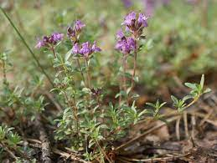 | 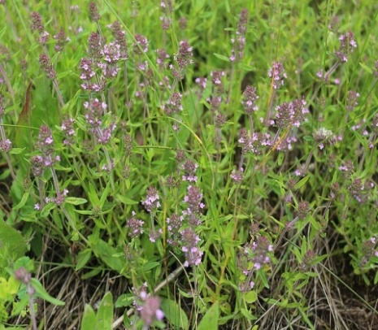 | 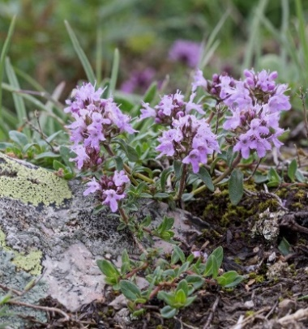
Thymus serpilium L. | Thymus marschallianusus Willd. | Thymus seravschanicus Klokov

Сурет 1 – Thymus L. туысының өсімдіктері

Маршалл жебірінің және Зеравшан жебірінің морфологиялық белгілерін зерттегенде, жебірдің фармакопеялық түрі Thymus serpilium L. белгілерімен салыстырғанда, зерттеулеріміздің нәтижелері мен әдеби деректерді жүйеледік [100, Б.735]. 7 - Кестеде аталған өсімдіктердің сыртқы белгілерін салыстырмалы талдау деректері келтірілген.

Кесте 7 – Thymus L. туысы өсімдіктерінің кейбір түрлерінің морфологиялық белгілерінің салыстырмалы сипаттамасы

Морфологиялық белгілері | Түрлері
Морфологиялық белгілері | Thymus serpilium L. | Thymus marschallianusus Willd. | Thymus seravschanicus Klokov
Тіршілік формасы | Биіктігі 2-13 см болатын бұталар | Биіктігі 12-25 см болатын бұталар | Биіктігі 4-8 см болатын бұталар
Гүл (тәжі) | Күлгін немесе қызыл, екі ерінді, ішкі беті тығыз түсіңкі келген. | Бозғылт күлгін, қысқа түтік, шұңқыр. | Тәжі шамамен 7 мм, қызғылт-күлгін.
Гүл (тостағанша) | Тостағаншаның сыртқы жағы түкті, тостағаншаның тістерінің жиек бойында кірпікшелі түктері бар | Ұзындығы шамамен 2,5 мм қоңырау тәрізді, бес бірдей өткір бұрышты тістері бар, шетінде ұзын жіп тәрізді | Тар қоңырау тәрізді, ұзындығы 4-5 мм, төменгі жағында қысқа түкті күлгін, жоғарғы еріннің тістері ланцентті, өткір, жиегінде ұсақ қылшықтары бар, бірақ кірпікшелері жоқ
Гүлшоғыры | Өте тығыз басты | Ұзындығы 4-тен 20 см-ге дейін созылған, 2-7 иілген төменгі мутовкалары, жоғарғылары жақын орналасқан, кейде тығыз басты | Тығыз басты
Жапырағы | Қарама-қарсы жапырақтары ұзындығы 3-тен 12 мм-ге дейін және ені 4 мм-ге дейін, эллиптикалық немесе сопақша ланцет тәрізді, қысқа сағақты, жиегі бүтін түрлерінің шеттері ішке қарай қайырылмаған, бірнеше ұзын қылшық түктері бар. | Отырықшы, сопақша-эллиптикалық, ұзындығы 12,5-30 мм, ені 2,5-5 мм, сына тәрізді ұшы бар, жасыл түсті, жіңішке, түбінде сирек кірпікшелері бар, бетінде анық емес нүктелі безді, жалаңаш немесе өрескел қылшықтары бар, бүйір жүйкелері айқындалмаған. | Жапырақтары сағақты, жіңішке, бірдей емес, көбінесе ұзын-эллиптикалық, пластинаның төменгі бөлігіндегі шетінде бірнеше қысқа кірпікшелері бар, жалаңаш, бүйір жүйкелері 3-4 жұп, жіңішке, сәл көрнекті, байқалмайтын, нүктелі бездер шашыраңқы, бірақ азды-көпті байқалатын, төменгі жапырақтары бұтақтардың түбінде тығыз орналасқан, ерте түсетін, ұзынша-эллиптикалық, қысқа сағақты, ұзындығы 2-3 мм және ені шамамен 1 мм, жұмыртқа тәрізді, ортасынан төмен қарай жалпақтанған.
Сабағы | Қалыңдығы 1,5 мм-ге дейін, цилиндр тәрізді немесе айқын емес тетраэдрлік, жасыл, қызыл немесе күлгін түсті, түкті, ескі сабақтары жуанданған, қоңыр түсті. | Олар салыстырмалы түрде біркелкі түкті. | Жіңішке діңгектермен, ұрықсыз, шөгінді өсінділермен аяқталады, гүлшоғырдың астына қысқа, төмен қарай иілген түктермен түсетін гүлді бұтақтар көтеріледі.

Зерттеу нәтижесінде зеравшан жебірінің ерінгүлділер тұқымдасының өкілдеріне тән морфологиялық белгілері бар екендігі анықталды. Бұл түрдің айрықша диагностикалық ерекшелігі - салыстырмалы түрде үлкен жапырақтары бар биіктігі 4 см-ден 8 см-ге дейін аласа бұта.
Зеравшан жебірінің шөптерін макроскопиялық зерттеу барысында дәрілік өсімдік шикізатының морфологиялық белгілерін анықтадық:
А) тұтас шикізат ретінде - ашық жасыл түсті шөбі алынды. Сабақ жапырақтарының ұзындығы 4-14 мм, ені 2-4 мм, төменгі жапырақтары ұзын сағақты, кейде көлемі пластинкаға тең, жоғарғы жағы ұзынша-эллипс тәрізді, бірте-бірте негізге қарай қысқа жапырақшаға немесе төменгі жағы кең-жұмыртқа тәрізді, ал жоғарғы жағы эллиптикалық және дөңгелек-ромб тәрізді. Сабақтары дөңгелек немесе айқын еместетраэдрлік, гүлшоғырының астында ұзын перпендикуляр орналасқан түктермен немесе сәл төмен бағытталған, төменгі бөлігінде қысқа иілген түктері бар. Иісі хош иісті, сулы сығындысының дәмі ащы-дәмді (2 - сурет).
В) ұсақталған шикізат зеравшан жебірінің сабағы мен жапырақтарының кептірілген фрагменттерінен тұрады. Хош иісті, ащы дәмі бар.

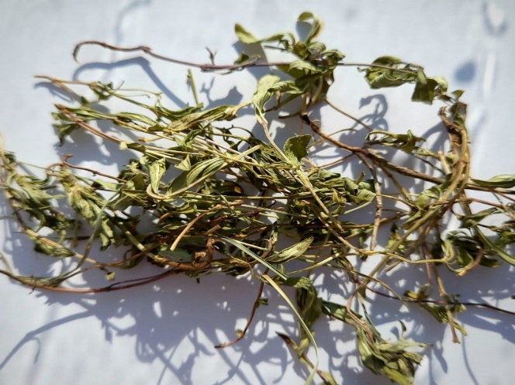 | 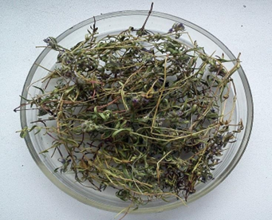
а | б

Сурет 2 - Thymus marschallianusus (а) және Thymus seravschanicus (б) шикізаттары

Маршалл жебірі шөбінің макроскопиялық талдауы мынаны көрсетті:
А) Тұтас шикізат дөңгелек немесе айқын емес тетраэдрлік сабақтардан тұрады, ұзын перпендикуляр немесе сәл төмен бағытталған түктерден тұрады, төменгі бөлігінде қысқа иілген түктері бар. Жапырақтары ланценттіден сызықты-ланцеттіге дейін, ұзындығы 15-24 мм дерлік отырықшы, бетінде жалаңаш немесе сәл байқалатын бүйір жүйкелері бар сирек түкті, негізгі бөлігінің шетінде сирек кірпікшелері бар. Жапырақтың бетінде байқалмайтын эфир майы бездері орналасқан. Гүлшоғыры ұзартылған және 3-7 аралық ораммен үзілген. Тостағанша қоңырау тәрізді, ұзындығы 2,25-2,75 мм, түкті. Тостағаншаның жоғарғы ернінің тістері үшкір бұрышты, шетінде ұзын кірпікшелі. Тәжі шұңқыр тәрізді. Ұзындығы 5 мм, түтігі аз. Жапырақтардың түсі ашық жасыл, тостағаншалар ашық жасыл, тістері қою жасыл, кейде күлгін, тәжі бозғылт күлгін немесе ашық қызғылт. Иісі хош иісті, сулы сығындысының ащы-дәмді.
В) Ұсақталған шикізат Маршалл жебірінің кептірілген сабақтарынан, жапырақтарынан, гүлдерінен тұрады, ашық және қою жасыл түсті. Иісі хош иісті. Ащы-дәмді.
Зерттеу кезінде алынған нәтижелер ДӨШ сапа спецификациялары жобасын құрастырғанда «Макроскопия» (идентификация) бөліміндегі белгілерді сипаттау үшін пайдаланылды.
Микроскопия. Зеравшан жебірін микроскопиялық зерттеу
Микроскопиялық зерттеулер екінші тарауда сипатталған әдістемеге сәйкес жүргізілді. Thymus seravschanicus тамырының көлденең қимасында кіші ұлғайту кезінде (10 х) тамырдың бетінде орташа мөлшердегі еркін жабық перифериялық жасушалар қатарын құрайтын борпылдақ екі қабатты перидерма көрінеді (3-сурет).

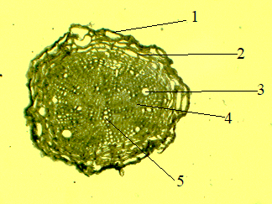

1 - перидерма, 2 - бастапқы қыртыс, 3 - қайталама ксилема тамырлары,
4 - флоэма, 5 - бастапқы ксилема тамырлары

Сурет 3 - T. seravschanicus тамырының анатомиялық ерекшеліктері (x 10)

Суретте тамырдың анатомиялық құрлысы көрсетілген: көпбұрышты, дөңгелек жасушалар бір-бірімен тығыз емес байланысқан және радиалды бағытта созылған. Олардың астында азды-көпті концентрлі қабаттарда бастапқы қыртыстың сақтау паренхимасының жасушалары орналасқан. Бастапқы қабықтың қалыңдығы орта есеппен 5,116 мкм құрайды. Жасушалар ұзынша, кесте тәрізді, қабырғалары сәл қалыңдатылған, жасушааралық қуыстар жоқ. Ішкі қабат диаметрі 10,437 мкм болатын орталық цилиндр жасушаларымен ұсынылған. Перицикл жасушалардың бір қабатымен ұсынылған. Флоэма екіншілік және біріншілік ксилема тамырлары арасында шағын жерлерде орналасқан. Бастапқы ксилема метаксилеманың кеңірек тамырына жақындайтын тар ұсақ тамырлардың радиалды тізбектерімен ұсынылған. Екіншілік ксилема үлкен тамырлардан тұрады. Екіншілік ксилема тамырларының диаметрі орта есеппен 0,340 мкм құрады. Орталық цилиндрде механикалық ұлпаның жалғыз жасушалары кездеседі.
Thymus seravschanicus тамырының анатомиялық-диагностикалық белгілерін зерттеу нәтижелері бойынша 8 - кестеде келтірілген биометриялық деректер есептелді.

Кесте 8 – Thymus seravschanicus тамырының биометриялық көрсеткіштері

Бастапқы қабықтың қалыңдығы, мкм | Орталық цилиндрдің диаметрі, мкм | Қайталама ксилема тамырларының диаметрі, мкм
5.209  4.664  4.201  5.387  6.118 | 10.437 | 0.346  0.402  0.202  0.327  0.421
5.116 | 10.437 | 0.340

Бастапқы қабықтың қалыңдығы орта есеппен 5,116 мкм, ал екіншілік ксилема тамырларының диаметрі 0,340 мкм, ал орталық цилиндрдің диаметрі 10,437 мкм екенін атап өткен жөн.
Зеравшан жебірінің сабағы айқын сараланған төртбұрышты пішінді ерінгүлділер тұқымдасының өкілдеріне тән құрылымға ие (4-сурет).

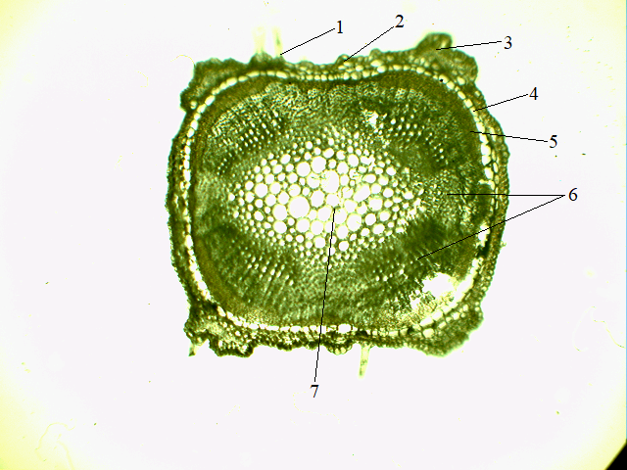

1 - эпидерма, 2 - бастапқы қыртыстың паренхимасы, 3 - бұрыштық колленхима,
4 - эндодерма, 5 - флоэма, 6 - ксилема тамырлары, 7 - өзек

Сурет 4 - Thymus seravschanicus сабағының анатомиялық құрылымы (x 100)

Сабақтың анатомиялық ерекшеліктері. Көлденең қимада сабақ бастапқы қабықтан (бастапқы қабықтың қалыңдығы орта есеппен 7,254 мкм) және орталық цилиндрден (орталық цилиндрдің диаметрі 20,764 мкм) тұрады. Сабақ бір қабат эпидермиспен жабылған. Эпидермис бір қабатты және құрамында аз мөлшерде эфир майлары бар. Қабырғаларда сызықтық трихомалар кездеседі. Шеттерінде трихомалардың саны азаяды. Эпидермистің астында төрт бағытта бұрыштық колленхиманың шоғырлары орналасқан, олар беткейлерде және паренхиманың бір-екі қабатында шоғырланған. Бұрыштық колленхима қабырғаларды толығымен толтырады. Колленхима қабатының қалыңдығы орта есеппен 3,670 мкм құрайды. Негізгі паренхиманың жасушалары кішкентай, дөңгелек пішінді, бос орналасқан. Бастапқы қабық бір қабатты эндодермамен аяқталады. Эндодерма қабаты қабатты үзбейтін жалғыз жасушалармен ұсынылған. Орталық цилиндр эндодерма жасушаларынан және радиалды сәулелері бар өткізгіш аймақтан тұрады. Орталықта өзектің үлкен дөңгелек жасушалары байқалады. Орталық цилиндр сараланған ксилема тамырларымен және флоэманың елек түтіктерінен тұрады. Қабырғаларындағы өткізгіш байламдар үлкенірек. Ксилема элементтерін зерттегенде, өткізгіш қабырға шоғырын құру екі, кіші өлшемдердің бірігуі арқылы жүреді деген қорытындыға келуге болады. Шоғыраралық камбий склеренхиманың қабығын түзуші жасушалардың 4-5 қабатынан тұрады.
Thymus seravschanicus сабағының анатомиялық-диагностикалық белгілерін зерттеу нәтижелері бойынша 9-кестеде келтірілген биометриялық мәліметтер есептелді.

Кесте 9 – Thymus seravschanicus сабағының биометриялық көрсеткіштері

Бастапқы қабықтың қалыңдығы, мкм | Колленхима қабатының қалыңдығы, мкм | Орталық цилиндрдің диаметрі, мкм
9.255  8.623  5.081  7.234  6.075 | 3.019  3.591  2.784  4.008  3.446 | 20.764
7.254 | 3.670 | 20.764

Бастапқы қабықтың қалыңдығы орта есеппен 7,254 мкм, колленхима қабатының қалыңдығы 3,670 мкм, ал орталық цилиндрдің диаметрі 20,746 мкм екенін атап өткен жөн.
Thymus seravschanicus жапырақтарының екі жағында бетінде жабынды, сызықты, бір жасушалы трихомалар болады. Барлық трихомалардың ұзындығы бірдей, бірақ қысқа трихомалар басым. Жапырақ эпидермисінің құрылымында ксероморфты белгілер жасушалардың сыртқы қабығының түсуі және қалыңдауы болып табылады.
Жапырақтың анатомиялық құрылымы. T. seravschanicus жапырақ эпидермисінің құрылымына келесі сипаттамалар тән: көлденең қимада жоғарғы және төменгі эпидермистің жасушалары көлденең жазықтықта созылған пішінге ие, жоғарғы эпидермистің сыртқы қабырғалары сәл қалыңдатылған. Кутикула жапырақтың жоғарғы жағында көбірек көрінеді, бұл жоғарғы эпидермис жапырағының қалыңдығын көрсетеді. Жапырақ түрі амфистоматты. Устьица екі жағында да бар, төменгі эпидермисте олар әлдеқайда көп. Устьицалар ретсіз орналасқан. Жоғарғы эпидермисте устьицадың пішіні сопақша болады. Микроскоптың көру аймағында х40 ұлғайту арқылы пішіні дөңгелек сопақша орта есеппен 8-ге жуық устьица жасушаларын бақылауға болады. Периостеальды жасушалардың орналасу сипаты бойынша устьица аппараттың түрі аномоцитті типке жатады, яғни устьицалар эпидермистің басқа жасушаларынан ерекшеленбейтін үш-төрт жасушамен қоршалған. Екі эпидермистегі трихомалық түзілімдер қарапайым жалғыз түктермен ұсынылған. Түктердің түбінде эпидермистің басқа жасушаларынан пішіні бойынша ерекшеленетін екі-үш эпидермис жасушалары бар – олар дөңгелек пішінді. Мезофилл жоғарғы және төменгі эпидермис арасындағы барлық кеңістікті алады. Бағаналы мезофилл жасушалары 1-2 қатардан тұрады, біркелкі ұзын пішінді, ал борпылдақ мезофилл жасушалары дөңгелектеніп, бос орналасқан. Борпылдақ паренхима 2-3 қатарлы жасушалармен ұсынылған. Борпылдақ және бағаналы мезофиллдің шекарасында орналасқан орталық өткізгіш байламда склеренхималық жабын бар, оның жасушалары байлам бойымен созылған. Кішкентай өткізгіш шоқтар периметрі бойынша жапырақ тақтасының қалыңдығында орналасқан. Байламдар коллатеральды түрде жабық, флоэманың елек түтіктерімен және ксилема тамырларымен ұсынылған (5-сурет).

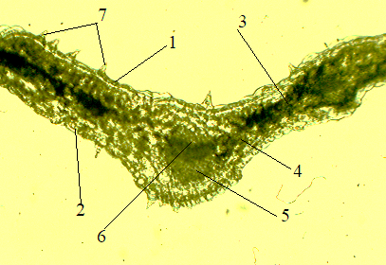

1 - жоғарғы эпидермис, 2 - төменгі эпидермис, 3 - бағаналы мезофилл,
4 – борпылдақ мезофилл, 5 - склеренхима, 6 - өткізгіш байлам, 7 -қарапайым түктер

Сурет 5 - Thymus seravschanicus жапырақ тақтасының анатомиялық құрылымы (x 100)

Thymus seravschanicus жапырақтарының анатомиялық-диагностикалық белгілерін зерттеу нәтижелері бойынша 10 - кестеде келтірілген биометриялық деректер есептелді.

Кесте 10 – Thymus seravschanicus жапырақтарының биометриялық көрсеткіштері

Жапырақтың қалыңдығы, мкм | Жоғарғы эпидермис жасушаларының қалыңдығы, мкм | Төменгі эпидермис жасушаларының қалыңдығы, мкм | Бағанды мезофилл, мкм | Борпылдақ мезофилл, мкм | Өткізгіш шоқтардың ауданы,  x10³мм²
18.887  20.128  19.793  17.012  18.460 | 0.340  0.622  0.440  0.695  0.514 | 0.311  0.464  0.208  0.380  0.409 | 6.229  8.224  9.788  6.352  7.786 | 9.824  7.968  5.030  8.693  9.005 | 0,031  0,025  0,024  0,027  0,035
18.856 | 0.522 | 0.354 | 7.676 | 8.104 | 0.028

Кестенің деректері Thymus seravschanicus жапырағының қалыңдығы орта есеппен 18,856 мкм, жоғарғы эпидермис жасушаларының қалыңдығы – 0, 522 мкм, төменгі – 0, 354 мкм, бағаналы мезофиллдің қалыңдығы – 7,676 мкм, борпылдақ мезофилл қалыңдығы – 8,104 мкм екенін көрсетеді. Өткізгіш сәулелер ауданының орташа мәні - 0,028 x10³мм².
Маршалл жебірін микроскопиялық зерттеу
Сабақ. Эпидермиспен жабылған құрылымның сәулелік емес түрінің көлденең қимасындағы дөңгелек – тетраэдрлік сабақ. Көлденең қимада эпидермис тікбұрышты пішінді жасушалардан түзіліп, қалың қабатты құрайтын ірі тісті кутикуламен жабылған. Интеркостальда, бетінен эпидермис кутикуланың бойлық мыжылуы және жасуша қабырғасының айқын қалыңдауы бар сәл бұралған дөңгелек – тікбұрышты немесе көпбұрышты жасушалардан түзіледі. Эпидермистің бойлық ұзартылған жасушалары сабақтың қабырғаларында пайда болады, кейде олардың ұштары қиғаш болады (6-сурет).

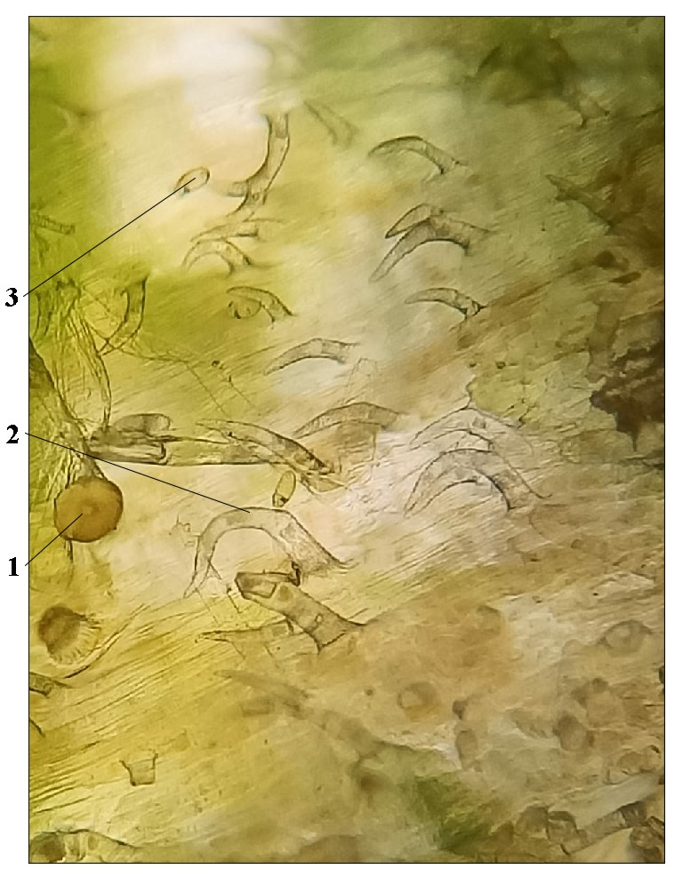

Сурет 6 – T. marschallianusus сабақ эпидермисінің анатомиялық құрылымы (x 100)

Эпидермисте түктің 4 түрі кездеседі: қарапайым қалың қабырғалы қақпақ тәрізді түктер бір жасушалы; қарапайым қалың қабырғалы бір-екі жасушалы, сәл сүйелді кутикуламен жабылған; қабырғаларында көбірек орналасқан құрамы түйіршікті аздап сүйелді беті бар қарапайым 3, 6 жасушалы түктер; бір жасушалы сабақта пайда болатын басы көпіршікті бас түктер.
Эфир майы бездері сабақтың бетінде көп мөлшерде біркелкі орналасады, эпидермистің 11-15 жасушасымен қоршалған сегіз радиалды дивергентті экскреторлық жасушаларды қамтиды. Бездердің бұл түрі ерінгүлділер тұқымдасының өкілдерінде кездеседі.
Жапырақ. Созылған тік бұрышты эпидермис жасушалары оның түбінде жапырақтың жиегін құрайды. Жапырақтың эпидермисі әр түрлі типтегі түктермен: бір жасушалы қарапайым түктер, олардың үстіңгі жағы сәл сүйір, жапырақ бетіне қатысты бұрышта орналасқан; қарапайым қалың қабырғалы ұзартылған бір жасушалы түктер, үстіңгі жағы жіңішке үшкір, сүйел тәрізді беті бар; қабырғалары аздап қалыңдалған және сүйелді кутикуламен жабылған (қылшық) қарапайым екі-бес жасушалы түктермен жабылған.
Устьица аппаратының диациттік түрінің болуы байқалды (7 - сурет). Жапырақтың екі жағында эфир майы бездері көптеп түзілген, құрылысына қарай Lamiaceae тұқымдасының экскреторлық құрылымдарға жатады, олардың бекінген жерлерінде розетка түзетін 11-15 жасушамен қоршалған.

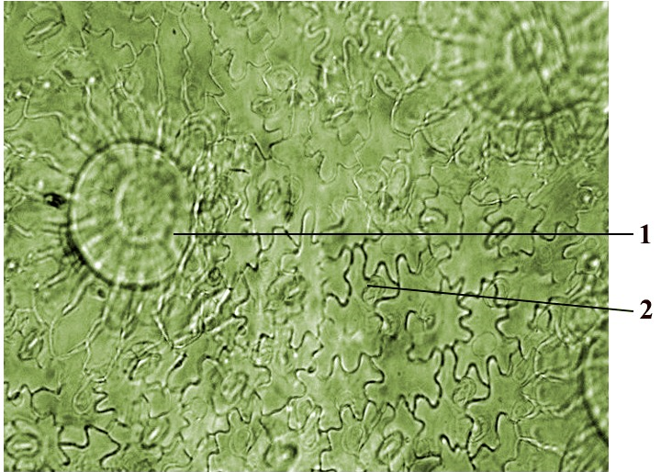

1 - эфир майы безі; 2 - диацит типті устьица аппараты

Сурет 7 – T. marschallianusus жапырақ тақтасының төменгі жағындағы эпидермис, үлкейтілген (х 100)

Жапырағы төменгі, жоғарғы эпидермиспен жабылған. Ұзартылған тікбұрышты эпидермис жасушалары призмалар түрінде көптеген ұсақ кристалдар кездесетін королла түтігін құрайды.
Жапырақ эпидермисі біркелкі емес, оның төменгі ерні жоғарғы ерніне қарағанда түкті. Жапырақ бойындағы әр түрлі түктердің ішінде: базальды жасушасы түбінде кеңейіп, ұшы үшкір болатын бір жасушалы және көп жасушалы қарапайым сүйелді түктер кездеседі.
Жапырақтың бас түктерінің арасында оның төменгі ернінің эпидермисінде бір жасушалы сабақта орналасқан бір жасушалы ұзартылған дөңгелек басы бар түктер кездеседі, олармен бірге көп жасушалы сабақта пайда болатын дөңгелек бір жасушалы басы бар бас түктер орналасқан.
Эфир майы бездері (8-сурет) күлте жапырақшалар бетінде көп мөлшерде біркелкі орналасады, сегіз радиалды дивергентті экскреторлық жасушаларды қамтиды.

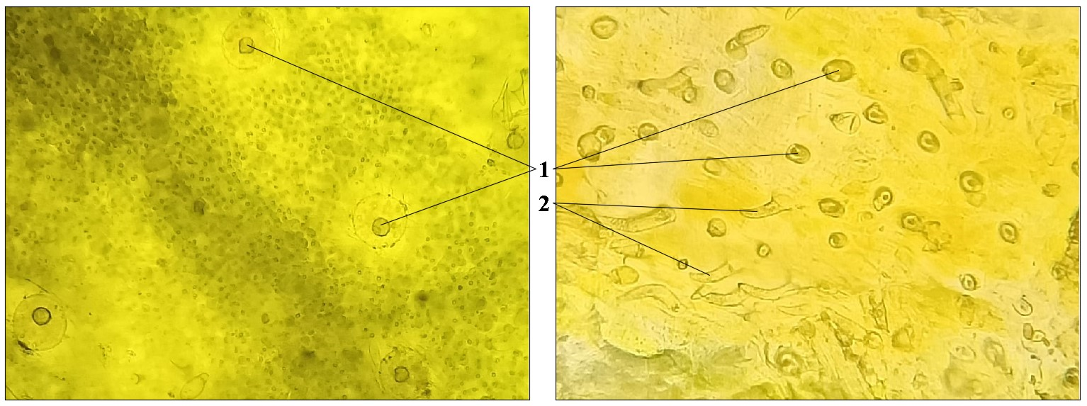

Сурет 8 – T. marschallianusus күлте жапырақшаларының эфир майы бездері

Кесте 11 – Thymus L. туысы өсімдіктерінің кейбір түрлерінің анатомиялық диагностикалық белгілерінің салыстырмалы сипаттамасы

Диагностикалық белгілері | T. serpyllum | T. marschallianusus | T. seravschanicus
Сабақтың эпидермис жасушаларының пішіні | Розеткалы | Тік бұрышты | Тік бұрышты
Трихомалардың болуы | Қысқа, конустық, қалыңдатылған сүйел қабырғалары бар бір жасушалы | Қарапайым бір-екі жасушалы, сүйелді кутикула, бас түктері бар | Сызықтық трихомалар
Трихоманың формасы | Сфералық немесе жұмыртқа тәрізді басы бар бір жасушалы сабақта | Бір жасушалы сабақта пайда болатын көпіршікті басынан тұратын бас түктері | Бір жасушалы басы жұмыртқа тәрізді
Устица аппаратының типі | Диацит типті | Диацит типті | Аномоциттік тип
Жоғарғы эпидермисі | Көптеген безді жабынды трихомалар | Жасырын түрдегі трихомалар | Бұрыштық колленхималар
Түк түрлері | Қысқа жай шашақты | Жай жуан ұзартылған шашақты | Бір жасушалы шашақты
Эфир майыларының белгілері | Ұзын, бір қатарлы, сегіз жасушалы | Сегіз радиалды ыдыраған жасушалар | Радиалды орналасқан сегіз анық жасушалар

Осылайша, зеравшан жебірінің және Маршалл жебірінің шикізатының сапа спецификациясының жобасын құрастыруға қажетті сәйкестендірудің анатомиялық-диагностикалық көрсеткіштері анықталды.

3.2 T. marschallianusus және T. seravschanicus өсімдік шикізаттарының химиялық құрамын анықтау
Сапалық талдау. Зеравшан және Маршалл жебірлерінің құрамындағы ББҚ-дың негізгі топтарын анықтау сапалық реакцияларды қолданумен жүргізілді (12-кесте).

Кесте 12 ‒ ББЗ-дың негізгі топтарын анықтау үшін шикізаттың сапалық талдау нәтижелері

Сапалық реакция | Реакция нәтижесі
Сапалық реакция | Thymus marschallianusus | Thymus seravschanicus
Аминқышқылдары
Нингидрид ерітіндісімен Р | Күлгін бояу | Көк-күлгін бояу
Таниндер
Темір-аммоний алюминийімен | Көк | Көк-қара
Полисахаридтер
95 % этанолмен | Аморфты тұнба | Аморфты тұнба
Сапониндер
Концентрацияланған күкірт қышқылымен, этил спиртімен және 10% күкірт қышқылы темір ерітіндісімен | Көк-жасыл бояу | Көк-жасыл бояу
Флавоноидтар
Алюминий хлоридінің 5 % алкоголь ерітіндісімен | Сары бояу | Сары бояу
Эфир майлары
Хлороформдағы 1% бром ерітіндісімен | Ашық көк бояу | Ашық көк бояу
Аскорбин қышқылы
0,1 М йод ерітіндісімен Р | Түссіздену | Түссіздену
Сандық талдау. Зерттелетін шикізаттар құрамындағы ББЗ-дың негізгі топтарын сандық анықтау үшін спектрофотометриялық (сапониндер, флавоноидтар), перманганатометриялық (таниндер) және гравиметриялық (полисахаридтер) зерттеу әдістері жүргізілді. Сапониндердің құрамын анықтау толқын ұзындығының 518 нм, флавоноидтар (430 – 435) нм диапазонында жүзеге асырылды. Талдау нәтижелері 13-кестеде келтірілген.

Кесте 13 – Шикізат құрамындағы негізгі ББЗ топтарын сандық анықтау нәтижелері

ББЗ классы | Өсімдік шикізаты
ББЗ классы | Thymus marschallianusus, % | Thymus seravschanicus,  %
Амин қышқылдары | 2.23 ± 0.01 | 3.75±0.01
Таниндер | 0.412 ± 0.025 | 0.327 ± 0.016
Полисахаридтер | 2.085 ± 0.121 | 2.174 ± 0.161
Сапониндер | 0.552 ± 0.032 | 0.358 ± 0.008
Флавоноидтар | 2.425 ± 0.024 | 2.992 ± 0.026
Эфир майлары | 1.512 ± 0.004 | 1.768 ± 0.004

Екіншілік метаболиттерді сандық талдау нәтижелері анықтауға алынған екі жебір түрінің де құрамында эфир майларымен қатар фармакологиялық маңызы жоғары флавоноидтардың мөлшерінің басым болатынын көрсетті.
Agilent 7890A/5975C масс-спектрометриялық детекторы бар газ хроматографында T. marschallianusus және T. seravschanicus эфир майларының құрамын анықтау барысында алынған ГХ-МС хроматограммалары 1 және 2 – суреттерде, сандық көрсеткіштері 14 және 15 - кестелерде келтірілді.

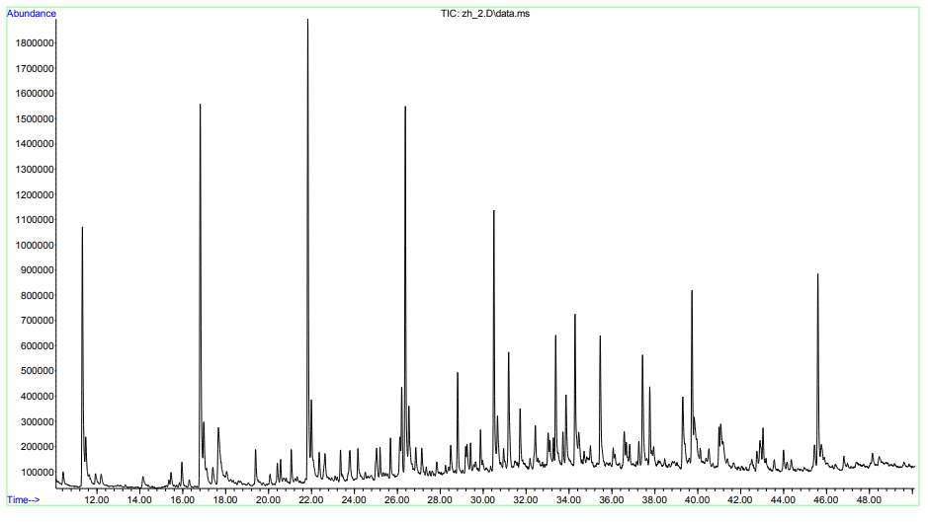

Сурет 9 – T. marschallianus сығындысының хроматограммасы
Кесте 14 – T. marschallianus эфир майларының хроматографиялық талдауының нәтижелері

№ | Ұсталу уақыты, мин | Қосылыстар | Сәйкестендіру ықтималдығы, % | Пайыздық мөлшері, %
1 | 10,43 | Undecane, 3-methyl- | 83 | 0,5
2 | 11,33 | Dodecane | 94 | 6,8
3 | 11,48 | 2-Methyl-1-undecanol | 84 | 1,4
4 | 15,46 | Tridecane, 5-methyl- | 75 | 0,5
5 | 15,96 | Tridecane, 3-methyl- | 79 | 0,7
6 | 16,82 | Tetradecane | 94 | 11,2
7 | 16,98 | 1-Tetradecene | 89 | 2,5
8 | 17,67 | Thymol | 80 | 3,1
9 | 19,40 | Pentadecane | 85 | 1,0
10 | 20,41 | Pentadecane, 7-methyl- | 81 | 0,7
11 | 20,56 | Pentadecane, 5-methyl- | 78 | 0,7
12 | 21,06 | Pentadecane, 3-methyl- | 83 | 0,8
13 | 21,83 | Carvacrol | 94 | 12,0
14 | 22,00 | Cetene | 95 | 3,7
15 | 23,79 | Pentadecane, 2,6,10,14-tetramethyl- | 84 | 1,4
16 | 24,17 | Heptadecane | 81 | 1,2
17 | 25,04 | Heptadecane, 7-methyl- | 79 | 1,2
18 | 25,68 | Heptadecane, 3-methyl- | 83 | 1,2
19 | 26,13 | Hexadecane, 2,6,10,14-tetramethyl- | 73 | 1,3
20 | 26,37 | Octadecane | 93 | 9,5
21 | 26,54 | 1-Nonadecene | 86 | 2,8
22 | 26,86 | 1-Octadecanol | 77 | 1,2
23 | 27,84 | Heptadecane, 9-hexyl- | 64 | 0,5
24 | 28,49 | Nonadecane | 75 | 1,1
25 | 29,41 | Octadecane, 2-methyl- | 70 | 0,8
26 | 30,50 | Eicosane | 92 | 6,6
27 | 32,44 | Heneicosane | 78 | 1,6
28 | 33,03 | Nonadecane, 9-methyl- | 67 | 1,0
29 | 33,28 | Heneicosane, 5-methyl- | 74 | 0,7
30 | 33,72 | Heneicosane, 3-methyl- | 77 | 0,8
31 | 33,86 | Dibutyl phthalate | 92 | 2,0
32 | 34,29 | Docosane | 90 | 4,5
33 | 36,83 | Octadecane, 3-ethyl-5-(2-ethylbutyl)- | 69 | 0,8
34 | 37,26 | Docosane, 9-octyl- | 72 | 0,7
35 | 37,77 | Tetracosane | 84 | 2,0
36 | 39,73 | Hexanedioic acid, bis(2-ethylhexyl) ester | 91 | 4,6
37 | 43,04 | Bis(2-ethylhexyl) phthalate | 72 | 1,5
38 | 44,00 | Tetratetracontane | 65 | 0,6
39 | 45,60 | Squalene | 92 | 5,1

ГХ-МС нәтижесі T. marschallianus құрамында Thymus L. туысы өсімдіктерінде кездесетін жоғары биологиялық маңызға ие тимол (3,1 %) және сквален 95,1 %) терпендерінің бар екендігін көрсетті.

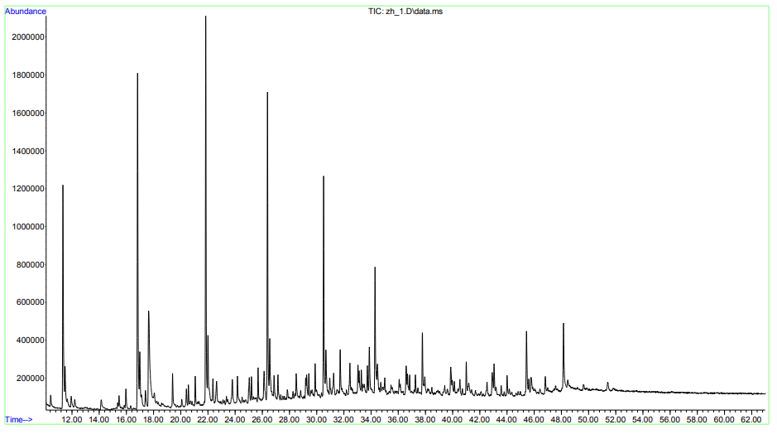
Сурет 10 –T. seravschanicus шикізатының ГХ-МС хроматограммасы

Кесте 15 – T. seravschanicus эфир майларының хроматографиялық талдауының нәтижелері

№ | Ұсталу уақыты, мин | Қосылыстар | Сәйкестендіру ықтималдығы, % | Пайыздық мөлшері, %
1 | 10,44 | Undecane, 3-methyl- | 83 | 0,53
2 | 11,34 | Dodecane | 95 | 6,91
3 | 11,50 | 1-Dodecene | 87 | 1,37
4 | 11,96 | 3-Dodecene, (E)- | 77 | 0,71
5 | 12,21 | 3-Dodecene, (Z)- | 63 | 0,56
6 | 14,14 | Tridecane | 80 | 0,73
7 | 15,47 | Tridecane, 5-methyl- | 78 | 0,53
8 | 15,97 | Tetradecane, 4-methyl- | 83 | 0,71
9 | 16,83 | Tetradecane | 95 | 10,38
10 | 16,99 | 1-Tetradecene | 87 | 1,64
11 | 17,65 | Thymol | 88 | 6,18
12 | 19,41 | Pentadecane | 89 | 1,00
13 | 20,42 | Pentadecane, 7-methyl- | 81 | 0,65
14 | 20,57 | Pentadecane, 5-methyl- | 81 | 0,64
15 | 21,08 | Pentadecane, 3-methyl- | 86 | 0,83
16 | 21,85 | Carvacrol | 95 | 11,60
17 | 22,01 | Cetene | 89 | 2,40
18 | 22,64 | 1-Decanol, 2-hexyl- | 79 | 0,95
19 | 23,80 | Hexadecane, 2,6,10-trimethyl- | 80 | 1,25
20 | 24,18 | Heptadecane | 85 | 1,18
21 | 25,21 | Pentadecane, 8-hexyl- | 74 | 0,82
22 | 25,70 | Heptadecane, 3-methyl- | 84 | 1,05
23 | 26,14 | Hexadecane, 2,6,10,14-tetramethyl- | 83 | 1,70
24 | 26,39 | Octadecane | 94 | 9,14
25 | 26,56 | 1-Octadecene | 86 | 2,94
26 | 26,88 | E-7-Octadecene | 77 | 1,11
27 | 27,85 | Heptadecane, 9-hexyl- | 70 | 0,60
28 | 28,50 | Nonadecane | 78 | 0,93
29 | 29,43 | Hexadecane, 5-butyl- | 71 | 0,72
30 | 29,90 | Nonadecane, 2,3-dimethyl- | 73 | 0,77
31 | 30,52 | Eicosane | 94 | 6,29
32 | 30,69 | 1-Eicosene | 82 | 1,98
33 | 30,97 | 1-Eicosanol | 68 | 0,70
34 | 31,26 | 1-Eicosene | 72 | 0,98
35 | 31,73 | Phthalic acid, hept-4-yl isobutyl ester | 91 | 1,23
36 | 32,45 | Heneicosane | 77 | 1,40
37 | 33,13 | Hexadecane, 7-methyl- | 69 | 0,78
38 | 33,29 | Octadecane, 3-ethyl-5-(2-ethylbutyl)- | 70 | 0,60
39 | 33,74 | Heneicosane, 3-methyl- | 79 | 0,77
40 | 33,88 | Dibutyl phthalate | 94 | 1,54
41 | 34,30 | Docosane | 89 | 4,12
42 | 34,47 | 1-Tricosanol | 73 | 1,12
43 | 37,27 | 3-Methyltricosane | 70 | 0,68
44 | 37,79 | Tetracosane | 84 | 1,56
45 | 41,01 | Hexacosane | 79 | 0,85
46 | 45,45 | Nonacosane | 81 | 2,26
47 | 45,62 | Squalene | 65 | 2,12
48 | 48,17 | Tetratetracontane | 79 | 2,14

Әдеби деректерге сәйкес Thymus L. туысы өсімдіктері эфир майларының негізгі компоненттері тимол және карвакрол болып табылады. Талдау нәтижелерінен T. marschallianus және T. seravschanicus эфир майларының құрамында карвакролдың (сәйкесінше, 12,0 % және 11,60 %) доминанттық көресететінін және тимол мөлшерінің T. seravschanicus (6,18 %) эфир майларында T. marschallianus (3,1 %) салыстырғанда екі есеге жоғары екендігін көруге болады.
ДӨШ құрамындағы екі қосылыстың биологиялық маңыздылығы ғылыми тұрғыда дәлелденген. Тимол медицинада анкилостомидоз, трихоцефалез және кейбір басқа гельминтоздарды емдеуде антигельминттік агент ретінде, сонымен қатар, ауыз қуысы және тыныс алу жүйесі қабынуларында антисептикалық агент ретінде қолданылады. Стоматологиялық тәжірибеде - дентинді жансыздандыру үшін, ал фармацевтика өнеркәсібінде - консервант ретінде кеңінен қолданыс тапқан. Карвакрол бактерияға қарсы агент ретінде медицинада қолданыс тапқан, Escherichia coli және Bacillus cereus бактерияларға қарсы жоғары белсенділігі ғылыми дәлелденген.
Бұл екі маркерлік қосылыстардан басқа T. marschallianus (5,1 %) және T. seravschanicus (2,12 %) құрамында скваленнің барлығы анықталды. Сквален адамның майының негізгі компоненттерінің бірі ретінде 13%-ын құрайды. Тері зақымдануының негізгі себептерінің бірі – тотығу процесі. Күн сәулесі адам терісінің беткі қабатында липидтердің асқын тотығу процесін тудырады, бұл оның нашарлауына әкеледі. Ғылыми зерттеулер сквален адамның терісін ультракүлгін сәулеленудің әсерінен немесе кез келген басқа тотығу стрессінен туындаған липидтердің асқын тотығуынан қорғайтынын мәлімдейді [8]. Сонымен қатар, скваленнің медициналық маңыздылығы оның антиоксиданттық, кардиопротекторлық, антиканцерогендік және қабынуға қарсы белсенділігімен сипатталады. Ғалымдар акулалардағы скваленнің жоғары мөлшері жануарлардың осы түріндегі қатерлі ісіктердің болмауымен байланысты деп түсіндіреді. Тамақ диетасында скваленге бай зәйтүнді көп мөлшерде қолданатын Жерорта теңізі аймағының тұрғындарында қатерлі ісік ауруының ең төмен деңгейі анықталған [11]. Сквален циклофосфамидтен туындаған уыттылықта тиімді цитопротектор бола алады [12]. Скваленнің иммуногенділігі төмен және вакциналарда иммунологиялық адъювант ретінде жиі қолданылады, мысалы, маусымдық және 2009 жылғы А (H1N1) пандемиялық тұмауына қарсы жасалған вакциналар құрамына кіреді [5].
Амин қышқылдары. Заманауи фармацевтика өнеркәсібі көптеген аминқышқылдарға негізделген препараттарды пайдаланады. Оларға метионин, гептраль, церебролизин, глутаргин және т.б. жатады [104]. Адам ағзасына амин қышқылдарының түсу көздерінің бірі – дәрілік өсімдіктер мен олардың негізіндегі препараттар. Аминқышқылдары микроэлементтерге және басқа биологиялық белсенді заттарға оңай сіңетін пішін беру қабілетіне ие, фармакологиялық зиянсыздығын береді және сонымен бірге олардың әсерін күшейтеді. Жебір шөптерінің сығындыларымен нингидрин реакциясы орындаған кезде қызыл-күлгін түстің пайда болуы, олардың құрамында аминқышқылдарының болуын көрсетеді. Зеравшан жебірі мен Маршалл жебірінің шөптеріндегі аминқышқылдарының құрамын анықтау 2-тарауда сипатталған әдістемеге сәйкес газ-сұйық хроматография әдісімен жүргізілді. Алынған талдау нәтижелері 17 - кестеде келтірілген.

Кесте 16 – Thymus marschallianusus және Thymus seravschanicus аминқышқылдық құрамын зерттеу нәтижелері

№ | Аминқышқылдары | Thymus marschallianusus, мг | Thymus seravschanicus, мг
1 | Аланин | 0.29±0.02 | 0.30±0.01
2 | Аргинин | 0.25±0.01 | 0.31±0.02
3 | Аспарагиновая кислота | 0.05±0.01 | 0.19±0.01
4 | Гистидин | 0.11±0.01 | 0.19±0.01
5 | Глицин | 0.09±0.01 | 0.25±0.01
6 | Цистин | 0.21±0.02 | 0.20±0.02
7 | Серин | 0.03±0.01 | 0.13±0.01
8 | Глютаминовая | 0.17±0.01 | 0.16±0.02
9 | Тирозин | 0.11±0.01
 | Алмастырылмайтын аминқышылдары
10 | Валин | 0.21±0.01 | 0.85±0.01
11 | Лейцин | 0.17±0.01 | 0.61±0.01
12 | Лизин | 0.21±0.01 | 0.17±0.01
13 | Треонин | 0.07±0.01 | 0.05±0.01
14 | Метионин | 0.05±0.01 | 0.07±0.01
15 | Изолейцин | 0.18±0.01 | 0.21±0.01
16 | Фенилаланин | 0.06±0.02 | 0.06±0.02
Жалпы қосынды |  | 2.23±0.01 | 3.75±0.01

Аминқышқылдар құрамының сапалық және сандық талдауы зерттелген өсімдіктерде 16 бос және байланысқан аминқышқылдары бар екенін көрсетті (олардың 7-і алмастырылмайтын). Жүргізілген зерттеулердің нәтижелері бойынша, тимус туысының өсімдіктері аминқышқылдарының көзі бола алатындығын көрсетеді.
Минералды құрамды анықтау. Табиғи өнімдер әлі де жаңа терапевтикалық заттар үшін маңызды негіз болып табылады (микробқа қарсы, антиоксидантты, ісікке қарсы, липидке қарсы, иммуномодуляциялық және басқалар) және витаминдер мен минералдардың қосымша көздері ретінде саналады. Тиісті концентрациядағы қажетті элементтер (макро- және микроэлементтер) барлық органдардың және метаболикалық және жасушалық процестердің қалыпты жұмыс істеуі үшін маңызды. Атомдық-абсорбциялық спектроскопия әдісімен AAS-30 (Carl Zeiss) спектромертрі құралында зерттеуге алынған өсімдік үлгілерінің құрамында 10-нан астам макро- және микроэлементтер анықталды (18-кесте).

Кесте 17 – Минералдық құрамын зерттеу нәтижелері

Элементтер | Thymus marschallianusus, мг/кг | Thymus seravschanicus, мг/кг
Zn | 2,3830 | 1,5388
Cu | 0,03545 | 0,4389
Pb | - | 0,0196
Cd | 0,0026 | -
Fe | 40,22 | 6,5592
Ni | 0,1398 | 0,1263
Mn | 1,7737 | 1,6090
Ca | 208,320 | 247,640
Mg | 99,9050 | 112,7075
K | 964,6750 | 1115,850
Na | 96,550 | 98,120

Алынған деректерді талдау зеравшан жебірі мен Маршалл жебірі шикізаттарының құрамында макронутриенттер бар екенін дәлелдейді: калий > кальций > магний > натрий кему ретіне сай. Құрамында биологиялық маңызы жоғары темір және марганец микроэлементтерінің барлығы анықталды.
Нормативтік құжаттамаларға сәйкес қазіргі уақытта міндетті нормалауға жататын дәрілік өсімдік шикізаттар құрамындағы ауыр металдар (қорғасын, кадмий, сынап) және мышьяктың мөлшері қадағалауға алынады.
Талдау нәтижелеріде зерттелетін үлгілерде қорғасын, сынап, мышьяк жоқ екендігі және кадьмийдің іздерінің бар екендігі анықталды. ҚР МФ Т.3, 2.4.27 сәйкес кадмий мөлшері - 1.0 мг/кг, қорғасын − 5.0 мг/кг, сынап − 0.1 мг/кг және мышьяк 1.0 мг/кг аспауы қажет, алынған талдау нәтижелері зерттеуге алынған екі жебір түрінің құрамындағы аталған элемент мөлшерлерінің нормалардан ауытқымағандығын көрсетті.

3.3 T. seravschanicus және T. marschallianus шикізаттарының фармацевтика-технологиялық параметрлерін анықтау
Дәрілік өсімдік шикізатын немесе жинақтарын экстрагирлеу кезінде экстрактивті заттардың шығуына факторлардың екі тобы әсер етеді: өсімдік шикізатының технологиялық қасиеттері және шикізат бөлшектерінің ішінде және бос экстрагентте масса алмасу процесіне әсер ететін факторлар.
Жүйедегі экстракцияның тепе-теңдік әдістері «қатты дене – сұйықтықта» жүйесінің барлық нүктелеріндегі заттардың бірдей мөлшердегі пайызын болжайды, бұл жағдайда экстрагирленген заттардың сығындылары экстракция сатыларында ішкі және сыртқы шырындарды түзетін сұйықтық көлеміне пропорционалды түрде таралады. Шикізаттың сіңіру немесе кеуектілік коэффициенті ішкі шырынды түзетін сұйықтық көлемінің өлшемі болып табылады. Жұтылу ісіну және одан кейінгі кезеңінде шикізатпен сіңірілетін экстрагенттің мөлшерін көрсетеді. Бұл көрсеткіштер экстрагенттің белгілі бір мөлшері сиятын бос кеңістікті көрсетеді. Белгілі бір кеуектілікке ие өсімдік шикізаты құрамында экстрактивті заттар мен ылғал болады. Шикізатпен сінірілетін экстрагенттің көлемі оның кеуектілігіне байланысты. Шикізаттың құрамындағы экстрактивті заттар мен су сіңірілген экстрагентте ериді, сондықтан шикізатта түзілетін ерітіндінің көлемі сіңірілген экстрагенттің көлемінен айтарлықтай көп [106].
Тиісті сападағы фитопрепараттарды алу үшін, ең алдымен, белгілі бір биологиялық белсенді заттар тобын бөліп алудың оңтайлы әдісін негіздеу, шикізаттың технологиялық параметрлері: меншікті масса, көлемдік масса, жалпы масса, кеуектілік, шикізат қабатының бос көлемі, экстрагенттің сіңірілу коэффициентін анықтау қажет [107].
Зерттелетін өсімдіктердің фармацевтикалық-технологиялық параметрлерін анықтау нәтижелері 25 - кестеде келтірілген.

Кесте 18 – Зерттеуге алынған шикізаттардың технологиялық параметрлерін анықтау нәтижелері

Технология  лық параметрлер | Шикізатты ұнтақтау мөлшері, мм
Технология  лық параметрлер | 1-3 |  | 3-5 |  | 5-7
Технология  лық параметрлер | T. seravschanicus | T. marschallianus | T. seravschanicus | T. marschallianus | T. seravschanicus | T. marschallianus
Меншікті масса, г/см³ | 3,87±0,04 | 3,80±0,08 | 3,95±0,14 | 3,92±0,14 | 3,43±0,05 | 3,40±0,05
Көлемдік масса, г/см³ | 0,27±0,06 | 0,22±0,06 | 0,29±0,02 | 0,26±0,02 | 0,31±0,01 | 0,27±0,01
Жаппай масса, г/см³ | 0,51± 0,22 | 0,49± 0,22 | 0,58±0,13 | 0,56±0,13 | 0,62±0,07 | 0,59±0,07
Кеуектілік, г/см³ | 0,65 ±0.1 | 0,62 ±0.1 | 0,74±0,26 | 0,71±0,26 | 0,91±0,29 | 0,89±0,29
Борпылдақтық, г/см³ | 0,53 ±0,3 | 0,50 ±0,3 | 0,54±0,01 | 0,50±0,01 | 0,57±0,01 | 0,54±0,01
Шикізат көлемінің бос көлемі, г/см³ | 0,70±0,01 | 0,68±0,01 | 0,77±0,3 | 0,74±0,3 | 0,29±0,32 | 0,27±0,32

Зерттеуге алынған T. seravschanicus және T. marschallianus, өсімдік шикізаттарының меншікті массасы, сәйкесінше, 3,87±0,04 г/см³және 3,80±0,08 г/см³ (1 – 3 мм ДӨШ үшін), 3,95±0,14 г/см³ және 3,92±0,14 г/см³ (3 – 5 мм ДӨШ үшін), 3,43±0,05 г/см³ және 3,40±0,05 г/см³ (5 – 7 мм ДӨШ үшін) құрады.
Шикізаттардың кеуектілік бойынша көрсеткіші, сәйкесінше, 0,65±0.1 г/см³ және 0,62±0.1 г/см³ (1 – 3 мм ДӨШ үшін), 0,74±0,26 г/см³ және 0,71±0,26 г/см³ (3 – 5 мм ДӨШ үшін), 0,91±0,29 г/см³ және 0,89±0,29 г/см³ (5 – 7 мм ДӨШ үшін) құрады. Зерттеу нәтижелері бойынша ісіну кезеңінде ішкі шырынның түзілу көлемі жоғары деп тұжырымдауға болады.
Көлемдік масса және борпылдақтық индикаторларының жоғары мәндері шикізаттың борпылдақ және сусымалы екенін сипаттайды. Мұндай көрсеткіштерге ие шикізаттар ісінген кезде ылғалданудың жоғары дәрежедегі жылдамдығын және тез ісінуді қамтамасыз ететін сыртқы шырын көп мөлшерде түзіледі. Сондықтан, T. seravschanicus және T. marschallianus шикізаттарынан экстракт алудың тиімді әдісі - мацерация. Борпылдақ сусымалы шикізатты реперколяция әдісімен экстракциялау кезінде, шикізат перколятордың шүмегін жылдам бітеп тастайды, бұл өз кезегінде сығынды өндірісінің тиімділігін айтарлықтай төмендетеді. Сонымен қатар, мацерация, перколяция әдістерімен алынған экстракттардағы экстрактивті заттардың мөлшері салыстырылып, зерттелген өсімдік шикізаттарынан фенолдық қосылыстардың ең көп мөлшері ультрадыбыстық экстракцияны қолданғанда алынғаны тәжірибе жүзінде дәлелденді.
T. seravschanicus және T. marschallianus шикізаттарының экстрагентті сіңіру коэффициенттерін анықтау нәтижелері 26-кестеде көрсетілген.

Кесте 19 – T. seravschanicus және T. marschallianus шикізаттарының экстрагентті сіңіру коэффициенттерін анықтау нәтижелері

Ұсақталу дәрежесі (мм) | Экстрагентті сіңіру коэффиценті, мл/г
Ұсақталу дәрежесі (мм) | 1-3 мм |  | 3-5 мм |  | 5-7 мм
Экстрагенттер | T. seravschanicus | T. marschallianus | T. seravschanicus | T. marschallianus | T. seravschanicus | T. marschallianus
Тазартылған су | 3,0±0,02 | 3,0±0,02 | 3,2±0,2 | 3,1±0,2 | 3,8±0,17 | 3,6±0,17
Этил спирт 30% | 1,21±0,15 | 1,20±0,15 | 1,84±0,02 | 1,82±0,02 | 1,92±0,16 | 1,90±0,16
Этил спирт 60% | 1,79±0,11 | 1,77±0,11 | 1,94±0,08 | 1,90±0,08 | 2,43±0,25 | 2,39±0,25
Этил спирт 70% | 2,01±0,12 | 1,98±0,12 | 2,21±0,05 | 2,20±0,05 | 2,05±0,08 | 2,01±0,08
Этил спирт 96% | 2,55±0,14 | 2,50±0,14 | 2,53±0,15 | 2,51±0,15 | 2,48±0,15 | 2,44±0,15

Шикізаттардың экстрагентті сіңіру коэффиценттерін анықтау нәтижелері, оны сығып алғаннан кейін 1,0 г өсімдік шикізатта ұсталатын су мөлшері этил спиртінің 60% мөлшерінен 37%-ға артық екенін көрсетті. Демек, жебір шөптерінің сулы экстракты өндірісінде этил спиртіндегі экстрактының эквивалентті мөлшерін алғанға қарағанда, экстрагенттің шығыны көп болады. Алынған деректер бастапқы шикізаттың сапасын бағалау кезінде және шикізаттардан белсенді заттардың максимальды шығуын қамтамасыз ететін экстракция шарттарын белгілеу кезінде пайдаланылды.
Тәжірибелер бес рет қайталанды, нәтижелер статистикалық өңделді. Өсімдік шикізатының технологиялық параметрлерінің алынған сандық мәндері оның ұнтақталу дәрежесіне тікелей тәуелді екенін көрсетті. Экстрактивті заттардың максимальды шығымы экстрагент – этил спиртінің 60 - тан 96 %-ға дейінгі концентрациясын және ұсақталу дәрежесі 1.0-3.0 мм шикізатты қолданған кезде байқалды.
T. seravschanicus және T. marschallianus шикізаттарының фенол қосылыстарын бөліп алудың оңтайлы режимдерін таңдау жүргізілді: экстрагент, экстракция температурасы, экстракция ұзақтығы, шикізатты ұнтақтау дәрежесі, гидромодуль.
Әр түрлі экстрагенттерді қолданғандағы экстрактивті заттар шығымының салыстырмалы сандық мөшерін анықтау тәжірибелерінің нәтижелері 11-суретте келтірілген. 11 - суретте келтірілген деректерді талдау негізінде экстрактивті заттар жоғары шығымы 60% этил спирті болып табылады, өйткені ол фенол қосылыстарының максимальды шығымын қамтамасыз етеді.

Сурет 11 ‒ Әр түрлі экстрагенттерді қолданғандағы экстрактивті заттар шығымының салыстырмалы сандық мөшері

Экстракцияның температуралық режимін анықтау үшін фенол қосылыстарының шығымына қыздырудың әсері зерттелді. Талдау нәтижелері 12-суретте келтірілген.

Сурет 12- Фенол қосылыстары шығымының температураға тәуелділігі

Келтірілген деректерді талдау негізінде фенол қосылыстарының жоғары шығымына 25 °C температурада экстракциялау кезінде қол жеткізуге болатындығы анықталды.
Экстракция ұзақтығын анықтау үшін уақыттың фенолды қосылыстардың шығымына әсері зерттелді. Талдау нәтижелері 13 - суретте келтірілген.

Сурет 13 - Фенолды қосылыстар шығымының экстракциялау ұзақтығына тәуелділігі

13 - Суретте келтірілген деректерді талдау негізінде фенол қосылыстарының жоғары мөлшерінің шығымы 20 минуттан ультрадыбыс әсерін 2 рет қолданғанда қол жеткізілегендігі анықталды.
Фенол қосылыстары шығымының ұсақтау дәрежесіне тәуелділігін зерттеу үшін диаметрі 1-3 мм, 3-5 мм, 5-7 мм аралығында ұсақталған шикізаттар аталған сәйкес диаметрдегі саңылаулары бар електен өткізілді. ББЗ ең жоғары шығымы 1-3 мм ұсақтау дәрежесіндегі шикізатта байқалатыны анықталды.
Экстракция гидромодулының зерттіліп отырған шикізаттардан алынатын фенол қосылыстары шығымына әсерін зерттегенде 1:5, 1:10, 1:15, 1:20 арақатынасында 1-3 мм аралығында ұсақталған шикізаттардан сығындылар дайындалды. Экстракция уақыты 40 минутты құрады, ал экстрагент ретінде 60% этил спирті қолданылды, бұл ББЗ-дың максималды шығымын қамтамасыз етті.

Сурет 14 – Фенол қосылыстары шығымының шикізат:экстрагент қатынасына тәуелділігі

14 - Суретте келтірілген деректерді талдау негізінде фенол қосылыстарының жоғары мөлшері шикізат:экстрагенттің (1:10) арақатынасында болатыны анықталды.

3.4 T. marschallianusus және T. seravschanicus өсімдік шикізаттарын стандарттау
Зеравшан жебірі мен Маршалл жебірінің шикізаттарын стандарттау «Дәрілік заттарды өндіруші әзірлеген және дәрілік заттарға сараптама кезінде дәрілік заттардың сапасы жөніндегі нормативтік құжатты мемлекеттік сараптама ұйымымен келісу қағидаларын бекіту туралы» Қазақстан Республикасы Денсаулық сақтау министрінің 2021 жылғы 16 ақпандағы № ҚР ДСМ-20 бұйрығына сәйкес және көрсеткіштер бойынша қазіргі заманғы фармакопеялық талаптарға сәйкес жүргізілді: идентификациялау (A - макроскопия, В - микроскопия, С – жұқа қабатты хроматография, D – газды хроматография); бөгде қоспалар; кептіру кезінде массаның жоғалуы; жалпы күл; хлорсутек қышқылында ерімейтін күл; экстрактивті заттар; микробиологиялық тазалық; сандық анықтау; ауыр металл тұздары; радионуклидтер; орау; таңбалау; сақтау мерзімі; тасымалдау; негізгі фармакологиялық әсер.
T. marschallianusus және T. seravschanicus өсімдік шикізаттарын сәйкестендіру (идентификациялау) келесі көрсеткіштер бойынша жүргізілді:
А. Макроскопия. Тұтас және ұсақталған шикізат үшін шикізаттың макроскопиялық белгілері мына параметрлер бойынша анықталды: сыртқы түрі, пішіні, түсі, дәмі мен иісі.
В. Микроскопия. T. marschallianusus және T. seravschanicus өсімдік шикізатын анатомия-диагностикалық белгілері анықталды: Сабақтың эпидермис жасушаларының пішіні, трихомалардың болуы, трихоманың формасы, устицалардың түрлері, стоматалардың болуы, түк түрлері, эфир майыларының белгілері.
С. Жұқа қабатты хроматография: эфир майларының құрамында тимол және карвакрол, флавоноидтар құрамында лютеолин-7-O-глюкозид маркерлік қосылыстарын анықтауға бағытталған.
D. GC-MS әдісімен T. marschallianusus және T. seravschanicus шикізатының эфир майларының компоненттік құрамы анықталды. Зерттелген дәрілік өсімдік шикізаттары құрамындағы тимолдың ұсталу уақыты, сәйкесінше - 17,67 және 17,65 мин., ал карвакролдың ұсталу уақыты - 21,83 және 21,85 мин. сәйкес келді.
Дәрілік өсімдік шикізатының экологиялық тазалығын бағалау тұрғысынан, ең алдымен, кадмий, қорғасын және сынап концентрациясын анықтау қажет. Бұл элементтер биосфераның басым ластаушыларына жатады және дәрілік өсімдік шикізатында бірінші кезектегі бақылауға жатады.
Ауыр металдарды анықтау ҚР Мемлекеттік Фармакопеясына, Т.1, 2.4.8 4-ші атомдық-абсорбциялық спектрометрия әдісіне сәйкес жүргізілді. Нәтижелер 19-кестеде көрсетілген.
Радиоактивті ластану фармацевтика өнеркәсібі үшін үлкен проблемаға айналды және дәрілік өсімдіктердің сапасын анықтайтын фактор болып табылады. Дәрілік өсімдіктердің радионуклидтерді атмосферадан да, топырақтан да сіңіру қабілеті тұтынушы халықтың ішкі сәулелену деңгейінің жоғарылауына ықпал етеді. ДДҰ тұтынушылардың денсаулығына қауіп-қатер арнайы радионуклидтерге, қоршаған ортаның ластану деңгейіне, сондай-ақ дәрілік препаратты қолдану ұзақтығына және енгізілетін дозасына байланысты екенін атап көрсетеді. Радионуклидтерді (стронций-90, цезий-137) анықтау гамма-сәулелену спектрометрия әдісімен жүргізілді, талдау нәтижелері 19 – кестеде келтірілді.

Кесте 20 – T. marschallianus және T. seravschanicus құрамындағы радионуклидтерді анықтау нәтижелері

Көрсеткіш атауы | Сынақ әдістеріне НҚ | НҚ талаптары | Нақты нәтижелер (бк/кг)
Көрсеткіш атауы | Сынақ әдістеріне НҚ | НҚ талаптары | Thymus marschallia  nus | Thymus seravschani  cus
Стронций-90 | ӨОӘ №KZ 07 00 00303-2019 | 200 дейін | 0.71±0.02 | 1.19±0.01
Цезий-137 | ӨОӘ №KZ 07 00 00304-2019 | 600 дейін | 3.12±0.02 | 1.02±0.01

Зерттеу нәтижелері бойынша зерттелетін өсімдіктердегі радионуклидтер рұқсат етілген нормалар шегінде болды.
Дәрілік өсімдік шикізаты қауіпсіздігінің маңызды параметрі «Микробиологиялық тазалық» көрсеткіші болып табылады. Микробиологиялық тазалыққа қойылатын талаптар Қазақстан Республикасының Мемлекеттік Фармакопеясында келтірілген. Зерттелетін өсімдіктердің микробиологиялық тазалығын анықтау нәтижелері 20-кестеде келтірілген.

Кесте 21 – T. marschallianus және T. seravschanicus субстанцияларының микробиологиялық тазалығын анықтау нәтижелері

Көрсеткіштер атауы | Талабы НҚ | Нақты нәтижелер
Көрсеткіштер атауы | Талабы НҚ | Thymus marschallia  nus | Thymus seravschanicus
Өміршең аэробты микроорганизмдердің жалпы саны, КТБ/г | 10⁷ артық емес | 2.6х10²3 | .2х10²
Ашытқы саңырауқұлақтары, КТБ/г | 10⁵ артық емес | 1х10 | 3х10
E.coli 1.0 г | 10² артық емес | 10-нан аз | 10-нан аз

Зерттеу нәтижелері зерттелетін шикізаттың «Микробиологиялық тазалық» критерийіне сәйкес келетінін көрсетті.
Дәрілік өсімдік шикізатындағы қалдық пестицидтерді нормалау пациенттердің қауіпсіздігі тұрғысынан өте маңызды. Зерттелетін шикізаттағы хлорорганикалық қалдық пестицидтерді анықтау газ-сұйық хроматография әдісімен жүргізілді (22 - кесте).

Кесте 22 – Қалдық пестицидтерді анықтау нәтижелері

Шикізат атауы | Көрсеткіштердің атауы
Шикізат атауы | (α-ГХЦГ) | (β-ГХЦГ) | (ϒ- ГХЦГ) | гептахлор | Дихлордифенил  трихлорэтан
Thymus marschallianus | 0.09±0.01 | 0.11±0.02 | Табылған жоқ | 0.15±0.01 | Табылған жоқ
Thymus seravschanicus | 0.07±0,01 | 0.07±0.01 | Табылған жоқ | 0.13±0,01 | Табылған жоқ

Осылайша, барлық зерттелетін үлгілер экологиялық қауіпсіздік критерийі бойынша НҚ талаптарына сәйкес келетіні анықталды.
Өсімдік шикізатына арналған нормативтік құжаттамаға міндетті түрде «Сандық көрсеткіштер» бөлімі кіреді, атап айтқанда: белсенді заттардың құрамы, ылғалдылығы, хлорсутек қышқылында ерімейтін жалпы күл мен күлдің құрамы, ұсақталу дәрежесі және ҚР МФ әдістемелеріне сәйкес анықталған қоспалардың құрамы.
Маршалл жебірі мен зеравшан жебірі өсімдік шикізаттарының сандық көрсеткіштерін негіздеу бойынша зерттеу нәтижелері 23-кестеде келтірілген.

Кесте 23 – T. marschallianus және T. seravschanicus субстанцияларының сандық көрсеткіштері

Көрсеткіштері, % | Thymus marschallianusus | Thymus seravschanicus | Нормасы
Бөгде қоспалар: Қарайған бөлшектер | 0.01 ± 0.01 | 0.12 ± 0.02 | Артық емес 2 %
Органикалық қоспалар | - | - | Артық емес 0.5 %
Минералды қоспалар | 0.02 ± 0.01 | 0.01 ± 0.01 | Артық емес 0.5 %
Кептірген кездегі масса шығыны | 7.48 ± 1.24 | 5.35 ± 1.10 | Артық емес 12.0 %
Жалпы күл | 6.89 ± 1.57 | 5.19 ± 0.98 | Артық емес 10.0 %
Хлорсутек қышқылында ерімейтін күл | 0.48 ± 0.13 | 0.51 ± 0,08 | Артық емес 2.0 %

Зеравшан жебірі мен Маршалл жебірінің өсімдік шикізатының сандық көрсеткіштері нормаланған көрсеткіштер шегінде болды.
Дәрілік өсімдік шикізатының сапа сипаттамалары 24-25 кестелерде келтірілген.

Кесте 24 – Thymus marschallianus шикізатының сапа спецификациясы

Сапа көрсеткіштері | Ауытқу нормалары | Талдау әдістері
Сипаттамасы | Гүлдеу фазасында жиналған Lamiaceae тұқымдасына жатаnын зеравшан жебірі (Thymus seravschanicus Klokov) кептірілген шөбі. | ҚР МФ І, т.1
Идентификациясы  А. Макроскопия | Ұзындығы 4-12 мм, ені 3 мм-ге дейін болатын, сағақсыз қысқа жапырақтардан тұрады. Пішіні ланцет тәрізді немесе сопақша, екі жағынан сары немесе сұр-жасыл түсті түтікпен жабылған, жабырақ тақтасының беті кедір-бұдырлы, жиегі тұтас болып келеді. Жапырақтың орталық жүйкесі жоғарғы бетінен шөгіп, төменгі бетінен қатты шығып тұрады. Түтікшелі тостаған жасыл түсті, жиі күлгін дақтары бар, екі ерінді, үстіңгі жағы үш тіспен артқа қайырылған, астыңғы жағында екі түтік тістері бар ұзын. Гүлденуден кейін тостаған ұзын, қатты түктермен жабылған. Тәжі аздап екі ерінді, тостағаншадан екі есе ұзын, құрғақ кезде әдетте қоңыр түсті. | Визуальды  ҚР МФ І, т.1,  «Дәрілік өсімдік шикізатын сынау әдістері»,  «Дәрілік өсімдіктердің морфологиялық топтарын анықтау» «Шөптер»
В. Микроскопия | Сұр жасыл немесе жасылдау қоңыр. Хлоралгидрат R ерітіндісін қолданып микроскоппен зерттегенде келесі диагностикалық элементтер байқалады: қабырғалары иық немесе мөлдір эпидермальды жапырақ жасушалары, диацит типті устьицалар; көптеген эфир майлары бездері сфералық немесе жұмыртқа тәрізді түзілген 12 экскреторлық жасушалардан тұрады, олардың кутиуласы секрециямен көтеріліп, везикулярлы жабын түзеді; безді трихомалар біржасушалы сабағы және сфералық немесе жұмыртқа тәрізді басы болады; үстіңгі бетінің трихомалары тимьянның екі түрі үшін бірдей, олардың үшкір пішіні бар сүйел қабырғалары бар сүйір тістер; төменгі бетінің трихомалары әртүрлі: бір ұяшықты, түзу немесе сәл дөңгеленген, екі-үш ұяшықты, жиі шынтақ тәрізді - иілген. | ҚР МФ I, т. 1, 2.2.27
С. Жұқа қабатты хроматография:  - эфир майлары  - флавоноидтар: | - сыналатын сығындының хромато-граммасында тимол СҮ аймағы деңгейінде қоңыр-қызғылт және корвакрол СҮ аймағы деңгейінде бозғылт күлгін зоналар байқалады.  - сыналатын сығындының хроматограммасында лютеолин-7-O-глюкозид СҮ аймағы деңгейінде сары түсті флуоресценция және төменгі бөлігінде сары түсті 3 адсорбция аймағы байқалады. | ЖҚХ, Т.1.2.2.27
Бөгде қосылыстар:  - қарайған бөлшектер  - органикалық қоспалар  - минералды қоспалар | 12.0 % артық емес  10.0 % артық емес  2.0 % артық емес | ҚР МФ, т. 1, 2.8.2
Кептірген кездегі масса шығыны | 12.0 % артық емес | ҚР МФ I, т. 1, 2.2.32
Жалпы күлділік | 10.0 % артық емес | ҚР МФ I, т. 1, 2.4.16
10% HCl қышқылында ерімейтін күлділік | 2.0 % артық емес | ҚР МФ I, т. 1. 2.8.1
Микробиологиялық тазалығы | Препарат ҚР МФ І, т. 1, 5.1.4, 4А санаты талаптарына сәйкес болуы қажет,  1г препаратта рұқсат етіледі: 10⁷ аэробты бактериялар көп емес, 10⁵ ашытқылар мен зең саңырауқұлақтарынан (суммарлы) 10⁵ көп емес, Escherichia coli. 100-ден аспауы рұқсат етіледі. | ҚР МФ I, т. 1,2.6.12, т. 2, 2.6.13
Ауыр металлдар | Мемлекеттік органның талабы бойынша
Радионуклидтер | Мемлекеттік органның талабы бойынша
Сандық анықтау  - эфир майларының мөлшері құрғақ шикізатқа шаққанда:  -флавоноидтардың мөлшері лютеолин-7-O-глюкозидке шаққанда: | 1,0 % кем емес  2,0 % кем емес | ҚР МФ I, т. 1, 2.8.12
Қаптау | Шикізат 10 кг үш қабатты крафт-қағаз пакеттерде | ҚР НҚ сәйкес, МЕМСТ 2228-81
Орамдау | Бекітілген орамды қараныз | ҚР НҚ сәйкес
Тасмалдау | МЕМСТ 17768-90Е сәйкес | МЕМСТ 17768-90Е
Сақтау | Жарықтан қорғалған жерде 18°C аспайтын температурада | ҚР НҚ сәйкес
Сақтау мерзімі | 2 жыл | ҚР НҚ сәйкес
Негізгі фармакологиялық әсері | Қабынуға қарсы, бактерияға қарсы, антиоксиданттық | ҚР НҚ сәйкес

Кесте 25 – T. seravschanicus шикізатының сапа спецификациясы

Сапа көрсеткіштері | Ауытқу нормалары | Талдау әдістері
Сипаттамасы | Гүлдену кезеңінде жиналған тұтас жапырақтар мен гүлдер, Зеравшан жебірінің кептірілген шөбі (Thymus seravschanicus) Klokov, Lamiaceae тұқымдасы. | ҚР МФ І, т.1,
Идентификациясы  А. Макроскопиясы | Қысқа сабақты немесе отырықсыз. Бүкіл, ланцетті немесе жиегі төмен түскен сопақ пішінді, екі жағынан сұр немесе беті сұрғылт-жасыл түтікпен жабылған, кедір-бұдыр. Жапырақтың орталық венасы жоғарғы бетінен суға батып, төменгі бетінен қатты шығып тұрады. Түтікшелі тостаған жасыл түсті, көбінесе күлгін дақтары бар, екі ерінді, үстіңгі жағында үш тісжегі бар, астыңғы жағында ұзынырақ екі түтік тістері бар. Гүлденуден кейін тостаған ұзын, қатты түктермен жабылған. Аздап өттелген гүл шоқтары тостағаншадан екі есе ұзын, кептірілгенде әдетте қоңыр түсті болады. | Визуальды  ҚР МФ І, т.1,  «Дәрілік өсімдік шикізатын сынау әдістері»,  «Дәрілік өсімдіктердің морфологиялық топтарын анықтау» «Шөптер»
В.Микроскопиясы | Екі түрдің түсі сұр-жасыл немесе жасыл-қоңыр түсті. Ұнтақты хлоралгидрат R ерітіндісін қолданып микроскоппен зерттегенде келесі диагностикалық элементтер байқалады: қабырғалары иық немесе мөлдір эпидермальды жапырақ жасушалары, диацит типті устьицалар; Көптеген эфир майларынан бірқатар сфералық немесе жұмыртқа тәрізді экскреторлық жасушалар, кутиула секреция арқылы көтеріліп, везикулярлық жамылғы түзеді; безді трихомалар біржасушалы сабағы және сфералық немесе жұмыртқа тәрізді басы болады; үстіңгі бетінің трихомалары жебірдің екі түрінде де бірдей, қабырғалары сүйел, сүйір тістерге ұқсайды; төменгі бетінің трихомалары әртүрлі: біржасушалы, түзу немесе сәл дөңгеленген, екі немесе үш жасушалы, жиі ульнар. | ҚР МФ I, т. 1, 2.2.27
С. Жұқа қабатты хроматография:  -эфир майлары:  - флавоноидтар: | - сыналатын сығындының хромато-граммасында тимол СҮ аймағы деңгейінде қоңыр-қызғылт және корвакрол СҮ аймағы деңгейінде бозғылт күлгін зоналар байқалады.  - сыналатын сығындының хроматограммасында лютеолин-7-O-глюкозид СҮ аймағы деңгейінде сары түсті флуоресценция және төменгі бөлігінде сары түсті 3 адсорбция аймағы байқалады. | ЖҚХ, Т.1.2.2.27
Бөгде қосылыстар:  -сабағының қалындығы 1мм  -органикалық қоспалар  -минералды қоспалар | 5.0 % кем емес  2.0% кем емес  2.0% кем емес | ҚР МФ I, т. 1, 2.8.2
Кептіру кезінде жоғалту салмағы | 10.0% кем емес | ҚР МФ I, т. 1, 2.2.32
Жалпы күл | 10.0% кем емес | ҚР МФ I, т. 1, 2.4.16
Күл, 10% ерімейтін хлор сутек қышқылы | 3.0% кем емес | ҚР МФ I, т. 1. 2.8.1
Микробиологиялық тазалығы | Препарат ҚР МФ І, т. 1, 5.1.4, 4А санаты талаптарына сәйкес болуы қажет,  1г препаратта рқсат етіледі 10⁷ аэробты бактериялар көп емес, 10⁵ ашытқылар мен зең саңырауқұлақтарынан (суммарлы) 10⁵ көп емес, Escherichia coli. 100-ден аспауы рұқсат етіледі. | ҚР МФ I, т. 1,2.6.12, т. 2, 2.6.13.
Ауыр металлдар | Мемлекеттік органның талабы бойынша
Радионуклидтер | Мемлекеттік органның талабы бойынша
Сандық анықтау  - эфир майларының мөлшері құрғақ шикізатқа шаққанда:  -флавоноидтардың мөлшері лютеолин-7-O-глюкозидке шаққанда: | 1,0 % кем емес  2,0 % кем емес | ҚР МФ I, т. 1, 2.8.12
Қаптау | Шикізат 10 кг үш қабатты крафт-қағаз пакеттерде. | ҚР НҚ, МЕМСТ 2228-81 сәйкес
Орамдау | Бекітілген орамды қараныз | НҚ сәйкес
Тасмалдау | МЕМСТ 17768-90Е сәйкес | МЕМСТ 17768-90Е
Сақтау | Жарықтан қорғалған жерде 18°C аспайтын температурада | НҚ сәйкес
Сақтау мерзімі | 2 жыл | НҚ сәйкес
Негізгі фармакологиялық әсері | Қабынуға қарсы, бактерияға қарсы, антиоксиданттық | НҚ сәйкес

Назаров Б. В. Thymus L. туысы өсімдіктерінің экстрактысын алу барысында оның құрамындағы эфир майының, атап айтқанда фенол фракциясының (карвакрол, тимол) құрамына сәйкес оның сапасын белгілеуді ұсынды. Ол тимол мен карвакролды йодо және броматометриялық әдіспен анықтау әдісін жасады [168]. Алайда, эфир майлары жалпы мөлшерінің вегетациялық кезеңге, таралуына және өсу жағдайларына байланысты кең ауқымда өзгеруіне байланысты соңғы жылдары ғалымдар аталмыш туыс өсімдіктері немесе олардың сығындыларының сапасын бағалауды флавоноидтардың құрамы бойынша жүргізуге кеңес береді [181]. Флавоноидтарды сандық анықтау әдістемесін әзірлеу кезінде авторлар алюминий хлоридімен реакциядан кейін пайда болатын кешендердің оңтайлы экстракция жағдайлары мен дифференциалды ультракүлгін спектрлерін зерттеді және жалпы мөлшерін анықтау үшін лютеолинге қайта есептеуді ұсынады. Thymus serpyllum сұйық сығындысының сапасын анықтаудың бұл әдісі қазіргі уақытта, мысалы, «Фармстандарт Томскхимфарм» ААҚ қолданылады және сұйық сығындыны стандарттау фармакопеялық мақалаға сәйкес кәсіпорындар флавоноидтардың жалпы мөлшері лютеолинге және эфир майларының жалпы мөлшері тимол және карвакролға қайта есептеу арқылы жүзеге асырылады [161].
Әлемдік ғылыми зерттеу және практика нәтижелеріне сүйене отырып, зеравшан жебірі мен Маршалл жебірі шикізаттарының сапасын бағалау эфир майының құрамына, атап айтқанда тимол мен карвакролдың мөлшеріне және флавоноидтардың жалпы мөлшері лютеолин-7-O-глюкозидке есептеліп жүргізілді.

3.5 Зерттелетін өсімдік субстанцияларының тұрақтылығын зерттеу, жарамдылық мерзімдерін және сақтау шарттарын белгілеу
Тұрақтылықты зерттеу «Дәрілік затты өндірушінің дәрілік заттардың тұрақтылығын зерттеу, сақтау мерзімін белгілеу және қайта бақылау қағидаларын бекіту туралы» Қазақстан Республикасы Денсаулық сақтау министрінің 2020 жылғы 28 қазандағы № ҚР ДСМ-165/2020 бұйрығымен белгіленген талаптарға сәйкес 24 ай бойы жүргізілді шарттарда: температура 25 ± 2 °С және ылғалдылық 60 ± 5 % [106].
Тұрақтылық сынағы крафт-қағаздан жасалған үш қабатты қаптарға оралған Thymus seravschanicus және Thymus marschallianus шикізаттарының үш сериясына жүргізілді (МЕМСТ 2226-2013 сәйкес) (27 - кесте) [107].

Кесте 26 – T. seravschanicus және T. marschallianus өсімдік субстанцияларын тұрақтылығын сынау нәтижелері

ДӨШ атауы | Серия номері | Жинау уақыты | Зерттеу кезеңділігі, ай
Thymus seravschanicus Klokov L. шөбі | 01TS2019 | Март 2019 | 0, 3, 6, 9, 12, 18, 24
Thymus seravschanicus Klokov L. шөбі | 02TS2019 | Март 2019 | 0, 3, 6, 9, 12, 18, 24
Thymus seravschanicus Klokov L. шөбі | 03TS2019 | Март 2019 | 0, 3, 6, 9, 12, 18, 24
Thymus marschallianus Willd. шөбі | 01TM2019 | Март 2019 | 0, 3, 6, 9, 12, 18, 24
Thymus marschallianus Willd. шөбі | 02TM2019 | Март 2019 | 0, 3, 6, 9, 12, 18, 24
Thymus marschallianus Willd. шөбі | 03TM2019 | Март 2019 | 0, 3, 6, 9, 12, 18, 24

Ұзақ мерзімді тұрақтылықты зерттеу барысында зерттеуге алынған ДӨШ-дің барлық серияларында ББЗ-дың сапалық және сандық параметрлері, микробиологиялық тазалығының ауытқу шектері бақылауға алынды. T. marschallianus және T. seravschanicus шикізаттарының 24 ай ішінде біріншілік қаптамадағы ұзақ мерзімді тұрақтылығын сынау кезеңінде тұрақтылық параметрлері реттелетін нормалар шегінде болды және 2 жыл сақтау мерзімдерін бекітуге мүмкіндік берді.
Зерттелетін шикізаттардың үш сериясының тұрақтылығын сынау, жарамдылық мерзімдерін және ұсынылған сақтау шарттарын белгілеу нәтижелері П қосымшасында келтірілген.

Үшінші бөлім бюойынша қорытындылар
1. T. marschallianusus және T. seravschanicus шикізаттарын стандартизациялау шеңберінде «Идентификация» бөліміне қажетті ДӨШ-ның морфологиялық және анатомиялық-диагностикалық көрсеткіштері анықталды. Зерттеуге алынған екі жебір түрлерінің диагностикалық белгілері фармакопеялық түрмен (T. serpyllum) салыстырылды. Устьица аппаратының типтері бойынша T. marschallianus фармакопеялық түрмен бірдей – диациттік типке, T. seravschanicus – аномациттік типке жататындығы анықталды. Салыстыруға алынған жебір түрлерінде сегіз радиалды жасуша типтегі эфир майларының бездері айқын көрінуі, осы туыс түрлерінің эфир майлы өсімдіктерге жататындығын көрсетеді.
2. T. marschallianusus және T. seravschanicus шикізаттарының химиялық құрамына жүргізілген сапалық және сандық талдау нәтижелері екі түрдің құрамында аминқышқылдары, таниндер, полисахаридтер, сапониндер, флавоноидтар және эфир майларының бар екндігін көрсетті. Аталған биологиялық белсенді заттар тобының соңғы екеуі пайыздық мөлшері бойынша зерттеуге алынған жебірлерде, сәйкесінше, флавоноидтар - 2.425 ± 0.024 және 2.992 ± 0.026, эфир майлары - 1.512 ± 0.004 және 1.768 ± 0.004 мөлшерімен доминанттық көрсетті.
3. Зерттелетін екі жебір түрінің эфир майларының компоненттік құрамын ГХ-МС әдісімен зерттеу T. marschallianus құрамында – 39 және T. seravschanicus құрамында – 48 қосылыстарды анықтауға мүмкіндік берді. Thymus L. туысы өсімдіктерінің маркерлік қосылыстары болып табылатын - тимол және карвакрол қосылыстары, сәйкесінше, T. marschallianus үшін - 3,1 % және 6,18 %, T. seravschanicus үшін - 12,0 % және 11,60 % -ды құрады. Зерттеуге алынған жебір түрлері құрамында 16 амин қышқылдары мен минералдық құрамы анықталды.
4. Шикізаттардың фармацевтика-технологиялық параметрлерін анықтау нәтижелері экстрагент ретінде 60 -тан 96 % -ға дейінгі концентрациядағы этанол және ұсақталу дәрежесі 1.0 – 3.0 мм шикізатты қолдану кезінде экстративті заттардың ең жоғарғы шығымын көрсетті.

4 THYMUS MARSCHALLIANUSUS ЖӘНЕ THYMUS SERAVSCHANICUS ЭКСТРАКТТАРЫН АЛУ ТЕХНОЛОГИЯСЫН ТАҢДАУ, ҚАУІПСІЗДІГІН ЖӘНЕ ФАРМАКОЛОГИЯЛЫҚ БЕЛСЕНДІЛІК ПРОФИЛДЕРІН АНЫҚТАУ

4.1 T. marschallianusus және T. seravschanicus экстракттарын алу технологиясын таңдау
Өсімдік шикізатынан ББҚ-ды алудың заманауи технологиялары экстракция процестерін оңтайландыруға бағытталған, бұл өнімнің көбірек шығуын қамтамасыз ету үшін жағдайларды таңдау, экстракция уақытын қысқарту және өнімнің өзіндік құнын төмендету. Бұл мақсаттар үшін ультрадыбыстық, электр өрісі (еріткіш диэлектрик), инфрақызыл жарық (экстракция қоспасын жылыту, тікелей қыздыруға қарағанда жұмсақ), микротолқынды сәулелену, сондай-ақ жоғары қысымды экстракция (500 Мпа дейін) сияқты әртүрлі физикалық әдістер жиі қолданылады. Мұндай технологиялар классикалық экстракция әдістерімен салыстырғанда дәрілік өсімдік шикізатынан ББЗ-дың шығымын айтарлықтай арттырады. Сондықтан зерттеліп отырған өсімдік шикізаттарынан экстракция процесін белсендіру механизмі ретінде біз 15-20 кГц-тен жоғары серпімді тербелістер мен толқындардың болуымен сипатталатын ультрадыбыстық әсерді ұсындық. Сұйық ортада ультрадыбыстың әсерінен кавитация – бумен, газбен немесе олардың қоспасымен толтырылған пульсирленген көпіршіктердің массасы пайда болады.
Экстракт алу үшін 2018 жылдың көктем мезгілінде (мамыр) Жоңғар Алатауында дәрілік өсімдіктерді өсіру және жинаудың тиісті тәжірибесінің (GACP) талаптарына сәйкес жиналған зеравшан және Маршал жебірлерінің кептірілген шөптері қолданылды.
Сапалы экстракттың максимальды шығымын қамтамасыз етуде биоценоздық факторлармен қатар технологиялық факторлар: шикізатты дұрыс таңдай білу, шикізатты ұсақтау, шикізаттың борпылдақтығы мен саңылаулылығы, экстракциялау ұзақтығы мен жылдамдығы, оның температуралық режимі ескерілді. T. seravschanicus және T. marschallianusus шикізаттарының фармацевтика-технологиялық параметрлері экспериментальды түрде анықталды зерттеулер нәтижелері де экстрация кезінде ескерілді.
Эксперименттің негізіне экстракциялаудың келесі факторлары алынды:
- ББЗ-дың экстрагенттері (су және су-спирт ерітіндісі, спирт концентрациясы 30%, 60%, 70% және 96%);
- қуаттылығы әр түрлі ультрадыбыстық өңдеу (120 Вт – паспорттық мәннен 30%);
- экстрагентті және шикізатты ультрадыбыстық өңдеу уакыты 15-20 минут;
- экстракция әдісі мацерация.
Зерттелетін объектілерді ультрадыбыстық әсермен өңдеу үшін **** сериялы ультрадыбыстық технологиялық аппарат (*******) қолданылды:
- механикалық тербелістердің жиілігі – (25 ± 1,65) кГц
- қуаты – 400 ВА
- ультрадыбыстық әсердің қарқындылығы – кемінде 10 Вт/см²;
- сәулелену бетінің диаметрі – 25 мм.
- ультрадыбыстық тербеліс жүйесі пьезоэлектрлік сақина элементтерінен құралған және ВТ 5 титан қорытпасынан жасалған.
Эксперимент зерттелетін шикізаттардың бес сериясына жүргізілді. Нәтижесінде 60%, 70% және 96% этил спиртінің судағы ерітіндісінде экстрактивті заттар шығымы жоғары болды.
Кептірілген шикізат мөлшері 1-3 мм дәрежесінде ұсақталды. Ұсақтау дәрежесі фазалардың беттік жанасуын анықтайды, ол неғұрлым үлкен болса, диффузия соғұрлым тезірек жүреді. Зеравшан жебірі экстракциясының технологиялық процесінде шикізаттың дисперсиясының төмендеуімен ББЗ шығымдылығының жоғарылау фактісі анықталды (ұнтақтау дәрежесі неғұрлым көп болса, диффузия процесі соғұрлым тезірек жүреді). Алайда, технологияда ұсақ ұнтақталған шикізатты қолдану қиындықтар туғызады және оны процесс барысында жою қажет. Ұсақ ұнтақталған шикізат экстрагентпен целлюлоза массасын құрайды, ол еріткіштің өтуіне үлкен кедергі келтіреді және нәтижесінде экстракцияның жүру процесі баяулайды. Осы процестің жетіспеушілігін жою үшін біз ұсақтау дәрежесі әр түрлі жебір шикізаттарының қолдандық: 1 қабат – дисперсия дәрежесі 2,0 мм – ден 3,0 мм; 2 қабат 2,0 мм-ден 1,5 мм-ге дейін және 3 қабат 1,0 мм-ге дейін. Әр қабаттың биіктігі эксперименталды түрде анықталды:
- төменгі (бірінші) қабат – 7 см-ден аспайды,
- ортаңғы (екінші) қабат – 5 см-ден аспайды
- жоғарғы (үшінші) қабат – 3 см-ден аспайды. Қабаттың биіктігі 15 см-ден аспайды. Шикізат қабатының биіктігін одан әрі ұлғайту кезінде экстракциялар тұтқыр болып шықты, гидростатикалық кедергінің жоғарылауы байқалды.
Әртүрлі әдістермен жүргізілген экстракциялаудағы шикізаттың технологиялық параметрлері мен ББЗ сығындылаудың эффективтілігі 32- кестеде келтірілді.

Кесте 27 – Әртүрлі экстракциялау әдістерімен Thymus seravschanicus ББЗ алу эффективтілігінің негізгі технологиялық көрсеткіштері

Технологиялық көрсеткіштер | Экстракциялау әдісі
Технологиялық көрсеткіштер | Ультрадыбыстық экстракция |  | Перколяция
Шикізатты ұсақтау | Білікті ұсақтағыштарда ұсақтау |  | Кесу
Шикізат бөлшектерінің өлшемі | 1-3 мм-ге дейін |  | 1-3 мм
Экстрагент | 60 % этанол Р |  | 70 % этанол Р
Шикізат:экстрагент | 1:10 |  | 1:10
Тұндыру уақыты | 1 қабат – 1 сағ  2 қабат – 1 сағ  3 қабат – 1 сағ |  | 24 сағ
Экстракция жылдамдығы | 5-7 л/сағ (83-117 мл/мин) |  | 2-3 мл/мин
Жалпы экстракция уақыты, сағ | 3,5 сағ |  | 36 сағ
Экстрактивті заттардың шығымы, %
 | Қоспаны УД өңдеу (20 мин, 120 Вт) | Қоспаны УД өңдеу (40 мин, 120 Вт) |  | Шикізатты жібіту (ісіндіру)
Тазартылған су (бақылау)
Сулы-спиртті 30 %
Сулы-спиртті 60 %
Сулы-спиртті 70 %
Сулы-спиртті 90 %

Өндірістік процесті мазмұндау. Сұйық экстрактты өндіруде келесі ингредиенттер қолданылды: Жоңғар Алатауында 2018 жылдың көктем мезгілінде (мамыр) дәрілік өсімдіктерді өсіру және жинау тәжірибесінің тиісті стандартының (GACP) талаптарына сәйкес жиналған зеравшан және Маршалл жебірлерінің кептірілген шөптері, тазартылған су және 96% фармакопеялық сападағы этанол.
Технологиялық процесс мынадай классикалық операциялардан тұрады: өсімдік шикізатын дайындау, экстрагентті дайындау, шикізаттан сығынды алу, сығындыны тазарту, экстрагентті буландыру, орау және таңбалау.
Зеравшан және Маршал жебірлерінің тиісті түрде кептірілген жер үсті бөлігі шөп кескіште бөлшектерінің өлшемі 1-3 мм аралығында ұсақталды, ұсақталған шикізат жалған түбі мен бу көйлегі бар ультрадыбыстық экстракторға салынды, шикізат-экстрагент 1:10 қатынасында концентрациясы 35-45% этанол ерітіндісі құйылады және 3-5 сағат бойы тұндырылды. Содан кейін экстрагент ағызылады, шикізаттың беті толығымен жабылғанша экстрагенттің жаңа бөлігін құйып, 30-35℃ температурада 15-20 минут бойы 20-25 кГц жиілікте ультрадыбыстың әсерімен экстракциялау жүргізілді. Экстракция процесі екі рет қайталанды. Алынған сығындылар біріктіріліп, жинақтағышқа құйылды.
Біріктірілген сығындыларды центрифугалап, шөгіндінің үстіңгі бөлігі декантацияланды және сұйық экстрактқа дейін (1:2) вакуум астында 45-ден 50 °C - қа дейінгі температурада экстрагент бөліп алынды. Алынған сұйық экстрактты бұрандалы мойны бар I класты қоңыр шыны құтыларға құяды.
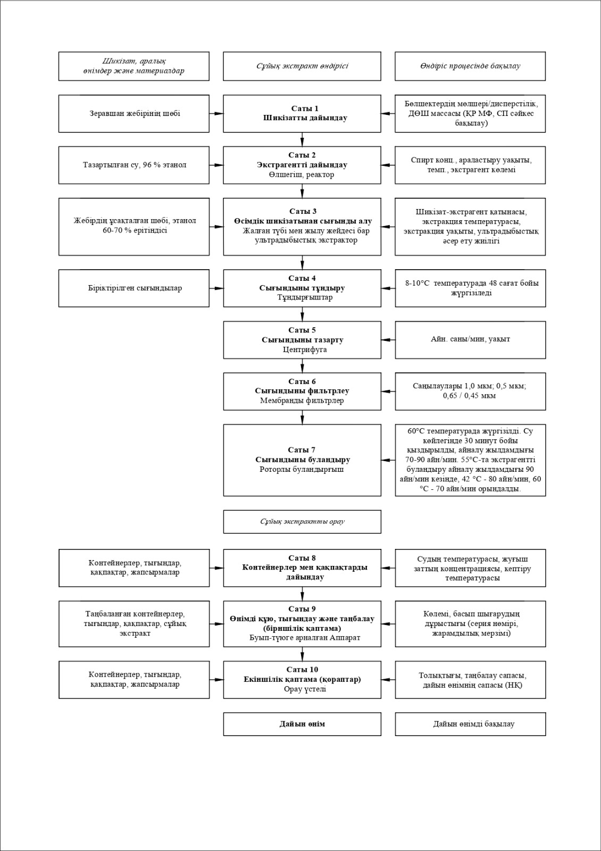

Сурет 15 – Зеравшан жебірінің шикізатынан сұйық экстракт өндірудің технологиялық сызбасы

Зеравшан жебірінің сұйық сығынды түріндегі дайын өнім фармакопеялық талаптарға сәйкес келеді.
4.2 T. marschallianusus және T. seravschanicus экстракттарын алудың технологиялық процестерін валидациялық бағалау
«Fitoleum» ЖШС-де зерттеуге алынған объектілердің құрғақ сығындысын алудың зертханалық технологиясы тәжірибелік-өндірістікке масштабтау жүргізілді. Кәсіптік тәуекелдерді талдау негізінде оңтайлы технологиялық параметрлер таңдалып, маңызды бақылау нүктелері анықталды. Тәуекелді талдау Исикава диаграммасы мен ранжирлеу әдісі арқылы жасалды, оны бағалау және азайту түзету және ескерту әрекеттер жүйесін (CAPA) қолдану арқылы жүзеге асырылды. Валидацияланатын сериялардың көлемі әрқайсысы 10 кг болды. Валидациялау жұмыстарында қолданылатын технологиялық және зертханалық жабдықтар, сондай-ақ инженерлік жүйелер біліктіліктен өткен және тексерілген.
33-кестеде жебірдің жер үсті бөлігінен сұйық сығынды өндірудің технологиялық процесін валидациялау жоспары ұсынылған, онда келесі маңызды кезеңдер келтірілген: шикізатты ұсақтау және дайындау, экстрагентті дайындау, өсімдік шикізатынан сығынды алу, сығындыны центрифугирлеу, сығындыны тұндыру, сығындыны стерильді фильтрлеу, экстрагентті буландыру, біріншілік, екіншілік, транспорттық қаптамаларға орау.

Кесте 28 – Зеравшан жебірі сұйық сығындысын өндірудегі технологиялық процестің валидациялық жоспары

Процесс кезеңдері | Параметрлер | Регламенттелетін нормалар | Бір сериядағы сынама алу саны
1 | 2 | 3 | 4
1 кезең  Шикізатты ұсақтау және дайындау | Шикізат сапасы  Шикізат массасы  Ұсақталған шикізат бөлшектерінің өлшемі | НТҚ сәйкес:  тех. регл  ± 0.05 кг  (1-3) мм | 1  1  9 сынама
2 кезең  Экстрагентті дайындау | Бастапқы шикізаттың сапасы  Пайдаланылатын шикізаттың массасы (көлемі) | НТҚ сәйкес:  тех. регл  ± 0.05 кг | 1  1
2 кезең  Экстрагентті дайындау | Араластыру уақыты | 30 мин | 1
2 кезең  Экстрагентті дайындау | Араластыру жылдамдығы | 15 айн/мин | Әр 2 мин сайын
2 кезең  Экстрагентті дайындау | Этанол концентрациясы | 59-60 % | 15 сынама
3 кезең  Өсімдік шикізатынан сығынды алу | Экстракция температурасы | 25 °С-тан 35 °С-қа дейін | Әр 1 сағ сайын
3 кезең  Өсімдік шикізатынан сығынды алу | Ультрадыбыс жиілігі | 15-25 Гц | Әр 2 мин сайын
3 кезең  Өсімдік шикізатынан сығынды алу | Ультрадыбыстық өңдеу уақыты | 15-20 мин | 1
3 кезең  Өсімдік шикізатынан сығынды алу | Биологиялық белсенді заттарды (ББЗ) анықтау | Кәсіпорынның СП сәйкес | 9 нүкте
3 кезең  Өсімдік шикізатынан сығынды алу | Этил спиртінің концентрациясы | Кәсіпорынның СП сәйкес | 9 нүкте
3 кезең  Өсімдік шикізатынан сығынды алу | Сандық анықтау | Кәсіпорынның СП сәйкес | 9 нүкте
4 кезең  Сығындыны центрифугирлеу | Центрифугирлеу уақыты | 20 мин | 1
4 кезең  Сығындыны центрифугирлеу | Айналу жылдамдығы | 3000 айн/мин
4 кезең  Сығындыны центрифугирлеу | Жартылай өнімнің сапасы | Кәсіпорын СП сәйкес | 9 нүкте
5 кезең Сығындыны тұндыру | Тұндыру кезіндегі температура | 8 °С-тан жоғары емес | Әр 1 сағ сайын
5 кезең Сығындыны тұндыру | Тұндыру уақыты | сағ | 1
6 кезең Сығындыны стерильді фильтрациялау | Фильтр саңылауларының өлшемдері | 1.0 мкм; 0.5 мкм; 0.65/0.45 мкм | 1
6 кезең Сығындыны стерильді фильтрациялау | Аралық өнімнің сапасы | Кәсіпорын СП сәйкес | 9 нүкте
7 кезең Экстрагентті буландыру | Температура | 45 °С-тан жоғары емес | Әр 1 сағ сайын
7 кезең Экстрагентті буландыру | Айналу жылдамдығы | 70-90 айн/мин | Әр 1 сағ сайын
7 кезең Экстрагентті буландыру | Қысым | 97 мкбар | Әр 1 сағ сайын
8 кезең  Біріншілік қаптама | Қаптаманы толтыру көлемі  Басында  Ортасында  Соңында | 10 г ± 5 %  НТҚ сәйкес: тех. регл, СП | 9  9  9
8 кезең  Біріншілік қаптама | Толықтық  Басында  Ортасында  Соңында | СП сәйкес | 9  9  9
8 кезең  Біріншілік қаптама | Таңбалау сапасы  Басында  Ортасында  Соңында | СП сәйкес | 9  9  9

Зерттеу объектілерінің шикізатын бағалау нормативтік құжат (НҚ) жобасының және Қазақстан Республикасының Мемлекеттік фармакопеясының талаптарына сәйкес келеді. Ұсақталған шикізаттың 9 сынамасында 1-3 мм диапазонында, жинақтың жоғарғы, орта және төменгі жағынан таңдап алынған бөлшектердің өлшемі зерттелді. Алынған 3 сериялы бөлшектердің фракциялық құрамын зерттеу нәтижелері 18-суретте көрсетілген. Зерттеулер көрсетілген өлшемге сәйкес келмейтін бөлшектердің жалпы алғанда 5%-дан аспайтынын көрсетті.

Сурет 16 – Өндірілген үш сериядағы ұсақталған шикізат бөлшектерінің фракциялық құрамын зерттеу нәтижелерінің диаграммасы

Экстрагентті дайындау үшін 96% этанол (көл/көл) және фармакопеялық сападағы тазартылған су араластырғышқа құйылып, 30 минут бойы, 15 айн/мин жылдамдықпен араластырылды. Бақылау зерттелетін уақыт диапазонында әрбір 2 минут сайын жүзеге асырылды. Алынған мәндер 6 δ шегінде, RSD 2% - дан аз, араластыру процесі статистикалық түрде араластырғыштың айналу жылдамдығы параметрімен басқарылады, өйткені ол 1 серияға қойылатын талаптарды қанағаттандырады - Ср (1,32) ≥ Срк (1,23) ≥ 1,0 , 2 және 3 сериялар үшін Ср ( 1,75) ≥ Срk (1,70) ≥ 1,0 (19,20,21 - суреттер).

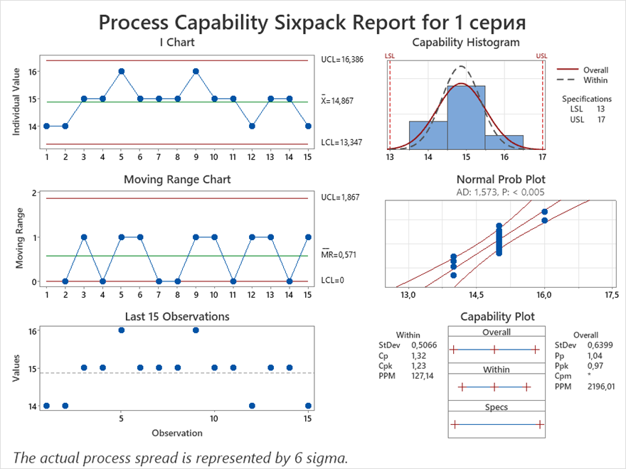

Сурет 17 – Араластырғыштың айналу жылдамдығы параметрінің
Шухарт бақылау картасы (1 серия)

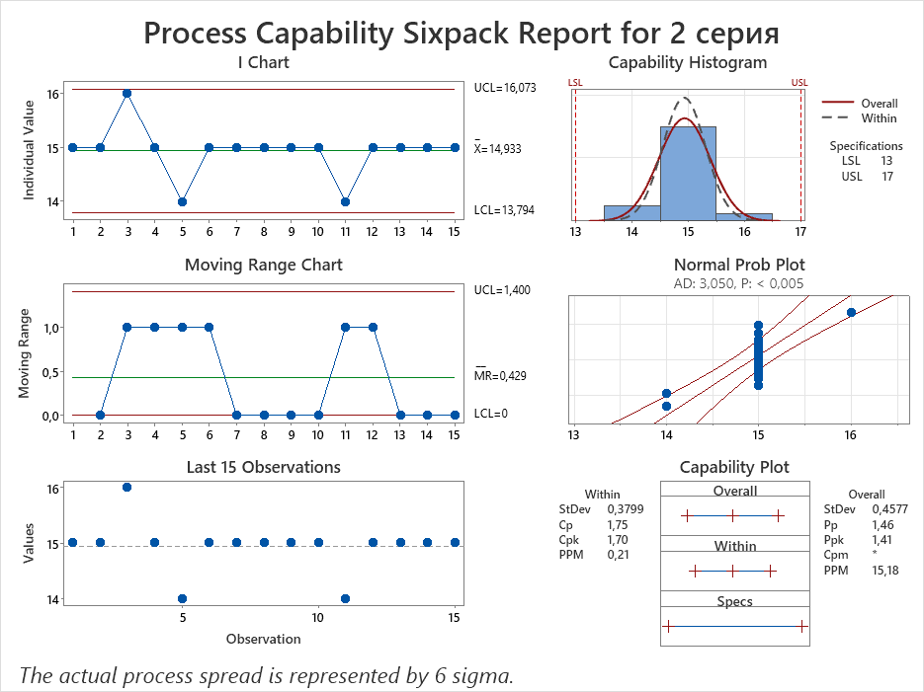

Сурет 18– Араластырғыштың айналу жылдамдығы параметрінің
Шухарт бақылау картасы (2 серия)

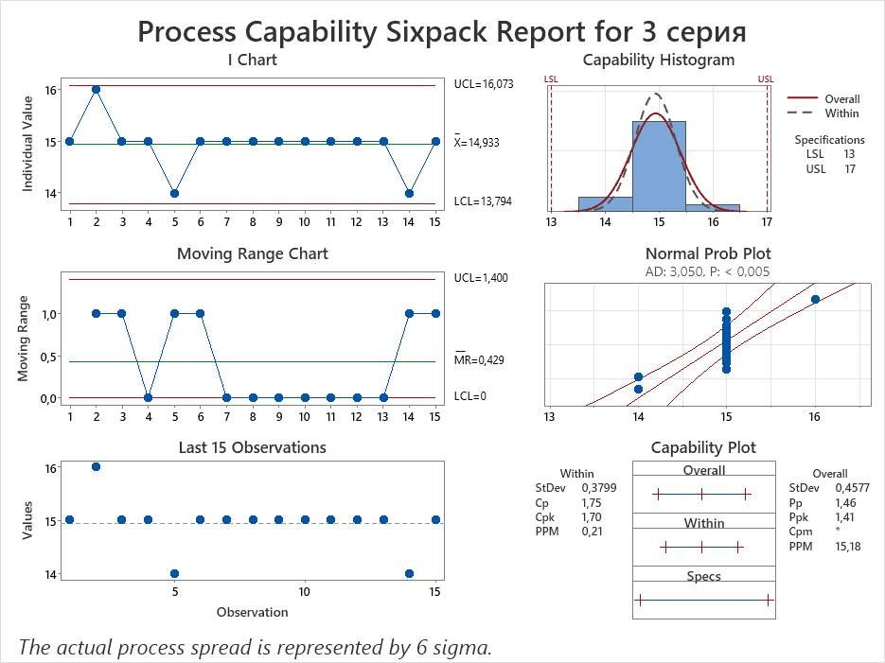

Сурет 19 – Араластырғыштың айналу жылдамдығы параметрінің
Шухарт бақылау картасы (3 серия)

Алынған экстрагенттің сынамалары 9 нүктеден (жоғарғы, төменгі және орта) үш серия бойынша жүргізілді және ондағы этанолдың сандық мөлшері бақыланды. Алынған деректер RSD процесінің қайталану мүмкіндігін 1% аспайтынын көрсетеді, Шухарттың бақылау карталарында айтарлықтай ауытқулар жоқ (22,23,24-суреттер). Процесс мүмкіндігінің индекстері процесті статистикалық басқаруға болатынын растайды, өйткені ол 1 серияға қойылатын талаптарды қанағаттандырады - Ср (2,70) ≥ Срk (2,29) ≥ 1, 2 серия үшін - Ср (2,34) ≥ Срk (2,18) ≥ 1, 3 серия үшін - Ср (1,91) ≥ Срк (1,67) ≥ 1.

Сурет 20 – Этил спиртінің концентрациясы параметрінің
Шухарт бақылау картасы (1 серия)

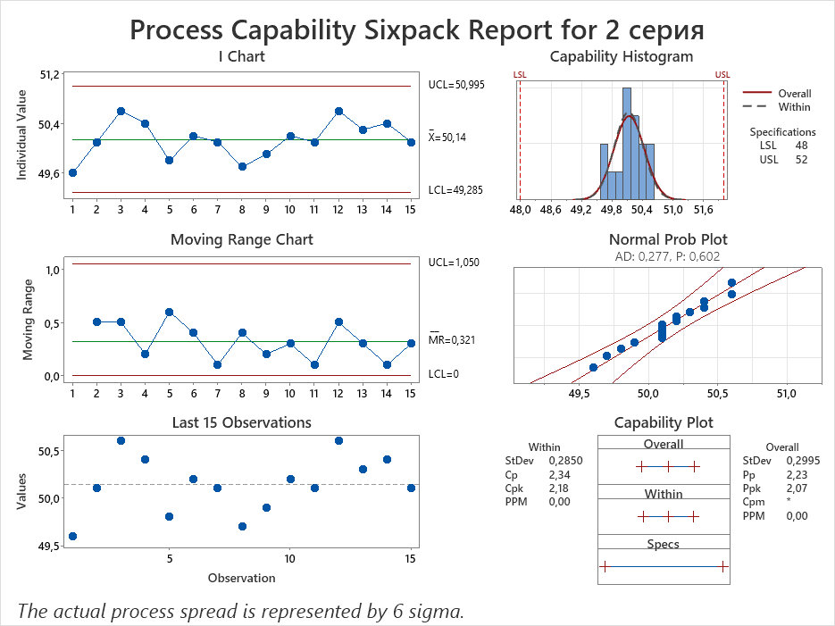

Сурет 21 – Этил спиртінің концентрациясы параметрінің
Шухарт бақылау картасы (2 серия)
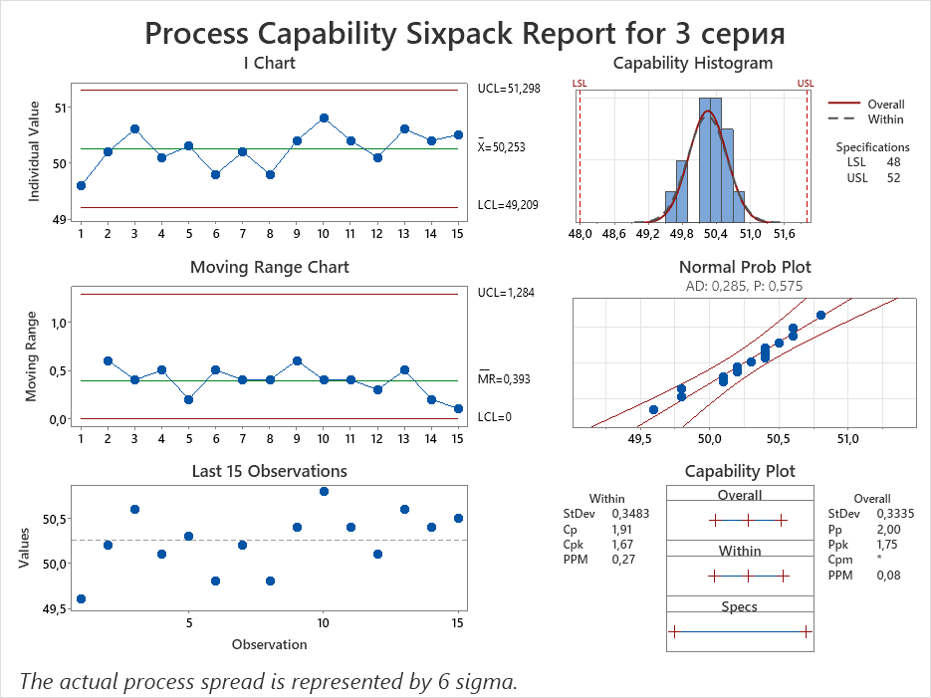

Сурет 22 – Этил спиртінің концентрациясы параметрінің
Шухарт бақылау картасы (3 серия)

Технологиялық процестің келесі кезеңі келесі фармацевтика-технологиялық көрсеткіштерді қамтиды: экстракция кезінде экстрактордағы уақыт пен температура, экстракция кезінде экстрактордағы ультрадыбыстық жиілік, сонымен қатар сапа көрсеткіштері: биологиялық белсенді заттардың сипаттамасы, идентификациясы, этанол, фенолдық қосылыстардың мөлшерін сандық анықтау. Әрбір экстракция кезінде реакторлардағы температура бақыланды. Алынған деректер процестің қайталану мүмкіндігін көрсетеді: 3 серияға арналған Шухарт бақылау карталарының нәтижелері көрсетілген регламенттелетін шектерден, RSD 2,0% аспады. Технологиялық процесте ауытқулар анықталған жоқ, процесс тұрақты және реттелетін нормалар шегінде болды, 1 серия үшін «Экстракция кезіндегі экстрактордағы температура» параметрі бойынша процесс мүмкіндігінің индекстері Ср (1.54) ≥ Срk (1.53) ≥ 1, 2 серия үшін - Ср (1.39) ≥ Срk (1.36) ≥ 1, 3 серия үшін - Ср (1.51) ≥ Срk (1.49) ≥ 1 (25,26,27-суреттер).
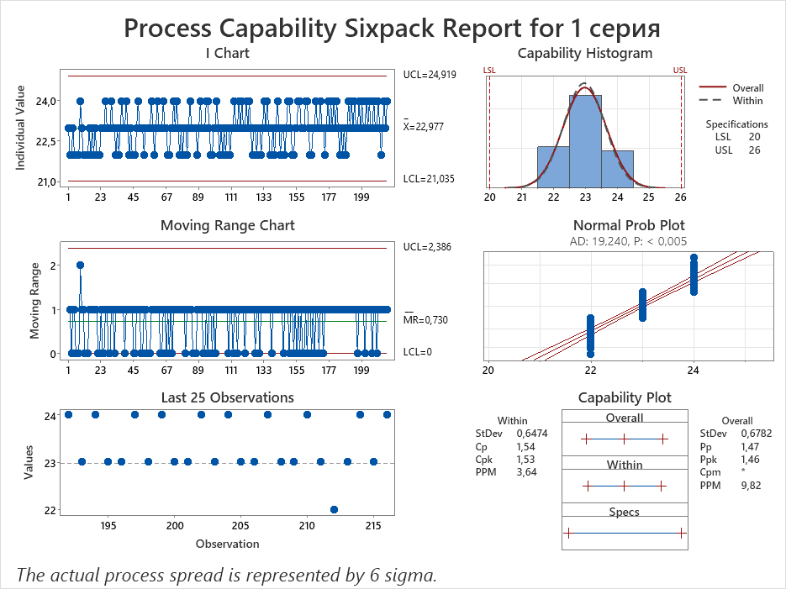
30-35
Сурет 23 – Экстракция кезінде реактордағы температура параметрі үшін Шухарттың бақылау картасы (1 серия)

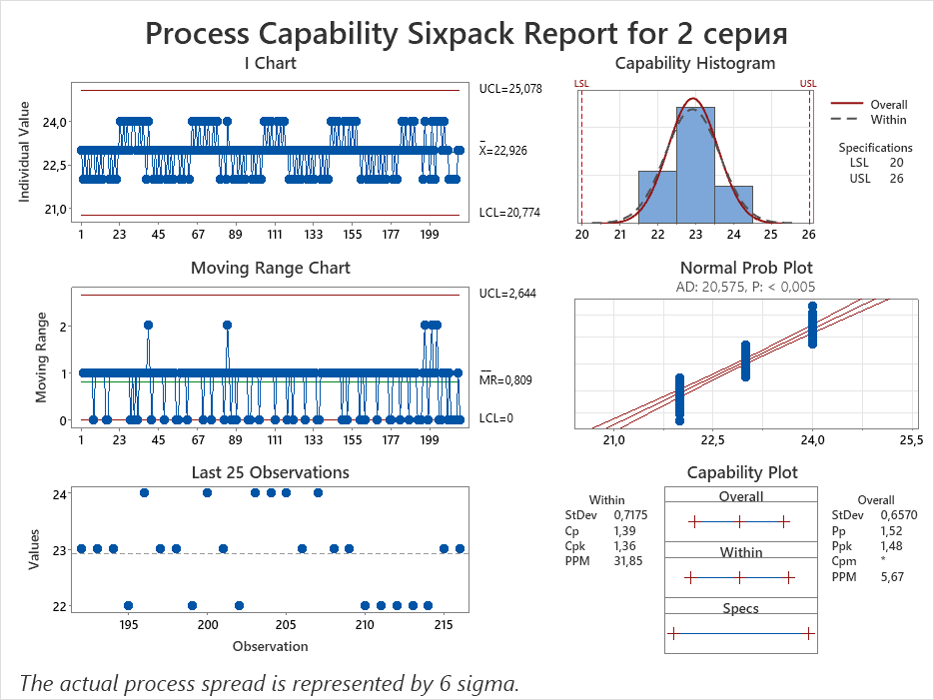

Сурет 24 – Экстракция кезінде реактордағы температура параметрі үшін Шухарттың бақылау картасы (2 серия)

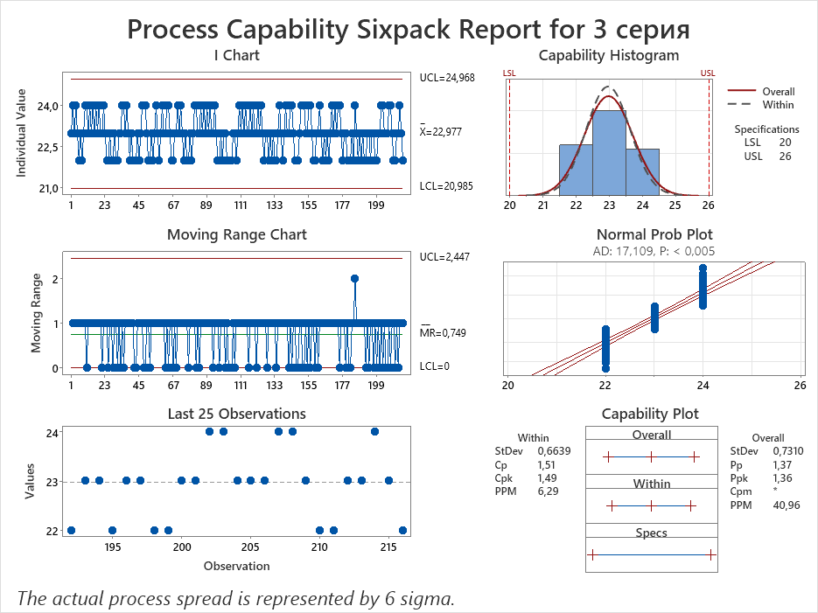

Сурет 25 – Экстракция кезінде реактордағы температура параметрі үшін Шухарттың бақылау картасы (3 серия)

Ультрадыбыстық жиілік 15-20 минут 20-дан 25 Гц-ке дейінгі диапазонға, процесс әр 2 минут сайын бақыланады. Алынған деректер процестің қайталану мүмкіндігін көрсетеді, RSD 1% аспайды, Шухарттың бақылау диаграммаларында айтарлықтай ауытқулар жоқ (28,29,30-суреттер). 1 серия үшін «ультрадыбыстық жиілік» параметрі бойынша процесс мүмкіндігінің индекстері Ср (1.54) ≥ Срk (1.53) ≥ 1, 2 серия үшін - Ср (1.39) ≥ Срk (1.36) ≥ 1, 3 серия үшін - Ср (1.51) ≥ Срk (1.49) ≥ 1.

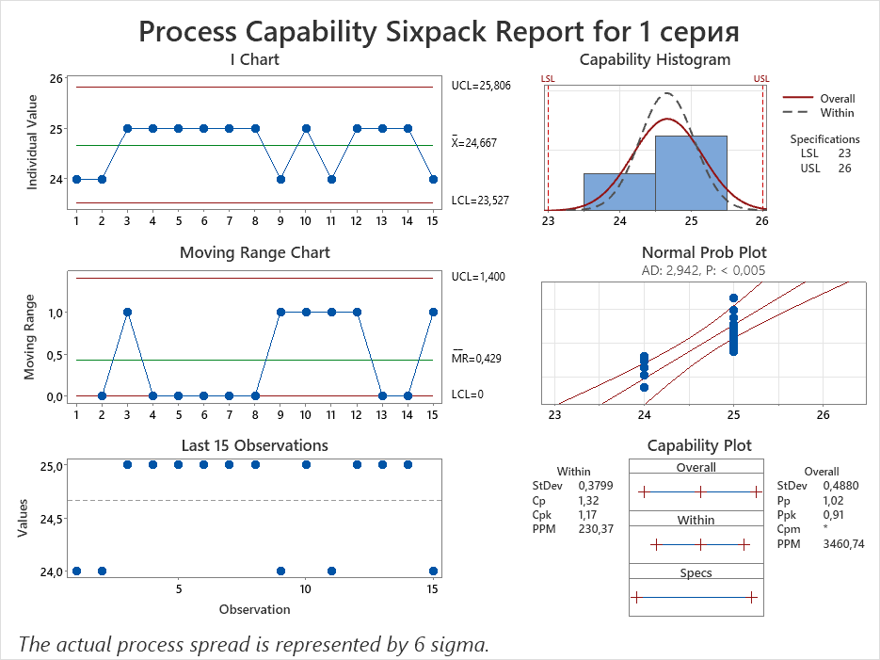

Сурет 26 – Экстракция кезінде реактордағы ультрадыбыстық жиілік параметрінің Шухарт бақылау картасы (1 серия)

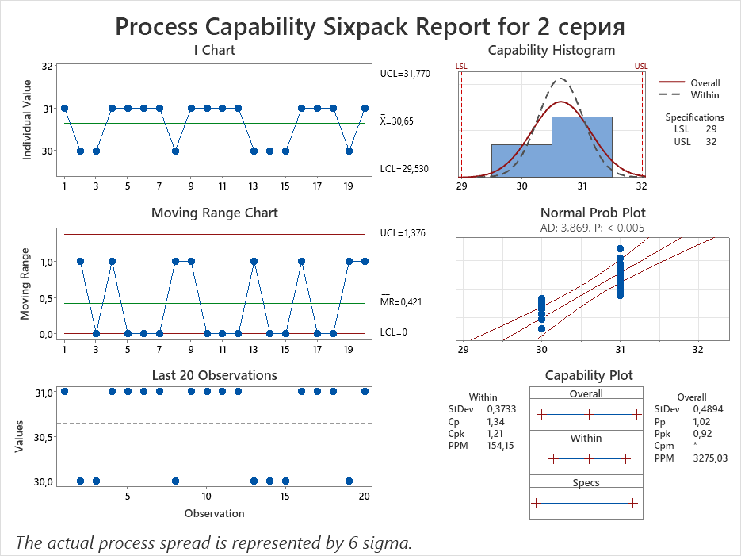

Сурет 27 – Экстракция кезінде реактордағы ультрадыбыстық жиілік параметрінің Шухарт бақылау картасы (2 серия)

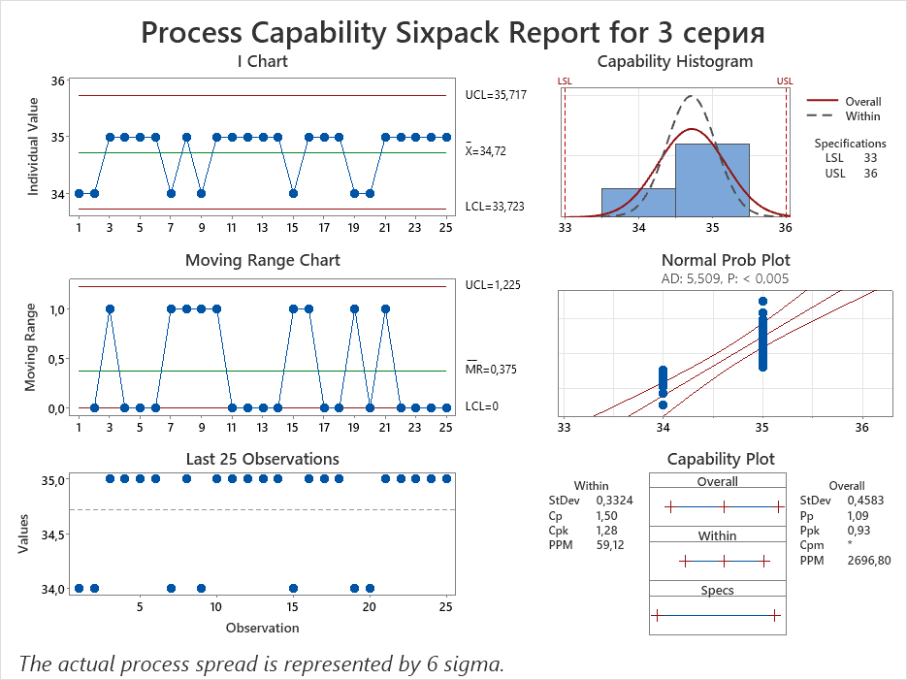

Сурет 28 – Экстракция кезінде реактордағы ультрадыбыстық жиілік параметрінің Шухарт бақылау картасы (3 серия)

Сығындыларды біріктіргеннен кейін аралық өнім келесі сапа көрсеткіштері бойынша зерттелді: сипаттамасы, ББЗ идентификациясы, этанол, фенолдық қосылыстардың мөлшерін сандық анықтау. Сынама алу 9 нүктеден (жоғарыдан 3 сынама, ортасынан 3 сынама, төменгі жағынан 3 сынама) әрбір сынамадан 3 қайталаумен жүргізілді. Аралық өнімнің сипаттамасы және ББЗ негізгі топтарын анықтау аралық өнімге арналған сапа спецификациясына толық сәйкес келеді. Аралық өнімдегі этанол мөлшері регламенттелетін нормалар шегінде болды. Алынған деректер процестің қайталану мүмкіндігін көрсетеді: RSD 1%-дан аспайды, Шухарттың бақылау карталарында айтарлықтай ауытқулар жоқ (31,32,33-суреттер). 1 серия үшін «этил спиртінің сандық мөлшері» параметрі бойынша процесс мүмкіндігінің индекстері Ср (1.38) ≥ Срk (1.37) ≥ 1, 2 серия үшін - Ср (1.58) ≥ Срk (1.31) ≥ 1, 3 серия үшін - Ср (1.55) ≥ Срk (1.38) ≥ 1.

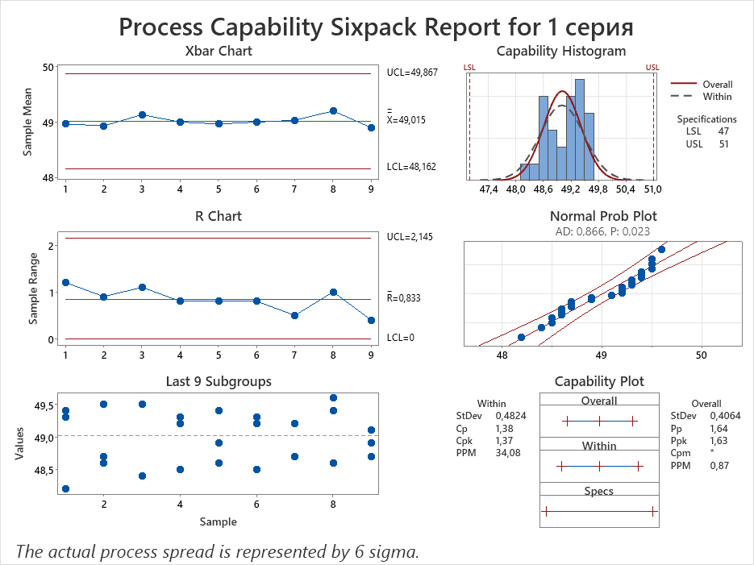

Сурет 29 – Сығындыдағы этил спиртінің сандық құрамы сапа көрсеткішінің Шухарт бақылау картасы (1 серия)

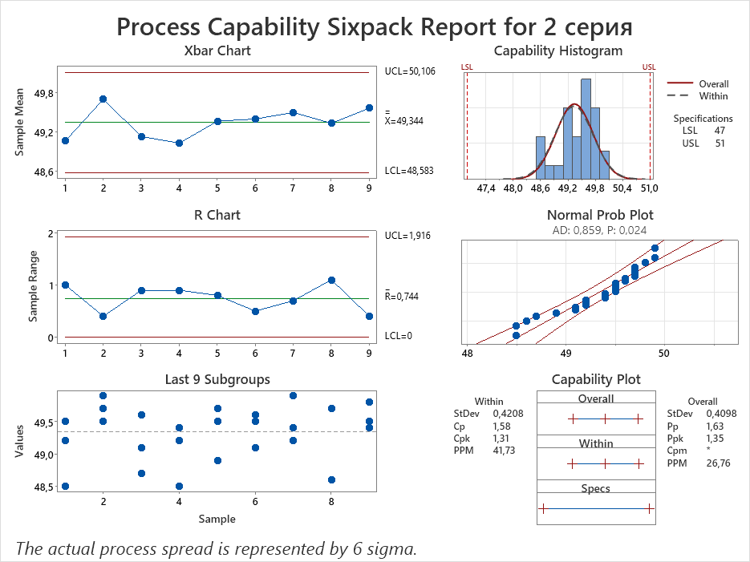

Сурет 30 – Сығындыдағы этил спиртінің сандық құрамы сапа көрсеткішінің Шухарт бақылау картасы (2 серия)

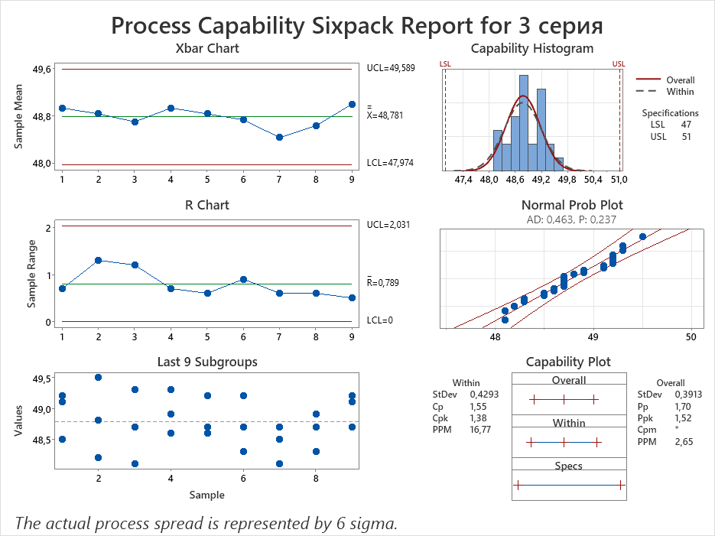

Сурет 31 – Сығындыдағы этил спиртінің сандық құрамы сапа көрсеткішінің Шухарт бақылау картасы (3 серия)

Алынған сығынды 6-8°С температурада 48 сағат бойы тұндырылды және температура сағат сайын тіркелді. Алынған деректер процестің қайталану мүмкіндігін көрсетеді: RSD 1%-дан аспайды, Шухарттың бақылау карталарында айтарлықтай ауытқулар жоқ (34,35,36-суреттер). 1 серия үшін «температура» параметрі бойынша процесс мүмкіндігінің индекстері Ср (1.48) ≥ Срk (1.26) ≥ 1, 2 серия үшін - Ср (1.41) ≥ Срk (1.01) ≥ 1, 3 серия үшін - Ср (1.37) ≥ Срk (1.03) ≥ 1.

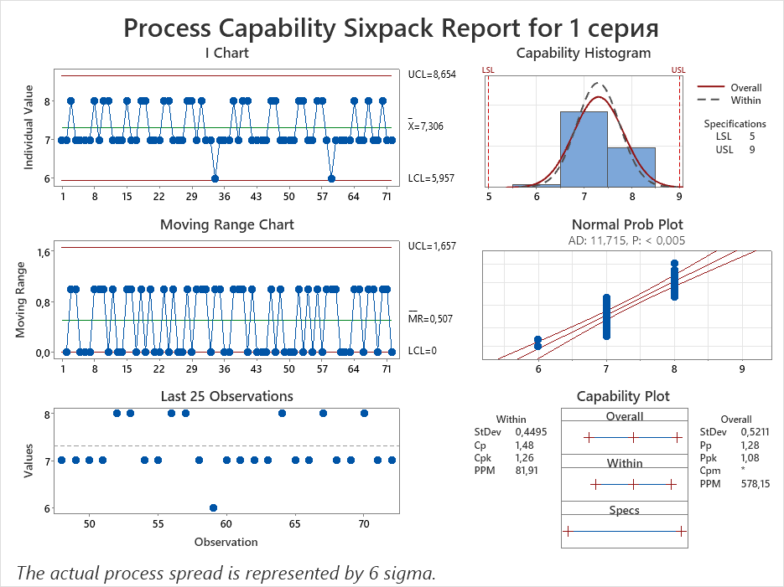

Сурет 32– Тұндыру кезіндегі температура технологиялық параметрінің
Шухарт бақылау картасы (1 серия)

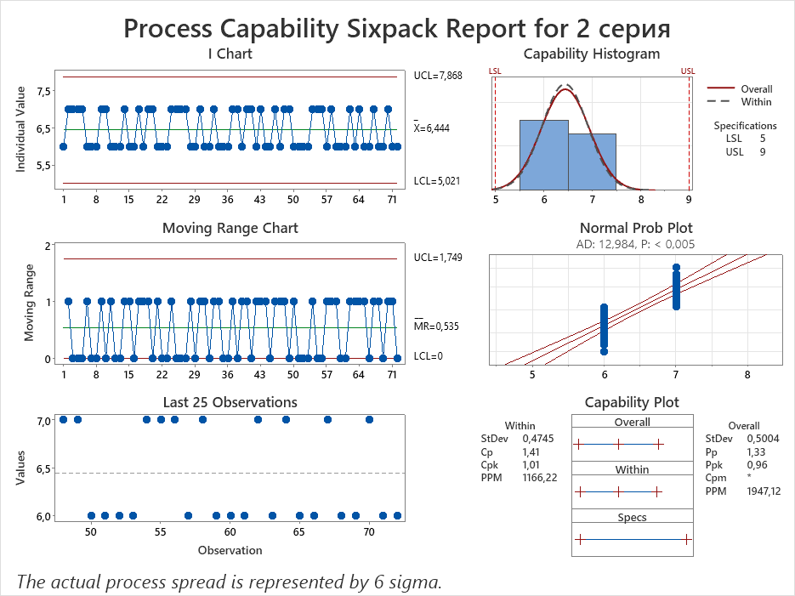

Сурет 33 – Тұндыру кезіндегі температура технологиялық параметрінің Шухарт бақылау картасы (2 серия)

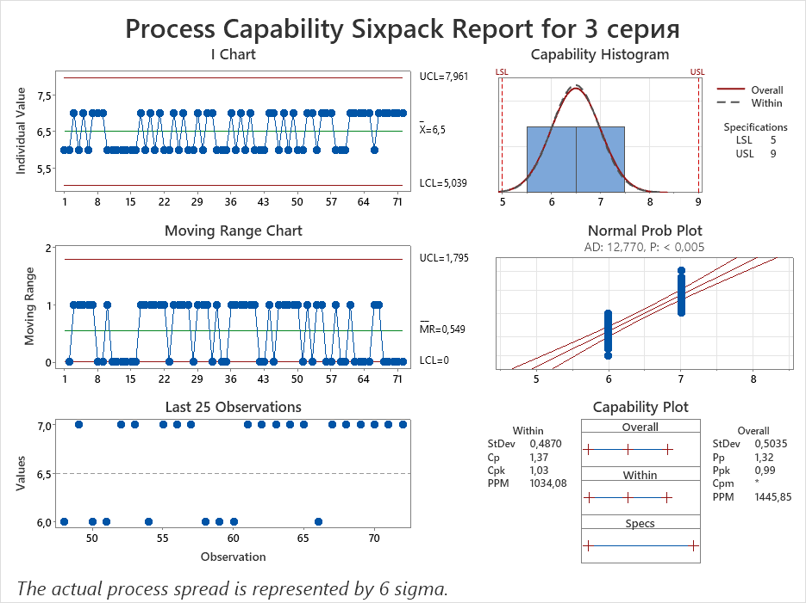

Сурет 34 – Тұндыру кезіндегі температура технологиялық параметрінің Шухарт бақылау картасы (3 серия)

Сығындыны сүзу үш сатыда, 1,0 мкм; 0,5 мкм; 0,65 / 0,45 мкм кеуектері бар сүзгілер арқылы жүргізілді. Фильтраттың сапасын (сипаттама, биологиялық белсенді заттардың идентификациясы, этанол, флавоноидтардың мөлшерін сандық анықтау, фильтрация алдындағы деректермен салыстыруға болады.
Экстрагентті буландыру 60°C температурада жүргізілді. Су көйлегінде 30 минут бойы қыздырылды, айналу жылдамдығы 70-90 айн/мин. 55 °С-та экстрагентті буландыру айналу жылдамдығы 90 айн/мин кезінде, 42 °С – 80 айн/мин, 60 °С – 70 айн/мин орындалды. Эксперименттің барлық уақытында айналу жылдамдығы тұрақты болды. Экстрагентті буландыру температурасының параметрі регламенттелетін нормалар шегінде болды. Алынған деректер процестің қайталану мүмкіндігін көрсетеді, RSD 2%-дан аспайды, Шухарттың бақылау диаграммаларында айтарлықтай ауытқулар жоқ (37,38,39-суреттер). 1 серия үшін «буландыру температурасы» параметрі бойынша процесс мүмкіндігінің индекстері Ср (1.61) ≥ Срk (1.45) ≥ 1, 2 серия үшін - Ср (1.73) ≥ Срk (1.70) ≥ 1, 3 серия үшін - Ср (1.33) ≥ Срk (1.25) ≥ 1.

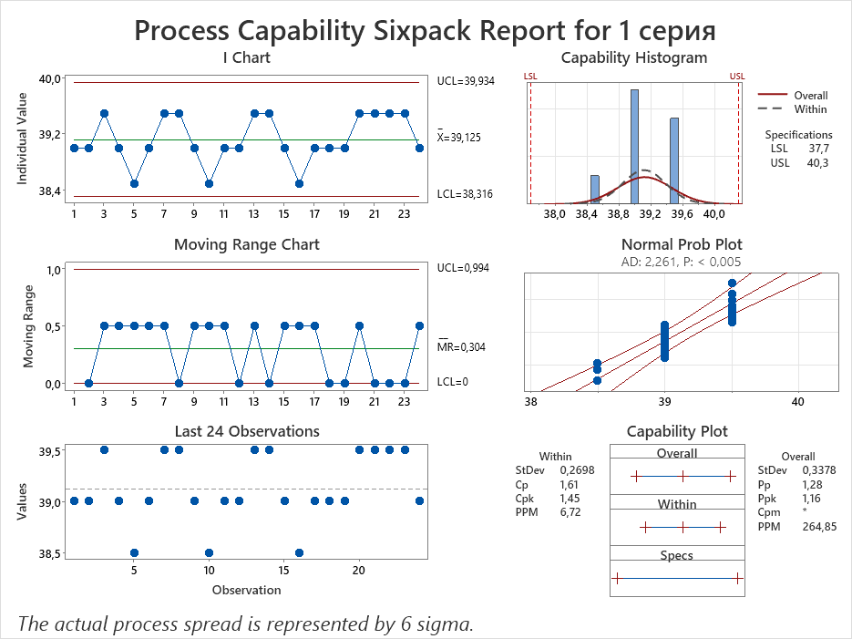

Сурет 35 – Экстрагентті жою кезіндегі технологиялық параметр - температураның Шухарт бақылау картасы (1 серия)

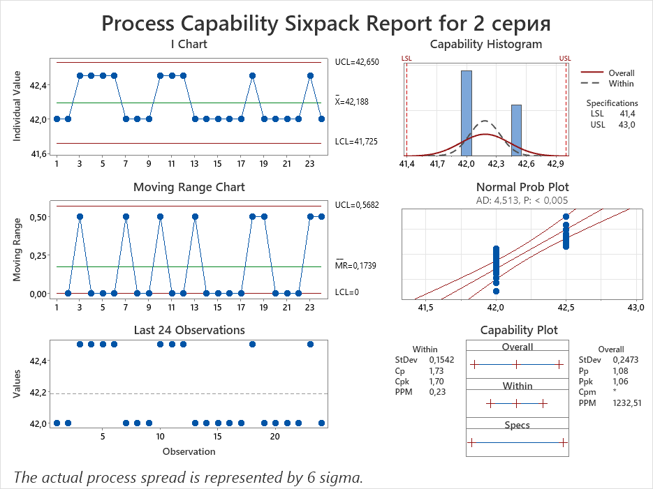

Сурет 36 – Экстрагентті жою кезіндегі технологиялық параметр - температураның Шухарт бақылау картасы (2 серия)

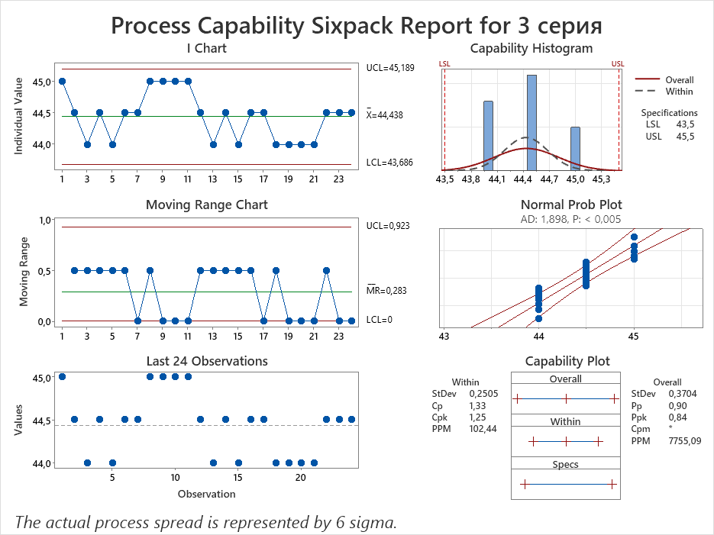

Сурет 37 – Экстрагентті жою кезіндегі технологиялық параметр - температураның Шухарт бақылау картасы (3 серия)

Дайын өнімнің сапасы регламенттелетін нормалар шегінде болды. Алынған сұйық экстракт 50 мл-ден қоңыр шыны флакондарға салынды, масса ауытқуы 2%-дан аспады, таңбалаудың толықтығы мен сапасы НҚ жобасына сәйкес келеді.
Валидациялық сынақтардың нәтижелері бойынша есеп жасалды, онда процестің негізгі параметрлері расталды (Р қосымшасы).
Жүргізілген зерттеулер «Fitoleum» ЖШС кәсіпорнында зеравшан жебірі шөбінен сұйық экстракт алудың бекітілген тәжірибелік-өнеркәсіптік регламентінде сипатталған технологиялық процестің дұрыстығын куәландырады және технологиялық процесті масштабтаудың сәттілігін растайды.

4.3 T. marschallianusus және T. seravschanicus гидроэтанолды экстракттарының химиялық құрамын хроматографиялық әдістермен анықтау
Thymus L. туысы өсімдіктерінің құрамында екіншілік метаболиттердің екі негізгі класы бар - эфир майлары мен полифенолдар, әсіресе флавоноидтардың доминанттық көрсететіні белгілі. Сондықтан, эфир майлары мен флавоноидтардың биологиялық белсенділігінің кең спектрін негізге ала отырып, оларды тереңірек зерттеу орынды болды.
Зерттеуге алынған екі түрінің де гидроэтанолды сығындыларының компоненттік құрамына алдымен HPLC/ESI-QTOF-MS көмегімен сапалық талдау жүргізілді. Екі зерттеу сығындыларында бар молекулалық иондар мен фрагменттердің m/z мәндері туралы толық ақпарат 15 - кестеде келтірілген. T. marschallianus сығындысында барлығы 21 қосылыс анықталды. Бұл негізінен фенол қышқылдары және олардың туындылары, флавоноидтар және олардың гликозидтері, сондай-ақ органикалық қышқылдар мен кумариндер болды. Ал, T. seravschanicus сығындысында 15 қосылыс анықталды, олар флавоноидтар, фенол және органикалық қышқылдар тобына жатады. Бұл жебір түрінде кумариндер анықталмады.

Кесте 29 –Thymus marschallianusus және Thymus seravschanicus химиялық құрамдарын HPLC/ESI-QTOF-MS әдісімен зерттеу нәтижелері

№ | Қосылыстардың атауы | Ұсталу  уақыты, мин | Формуласы | Молекулалық ион,  [M – H] ⁻ | Фрагменттік иондар, [m/z] | ТМ | ТЗ
Органикалық қышқылдар
1 | Хин қышқылы + гексоза₂ | 1.594 | C₁₉H₃₄O₁₇ | 533.1738 | 191.0577 | + | +
2 | Хин қышқылы | 2.000 | C₇H₁₂O₆ | 191.0577 | 179.0577 | + | +
Фенолды қышқылдар
3 | Протокатех қышқылы 3-О-глюкозид | 6.906 | C₁₃H₁₆O₉ | 315.0727 | 153.0108; 109.0290 | + | -
4 | Гидроксибензой қышқылы | 9.885 | C₇H₆О3 | 137.0249 | 109.0311 | + | +
5 | Кофейн қышқылы | 17.440 | C₉H₈O₄ | 179.0350 | 135.0437 | + | +
6 | 5-метокси-салицил қышқылы | 19.207 | C₈H₈O₄ | 167.0350 | 108.0217 | - | +
7 | Розмарин қышқылы гидраты | 19.897 | C₁₈H₁₈O₉ | 377.0878 | 359.0761; 197.0455; 161.0244 | - | +
8 | Ферул қышқылы | 25.803 | C₁₀H₁₀O₄ | 193.0516 | 133.0322; 115.0209 | + | +
9 | Розмарин қышқылы | 27.082 | C₁₈H₁₆O₈ | 359.0780 | 179.0431; 161.0311; 133.0317 | + | +
Флавоноидтар
10 | Лютеолин 7-О-рутинозид | 23.493 | C₂₇H₃₀O₁₅ | 593.1512 | 285.0412; 133.0255 | + | +
11 | Лютеолин 7-О-глюкозид | 24.233 | C₂₁H₂₀O₁₁ | 447.0937 | 285.0405; 133.0289 | + | +
12 | Лютеолин 7-О-глюкуронид | 25.252 | C₂₁H₁₈O₁₂ | 461.0743 | 285.0407; 133.0279 | + | +
13 | Апигенин 7-О-глюкозид | 25.986 | C₂₁H₂₀O₁₀ | 431.0991 | 268.0402; 151.0024 | + | -
14 | Лютеолин 7-О-дипентозид | 26.396 | C₂₅H₂₆O₁₄ | 549.1267 | 418.1281; 285.0578 | + | -
15 | Апигенин 7-О-глюкуронид | 27.440 | C₂₁H₁₈O₁₁ | 445.0781 | 269.0459; 135.0431; 117.0320 | + | +
16 | Диосметин глюкурониді | 27.909 | C₂₂H₂₀O₁₂ | 475.0885 | 299.0519; 284.0310; 255.0179; 151.0052; 133.0259; | + | +
17 | Лютеолин-7-О-(6''-3-гидрокси-3-метил-глутарил)-глюкозид | 28.386 | C₂₇H₂₈O₁₅ | 591.1355 | 549.1358; 531.1091; 285.0405 | + | +
18 | Эриодиктиол | 30.001 | C₁₅H₁₂O₆ | 287.0579 | 151.0035; 135.0439 | + | +
19 | Апигенин 7-О-рамноглюкуронид | 30.551 | C₂₇H₂₈O₁₄ | 575.1406 | 515.1170; 269.0467 | + | -
20 | Лютеолин | 31.453 | C₁₅H₁₀O₆ | 285.0408 | 133.0290; 107.0119 | + | -
21 | Нарингенин | 33.346 | C₁₅H₁₂O₅ | 271.0617 | 151.0037; 119.0536 | + | +
22 | Апигенин | 34.269 | C₁₅H₁₀O₅ | 269.0462 | 135.0432; 117.0335 | + | -
Кумариндер
23 | Умбелиферон туындысы 1 | 33.598 | C₁₇H₁₄O₆ | 313.0722 | 161.0250; 133.0310; 105.0347 | + | -
24 | Умбелиферон туындысы 2 | 34.294 | C₁₇H₁₄O₆ | 313.0722 | 161.0200; 133.0284; 105.0331 | + | -

Екі сығынды құрамында да розмарин, кофе, ферул және р-гидроксибензой қышқылдарының болуы расталды. T. seravschanicus сығындысында розмарин қышқылының гидраты қосымша анықталды. T. seravschanicus құрамында 5-метоксисалицил қышқылы, T. marschallianus-та протокатех қышқылы 3-О-глюкозиді табылды. Фенол қышқылдарынан басқа хин қышқылы және хин қышқылы - қант кластері (хин қышқылы + гексоза₂) анықталды.
T. marschallianus сығындысында флавондар тобына жататын жататын он бір флавоноидтар және флаванон тобына жататын екі қосылыс анықталды. Флавондардың ішінде лютеолин және оның гликозидтері, лютеолин-7-О-рутинозид, лютеолин-7-О-глюкозид, лютеолин-7-О-глюкуронид, лютеолин-7-О-дипентозид және лютеолин-7-О-(6''-3-гидрокси-3-метилглутарил)-глюкозид, апигенин және оның гликозидтері, апигенин-7-О-глюкозид, апигенин-7-О-глюкуронид және апигенин-7-О-рамноглюкуронид және қосымша диосметин глюкуронид анықталды. Флаванондардың арасында эриодиктиол мен нарингениннің болуы расталды. T. seravschanicus құрамында сегіз флавоноид анықталды. Сегіз қосылыстың алтауы: лютеолин-7-О-рутинозид, лютеолин-7-О-глюкозид, лютеолин-7-О-глюкуронид, лютеолин-7-О-(6''-3-гидрокси-3-метил-глутарил)-глюкозид, апигенин-7-О-глюкуронид және диосметин глюкуронид флавондарға, ал екеуі: эридиктиол мен нарингенин флаванон тобына жатады.
HPLC/ESI-QTOF-MS талдауынан алынған нәтижелер RP-HPLC/PDA әдісімен қосымша расталды, сандық талдау жасалды. 1 - Суретте көрсетілгендей, төрт фенол қышқылы (протокатех қышқылы 3-О-глюкозид қышқылы, кофеин қышқылы, ферул қышқылы, розмарин қышқылы) және бес флавоноидтар (лютеолин 7-О-рутинозид, лютеолин 7-О-глюкозид, апигенин 7-О-глюкуронид, эриодиктиол, нарингенин) екі жебір түрінің гидроэтанолды сығындыларында анықталды. Кейбір қосылыстар, мысалы, n-гидроксибензой қышқылы, розмарин қышқылы гидраты және лютеолин 7-О-глюкуронид T. seravschanicus-та, ал лютеолин тек T. marschallianus-та анықталды. Сыртқы стандартты әдіске негізделген сандық талдау нәтижесі T. marschallianus сығындысы фенол қышқылдарының ішінде протокатех қышқылы (2,08 ± 0,01 мг/г құрғақ сығындыға есептегенде), ал T. seravschanicus құрамында розмарин (3,33 ± 0,01 мг/г құрғақ сығындыға есептегенде) және протокатех қышқылдарының (3,06 ± 0,01 мг/г құрғақ сығындыға есептегенде) доминантты екенін көрсетті. Флавоноидтар мөлшері T. marschallianus-қа қарағанда T. seravschanicus құрамында әлдеқайда жоғары екендігі анықталды. Т. seravschanicus құрамында лютеолин 7-О-глюкозид (20,17 ± 0,12 мг/г құрғақ сығындыға есептегенде), лютеолин 7-О-глюкуронид (16,84 ± 0,05 мг/г құрғақ сығындыға есептегенде) және эродидиктиол (13,54 ± 0,04 мг/г құрғақ сығындыға есептегенде) басым болды. T. marschallianus құрамында лютеолин 7-О-глюкозид (7,77 ± 0,14 мг/г құрғақ сығындыға есептегенде) және апигенин 7-О-глюкуронидтің (7,22 ± 0,01 мг/г құрғақ сығындыға есептегенде) жоғары мөлшері анықталды.

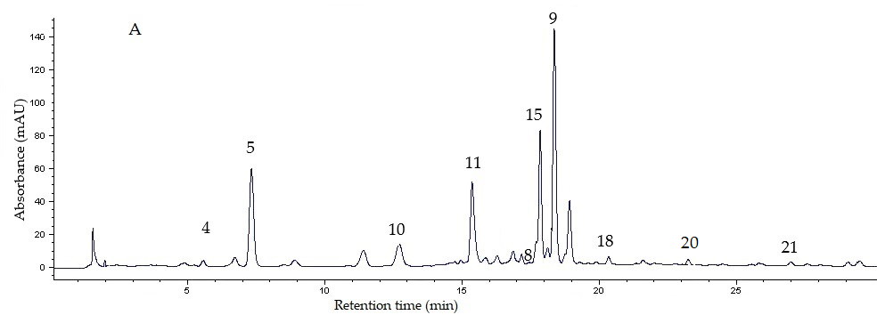

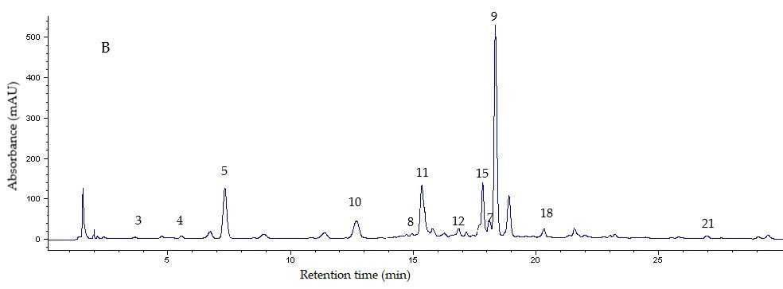
протокатех қышқылы (3), р-гидроксибензой қышқылы (4), кофеин қышқылы (5), ферул қышқылы (8), розмарин қышқылының гидраты (7), розмарин қышқылы (9), лютеолин 7-О-рутинозид (10) , лютеолин 7-О-глюкозид (11), лютеолин 7-О-глюкуронид (12), апигенин 7-О-глюкуронид (13), эродидиктиол (18), лютеолин (20), нарингенин (21).

Сурет 38 - Thymus marschallianus (A) және Thymus seravschanicus (B) жерүсті бөліктерінен алынған гидроэтанолды сығындыларының
RP-HPLC/PDA хроматограммасы (325 нм)

Көптеген қосылыстардың мөлшері T. marschallianus-пен салыстырғанда T. seravschanicus-та жоғары болды, тіпті үш есе жоғары мәндерге жетті. RP-HPLC/PDA әдісімен алынған мәліметтер 16 – кестеде келтірілген.

*№ | Анықталған қосылыстар | Құрамы (мг/г құрғақ экстрактқа шаққанда)
*№ | Анықталған қосылыстар | T. marschallianus | T. seravschanicus
3 | Протокатех қышқылы | 2.08 ± 0.01 | 3.06 ± 0.01
4 | Гидроксибензой қышқылы | анықталмады | 0.16 ± 0.00
5 | Кофейн қышқылы | 1.08 ± 0.01 | 1.92 ± 0.01
8 | Ферул қышқылы | 0.13 ± 0.00 | 0.18 ± 0.01
7 | Розмарин қышқылы гидраты | анықталмады | 1.29 ± 0.01
9 | Розмарин қышықылы | 1.05 ± 0.01 | 3.33 ± 0.01
10 | Лютеолин 7-О-рутинозид | 0.62 ± 0.01 | 2.10 ± 0.01
11 | Лютеолин 7-О-глюкозид | 7.77 ± 0.14 | 20.17 ± 0.12
12 | Лютеолин 7-О-глюкуронид | анықталмады | 16.84 ± 0.05
13 | Апигенин-7-О-глюкуронид | 7.22 ± 0.01 | 6.81 ± 0.06
18 | Эриодиктиол | 2.29 ± 0.02 | 13.54 ± 0.4
20 | Лютеолин | 0.17 ± 0.00 | анықталмады
21 | Нарингенин | 0.32 ± 0.01 | 0.28 ± 0.01
Ескеру. *Нөмірлеу 15 - кестеде берілген HPLC/ESI-QTOF-MS талдауына сәйкес келеді. ± SD орташа мәндері (n=3) ұсынылды.

Thymus marschallianus және Thymus seravschanicus гидроэтанол сығындыларында болатын полярлық компоненттерден басқа, ұшқыш қосылыстардың компоненттік құрамына талдау жасалынды. Осы мақсатта екі зерттеуге алынған жебір түрлері сығындыларының гександық фракциялары алынды және GC-MS арқылы талданды. Талдау нәтижелер 17 - кестеде берілген. T. marschallianus және T. seravschanicus гидроэтанол сығындыларының гександық фракцияларында барлығы, сәйкесінше 14 және 15 қосылыстар анықталды. Жебірдің екі түрінде де осы туыс өсімдіктеріне тән маркерлік қосылыстар - тимол және карвакролдың болатыны анықталды. Басқа анықталған терпеноидтар екі түрде де әртүрлі болды. Бұл екі қосылыстан басқа T. marshallianus ұшпа фракциясының құрамында сесквитерпеноидтар да (α-бисаболен, спатуленол, виридифлорол) болды. Фенилпропаноидтарға жататын қосылыс эвгенолдың болуы да расталды. T. seravschanicus ұшпа фракциясы негізінен монотерпеноидтардан тұрды. Аталған тимол мен карвакролдан басқа p-цименнің, лимоненнің, карвонның және тимохинонның болуы расталды. Сонымен қатар, екі сығындының гексан фракциялары май қышқылдары мен олардың эфирлерінің болуымен сипатталды. T. marschallianus-та гексадекан, линолен және α-линолен қышқылдары және олардың этил эфирлері анықталған. Керісінше, T. seravschanicus ұшпа фракциясында май қышқылының метил эфирлері анықталды.

Кесте 30 – T. marschallianus және T. seravschanicus құрамындағы ұшқыш фракцияларды GC-MS әдісімен зерттеу нәтижелері

№ | Анықталған қосылыстар | RIª | RI^{b} | ТМ | ТЗ
1 | р-Цимен | 1023 | 1015 |  | +
2 | Лимонен | 1027 | 1025 |  | +
3 | Карвонен | 1244 | 1243 |  | +
4 | Тимохинон | 1250 | 1249 |  | +
5 | Тимол | 1296 | 1267 | ++ | ++
6 | Карвакрол | 1304 | 1278 | + | +
7 | Эвгенол | 1351 | 1331 | +
8 | α-Бисаболен | 1505 | 1503 | +
9 | Спатуленол | 1578 | 1572 | +
10 | Виридифлорол | 1606 | 1592 | +
11 | Метилгексадеканоат | 1920 | 1909 |  | ++
12 | Гексадекан қышқылы | 1961 | 1951 | ++ | ++
13 | Этилгексадеканоат | 1987 | 1978 | + | +
14 | Метиллинолеат | 2086 | 2066 |  | +
15 | Метил α-линоленат | 2092 | 2092 |  | ++
16 | Фитол | 2103 | 2099 | + | +
17 | Линол қышқылы | 2131 | 2130 | + | +
18 | α-линолен қышқылы | 2138 | 2113 | ++ | ++
19 | Этиллинолеат | 2152 | 2153 | +
20 | Этил α-линоленат | 2158 | 2166 | +
21 | Стеарин қышқылы | 2162 | 2174 |  | +

Ескерту. RIª - HP-5MS бағанындағы ұсталу индексі, RI^{b} - Mass Finder 2.1 және NIST 2011 кітапханаларында қолжетімді деректерге негізделген ұсталу индексі. Анықталған қосылыстардың салыстырмалы мөлшері сәйкес хроматограммалардағы шыңдардың беттік ауданына негізделе отырып, жоғары (++) және төмен (+) деп көрсетілді.

4.4 T. marschallianusus және T. seravschanicus гидроэтанолды экстракттарының сапасын бағалау
Thymus marschallianusus және Thymus seravschanicus өсімдік шикізатынан алынған сығындыларды стандарттау Қазақстан Республикасы Денсаулық сақтау министрінің 2021 жылғы 16 ақпандағы № ҚР ДСМ-20 «Дәрілік заттарды өндіруші әзірлеген және дәрілік заттарға сараптама кезінде дәрілік заттардың сапасы жөніндегі нормативтік құжатты мемлекеттік сараптама ұйымымен келісу қағидаларын бекіту туралы» бұйрығы мен мынадай көрсеткіштер бойынша қазіргі заманғы фармакопеялық талаптарға сәйкес жүргізілді: сипаттама, идентификация, органикалық еріткіштердің қалдық саны, ауыр металдардың құрамы, кептіру кезінде массаның жоғалуы, микробиологиялық тазалық, контейнер ішіндегі заттың массасы, терпениодтарды (тимол және карвакролға есептегенде) және флавоноидтарды (лютеолин 7-О-глюкозидке есептегенде) сандық анықтау, орау, таңбалау, тасымалдау, сақтау, сақтау мерзімі, негізгі фармакологиялық әсері.
Әдістер екінші тарауда келтірілген. Зерттеуге алынған екі объектінің гидроэтанолды сығындыларының сапасын бағалау нәтижелері 34 және 35 -кестелерде келтірілген.

Кесте 31 – Thymus marschallianus сұйық экстрактысының сапасын бағалау нәтижелері

Сапа көрсеткіштері | Зерттеу нәтижелері | Сынақ әдістері
Сипаттама | Мөлдір немесе жеңіл опалесценциялы қызыл-қоңыр, спецификалық иісі бар сұйықтық. | ҚР МФ I, 1 т., «Экстракттар» жалпы мақаласы.
Идентификация:  Жұқа қабатты хроматография  - эфир майлары  - флавоноидтар: | - сыналатын сығындының хроматограммасында тимол СҮ аймағы деңгейінде қоңыр-қызғылт аумақ байқалады.  - сыналатын сығындының хроматограммасында лютеолин-7-O-глюкозид СҮ аймағы деңгейінде сары түсті флуоресценция және төменгі бөлігінде сары түсті 3 адсорбция аймағы байқалады. | ҚР МФ І, 1 т., 2.2.27  НҚ сәйкес  НҚ сәйкес
Құрғақ қалдық | 8 % кем емес | ҚР МФ І, 1 т., 2.8.16
Ауыр металдар | 0,01 % артық емес | ҚР МФ І, 1 т., 2.4.8, А әдісі
Салыстырмалы тығыздығы | 0,90 г/см³ кем емес | ҚР МФ І, 1 т.,  2.2.5, 2 әдіс
Этанол | 50 % кем емес | ҚР МФ І, 1 т.,, 2.9.10, А әдісі, ареометрлік әдіс
Контейнер ішіндегі заттың массасы | 50 мл кем емес | НҚ сәйкес
Микробиологиялық тазалығы | Фитосубстанция ҚР МФ І, 1 том, 5.1.4, 3 В категориясына сәйкес болуы тиіс.  1 мл экстрактта аэробты бактериялардың жалпы саны 10⁴ артық емес және саңырауқұлақтардың жалпы саны 10² артық емес.  1 мл экстрактта энтеробактериялар және кейбір басқа грамтеріс бактериялар 10² арты емес.  10 мл экстрактта Salmonella болмауы тиіс.  1 мл экстрактта Escherichia coli, Staphylococcus aureus болмауы тиіс. | ҚР МФ I, 1 т., 2.6.12, 2.6.13
Сандық анықтау:  - терпендердің мөлшері тимолға есептегенде:  - флавоноидтардың мөлшері лютеолин 7-О-глюкозидке есептегенде: | 0,01 % кем емес  0,1 % кем емес | ҚР МФ I, 1 т., 2.2.28, ГХ  ҚР МФ I, 1 т., 2.2.28, ЖЭСХ
Қаптау | I класты қоңыр шыныдан (ҚР МФ І, 1 т., 3.2.1) жасалған фармацевтикалық қолдануға арналған бұрандалы мойны бар шыны флакондарға 50 мл препараттан құйылады. Біріншілік қаптаманың ашылуын бақылауға мүмкіндік беретін полипропиленді қақпақтармен тығындалады. Флакондарға МЕМСТ 7625-86 Е бойынша этикеткалар жапсырылады. Әрбір флакон мемлекеттік және орыс тілдерінде медициналық қолдану жөніндегі нұсқаулықпен бірге МЕМСТ 7933-89 сәйкес тұтынушы орамаларына арналған картон қораптарға 50 данадан салынды. | НҚ сәйкес
Таңбалау | Орамдаудың бекітілген макетін қараңыз | НҚ сәйкес
Тасымалдау | МЕМСТ 17768-90 Е талаптарына сәйкес | МЕМСТ 17768-90 Е
Сақтау | Күннен қорғалған, температурасы 25 °C аспайтын жерде сақтау қажет. | НҚ сәйкес
Сақтау мерзімі | 2 жыл | НҚ сәйкес
Фармакологиялық әсері | Қақырық түсіретін құрал ретінде | НҚ сәйкес

Кесте 32 – Thymus seravschanicus сұйық экстрактысының сапасын бағалау нәтижелері

Сапа көрсеткіштері | Зерттеу нәтижелері | Сынақ әдістері
Сипаттама | Қоңырдан қою қоңырға дейін немесе қоңыр түсті, ерекше иісі бар сұйықтық | ҚР МФ I, 1 т., «Экстракттар» жалпы мақаласы.
Идентификация:  Жұқа қабатты хроматография  - эфир майлары  - флавоноидтар: | - сыналатын сығындының хроматограммасында тимол СҮ аймағы деңгейінде қоңыр-қызғылт аумақ байқалады.  - сыналатын сығындының хроматограммасында лютеолин-7-O-глюкозид СҮ аймағы деңгейінде сары түсті флуоресценция және төменгі бөлігінде сары түсті 3 адсорбция аймағы байқалады. | ҚР МФ І, 1 т., 2.2.27  НҚ сәйкес  НҚ сәйкес
Құрғақ қалдық | 8 % кем емес | ҚР МФ І, 1 т., 2.8.16
Ауыр металдар | 0,01 % артық емес | ҚР МФ І, 1 т., 2.4.8, А әдісі
Салыстырмалы тығыздығы | 1,00 г/см³ кем емес | ҚР МФ І, 1 т.,  2.2.5, 2 әдіс
Этанол | 50 % кем емес | ҚР МФ І, 1 т.,, 2.9.10, А әдісі, ареометрлік әдіс
Контейнер ішіндегі заттың массасы | 50 мл кем емес | НҚ сәйкес
Микробиологиялық тазалығы | Фитосубстанция ҚР МФ І, 1 том, 5.1.4, 3 В категориясына сәйкес болуы тиіс.  1 мл экстрактта аэробты бактериялардың жалпы саны 10⁴ артық емес және саңырауқұлақтардың жалпы саны 10² артық емес.  1 мл экстрактта энтеробактериялар және кейбір басқа грамтеріс бактериялар 10² артық емес.  10 мл экстрактта Salmonella болмауы тиіс.  1 мл экстрактта Escherichia coli, Staphylococcus aureus болмауы тиіс. | ҚР МФ I, 1 т., 2.6.12, 2.6.13
Сандық анықтау:  - эфир майларының мөлшері тимолға есептегенде:  - флавоноидтардың мөлшері лютеолин 7-О-глюкозидке есептегенде: | 0,1 % кем емес  0,2 % кем емес | ҚР МФ I, 1 т., 2.2.28, ГХ  ҚР МФ I, 1 т., 2.2.28, ЖЭСХ
Қаптау | I класты қоңыр шыныдан (ҚР МФ І, 1 т., 3.2.1) жасалған фармацевтикалық қолдануға арналған бұрандалы мойны бар шыны флакондарға 50 мл препараттан құйылады. Біріншілік қаптаманың ашылуын бақылауға мүмкіндік беретін полипропиленді қақпақтармен тығындалады. Флакондарға МЕМСТ 7625-86 Е бойынша этикеткалар жапсырылады. Әрбір флакон мемлекеттік және орыс тілдерінде медициналық қолдану жөніндегі нұсқаулықпен бірге МЕМСТ 7933-89 сәйкес тұтынушы орамаларына арналған картон қораптарға 50 данадан салынды. | НҚ сәйкес
Таңбалау | Орамдаудың бекітілген макетін қараңыз | НҚ сәйкес
Тасымалдау | МЕМСТ 17768-90 Е талаптарына сәйкес | МЕМСТ 17768-90 Е
Сақтау | Күннен қорғалған, температурасы 25 °C аспайтын жерде сақтау қажет. | НҚ сәйкес
Сақтау мерзімі | 2 жыл | НҚ сәйкес
Фармакологиялық әсері | Қақырық түсіретін құрал ретінде  Антибактериялдық құрал ретінде | НҚ сәйкес

4.5 ICH Q1A тұжырымдамасы аясында T. marschallianusus және T.seravschanicus экстракттарының тұрақтылығын зерттеу және сақтау мерзімдерін белгілеу
Тұрақтылыққа ұзақ мерзімді зерттеулер «Fitoleum» ЖШС-де алынған тәжірибелік-өнеркәсіптік серияларда (35-кесте) жүргізілді.
T. marschallianusus және T. seravschanicus экстракттарын бұрандалы мойны бар, полипропилен қақпақтарымен тығындалған, бірінші рет ашылуы бақыланатын I класты қоңыр шыны құтыларға құйылды.

Кесте 33 –T. marshallianus және T. seravschanicus өсімдік субстанцияларының ұзақ мерзімді тұрақтылық зерттеулерін жүргізу дизайны

Шартты белгі / серия коды | Зерттеу нысаны | Өнімнің шығарылған күні | Сынамалар саны | Зерттеудің жоспарланған кезеңділігі, ай.
1 | 2 | 3 | 4 | 5
01ТМСЭ2019 | T. marschallianus сұйық экстракты | Наурыз 2019 | 10 өнім бірлігі | 0, 3, 6, 9, 12, 18, 24
02ТМСЭ2019 | T. marschallianus сұйық экстракты | Наурыз 2019 | 10 өнім бірлігі | 0, 3, 6, 9, 12, 18, 24
03ТМСЭ2019 | T. marschallianus сұйық экстракты | Наурыз 2019 | 10 өнім бірлігі | 0, 3, 6, 9, 12, 18, 24
01ТЗСЭ2019 | T. seravschanicus сұйық экстракты | Наурыз 2019 | 10 өнім бірлігі | 0, 3, 6, 9, 12, 18, 24
02ТЗСЭ2019 | T. seravschanicus сұйық экстракты | Наурыз 2019 | 10 өнім бірлігі | 0, 3, 6, 9, 12, 18, 24
03ТЗСЭ20199 | T. seravschanicus сұйық экстракты | Наурыз 2019 | 10 өнім бірлігі | 0, 3, 6, 9, 12, 18, 24

Табиғи термолабильді субстанцияларды зерттеу кезінде сынақтар жүргізу түрі – ұзақ мерзімді, температурасы 25±2°С және салыстырмалы ылғалдылығы 60±5%. Уақыт өте келе препараттардың сапасын тексеру кезінде фармакопеялық әдістер қолданылды, ал қолданылатын әдістер валидациядан/верификациядан өтті. Алынған нәтижелерді бағалау Minitab 20 бағдарламаларының көмегімен жүзеге асырылды.
С қосымшаларында спецификацияларға сәйкес физика-химиялық және микробиологиялық сынақтар кезінде алынған сапа көрсеткіштері тұрақтылығының нәтижелері келтірілген. Зерттелетін экстрактттардың үш тәжірибелік-өнеркәсіптік сериясының тұрақтылығын зерттеу кезінде келесі сапа көрсеткіштері зерттелді: сипаттама, идентификация, құрғақ қалдық, экстракттың салыстырмалы тығыздығы, этанол мөлшері, қаптама ішіндегі заттың массасы, , микробиологиялық тазалық, биологиялық белсенді заттардың сандық мөлшері. Үлгілерді бақылау кезеңділігі сапаның негізгі көрсеткіштері бойынша жүргізілді: 0, 3, 6, 9, 12, 18, 24 ай; микробиологиялық тазалық көрсеткіші үшін – 0, 12, 24 ай, бұл шарт белсенді компоненттердің уақыт бойынша тұрақтылығын растауға мүмкіндік береді. Көрсетілген сақтау шарттары мен сақтау мерзімі ішінде біріншілік қаптамаға салғаннан кейін, дайын фитосубстанциялар құрамының уақыт бойынша тұрақтылығымен сипатталды, олардың сапалық және сандық құрамдары регламенттелетін нормалар шегінде болды.
Ұзақ мерзімді тұрақтылыққа зерттеу барысында Маршалл жебірінің сұйық экстрактысының сипаттамасы, ондағы маркерлік топтардың идентификациясы, зерттелген кезеңдегі микробиологиялық тазалығы спецификация талаптарына сәйкес келді, терпендердің мөлшері тимолға есептегенде 0,01 % -дан және флавоноидтардың мөлшері лютеолин 7-О-глюкозидке есептегенде 0,1 %-дан кем болмады. Болжамды сақтау мерзімі 2 жылды құрады.

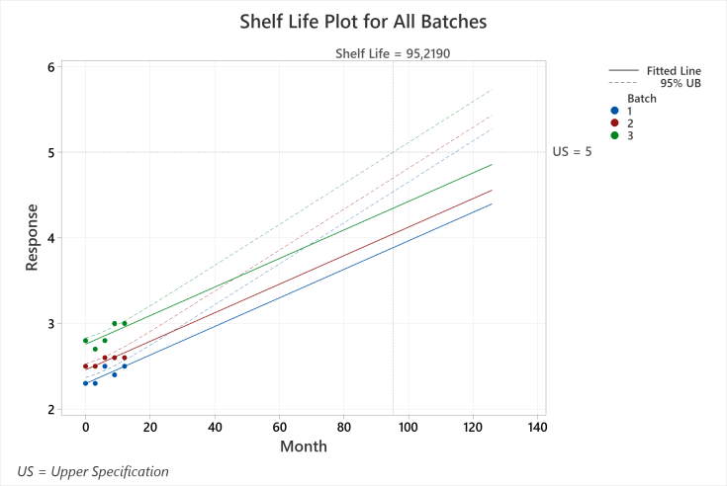 | 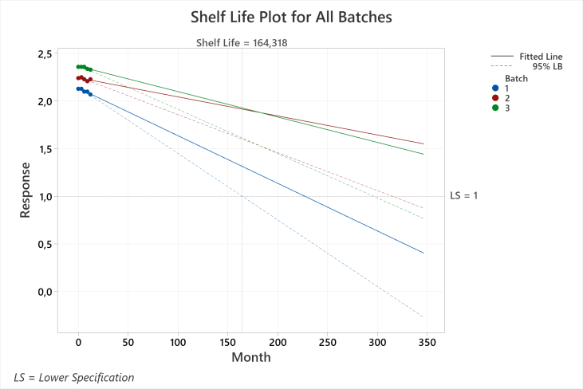
а б

Сурет 39 – Маршалл жебірінің сұйық экстрактысының тұрақтылығын зерттеу нәтижелері (а) кептіру кезінде массаның жоғалуы, (б) сандық анықтау

Зерттеу қорытындысы бойынша, Зеравшан жебірінің сұйық экстрактысының сипаттамасы, ондағы маркерлік топтардың идентификациясы, микробиологиялық тазалығы спецификация талаптарына сәйкес келді, терпендердің мөлшері тимолға шаққанда 0,1 % -дан, флавоноидтардың мөлшері лютеолин-7-O-глюкозидке шаққанда 0,3 % -дан кем болмады. Minitab 20 бағдарламасының көмегімен жүргізілген регрессиялық талдауға сәйкес болжамды сақтау мерзімі 2 жылды құрайды (40-сурет).

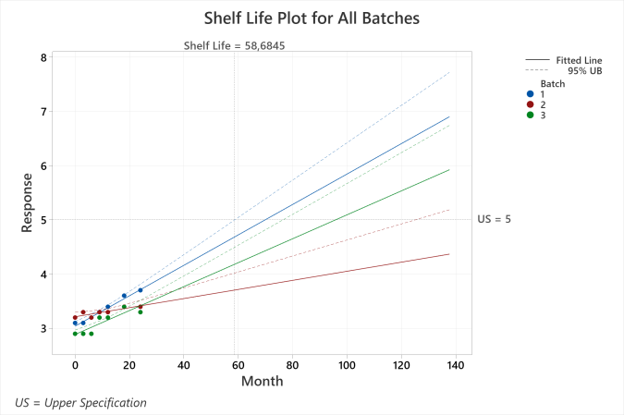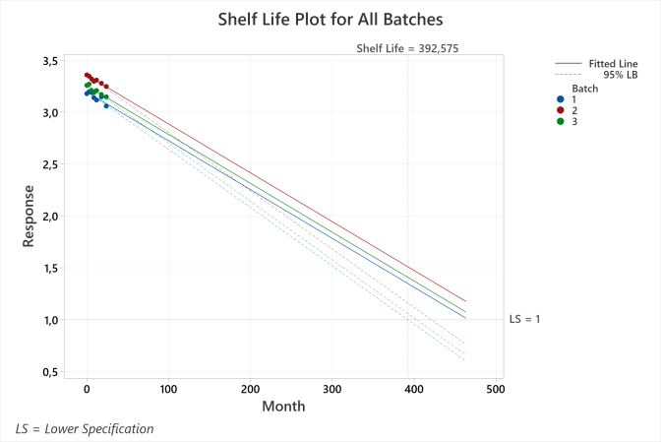
а б

Сурет 40 - Жебір сұйық экстрактысының тұрақтылығын зерттеу нәтижелері (а) кептіру кезінде массаның жоғалуы, (б) сандық анықтау

Жүргізілген зерттеулерге сүйене отырып, алынған фитосубстанциялар (зеравшан және маршалл жебірінің сұйық экстракттары) сәйкесінше 24 ай деп қорытынды жасауға болады.

Төртінші бөлім бойынша қорытындылар
1. Ультрадыбысты мацерация оңтайлы экстракциялау әдісі оңтайлы технология ретінде таңдалып, технологиялық процесс валидацияланды. Зерттеу нәтижелері «Fitoleum» ЖШС кәсіпорнынында T. seravschanicus сұйық экстрактын алудың бекітілген тәжірибелік-өнеркәсіптік регламентінде сипатталған процестің дұрыстығын куәландырады және НҚ технологиялық процесті масштабтаудың сәттілігін растайды.
2. Алынған гидроэтанолды экстракттардың химиялық құрамындарын HPLC/ESI-QTOF-MS көмегімен талдау нәтижесінде T. marschallianus экстракты құрамында фенол қышқылдары және олардың туындылары, флавоноидтар және олардың гликозидтері, сондай-ақ органикалық қышқылдар мен кумариндер тобына жататын - 21, ал T. seravschanicus экстрактысында флавоноидтар, фенол және органикалық қышқылдар тобына жататын 15 қосылыстар идентификацияланды. Бұл жебір түрінде кумариндер анықталмады. RP-HPLC/PDA әдісімен сандық талдау нәтижелері T. marschallianus гидроэтанолды экстрактысы құрамында фенол қышқылдары арасында протокатех қышқылы (2,08 ± 0,01 мг/г), ал T. seravschanicus құрамында розмарин (3,33 ± 0,01 мг/г) және протокатех қышқылдарының (3,06 ± 0,01 мг/г) доминантты екенін көрсетті. T. seravschanicus гидроэтанолды экстрактысының құрамында флавоноидтар мөлшерінің T. marschallianus-қа қарағанда әлдеқайда жоғары екендігі анықталды. 7-О-глюкозид мөлшері Т. seravschanicus құрамында (20,17 ± 0,12 мг/г) T. marschallianus -пен (7,77 ± 0,14 мг/г) салыстырғанда шамамен 3 есеге артық болды.
3. GC-MS көмегімен T. marschallianus және T. seravschanicus гидроэтанол экстракттарының гександық фракцияларында барлығы, сәйкесінше 14 және 15 қосылыстар анықталды гидроэтанолды экстракттарының гександық фракцияларында барлығы, сәйкесінше 14 және 15 қосылыстар анықталды талдау жүргізілді. Жебірдің екі түрінде де маркерлік қосылыстар – тимол және карвакролдың барлығы расталды.
4. ҚР МФ І, 1 томы «Экстракттар» дәрілік қалыптар және субстанциялар бойынша жалпы мақалалар бөлімінде келтірілген фармакрпеялық критерийлерге сәйкес алынған гидроэтанолды экстракттарға стандарттау жүргізілді және «Fitoleum» ЖШС кәсіпорнынында T. marschallianus және T. seravschanicus сұйық экстракттарына НҚ жасалып, бекітілді. Minitab 20 бағдарламасының көмегімен жүргізілген регрессиялық талдауға сәйкес алынған эктсракттардың болжамды сақтау мерзімі 2 жылды құрады.

5 THYMUS MARSCHALLIANUSUS ЖӘНЕ THYMUS SERAVSCHANICUS ЭКСТРАКТТАРЫНЫҢ ҚАУІПСІЗДІГІ МЕН ФАРМАКОЛОГИЯЛЫҚ БЕЛСЕНДІЛІК ПРОФИЛІН БАҒАЛАУ

5.1 T. marschallianusus және T. seravschanicus экстракттарының қауіпсіздігін бағалау
Экстракттардың жедел және жеделге жуық уыттылығын анықтау нәтижелері. Thymus seravschanicus Klokov L. және Thymus marschallianusus Willd. шикізаты негізіндегі сұйық экстрактының эксперименттік жануарларға жедел және жеделге жуық уыттылық көрсеткіштері бойынша қауіпсіздігін бағалау жүргізілді.
Зерттеулер ҚазҰМУ Б. Атчабаров атындағы ғылыми-зерттеу институтында Қазақстан Республикасы нормативтік-құқықтық актілеріне, халықаралық стандарттардың талаптарына сәйкес және эксперименттік мақсаттарда пайдаланылатын омыртқалыларды қорғау жөніндегі Еуропа Кеңесінің Конвенциясының ұсынымдарының этикалық ережелері мен нормаларына сәйкес жүргізілді. Зерттелетін экстракт үлгілері фармакологиялық сынақ зертханасына тиісті түрде жеткізілді. Барлық үлгілер қол жетімділігі шектеулі бөлмеде сақталды. Зерттелетін үлгілердің сақтау шарттары сақталды. Бөлменің температурасы мен ылғалдылығы үнемі бақыланып отырды. Тиісті ақпарат 36 - кестеде көрсетілген.

Кесте 34 – Зерттелетін экстракт туралы ақпарат

Атауы | Thymus seravschanicus Klokov L. и Thymus marschallianusus Willd.. шикізатының сұйық экстракты
1-ші үлгі | С - 500 мг/кг. 500 мг сұйық экстракты
2-ші үлгі | С - 2000 мг/кг. 2000 мг сұйық экстракты
3-ші үлгі | С - 5000 мг/кг. 5000 мг сұйық экстракты
4-ші үлгі | Тазартылған су

Зерттеулер клиникалық емес зерттеудің бекітілген дизайнына сәйкес жүргізілді. Эксперимент қос жыныстағы жыныстық жағынан жетілген, сау жануарларға (тышқандарға) жүргізілді. Ұрғашылар тумаған және жүкті емес болды. Жануарлар кездейсоқ түрде топтарға бөлінді. Қолайлы рандомизация критерийі ретінде аурудың сыртқы белгілерінің болмауы және дене салмағы бойынша топтардың гомогенділігі қарастырылды (±10%). Барлық жануарлар бекітілген процедураларға сәйкес таңбаланған. Жануарлардың мәзірі үйлестірілген болды, барлық жануарларға қажетті мөлшерде су берілді. 37-кестеде зертханалық жануарлардың пайдаланылатын түрі және оларды ұстау шарттары көрсетілген.
Тышқандарға 500 мг/кг, 2000 мг/кг және 5000 мг/кг дозалар енгізілді. Бақылау тобындағы жануарларға эквивалиентті көлемде су енгізілді. Енгізу көлемі мен экстракт дозасы әдістемелік ұсынымдарға сәйкес анықталды.

Кесте 35 – Зертханалық жануарлар және оларды ұстау шарттар

Түрі | Ақ тышқандар
Тұқым | Тексіз ақ тышқандар
Жыныс | Еркек және ұрғашы
Дене салмағы | 18-22 г
Жалпы саны | Зерттеудің әр түрі үшін бақылау тобын жеке алғанда 5 жануардан тұратын 4 топ.  Жалпы 40 жануар.
Алу көзі | ҚазҰМУ виварийі
Акклиматазация кезеңі | 14 күн
Жеке идентификациялау | Таңбалар
Топтарға бөлу әдісі | Жануарлар кездейсоқ түрде топтарға бөлінді
Тордағы жануарлар саны | 5 дана
Тор өлшемдері | Стандартты
Тор материалы | Пластмасса/тот баспайтын болат
Негізгі мәзір | Үйлестірілген түйіршіктелген жем
Су көзі | Тазартылған су
Ауа температурасы | 20±3ºС
Ауа ылғалдылығы | 65% кем емес

Эксперимент барысында жануарлар өлшенді:
- эксперимент басталғанға дейін, эксперименттің екінші, жетінші, он төртінші күні – жедел уыттылықты анықтау кезінде;
- эксперимент басталғанға дейін, екінші, жетінші, он төртінші және жиырма сегізінші күні – жеделдеу уыттылықты анықтау кезінде;
Эксперименттік жануарлар топтары туралы ақпарат 38-кестеде келтірілген.

Кесте 36 – Эксперименттік жануарлар топтары

Топ нөмірі | Субстанция аты, енгізілетін доза, енгізу режимі және жолы | Жануарлар саны | Эксперименттен шығу
1 | 2 | 3 | 4
Ақ тышқандар (Жедел уыттылықты анықтау)
№1 Эксперимент | 500 мг/кг / 0,5 мл экстракт  Бір рет, асқазан ішілік | 5 (2♀ 3♂) | 15-ші күнге
№2 Эксперимент | 2000 мг/кг / 0,5 мл экстракт  Бір рет, асқазан ішілік | 5 (3♀ 2♂) | 15-ші күнге
№3 Эксперимент | 5000 мг/кг / 0,5 мл экстракт  Бір рет, асқазан ішілік | 5 (3♀ 2♂) | 15-ші күнге
№4 Бақылау | Тазартылған су / 0,5 мл  Бір рет, асқазан ішілік | 5 (2♀ 3♂) | 15-ші күнге
Ақ тышқандар (Жеделдеу уыттылықты анықтау)
№1 Эксперимент | 500 мг/кг / 0,5 мл экстракт  Бірнеше рет (күнделікті), асқазан ішілік | 5 (2♀ 3♂) | 29-шы күні
№2 Эксперимент | 2000 мг/кг / 0,5 мл экстракт  Бірнеше рет (күнделікті), асқазан ішілік | 5 (2♀ 3♂) | 29-шы күні
№3 Эксперимент | 5000 мг/кг / 0,5 мл экстракт  Бірнеше рет (күнделікті), асқазан ішілік | 5 (3♀ 2♂) | 29-шы күні
№4 Бақылау | Тазартылған су/ 0,5 мл  Бірнеше рет (күнделікті), асқазан ішілік | 5 (3♀ 2♂) | 29-шы күні

Жедел және жеделдеу уыттылық ҚР тиісті зертханалық практика стандартының талаптарына сәйкес және жаңа фармакологиялық заттарды эксперименттік зерттеу жөніндегі нұсқаулықтардың негізінде зерттелді. Жануарларға бір рет (жедел уыттылықты анықтау кезінде) және бірнеше рет (жеделдеу уыттылықты анықтау кезінде) аш қарынға қисық инъекциялық ине болып келетін металл зонд көмегімен асқазан ішілік зерттелетін экстракт концентрациясын максималды рұқсат етілген көлемде енгізілді: салмағы 18-22 г тышқандар үшін максималды көлем 0,5 мл.
Жедел уыттылықты анықтау үшін жануарларды бақылаудың жалпы ұзақтығы он төрт күнді, ал жеделдеу уыттылықты анықтау үшін жиырма сегіз күнді құрады. Эксперименттің бірінші күні жануарлар үздіксіз бақылауда болды. Келесі күндері жануарлардың жалпы жағдайы, олардың мінез-құлқының ерекшеліктері, қозғалыс белсенділігінің қарқындылығы мен сипаты, шаш және тері қабатының күйі, шырышты қабаттардың түсі, тамақ пен суды тұтыну, тактильді, дыбыстық және жарық тітіркендіргіштеріне реакциялар күн сайын тіркелді.
Өлім-жітім – жедел және жеделдеу уыттылықтың маңызды көрсеткіштерінің бірі. Бұл зерттеуде біз рұқсат етілген ең жоғары дозаларды енгізген кезде де эксперименттік топтарда жануарлардың өлімі байқалмады. Нәтижелер 39 - кестеде келтірілген.

Кесте 37 ‒ Жедел және жеделге жуық уыттылықты тексеру эксперименттеріндегі жануарлардың өмір сүру деңгейі

Эксперименталды жануарлар тобы | Субстанция аты, енгізілетін доза, енгізу режимі және жолы | Өлгендер саны / жануарлардың жалпы саны | Өлім (%)
1 | 2 | 3 | 4
Ақ тышқандар (Өткір уыттылықты анықтау)
№1 Эксперимент | 500 мг/кг / 0,5 мл экстракт  Бір рет, асқазан ішілік | 0/5 | 0,0
№2 Эксперимент | 2000 мг/кг / 0,5 мл экстракт  Бір рет, асқазан ішілік | 0/5 | 0,0
№3 Эксперимент | 5000 мг/кг / 0,5 мл экстракт  Бір рет, асқазан ішілік | 0/5 | 0,0
№4 Бақылау | Тазартылған су / 0,5 мл  Бір рет, асқазан ішілік | 0/5 | 0,0
Ақ тышқандар (Жедел уыттылықты анықтау)
№1 Эксперимент | 500 мг/кг / 0,5 мл экстракт  Бірнеше рет (күнделікті), асқазан ішілік | 0/5 | 0,0
№2 Эксперимент | 2000 мг/кг / 0,5 мл экстракт  Бірнеше рет (күнделікті), асқазан ішілік | 0/5 | 0,0
№3 Эксперимент | 5000 мг/кг / 0,5 мл экстракт  Бірнеше рет (күнделікті), асқазан ішілік | 0/5 | 0,0
№4 Бақылау | Тазартылған су / 0,5 мл  Бірнеше рет (күнделікті), асқазан ішілік | 0/5 | 0,0

Дене салмағы – жануарлардың жалпы жағдайын көрсететін маңызды интегралды көрсеткіштердің бірі. Эксперимент барысында дене салмағының төмендеуі зерттелетін экстракттың жануарлар ағзасына жүйелі уытты әсерін көрсетеді. Эксперимент барысында эксперименттік жануарлардың салмағының өзгеруіне бақылау жүргізілді. Тәжірибелі топ жануарларының дене салмағының динамикасы бақылау тобының ұқсас көрсеткіштерінен ерекшеленбеді. Барлық жануарларда дене салмағының өсуі байқалады, бұл 40 және 41 - кестелерден көрінеді.

Кесте 38 ‒ «Жедел уыттылық» экспериментіндегі жануарлардың дене салмағының динамикасы

№ | Топ атауы | Масса динамикасы (г), тәжірибе басталғаннан тәулік өткен соң |  |  |  |  |  |  |  | Дене салмағы  ның өсуі, г
№ | Топ атауы | Фон |  | 24 сағат өткен соң |  | 7 күн өткен соң |  | 14 күн өткен соң |  | Дене салмағы  ның өсуі, г
1 | №1 топ | ♀ 18,5 ± 0,1  ♂ 19,4 ± 0,4 |  | ♀ 19,2 ± 0,1  ♂ 20,1 ± 0,5 |  | ♀ 20,2 ± 0,2  ♂ 20,2 ± 0,3 |  | ♀21,3 ± 0,1  ♂22,1 ± 0,5 |  | ♀ +2,8  ♂ +2,7
2 | №2 топ | ♀ 18,1 ± 0,3  ♂ 20,4 ± 0,2 | ♀18,5 ± 0,2  ♂ 21,0 ± 0,4 |  | ♀19,5 ± 0,3  ♂ 21,7 ± 0,2 |  | ♀21,3 ± 0,6  ♂23,1 ± 0,4 |  | ♀ +3,2  ♂ +2,7
3 | №3 топ | ♀ 19,5 ± 0,4  ♂ 18,4 ± 0, 2 | ♀ 20,0 ± 0,1  ♂ 19,0 ± 0,2 |  | ♀ 20,6 ± 0,3  ♂ 21,3 ± 0,5 |  | ♀22,7 ± 0,1  ♂23,5 ± 0,2 |  | ♀ +3,2  ♂ +5,1
4 | №4 топ | ♀ 20,2 ± 0,1  ♂ 20,7 ± 0,4 | ♀ 20,4 ± 0,1  ♂ 20,7 ± 0,4 |  | ♀ 21,1 ± 0,2  ♂ 21,0 ± 0,6 |  | ♀22,5 ± 0,4  ♂23,6 ± 0,3 |  | ♀ +2,3  ♂ +2,9

Кесте 39 ‒ «Жеделдеу уыттылық» экспериментіндегі жануарлардың дене салмағының динамикасы

№ | Топтың атауы | Масса динамикасы (г), тәжірибе басталғаннан тәулік өткен соң |  |  |  |  | Дене салмағы ның өсуі, г
№ | Топтың атауы | Фон | 24 сағат өткен соң | 7 күн өткен соң | 14 сағат өткен соң | 28 күн өткен соң | Дене салмағы ның өсуі, г
1 | №1 топ | ♀20,2±0,1  ♂20,7±0,4 | ♀20,4±0,1  ♂20,7±0,4 | ♀21,5±0,2  ♂22,1±0,2 | ♀22,3±0,3  ♂23,1±0,3 | ♀27,1±0,2  ♂29,0±0,6 | ♀ +7,1  ♂ +8,3
2 | №2 топ | ♀18,4±0,3  ♂19,5±0,2 | ♀19,0±0,1  ♂20,1±0,3 | ♀20,5±0,1  ♂21,4±0,4 | ♀22,3±0,5  ♂23,4±0,2 | ♀26,2±0,3  ♂27,8±0,2 | ♀ +7,8  ♂ +8,3
3 | №3 топ | ♀20,1±0,2  ♂20,7±0,1 | ♀20,2±0,2  ♂20,7±0,1 | ♀22,1±0,3  ♂22,5±0,2 | ♀23,0±0,6  ♂24,1±0,2 | ♀25,4±0,5  ♂26,6±0,4 | ♀ +5,3  ♂ +5,9
4 | №4 топ | ♀18,5±0,4  ♂19,2±0,1 | ♀18,7±0,1  ♂19,4±0,2 | ♀20,4±0,2  ♂21,3±0,4 | ♀23,5±0,2  ♂24,0±0,6 | ♀27,1±0,4  ♂28,0±0,2 | ♀ +8,6  ♂ +8,8

Бақылаудың бірінші күні эксперименттік жануарларда қалыпты өмірлік көрсеткіштерден ешқандай ауытқулар анықталған жоқ. Зерттелетін топ жануарларының сыртқы көрінісі сау болды, тактильді, дыбыстық және жарық тітіркендіргіштеріне адекватты реакциялар көрсетті, олардың жүн қабаты жылтыр, тегіс, жұмсақ болды. Экстрактты 14 күн бойы бір реттік енгізу және 28 күн бойы бірнеше реттік енгізу кезіндегі бақылау жануарлардың мінез-құлқында, олардың физикалық және функционалдық күйінде патологиялық ауытқуларды анықтаған жоқ. Жедел және жеделдеу уыттылықты зерттеу бойынша бақылау нәтижесінде екі жыныстағы тышқандар максималды рұқсат етілген көлемді бақылау тобындағы жануарлардың жағдайымен салыстырғанда көрінетін ауытқуларсыз көтергені анықталды.
Зерттеу тобы жануарларын он бесінші және жиырма тоғызыншы тәуліктегі кесу жұмыстары олардың ішкі ағзаларының орналасуы бақылау тобы жануарларының анатомиясынан ерекшеленбейтінін көрсетті. Жүрек сопақша пішінді көлденең қимада перикардпен жабылған. Өкпе ашық, біркелкі түсті және консистенциялы болды. Бауыр тегіс, біркелкі боялған құрылымды және пішінді болды. Бүйректер қарапайым бұршақ тәрізді. Ішкі органдар әдеттегі түсті мен қарапайым консистенциялы болды. Асқазан мен ішекте тамақ қалдықтары болды. Эксперименттік жануарларды кесу кезінде бақылау және эксперименттік топтардағы мүшелер айырмашылығы анықталмады. Ішкі ағзаларды (бауыр, бүйрек, өкпе) микроскопиялық зерттеу барлық тәжірибелік топтарда патологиялық өзгерістерді анықтаған жоқ. 32-33 суреттерде экстракттың жоғары концентрациясын (5000 мг/кг) алған тышқандардың, жедел және жеделдеу уыттылықты анықтауда бақылау тобы тышқандарының ішкі мүшелерінің гистологиялық кесінділері көрсетілген.

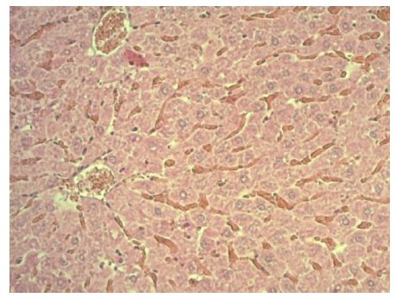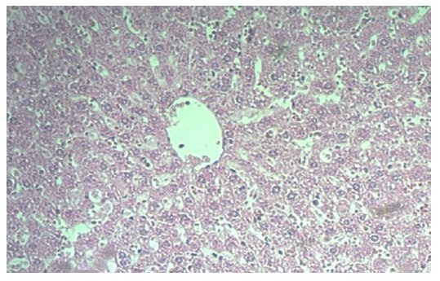

Эксперименттік топ Бақылау тобы

Сурет 41 - Гематоксилин және эозинмен боялған бауырдың гистологиялық суреттері (өткір уыттылықтың анықталуы).
.
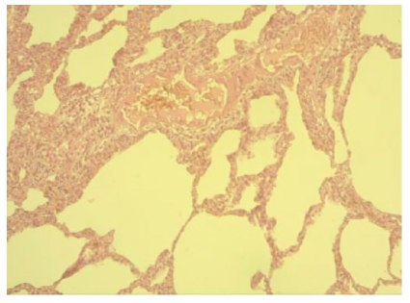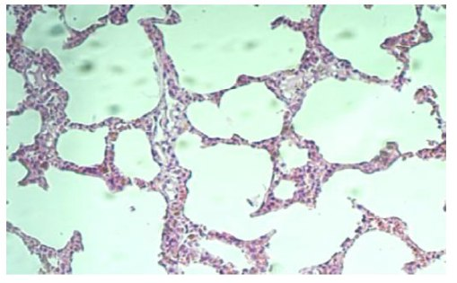

Эксперименттік топ Бақылау тобы

Сурет 42 - Гематоксилин және эозинмен боялған өкпенің гистологиялық суреттері (өткір уыттылықтың анықталуы).

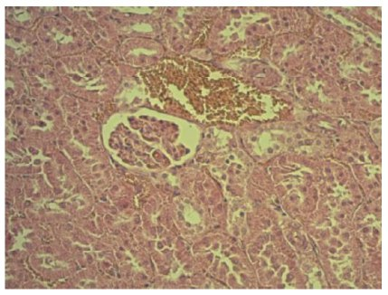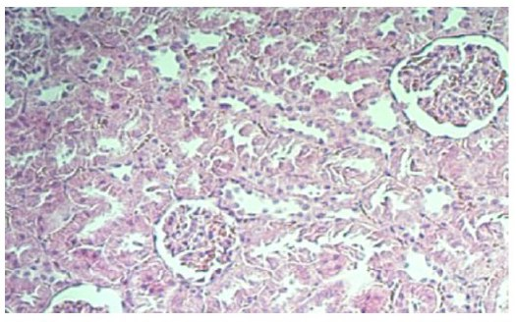

Эксперименттік топ Бақылау тобы

Сурет 43 - Гематоксилин және эозинмен боялған бүйректің гистологиялық суреттері (өткір уыттылықтың анықталуы).

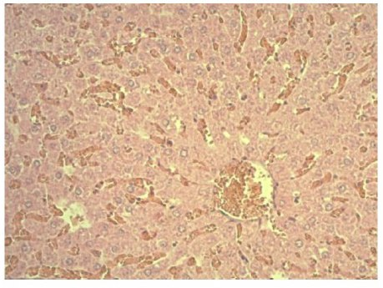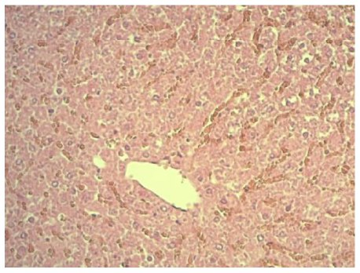

Эксперименттік топ Бақылау тобы

Сурет 44 - Гематоксилин және эозинмен боялған бауырдың гистологиялық суреттері (жедел уытылықтың анықталуы).

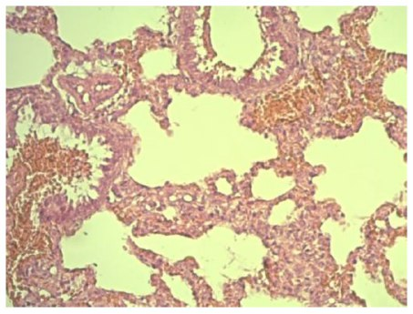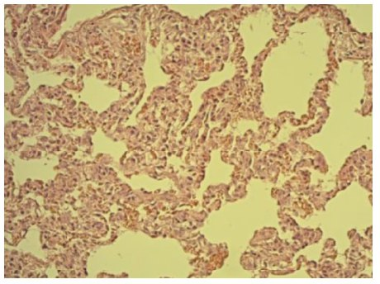

Эксперименттік топ Бақылау тобы

Сурет 45 – Гематоксилин және эозинмен боялған өкпе гистологиясы
(жедел уыттылықтың анықталуы).

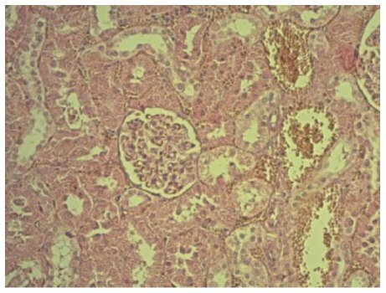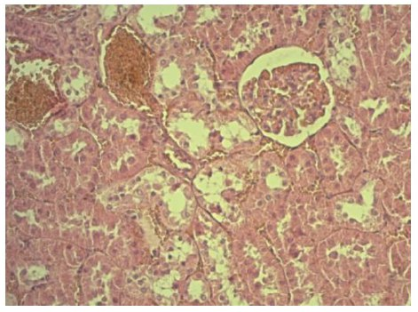

Эксперименттік Бақылау тобы

Сурет 46 - Гематоксилин және эозинмен боялған бүйректің гистологиялық суреттері (жедел уыттылықтың анықталуы).

Эксперименттік жануарлар арасында өлім байқалмады. Эксперименттің постинтоксикациялық кезеңіндегі эксперименттік жануарларды бақылау нәтижелері, сондай-ақ ішкі ағзалардың гистологиялық зерттеулерінің нәтижелері Thymus seravschanicus Klokov L. және Thymus marschallianusus Willd экстракттарын уыттылықтың VI класына жатқызуға мүмкіндік береді.

5.2 T. marschallianusus және T. seravschanicus экстракттарының фармакологиялық белсенділік профилін анықтау
Антиоксиданттық белсенділігін анықтау нәтижелері. Галл қышқылының эквиваленттері (GAE/G) ретінде көрсетілген жалпы полифенол мөлшері T. seravschanicus (228,83 ± 39,44 мг GAE/г экстракт) T. Marshallianus (186,01 ± 16,11 мг GAE/г экстракт) қарағанда біршама жоғары болды. Екі экстракт та DPPH жою белсенділігі бойынша бағаланған экстракттарға ұқсас антиоксиданттық қасиеттерді көрсетті; EC₅₀ көрсеткіші T. marshallianus үшін 24,23 ± 0,29 мкг/мл тең болды, ал T. seravschanicus үшін 21,47 ± 1,63 мкг/мл. AAI (антиоксиданттық белсенділік индексі) арқылы анықталған екі экстракттың антиоксиданттық белсенділігі T. marshallianus үшін 2,45 ± 0,03 және T. seravschanicus үшін 2,78 ± 0,21 құрады.

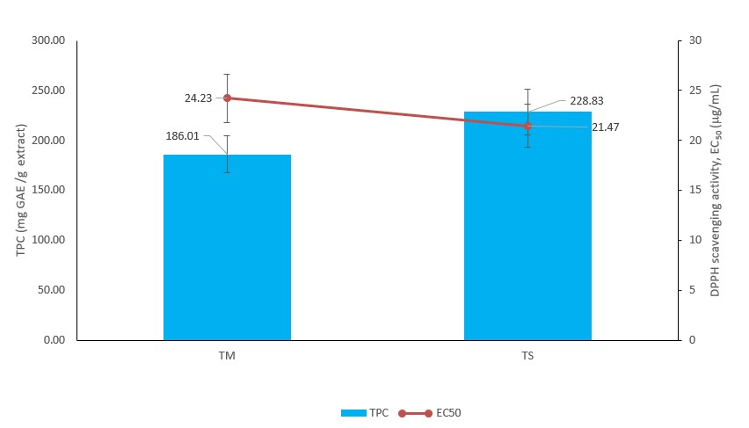

Сурет 47 - Thymus marschallianusus (TM) және Thymus seravschanicus (TS) жер үсті бөліктерінің гидроэтанолды экстракттарының антиоксиданттық белсенділігінің полифенолдардың жалпы мөлшеріне туелділігі

Антимикробтық және антифунгальды белсенділігін анықтау нәтижелері. Зерттелетін өсімдіктердің гидроэтанолды экстракттарының антимикробтық және антифунгальды белсенділігін бағалау экстраттардың МИК (минималды ингибиторлық концентрация), МБК (минималды бактерицидтік концентрация) және МФК (минималды фунгицидтік концентрация) мөлшерлерін стандарттармен салыстыру арқылы жүргізілді.
МИК (минималды ингибиторлық концентрация) - бактерия мен ашытқы тәрізді саңырауқұлақтардың көрінетін өсуін тежеу үшін қажет антимикробты агенттің ең төменгі концентрациясы.
MБК (минималды бактерицидтік концентрация) - бактериялардың өліміне әкелетін бактерияға қарсы агенттің минималды концентрациясы.
МФК (минималды фунгицидтік концентрация) - ашытқы тәрізді саңырауқұлақтардың өліміне әкелетін антимикробтық агенттің минималды концентрациясы.
Грам-оң және грам-теріс бактериялардың анықтамалық штамдарының T. marschallianusus және T. seravschanicus гидроэтанолды экстракттарына сезімталдығы экстрактқа, бактериялар тобына және бактериялардың түріне байланысты өзгереді. Жалпы, T. seravschanicus экстракты (МИК = 0,625–10 мг/мл) T. marschallianusus (МИК = 2,5–10 мг/мл) экстрактына қарағанда белсендірек болды. Айта кететін жайт, T. seravschanicus экстракты H. Pylori қатысты ATCC 43504 (МБК = 0,625 мг/мл), T. Marschalianus (МБК = 2,5 мг/мл) қарағанда белсенді болды. B. Cereus ATCC 10876 (MBC/MIC > 4) қоспағанда, екі экстракт та зерттелген бактерия түрлерінің көпшілігінде (MBC/MIC 1-2) бактерицидтік белсенділікке ие. 42-кестеде көрсетілгендей, жебірдің екі экстракты да МИК = 5 мг/мл бар Candida тектес ашытқылардың анықтамалық штамдарына қатысты бірдей белсенділік көрсететіні анықталды. C. Albicans ATCC 10231 үшін MFC 10 мг/мл құрады, ал C. Parapsilosis ATCC 22019 — 20 мг/мл. Екі экстракт та MFC/MIC = 2–4 фунгицидтік белсенділікке ие.

Кесте 40 – Thymus marschallianusus (TM) және Thymus seravschanicus (TS) жер үсті бөліктерінің гидроэтанолды экстракттарының антимикробтық белсенділігі

Mикроорганизмдер | TM |  | TS |  | Apigenin | Luteolin
Mикроорганизмдер | MIC (mg/mL) | MBC r MFC (mg/mL) | MIC  (mg/mL) | MBC or  MFC  (mg/mL) | MIC  (mg/mL) | MIC  (mg/mL)
Antibacterial activity
Staphylococcus aureus ATCC 25923 | 2.5 | 5 | 1.25 | 2.5 | 10 | 0.625
Staphylococcus epidermidis ATCC 12228 | 5 | 5 | 1.25 | 2.5 | 10 | 0.156
Enterococcus faecalis ATCC 29212 | 20 | 20 | 2.5 | 2.5 | 10 | 0.625
Micrococcus luteus ATCC 10240 | 5 | 10 | 2.5 | 2.5 | 10 | 0.313
Bacillus subtilis ATCC 6633 | 5 | 20 | 5 | 10 | 10 | 1.25
Bacillus cereus ATCC 10876 | 5 | >20 | 2.5 | >20 | 10 | 0.625
Salmonella Typhimurium ATCC 14028 | 10 | 20 | 10 | 10 | 10 | 10
Escherichia coli ATCC 25922 | 10 | 10 | 10 | 10 | 10 | 10
Proteus mirabilis ATCC 12453 | 10 | 10 | 2.5 | 5 | 10 | 10
Klebsiella pneumoniae ATCC 13883 | 5 | 5 | 1.25 | 5 | 10 | 10
Pseudomonas aeruginosa ATCC 9027 | 10 | 10 | 5 | 10 | 10 | 10
Helicobacter pylori ATCC 43504 | 2.5 | 2.5 | 0.625 | 0.625 | 1.25 | 0.625
Antifungal activity
Candida albicans ATCC 102231 | 5 | 10 | 5 | 10 | 5 | 0.625
Candida parapsilosis ATCC 22019 | 5 | 20 | 5 | 10 | 5 | 0.625
Candida glabrata ATCC 90030 | 5 | 10 | 5 | 10 | 0.625 | 2.5

Осы зерттеуде анықтамалық қосылыстар ретінде апигенин мен лютеолин қолданылды. Біз зерттелген бактерия түрлерінің екі флавоноидтарға да сезімталдықтың үлкен айырмашылықтарын көрдік. Апигенин МИК грам-оң және грам-теріс бактериялар үшін 5-10 мг/мл болды, ал H. Pylori ATCC 43504 үшін 1,25 мг / мл құрады. Керісінше, лютеолин МИК грам-оң бактериялар үшін 0,156-дан 1,25 мг/мл-ге дейін өзгерді және грам-теріс бактериялар үшін 10 мг/мл болды, ал H. Pylori ATCC 43504 үшін 1,25 мг/мл құрады. Зерттелген ашытқы штаммдары штаммға байланысты екі флавоноидқа да әртүрлі сезімталдыққа ие екендігі анықталды. C. Albicans ATCC 102231 және C. parapsilosis c 22019 апигенинге қарағанда лютеолинге (МИК = 0,625 мг/мл) сезімтал болды (МИК = 5 мг/мл). Керісінше, C. Glabrata ATCC 90030 лютеолинге (2,5 мг/мл) қарағанда апигенинге (МПК = 0,625 мг/мл) жоғары сезімталдықты көрсетті.
Жебір тұқымдасының өсімдіктері антиоксидантты, бактерияға қарсы және саңырауқұлаққа қарсы антимикробты қасиеттерді қоса алғанда, көп бағытты биологиялық белсенділігі бар екінші реттік метаболиттердің кең ауқымының құнды және бай көздері болып табылады [110]. Оның ішінде полифенолдар кең таралған. Зерттелген жебірдің екі түрінің де жер үсті бөліктерінің гидроэтанолды экстракттары DPPH сіңіру қабілетін бағалауда бірдей антиоксиданттық белсенділікті көрсетті және жалпы полифенол индексінің мәндері бірдей болды. AAI арқылы анықталған екі сығындының да антиоксиданттық белсенділігі өте күшті деп танылды. Шерер және Годой [111] AAI мәндеріне негізделген антиоксиданттық белсенділікті бағалау критерийлерінің жиынтығын ұсынды. Оларға мыналар жатады: әлсіз (AI <0,5), орташа (AAI 0,5-тен 1,0-ге дейін), күшті (AI 1,0-ден 2,0-ге дейін) және өте күшті (AI> 2,0).
Әдеби мәліметтерге сәйкес [12], өзбек флорасынан алынған T. Seravschanicus метанол экстрактының антиоксиданттық белсенділігі мұнда көрсетілгеннен біршама жоғары болды (IC50 = 15,87 ± 0,44 мкг/мл). Біздің нәтижелерімізден айырмашылығы, Молдавияның солтүстік-шығысында жиналған T. marschallianusus гидроэтанолды (70% v/v) экстрактының антиоксиданттық белсенділігі төмен болды (IC 50 = 81,2 ± 1,3 мкг/мл) [112]. Сонымен қатар, бұл авторлар эксперименталды индукцияланған гипергликемиясы бар Вистар егеуқұйрықтарына осы лиофилизатталған экстракттың әсерін зерттегендіктен, олардың нәтижелері оның in vivo антиоксиданттық қабілетін арттыру арқылы пайдалы әсер ететінін көрсетеді.
Біздің зерттеулерімізде T. Marschallianusus және T. seravschanicus жер үсті бөліктерінің гидроэтанолды экстракты бактерияға қарсы және саңырауқұлаққа қарсы (кандидозға қарсы) белсенділікке ие және зерттелген микробтардың көпшілігіне биоцидтік әсер ететіні көрсетілген. Әдетте микробқа қарсы препараттар, егер MБC/MИK немесе MФC/MИK қатынасы ≤ 4 болса, әдетте бактерицидтік немесе фунгицидтік деп саналады [113-115]. T. seravschanicus-тің T. Marschallianusus салыстырғанда біршама жоғары Бактерияға қарсы белсенділігі T. seravschanicus флавоноидтары мен фенол қышқылдарының жоғары құрамымен байланысты болуы мүмкін, бірақ бұл қосымша зерттеуді қажет етеді. Жалпы алғанда, екі жебір экстракты үшін алынған МИК мәндеріне келетін болсақ, екі өсімдік экстракты үшін де байқалған МИК ≤ 1 мг/мл олардың назар аударарлық антимикробтық (бактерияға қарсы) белсенділігін көрсете алатынын және қосымша зерттеулер қажет екенін атап өткен жөн [116]. Алайда, Kuete және Efferth [117] бактериялар мен саңырауқұлақтарға қарсы өсімдік экстракттарының белсенділігін жіктеудің келесі критерийлерін ұсынды: маңызды (МИК < 100 мкг/мл), орташа (100 < МИК ≤ 625 мкг/мл) немесе әлсіз (МИК > 625 мкг/мл). T. seravschanicus бактерияға қарсы белсенділігі T. Marschallianusus салыстырғанда жоғары болуы, T. seravschanicus флавоноидтардың, әсіресе лютеолин туындыларының жоғары болуымен байланысты болуы мүмкін, бірақ бұл қосымша зерттеуді қажет етеді.
Орловская және басқалар [118] Польшадағы ботаникалық бақта өсетін жебірдің 18 түрлі түрінің метанол экстрактарының антимикробты белсенділігін зерттеді. Тікелей биоавтографиялық анықтау нүктелері арқылы олар T. Marschallianusus сыналған шөптердің көпшілігіне қарағанда Bacillus subtilis ATCC 6633 бактерияларының грам-оң түрлеріне қатысты айтарлықтай жоғары белсенділікке ие екенін анықтады. Алайда, бұл зерттеулерге T. seravschanicus енгізілмеген. Біздің жұмысымызда грам-оң бактериялар грам-теріс бактериялармен салыстырғанда екі экстрактқа да сезімтал екендігі анықталды. Екі экстракт та B. cereus-ке ATCC 10876 қарсы бактериостатикалық белсенділігін қоспағанда, негізінен бактерицидтік әсер етті. Бұл бақылаулар Niculae және басқалар ұсынған мәліметтерге сәйкес келеді [119]. Олар S. Aureus , Staphylococcus pseudintermedius және Bacillus Cereus (грам-позитивті бактериялардың өкілдері) қатысты T. Marschallianusus гидроэтанолды экстрактының (70% айн /айн) Salmonella Enteritidis-пен салыстырғанда жоғары белсенділігін және Salmonella Typhimurium-ға (екі түрі де грам-теріс бактерияларға жатады) әсер етпейтінін анықтады. T. marschallianusus және T. Seravschanicus эфир майларының бактерияға қарсы белсенділігі басқа дереккөздерде де хабарланған [120]. Сонымен қатар, басқа авторлар анықтағандай [121], T. Marschallianusus және T. seravschanicus эфир майлары ашытқы және/немесе зеңге қатысты белсенділікке ие.
Нәтижелер T. Seravschanicus жер үсті бөліктерінен алынған гидроэтанолды экстракты Helicobacter pylori ATCC 43504 (МИК = 0,625 мг/мл) қатысты ең белсенді екенін және бактерицидтік әсер еткенін көрсетеді. Бұл бақылаулар T. Seravschanicus-ті биоактивті қосылыстардың көзі ретінде, әсіресе H. pylori белсенділігі ретінде болжам жасайды. Айта кету керек, H. Pylori инфекциясы әлем халқы арасында ең көп таралған түрі болып табылады. Созылмалы сипатқа ие бұл инфекция асқазан жарасы мен асқазан қатерлі ісігінің дамуына қатысады. H. Pylori антибиотиктерге төзімділігі жақында бүкіл әлемде алаңдаушылық тудырды, бұл емдеу тиімділігіне теріс әсер етеді [122-128]. Өткен зерттеулер көрсеткендей, көптеген дәстүрлі дәрілік өсімдіктер in vitro жағдайында болашағы зор анти- H. Pylori және H. Pylori эрадикациясы мен H. Pylori -мен байланысты асқазан ауруларының алдын алуға балама және/немесе қосымша үміткерлер ретінде әлеуетті көрсетеді [129-131].

5.3 Thymus seravschanicus экстрактысын алудың техника-экономикалық негіздемесі
Thymus seravschanicus сұйық экстрактын өндірістік масштабта өндірудің мақсаттылығын растау үшін техника-экономикалық негіздемесі есептелді, 41-кестеде келтірілген. Фармацевтік нарықтағы ультрадыбыс көмегімен алынған түрлі дәрілік өсімдік экстрактарының бағасы 890 теңгеден – 1700 теңгеге дейін аралықта болады. Қазақстан және ТМД елдерінің, алыс және жақын шет мемлекеттер өндірушілері өндірген, осы әдіспен алынған Thymus seravschanicus Klokov L. экстракты туралы мәлімет жоқ.
Кесте 41 – Thymus seravschanicus экстрактының техика-экономикалық негіздемесі

№ | Атауы | Өлшем бірлігі | Жұмсалу нормасы | Бағасы, теңге | Құны, теңге
1 | 2 | 3 | 4 | 5 | 6
Негізгі шикізат
1 | Thymus seravschanicus Klokov L. өсімдік шикізаты | кг | 10 000 | 500 | 5 000 000
2 | Этил спирті, 60% | кг | 24 | 1530 | 3 825 000
Жалпы сомасы |  |  |  |  | 8 825 000
Қосымша материалдар
1 | Шыны флакондар | дана | 15000 | 35 | 525 000
2 | Лейблдар (этикетка) |  | 15000 | 5 | 75 000
3 | Негізгі заттардың амортизациясы |  |  | 40000 | 40 000
4 | Басқа қосымша материалдар |  |  | 5000 | 5000
Жалпы сомасы |  |  |  |  | 645 000
Басқа шығындар
1 | Еңбекақы (жалақы) + шегерімдер |  |  |  | 120 000
2 | Түрлі шығындар |  |  |  | 10 000
Жалпы сомасы |  |  |  |  | 130 000
Соңғы өндірістік өзіндік құн |  |  |  |  | 9 600 000
Жалпы өзіндік құн
1 | Өндірістік өзіндік құн |  |  |  | 9 600 000
2 | Әкімшілік шығындар | 30% |  |  | 2 880 000
3 | Коммерциялық шығындар | 20% |  |  | 1 920 000
Жалпы сомасы |  |  |  |  | 14 400 000
Thymus seravschanicus экстрактының 1құтысының өзіндік құны |  |  |  |  | 960
Сатуға ұсынылатын төменгі баға
Жалпы өзіндік құн |  |  |  |  | 14 400 000
Рентабельділік |  | 30% |  |  | 4 320 000
Сатуға ұсынылатын төменгі бағаның жалпы сомасы |  |  |  |  | 18 720 000
Thymus seravschanicus экстрактының 1 құтысының  бағасы |  |  |  |  | 1 248

Өнімнің бір данасының өзіндік құны 960 теңгені, көтерме бағасы 1248 теңгені құрады, жобаның рентабельділігі 30 % болғанда, 3 жыл 3 ай мерзімде өтелетіндігі анықталды. Thymus seravschanicus экстракты бойынша есептеулер 44-кестеде берілген.

Кесте 42 – Thymus seravschanicus ультрадыбысты экстрактының өндірісі бойынша өтелу және таза пайда табу көрсеткіштері

Дайын өнімнің жылдық шығарылымы: 15 000 дана шыны құты
Өнімнің бір данасының өзіндік құны (теңге) | Өнімнің бір данасының көтерме бағасы (теңге) | Дайын өнімнің жылдық көлемінің құны (теңге) | Таза табыс (теңге) | Өтелуі (жыл)
960 | 1 248 | 18 720 000 | 4 320 000 | 3 жыл 3 ай

Сонымен, алынған экстарактың ұтымды технологиясы жасалды. Өнімнің өзіндік құны, көтерме бағасы, жобаның рентабельділігі бойынша есептеулер жүргізіліп, технико-эконоимикалық негіздеме жасалды: бір құтының көтерме бағасы 1248 тенге, жылдық таза табыс 43200000 теңге, өндірістің өтелу мерзімі – 3 жыл 3 ай.

Бесінші бөлім бойынша қорытындылар
1. T. marschallianusus және T. seravschanicus экстракттарының қауіпсіздігін бағалау мақсатында «Тиісті фармацевтикалық практикаларды бекіту туралы» Қазақстан Республикасы Денсаулық сақтау министрінің м.а. 2021 жылғы 4 ақпандағы № ҚР ДСМ-15 бұйрығының 1 – қосымшасы «Тиісті зертханалық практика (GLP) стандарты» қағидаттарына сәйкес жедел және жеделге жуық уыттылықтары тексерілді. Тексіз ақ тышқандарға 5000 мг/кг концентрацияға дейінгі экстракттарды бір реттік және қайталама енгізу барысында LD₅₀ көрсеткішін бақылау мүмкін болмады, себебі экспериметтер нәтижесінде жанурлар өлімі тіркелмеді. Зерттеуге алынған жебір экстракттары Экономикалық ынтымақтастық ен даму ұйымының (OECD) модификацияланған жіктеуіне сәйкес уыттылық дәрежесі бойынша V класына, яғни іс жүзінде уытты емес заттарға жатқызылды.
2. Зерттеуге алынған T. marschallianusus және T. seravschanicus экстракттарының жалпы полифенол мөлшерін (TPC) анықтау нәтижелері T. seravschanicus -та (228,83 ± 39,44 мг GAE/г экстракт) T. marshallianus -пен (186,01 ± 16,11 мг GAE/г экстракт) салыстырғанда біршама жоғары екндігін көрсетті. Екі экстрактта DPPH жою бойынша антиоксиданттық белсенділік көрсетті. ЕС₅₀ көрсеткіші T. marshallianus үшін - 24,23 ± 0,29 мкг/мл және T. seravschanicus үшін - 21,47 ± 1,63 мкг/мл-ге, ал AAI көрсеткіші, сәйкесінше, 2,45 ± 0,03 және 2,78 ± 0,21 -ге тең болды.
3. Екі экстракттың антимикробтық антифунгальды белсенділіктерін анықтау нәтижелері бактерия мен ашытқы тәрізді саңырауқұлақтардың өсуін тежеуі (МИК) T. seravschanicus (МИК = 0,625–10 мг/мл) гидроэтанолды экстракты үшін T. marschallianusus-пен (МИК = 2,5–10 мг/мл) салыстырғанда жоғары белсенділік көрсетті. T. seravschanicus экстрактының Helicobacter pylori ATCC 43504 грам-теріс бактерияға қарсы белсенділігі (МБК = 0,625 мг/мл) T. marschalianus -қа (МБК = 2,5 мг/мл) қарағанда айтарлықтай жоғары болды. B. сereus ATCC 10876 грам-оң бактерияға қарсы белсенділікті қоспағанда, зерттеуге алынған екі экстрактта тәжірибеге алынған штаммдардың барлығына бактерицидтік белсенділік көрсеті, яғни MBC/MIC арақатынасы 1-2 аралығында болды. Екі экстракт та Candida тектес ашытқы саңырауқұлақтарына қарсы бірдей белсенділік көрсетті (MIC = 5 мг/мл). C. albicans ATCC 10231 үшін MFC = 10 мг/мл, ал C. parapsilosis ATCC 22019 үшін - 20 мг/мл-ге тең болды. Екі экстракт үшінде MFC/MIC арақатынасы 2–4 арасында болды, яғни фунгицидтік белсенділікке ие екендігі дәлелденді.
4. Thymus seravschanicus экстрактысын алудың техника-экономикалық негіздемесі құрастырылды. Өнімнің өзіндік құны 960 тг, ал 1248 тг құрады, жобаның рентабельділігі 30 % болғанда, өтеу уақыты 3 жыл 3 ай мерзімді құрады.

ҚОРЫТЫНДЫ

Химиялық құрамы мен биологиялық белсенділігі тұрғысынан әлі толық зерттелмеген Оңтүстік Қазақстан флорасы жаңа әлеуетті қолданылуы бар бірнеше дәрілік өсімдіктердің бай резервуары ретінде қарастырылуы мүмкін [132-134]. Оңтүстік Қазақстанда кеңінен өсетін Зеравшан жебірінің және Маршалл жебірінің жер үсті бөліктерінен алынған сулы-этанолды сығындыларының фитохимиялық талдауы HPLC/Ier көмегімен анықталған метаболиттер құрамындағы бірнеше айырмашылықтардың болуын көрсетті. - QTOF-МС. Ең үлкен айырмашылық-тек Маршалл жебірінде кумариндердің болуы. Маршалл жебірінде флавоноидтар тобынан көбірек қосылыстар табылды, ал Зеравшан жебірінде фенол қышқылдары көбірек. Анықталған фенол қышқылдары labiaceae тұқымдасына жататын барлық түрлерге өте тән. Олардың ішінде жебір туысының ең типтік және негізінен химиялық маркері -тимол және карвокрол [135-140]. HPLC/FDA әдісімен сандық талдау Маршалл жебірінің гидроэтанол сығындыларында протокатех қышқылы, лютеолин 7-О-глюкозид және апигенин 7-О-глюкуронид басым екенін көрсетті, ал розмарин қышқылы, протокатех қышқылы, лютеолин 7-О-глюкозид, 7-О-лютеолин глюкурониді және эриодиктиол Зеравшан тимянда басым болды. Айта кету керек, жоғарыда аталған фенол қышқылдары мен флавоноидтардың құрамы негізінен Зеравшан жебірінде Маршалл жебіріна қарағанда айтарлықтай жоғары болды. Niculae және серіктестері [142] HPLC-DAD-ESI (+) - MS көмегімен лютеолин, кверцетин, апигенин және олардың төрт туындысы (лютеолин-7-O-глюкуронид, кверцетин-7-O-глюкуронид, кверцетин-7 - O-арабинозид, апигенин-7-O-глюкуронид) бар екенін анықтаған. Молдавияның солтүстік-шығысында кең таралған Маршалл жебірінің жер үсті бөліктерінен алынған гидроэтанол (көлемі бойынша 70%) сығындысы. Сонымен қатар, олар түр үшін ең маңызды қосылыстар ретінде метил-розмаринат пен розмарин қышқылын тапты. Сонымен қатар, Мамадалиева [143] Өзбекстан флорасының Зеравшан жебірінің жер үсті бөліктерінен алынған әртүрлі сығындыларды фитохимиялық талдау бойынша зерттеулер жүргізді және әртүрлі хроматографиялық әдістерді қолдану арқылы осы жебір түрінің метанол сығындысында екі монотерпенді (тимол, карвакрол) және үш флавоноидты (апигенин-7-О-глюкозид, эриодиктиол, нарингенин) анықтады. Маршалл жебірінің және Зеравшан жебірінің жер үсті бөліктерінің гидроэтанол сығындыларының ұшқыш фракциясын жебірдің екі түрінде де тимол мен карвакролдың болуы қосымша расталды. Маршалл жебірінде сесквитерпеноидтардың, май қышқылдарының және олардың этил эфирлерінің болуы расталды. Май қышқылдарының монотерпеноидтары мен метил эфирлері Зеравшан жебіріна ең тән ұшпа заттар болды. Jia және т.б. хабарлағандай [144], анықталған 53 қосылыстың ішінде Қытайдан (Шыңжаң) шыққан Маршалл жебіріэфир майының негізгі компоненттері тимол, п-цимол және терпинен болып табылады. Сонымен қатар, бұл қосылыстар фелландралмен және тимол ацетатымен бірге Өзбек флорасынан шыққан Зеравшан жебірінің эфир майында анықталған 63 қосылыстың негізгі компоненттері болды [145].

ПАЙДАЛАНЫЛҒАН ӘДЕБИЕТТЕР

1 Постановление Правительства Республики Казахстан №945 от 24.11.22 «Об утверждении Концепции развития здравоохранения Республики Казахстан до 2026 года»
2 Бубенчикова В.Н., Старчак Ю.А. Изучение отхаркивающей активности растений рода тимьян // Медицинский вестник Башкортостана. – 2013. – Т.8, №5. – С. 78-80.
3 Гагуева А.У., Степанова Э.Ф. Лекарственные препараты отхаркивающего действия. Роль растительных источников в терапии кашля: изученность, ассортимент, востребованность // Фармакология, клиническая фармакология (медицинские науки). – 2018. – С. 23-31.
4 Т.Л. Киселева, А.А. Карпеез Анализ и унификация терминологии в области фито – и натурофармации // Материалы IV Междунар. Съезда «Актуальные проблемы создания новых лекарственных препаратов природного происхождения». – СПб., 2000. – С.24-27.
5 С.В. Сур, Э.Н. Гриценко, Фарматека И. Проблемы и перспективы разработки и внедрения современных лекарственных средств растительного происхождения. – 2001. - №9-10. – С. 10-13.
6 В.А. Багирова, И.А. Баландина, Т.А. Сокольская, О.Н. Воробева, Лю.Гю. Алехина. Ассортимент лекарственного сырья на фармацевтическом рынке // Новая Аптека. – 2004. - №2. С. 57-63.
7 В.А. Багирова, И.А. Самылина, И.А. Баландина. О порядке рассмотрения и утверждения нормативной документации на лекарственное растительное сырье и препараты растительного происхождения // Материалы ІІ Междунар. Съезда «Актуальные проблемы создания новых лекарственных препаратов природного происхождение». – СПб.: Валаам, 1998. – С.13-15.
8 Wichland M., Bisset N.G. eds. Herbal Drugs and Phytopharmaceuticals. – Stuttgart: Medpharm Scientific Publischers, 1994 – 566 p.
9 В.Г. Николаева. Некоторые растения, применяемые народной медициной СССР при симптомах бронхиальной астмы // Раст. Ресурсы. – 1979. Т. XV. – Вып. 2. – С.298.
10 Р.К. Тулебаев, Ш.Б. Садыков, Н.Ж. Орманов, Л.К. Хамитова. Иммунокоректирующое действие фитотерапии при легочной патологии и приобретенном иммунодефиците // Сборник-резюме 1 Конгресса пульмогологов и аллергологов Центральной Азии. – Ташкент. – 1994. С.73-74.
11 К.У. Ушбаев, Г.К. Николов Лечебные свойства растений Казахстана // Алматы. – 1994. – 216 с.
12 А.П. Попов. Лекарственные растения в народной медицине // Здоровья. – К. – 1960. – 314 С.
13 С.Я. Соколов, И.П. Замотаев Справочник по лекарственным рестениям // М. – 1984. – 464 с.
14 М.А. Кузнецова. Использование растений в народной медицине // Высшая школа. – М. – 1994.
15 Казахстанский фармацевтический вестник // KIHE 2023: проблемы фармацевтической отрасли Казахстана. https://pharmnewskz.com/ru/article/kihe-2023-problemy-farmacevticheskoy-otrasli-kazahstana_21245 (дата обращения 01июня 2023.)
16 Абуова А.Б., Дурмекбаева Ш.Н. Ақмола облысы Зеренді ауданы аймағы дәрілік өсімдіктерінің экологиялық топтары және тіршілік формалары // Студенттер мен жас ғалымдардың «Қазіргі заманғы биология әдістемесі, теориясы мен тәжірибесі» атты V халықаралық ғылыми-тәжірибелік конференцияның баяндамалар жинағы. – 2020. – 104-109 б.
17 Дәрілік заттар мен медициналық бұйымдарды сараптау ұлттық орталығының электрондық сайты www.ndda.kz
18 Қазақстан Республикасының «Халық денсаулығы және денсаулық сақтау жүйесі туралы» 2020 жылғы 7 шілдедегі №360-VI ҚРЗ Кодексі
19 Қазақстан Республикасы 2018 жылғы 15 ақпандағы №636 Жарлығы
20 В.И. Чуешов, Е.В. Гладух, И.В. Сайко. Технология лекарств промышленного производства. В 2-х томах – Винница: Нова книга, 2014. Промышленная технология лекарств. / Под ред. профессора В. И. Чуешова -Х.: МТК Книга. Изд. НФАУ, 2014.
21 Маматова А.С. Фармакогностическое, фармакотехнологическое изучение полыни Аrtemisia gmelinii и создание на ее основе фитосубстанций. Диссертация на соискание степени доктора философии (PhD). 6D110400 – Фармация. – Алматы, 2018. – 185 с.
22 Коничев А.С., Баурин П.В. Традиционные и современные методы экстракции биологически активных веществ из растительного сырья: перспективы, достоинства, недостатки //Вестник МГОУ. – 2011. – № 3 –С. 49-53.
23 Zhang J, Wider B, Shang H, Li X, Ernst E. Quality of herbal medicines: challenges and solutions. Complement Ther Med. 2012 Feb-Apr;20(1-2):100-6. doi: 10.1016/j.ctim.2011.09.004. Epub 2011 Nov 1. PMID: 22305255.
24 Булаев В.М., Ших Е.В., Сычев Д.А. Безопасность и эффективность
лекарственных растений. ‒ М.: Практ. мед., 2013. – 271 с.
25 Е.М. Кривошеева, Фефелова Е.В., С.Т. Кохан, Спектр фармакологической активности растительных адаптогенов // Фундам.исслед. – 2011. - №6. – С.85-88.
26 Терешкина О.И., Гуськова Т.А. Информация о безопасности вспомогательных веществ, входящих в лекарственные препараты // Фармация. – 2007. - №6. – С.6-9
27 Гурина Н.С., Кузнецова О.А., Мушкина О.В. Фармацевтическая ботаника. – 2012. – 98 с.
28 Ушакова И.Т., Харченко В.А. – Тимьян (Thymus serpyllum L.) // Научно-практический журнал овощи России. – 2015. №3(28) – 70 с.
29 А.Н. Рабжаева, С.В. Жигитжапова, Л.Д. Раднаева. Компонентный состав эфирного масла Thymus Baicalensis Serg. (семейство lamiaceae), произрастающего на территории Восточной Сибири и Монголии // Химия растительного сырья. 2015. №2. С. 119-126
30 Eds Stahl_Biskup E., Saez F. Thyme: The Genus Thymus. London, New York: Taylor, Francis, 2002, 330 p.
31 Флора Казахстана. Т.7 – Алма-Ата: Изд-во Ан КазССР, 1964. – 495 с.
32 Флора Центрального Черноземья и ее анализ / под ред. Н.С. Камышева. – Воронеж. - 1978. – 117 с.
33 Маевский, П.Ф. Флора средней полосы Европейской части России / П.Ф. Маевский. – 10-е изд., испр. и доп. – М., 2006. – 600 с
34 Оразбаева П.З., Ишмуратова М.Ю., Лосева И.В., Ивасенко С.А. Исследование особенностей диагностических признаков двух хемотипов жебіра ползучего (Thymus serpyllum L.), произрастающих на территории Казахстана // IV (XII) Международная ботаническая конференция молодых учёных: сб. - Санкт-Петербург, 2018. - С. 46-47.
35 В.И. Машанов., А.А. Покровский Пряно-ароматические растения. М.: Агропромиздат, 1991. 287 с.
36 Флора СССР: в 30 т. / под ред. В.Л. Комарова. – М.-Л., 1934-1964.
37 Корсакова С. П. и др. Интродукция и селекция видов рода Thymus L. — Херсон, 2012. — 180 с.
38 Определитель высших растений Башкарской АССР. М.: Наука, 1989. 375с.
39 Ю.А.Банаева, Л.М.Покровский, А.В.Ткачев Исследование химического состава эфирного масла представителей рода Thymus L., произрастающих на Алтае // Химия растительного сырья 1999. № 3. C. 41-48
40 Куркин В.А., Куркина А.В., Хусаинова А.И., Рязанова Т.К., Сазонова О.В. Исследование компонентного состава эфирных масел жебіра ползучего и душицы обыкновенной, произрастающих в Самарской области // Медицинский вестник Башкортостана. - 2018. – Т. 13, № 2 (74). – С. 44-47.
41 Доронькин В.М. // Флора Сибири. Новосибирск, 1997. Т. 11. С. 205–220.
42 Клоков М.В. Расообразование в роде тимьянов – Thymus L. на территории Советского Союза. Киев, 1973. 190 с.
43 Ходжиматов К.Х. // Тезисы докладов 2 симпозиума «Актуальные проблемы изучения эфирномасличных растений и эфирных масел». Кишинев, 26-29 августа 1970. Кишинев, 1970. С. 66-68.
44 Калинкина Г.И., Березовская Т.П., Дмитрук С.Е., Сальникова Е.Н. Перспективы использования в медицинской практике эфирно масличных растений флоры Сибири // Химия растительного сырья №3 – 1 с.
45 Дузбаева Н.А., Саньязова Ш.К., Кабдысалым К., Ныкмуканова М.М., Adhikari A. Фитохимический состав растений Thymus serpyllum L. и исследование антибактериальной активности // Вестник Евразийского Национального университета имени Л.Н.Гумилева. – 2022. – Т. 130, №1 (2020). – 68-75 с.
46 Аkhmetalimova А.М., Orazbayeva P.Z., Ishmuratova М.Yu., Ivasenko S.А., Glowniak К. Determination of macroscopic diagnostic signs of raw materials of Thymus serpyllum аnd Thymus crebrifolius // Вестник Карагандинского университета. Серия «Биология. Медицина. География». - 2017. - № 2 (86). – С. 15-19.
47 Саякова Г.М., Ахатаева У.А. Фармакогностическое изучение травы жебіра ползучего (чабрец) (Herba Thymi serpylli). - Алматы. - С. 506–507.
48 Сербин А.Г., Картамазова Л.С., Ткаченко Н.М. Химический состав и лечебное применение видов Achillea L. // Раститительные ресурсы. 1987. Т. 23. Вып. 2. С. 275–286.
49 Тысячелистники / Сытник К.М., Андрощук А.Ф., Клоков М.В. и др. Киев, 1984. 272 с.
50 Л.Р. Варданян, С.А. Айрапетян, А.Э. Аветисян Антиоксидантное дейтсвие эфирного масла тимьяна ползучего (Thymus serpyllum L.) // Химия растительного сырья. 2013. №3. С.143-148. DOI: 10.14258/jeprm.1303143
51 Guo Y., Pizzol R., Gabbanini S., Baschieri A., Amorati R., Valgimigli L. Absolute antioxidant activity of five phenolrich essential oils // Molecules. 2021. Vol.26 №17.5237. DOI: 10.3390/molecules 26175237.
52 Pavli´c B., Mrkonji´c Z., Tesli´c N., Kljaki´c A.C., Poji´c M., Mandi´c A., Stupar A., Santos F., Duarte A.R., Mišan A. Natural deep eutectic solvent (NADES) extraction improves polyphenol yield and antioxidant activity of wild thyme (Thymus serpyllum L.) extracts // Molecules. - 2022. - № 27(5). - Р. 1508.
53 Трошин, Д.А. Биологическая активность эфирного масла чабреца / Д.А. Трошин, А.Я. Толок, Т.Н. Пересыпкина // Фармакология: состояние и перспективы исследований: VI съезд фармакологов Украинской ССР.-Тд. докл. Харьков. - 1990. - С.312.
54 Растительные ресурсы России: Дикорастущие цветковые растения, их компонентный состав и биологическая активность. – СПб: - Товарищество научных изданий: КМК - 2011. - Т.4 - 630с.
55 Состав эфирных масел травы чабреца / С.В. Сур [и др.] // Химико-фармацевтический журнал, - 1988 - №11. - С.1361-1366.
56 ГЖХ – определение тимола и карвакрола в растительном сырье и настоях травы чабреца / С.В. Сур, Ф.М. Тулюпа, А.Я. Толок, Т.Н. Пересыпкина // Химико-фармац. журнал. - 1990. - №10.- С.69-71.
57 Изучение состава растительного лекарственного сбора методом газо-жидкостной хроматографии с хромато-масс-спектрометрическим детектированием / А.Н. Кузьменко [и др.] // Вестник Московского университета. – сер. 2, Химия, 2010. – Т.51.- № 2. – С. 132-138.
58 Химический состав и фармакологические свойства эфирного масла Thymus serpyllum L. s. I., выращиваемого в Центральном Сибирском ботаническом саду СО РАН / Г.И. Калинкина [и др.] // Растит. ресурсы. – 1994 .- Т.30. - Вып. 3. - С.66-70.
59 Ю.А. Банаева, Исследование химического состава эфирного масла представителей рода Thymus L., произрастающих на Алтае / Ю.А. Банаева, Л.М.Покровский, А.В. Ткачев // Химия растит. сырья. – 1999. - №3. – С.41-48.
60 Эфирные масла Mentha longifolia (L.) Huds и Thymus serpyllum L. (Армянская ССР) / Р.Г. Авитесян, Л.К. Асланянц, Е.Г. Арутюнян, С.В. Акопян // Раст. ресурсы, 1988. - Т. 26. - Вып. 4. – С.605-610.
61 Сур, С.В. Состав эфирных масел лекарственных растений / С.В. Сур// Раст. ресурсы. -1993. - Т.29. - Вып.1. - С. 98-117
62 Сравнительный фармакогностический анализ травы чабреца / А.Г Бузук, Р.А. Юрченко, В.А. Винарский, Г.Н. Бузук // Вестник фармации. - 2011.-№3. - С.19-24.
63 Березуцкий, М.А. Новые данные о распространении и химическом составе видов рода тимьян (Thymus L.) флоры Саратовской области / М.А. Березуцкий, Н.А. Дурнова, А.В. Власова / Разработка, исследование и маркетинг новой фармацевтической продукции // Сборник научных трудов – Пятигорск. - 2009.- С. 13-14
64 Дурнова, Н.А. Химический состав эфирного масла Thymus Marshallianus Willd. и Thymus Pallasianus H.Br., произрастающих на территории Саратовской области / Н.А. Дурнова, Ю.В. Романтеева, А.Н. Ковтун // Химия растит. сырья. – 2014. - №2. – С. 115-119.
65 Состав эфирных масел травы чабреца / С.В. Сур [и др.] // Химикофармацевтический журнал, - 1988 - №11. - С.1361-1366.
66 Дембицкий, А.Д. О составе эфирного масла Thymus marschallianusus / А.Д. Дембицкий, Р.А. Юрина, Г.И. Кротова // Химия природных соединений.- 1985.- №4.- С.510-514.
67 Schratz, E. Zusammensetzung des Ttherischen ales von Thymus vulgaris und Thymus marschallianusus in Abhӓngigkeit von Blattalter und Jahreszeit / E. Schratz, H. Hirster // Planta medica. - 1970. - Bd 19. - S. 160-176.
68 Касумов, Ф.Ю. Компонентный состав эфирных масел некоторых видов Thymus / Ф.Ю. Касумов // Химия природ. соединений. - 1987. - №5. - С.761-762.
69 Thyme: The genus Thymus / eds. Stahl-Biskup E., Saez F. London, New York: Taylor, Francis, 2002. – 346 p.
70 Stahl-Biskup, E. The chemical composition of Thtmys oils: a review of literature 1960-1989 / E. Stahl-Biskup // J. Ess. Oil. Res. - 1991. - Vol.3. - P.61-82.
71 Моцкуте, Д. Эфирное масло Thymus pulegioides L. с лимонным запахом из окрестностей Вильнюса / Д. Моцкуте, Г. Бернотене // Раст. ресурсы. - 1998. - Т.34.- Вып.1- С.131-134.
72 Marfonfi, P. Chemotype pattern differentiation of Thymus pulegioides on different substates / P. Marfonfi, A. Grejtovski, M. Repsak // Biochem. System. And ecol.-1994. - Vol.22. - №8. - P.819-825.
73 Фармакогностический анализ травы чабреца – Serpylli herba / А.Г. Бузук, Р.А. Юрченко, М.Ф. Заяц, Г.Н. Бузук // Вестник фармации. - 2010. - №4.- С.33-37.
74 Senatore, F. Influence of Harvesting Time on Yield and Composition of the Essential Oil of a Time (Thymus pulegioioles L.) Groving Wild in Campania (Southern Italy) / F. Senatore // J. Agric. Food Chem. – 1996. - Vol. 44. - P. 1327- 1333.
75 Бузук, А.Г. Изменчивость химического состава эфирного масла Thymus pulegioides L. / А.Г. Бузук, Р.А. Юрченко, Г.Н. Бузук // Вестник фармации. - 2012. - №1.- С.19-25.
76 Фуклева, Л.А. Перспективнi тимол-вмiснi види роду Thymus L. флори Украiни / Л.А. Фуклева // «Фармакогнозiя XXI столiття». Досягнення та перспективи: Ювiлейни науково-практична конференцiя з мiжнародною участю присвячена пам’ятi кандидата фармацевтичных наук, доцента Михаiла Iвановича Борисова (до 80 – piчча вiддня народження). Тези доповiдей. – Харькiв. - 2009. - С.236.
77 Литвиненко, В.И. Спектральные исследования флавоноидов: обнаружение оксигрупп в различных положениях. / В.И. Литвиненко, Н.П. Максютина // Химия природ. соединений. - 1965. - №6. - С. 420-424.
78 C.D. Stalikas, Extraction, separation, and detection methods for phenolic acids and flavonoids // Journal of Separation Science. – 2007. – Vol. 30, №18, - P. 3268-3295
79 Определение флавоноидов в траве и лекарстенных формах тимьяна ползучего / А.И. Марахова, Н.Н. Федоровский, А.А. Сорокина, М.Н. Галько // Фармация. – 2013. - № 5. – С. – 14-17.
80 Бубенчикова, В.Н. Разработка и валидация методики количественного определения суммы гидроксикоричных кислот в растениях рода Тимьян / В.Н. Бубенчикова, Ю.А. Старчак // Вопросы биологической, медицинской и фармацевтической химии. – 2015. - № 5. – С. 14-17.
81 Литвиненко, В.И. Дифференцiина УФ-спектроскопiя флавоноiдiв / В.И. Литвиненко, Т.П. Попова, О.С. Аммосов // Фармац. журн. – 1976. - №6. – С. 20-28.
82 Flavonoids. Chemistry, biochemistry and application / ed. M. Andersen, K.R. Markham.- Boca Raton, 2006.- 1237 p.
83 Государственная фармакопея СССР: в 2 вып. / МЗ СССР - 11-е изд., доп. – М.: Медицина. - 1987-1989. – Т. 1,2.
84 ГОСТ 28508-90. Экстракты дубильные растительные. Методы определения. – Введ. 1991-07-01. – М.: Медицина, 1987. – 336 с.
85 Пономарев, В. Д. Экстрагирование лекарственного растительного сырья / В. Д. Пономарев. – М.: Медицина. -1978. – 204 с.
86 Симонян, А.В. Количественное определение тритерпеноидов в растениях рода Thymus / А.В. Симонян, А.Л. Шинкаренко, Э.Г. Оганесян // Химия природ. соединений. - 1972. - №3. - С. 293-295.
87 Krebs, Robert E. Groundbreaking Scientific Experiments, Inventions, and Discoveries of the Ancient World / Robert E. Krebs, Carolyn A. Krebs. — Greenwood Publishing Group, 2003. — P. 75–76.
88 Бубенчиков, А.А. Антимикробная активность эфирных масел чабрецов Центрального Черноземья / А.А. Бубенчиков, Ю.А. Сухомлинов // Фитонциды. Бактериальные болезни растений // Материалы конференции. - 1990. – Киев – Львов. - Ч.1. - С.19-20.
89 Екатерина Седлярова. «Золотой фонд армии» или жизнь без перспектив? Как ПТСР меняет людей – и как его лечат в России // BBC NEWS. – 2023.
90 Васильева И.Е., Елена Шабанова Стандартные образцы растительных материалов – инструмент обеспечения единства химических измерений // Журнал аналитической химии 76(2):99-123. – 2021.
91 Stein DJ, Ipser JC, Seedat S: Pharmacotherapy for post traumatic stress disorder (PTSD). Cochrane Database Syst Rev 22006(1):CD002795, 2006. doi: 10.1002/14651858.CD002795.pub2
92 Е.И.Саканян, Е.Л. Ковалева, Л.Н. Фролова, В.В. Шелестова Современные требования к качеству лекарственных средств растительного происхождения // Ведомости Научного центра экспертизы средств медицинского применения. – 2018. – Т.8, №3
93 Государственная фармакопея Российской Федерации XIII изд. Т.1-3. М; 2015 [The State pharmacopoeia of the Russian Federation.13th ed. Moscow:2015 (In Russ.)]
94 Решение Совета Евразийской экономической комиссии от 3 ноября 2016 года № 78 «О Правилах регистрации и экспертизы лекарственных средств для медицинского применения»
95 ОФС.1.5.3.0001.15 Определение содержания радионуклидов в лекарственном растительном сырье и лекарственных растительных препаратов
96 Сокольская, Т.А. Роль стандартов в фармакопейном анализе лекарственного растительного сырья и фитопрепаратов / Т.А. Сокольская, Т.Д. Даргаева, Т.Б. Шемерянкина // Вопросы биологической, медицинской и фармацевтической химии. – 2009. – № 3. – С. 10 – 13.
97 Решение Коллегии Евразийской экономической комиссии от 22 сентября 2015 года № 119 «О Концепции гармонизации фармакопей государств - членов Евразийского экономического союза»
98 Решение Высшего Евразийского экономического совета от 23.12.2014, №108 «О реализации Соглашения о единых принципах и правилах обращения лекарственных средств в рамках Евразийского экономического союза»
99 Решение Коллегии Евразийской экономической комиссии от 11 августа 2020 г. № 100. «О Фармакопее Евразийского экономического союза»
100 Государственная Фармакопея Республики Казахстан // В 3 т. – Алматы: Издательский дом «Жибек Жолы», - 2009. – Т. 2. – 804 с.
101 Государственная Фармакопея Республики Казахстан // В 3 т. – Алматы: Издательский дом «Жибек Жолы», - 2008. – Т. 1. – 592 с.
102 METLIN. Available online: https://metlin.scripps.edu (accessed on 12 March 2021).
103 Clarke, G.; Ting, K.N.; Wiart, C.; Fry, J. High correlation of 2,2-diphenyl-1-picrylhydrazyl (DPPH) radical scavenging, ferric reducing activity potential and total phenolics content indicates redundancy in use of all three assays to screen for antioxidant activity of extracts of plants from the Malaysian rainforest. Antioxidants 2013, 2, 1–10. [Google Scholar] [CrossRef] [PubMed] [Green Version]
104 Nickavar, B.; Esbati, N. Evaluation of the antioxidant capacity and phenolic content of three Thymus species. J. Acupunct. Meridian Stud. 2012, 5, 119–125. [Google Scholar] [CrossRef] [PubMed] [Green Version]
105 Alara, O.R.; Abdurahman, N.H.; Mudalip, S.K.A.; Olalere, O.A. Characterization and effect of extraction solvents on the yield and total phenolic content from Vernonia amygdalina leaves. J. Food. Meas. Charact. 2018, 12, 311–316. [Google Scholar] [CrossRef]
106 European Committee for Antimicrobial Susceptibility Testing (EUCAST) of the European Society of Clinical Microbiology and Infectious Diseases (ESCMID). Determination of Minimum Inhibitory Concentrations (MICs) of antibacterial agents by broth dilution. // Clin. Microbiol. Inf. Dis. – 2003. - T. 9. – C. 1–7.
107 Sermukhamedova, O.; Wojtanowski, K.K.; Widelski, J.; Korona-Głowniak, I.; Elansary, H.O.; Sakipova, Z.; Malm, A.; Głowniak, K.; Skalicka-Woźniak, K. Metabolic Profile of and Antimicrobial Activity in the Aerial Part of Leonurus turkestanicus V.I. Krecz. et Kuprian. from Kazakhstan. J. AOAC Int. 2017, 1, 1700–1705. [Google Scholar] [CrossRef]
108 Malm, A.; Grzegorczyk, A.; Biernasiuk, A.; Baj, T.; Rój, E.; Tyśkiewicz, K.; Dębczak, A.; Stolarski, M.J.; Krzyżaniak, M.; Olba-Zięty, E. Could supercritical extracts from the aerial parts of Helianthus salicifolius A. Dietr. and Helianthus tuberosus L. be regarded as potential raw materials for biocidal purposes? Agriculture 2021, 11, 10. [Google Scholar] [CrossRef]
109 Korona-Glowniak, I.; Glowniak-Lipa, A.; Ludwiczuk, A.; Baj, T.; Malm, A. The in vitro activity of essential oils against Helicobacter pylori growth and urease activity. Molecules 2020, 25, 586. [Google Scholar] [CrossRef] [PubMed] [Green Version]
- Gai, F.; Karamać, M.; Janiak, M.A.; Amarowicz, R.; Peiretti, P.G. Sunflower (Helianthus annuus L.) plants at various growth stages subjected to extraction—Comparison of the antioxidant activity and phenolic profile. Antioxidants 2020, 9, 535. [Google Scholar] [CrossRef] [PubMed]Scherer, R.; Godoy, H.T. Antioxidant activity index (AAI) by the 2, 2-diphenyl-1-picrylhydrazyl method. Food Chem. 2009, 112, 654–658. [Google Scholar] [CrossRef]
- Zhumakanova B.S, Zhumashova G.T., Sakipova Z.B., Kessikova A.A., Kalelova R.A. Identification characteristics of the medical plant Thyme seravshan (Thymus seravschanicus klokov.) // Фармация Казахстана. – 2023. – № 4. – С. 233-239.
- Zhumakanova B.S, Korona-Głowniak I., Skalicka-Woźniak K., Ludwiczuk A., Sakipova Z.B., Malm A. Phytochemical fingerprinting together with antimicrobial and antioxidant activity in vitro of the aerial parts Thymus marschallianusus Willd. and Thymus seravschanicus Klokov growing widely in Southern Kazakhstan //Molecules. – 2021. – 26. – Р. 1-16.
- Petersen, M.; Simmonds, M.S. Rosmarinic acid. Phytochemistry 2003, 62, 121–125. [Google Scholar] [CrossRef]
- Niculae, M.; Hanganu, D.; Oniga, I.; Benedec, D.; Ielciu, I.; Giupana, R.; Sandru, C.D.; Ciocârlan, N.; Spinu, M. Phytochemical profile and antimicrobial potential of extracts obtained from Thymus marschallianusus Willd. Molecules 2019, 24, 3101. [Google Scholar] [CrossRef] [PubMed] [Green Version]
- Mamadalieva, N.Z.; Ovidi, E.; Vinciguerra, V.; Ashour, M.L.; Azimowa, S.S.; Tiezzi, A. Chemical constituents of Thymus seravschanicus and their biological activity. Chem. Nat. Compd. 2016, 52, 352–355. [Google Scholar] [CrossRef]
- Jia, H.L.; Ji, Q.L.; Xing, S.L.; Zhang, P.H.; Zhu, G.L.; Wang, X.H. Chemical composition and antioxidant, antimicrobial activities of the essential oils of Thymus marschallianusus Will. and Thymus proximus Serg. J. Food Sci. 2010, 75, E59–E65. [Google Scholar] [CrossRef]
- Mamadalieva, N.Z.; Youssef, F.S.; Ashour, M.L.; Sasmakov, S.A.; Tiezzi, A.; Azimova, S.S. Chemical composition, antimicrobial and antioxidant activities of the essential oils of three Uzbek Lamiaceae species. Nat. Prod. Res. 2019, 33, 2394–2397. [Google Scholar] [CrossRef]
- Kokoska, L.; Kloucek, P.; Leuner, O.; Novy, P. Plant-derived products as antibacterial and antifungal agents in human health care. Curr. Med. Chem. 2019, 26, 5501–5541. [Google Scholar] [CrossRef]
- López-Lázaro, M. Distribution and biological activities of the flavonoid luteolin. Mini Rev. Med. Chem. 2009, 9, 31–59. [Google Scholar] [CrossRef]
- Daglia, M. Polyphenols as antimicrobial agents. Curr. Opin. Biotechnol. 2012, 23, 174–181. [Google Scholar] [CrossRef]
- Brglez Mojzer, E.; Knez Hrnčič, M.; Škerget, M.; Knez, Ž.; Bren, U. Polyphenols: Extraction methods, antioxidative action, bioavailability and anticarcinogenic effects. Molecules 2016, 11, 901. [Google Scholar] [CrossRef]
- Wang, M.; Firrman, J.; Liu, L.; Yam, K. A review on flavonoid apigenin: Dietary intake, ADME, antimicrobial effects, and interactions with human gut microbiota. Biomed. Res. Int. 2019, 16, 7010467. [Google Scholar] [CrossRef]
- Scherer, R.; Godoy, H.T. Antioxidant activity index (AAI) by the 2, 2-diphenyl-1-picrylhydrazyl method. Food Chem. 2009, 112, 654–658. [Google Scholar] [CrossRef]
- Sevastre-Berghian, A.C.; Ielciu, I.; Mitre, A.O.; Filip, G.A.; Oniga, I.; Vlase, L.; Benedec, D.; Gheldiu, A.M.; Toma, V.A.; Mihart, B.; et al. Targeting oxidative stress reduction and inhibition of HDAC1, MECP2, and NF-KB pathways in rats with experimentally induced hyperglycemia by administration of Thymus marshallianus Willd. extracts. Front. Pharmacol. 2020, 11, 581470. [Google Scholar] [CrossRef]
- Pankey, G.A.; Sabath, L.D. Clinical relevance of bacteriostatic versus bactericidal mechanisms of action in the treatment of gram-positive bacterial infections. Clin. Infect. Dis. 2004, 38, 864–870. [Google Scholar] [CrossRef] [PubMed] [Green Version]
- Ríos, J.L.; Recio, M.C. Medicinal plants and antimicrobial Activity. J. Ethnopharmacol. 2005, 100, 80–84. [Google Scholar] [CrossRef] [PubMed]
- Kuete, V.; Efferth, T. Cameroonian medicinal plants: Pharmacology and derived natural products. Front. Pharmacol. 2010, 1, 123. [Google Scholar] [CrossRef] [PubMed] [Green Version]
- Orłowska, M.; Kowalska, T.; Sajewicz, M.; Jesionek, W.; Choma, I.M.; Majer-Dziedzic, B.; Szymczak, G.; Waksmundzka-Hajnos, M. A comparison of antibacterial activity of selected thyme (Thymus) species by means of the dot blot test with direct bioautographic detection. J. AOAC Int. 2015, 98, 871–875. [Google Scholar] [CrossRef] [PubMed]
- Cavar Zeljković, S.; Maksimović, M. Chemical composition and bioactivity of essential oil from Thymus species in Balkan Peninsula. Phytochem. Rev. 2015, 14, 335–352. [Google Scholar] [CrossRef]
- Niculae, M.; Hanganu, D.; Oniga, I.; Benedec, D.; Ielciu, I.; Giupana, R.; Sandru, C.D.; Ciocârlan, N.; Spinu, M. Phytochemical profile and antimicrobial potential of extracts obtained from Thymus marschallianusus Willd. Molecules 2019, 24, 3101. [Google Scholar] [CrossRef] [PubMed] [Green Version]
- Savoldi, A.; Carrara, E.; Graham, D.Y.; Conti, M.; Tacconelli, E. Prevalence of antibiotic resistance in Helicobacter pylori: A systematic review and meta-analysis in World Health Organization regions. Gastroenterology 2018, 155, 1372–1382. [Google Scholar] [CrossRef] [PubMed] [Green Version]
Ardalani, H.; Hadipanah, A.; Sahebkar, A. Medicinal plants in the treatment of peptic ulcer disease: A review. Mini Rev. Med. Chem. 2020, 20, 662–702. [Google Scholar] [CrossRef

А қосымшасы

ҚР БҒМ ҒК «Ботаника және фитоинтродукция институты» ШЖҚ РМК
таранынан берілген T. marschallianus өсімдігін сәйкестендіру туралы анықтама

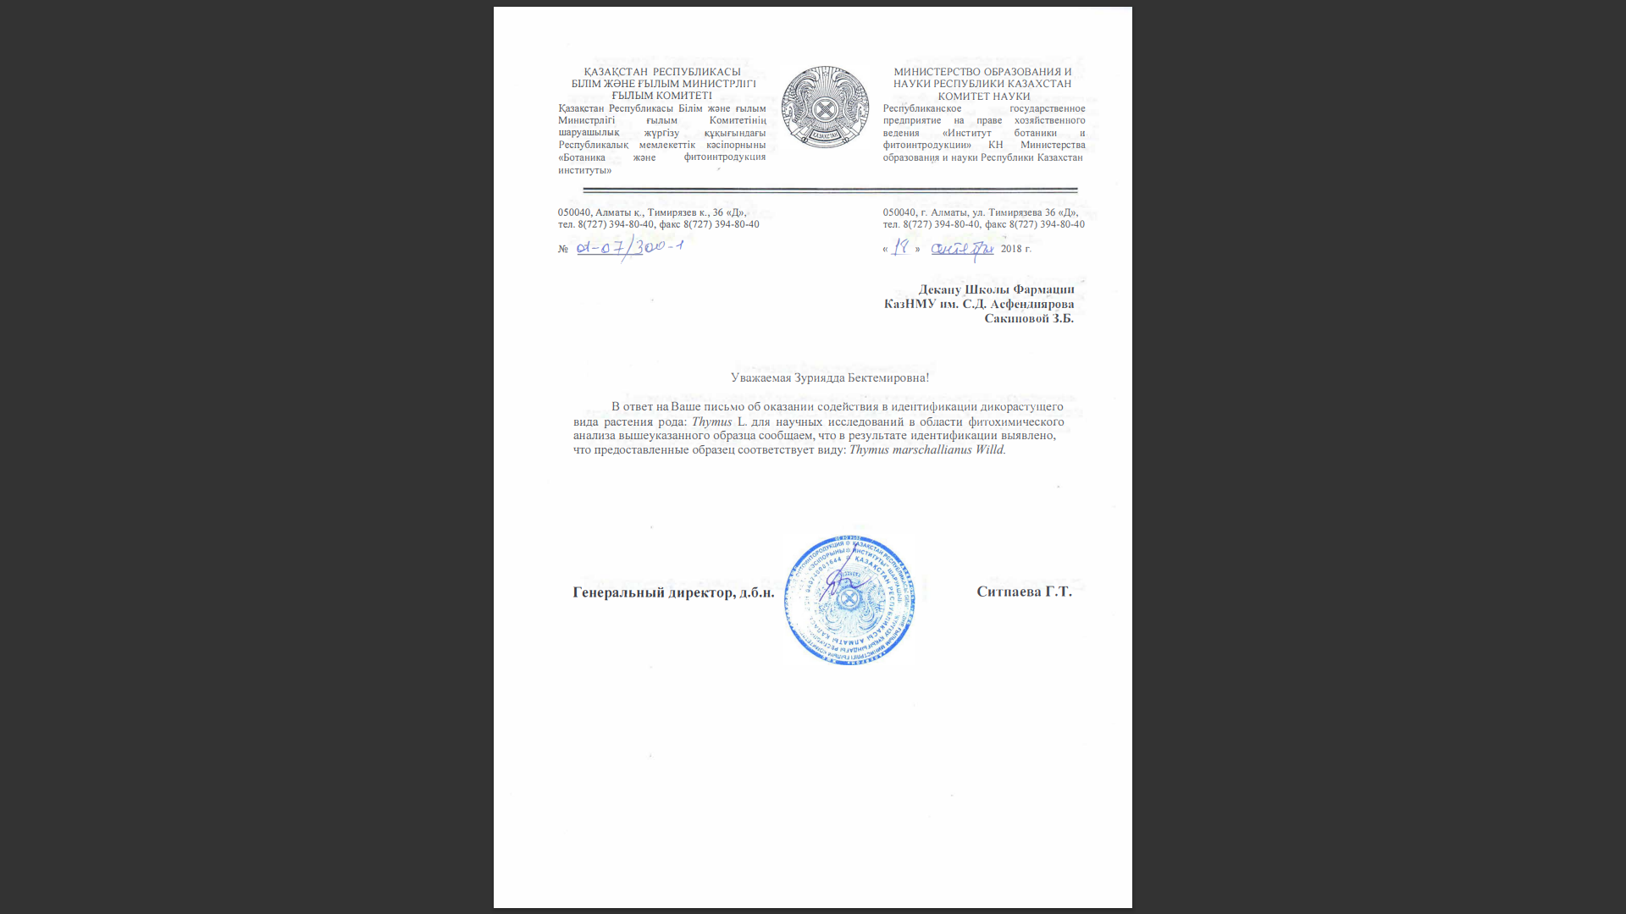

Б қосымшасы

ҚР БҒМ ҒК «Ботаника және фитоинтродукция институты» ШЖҚ РМК таранынан берілген T. seravschanicus өсімдігін сәйкестендіру туралы анықтама

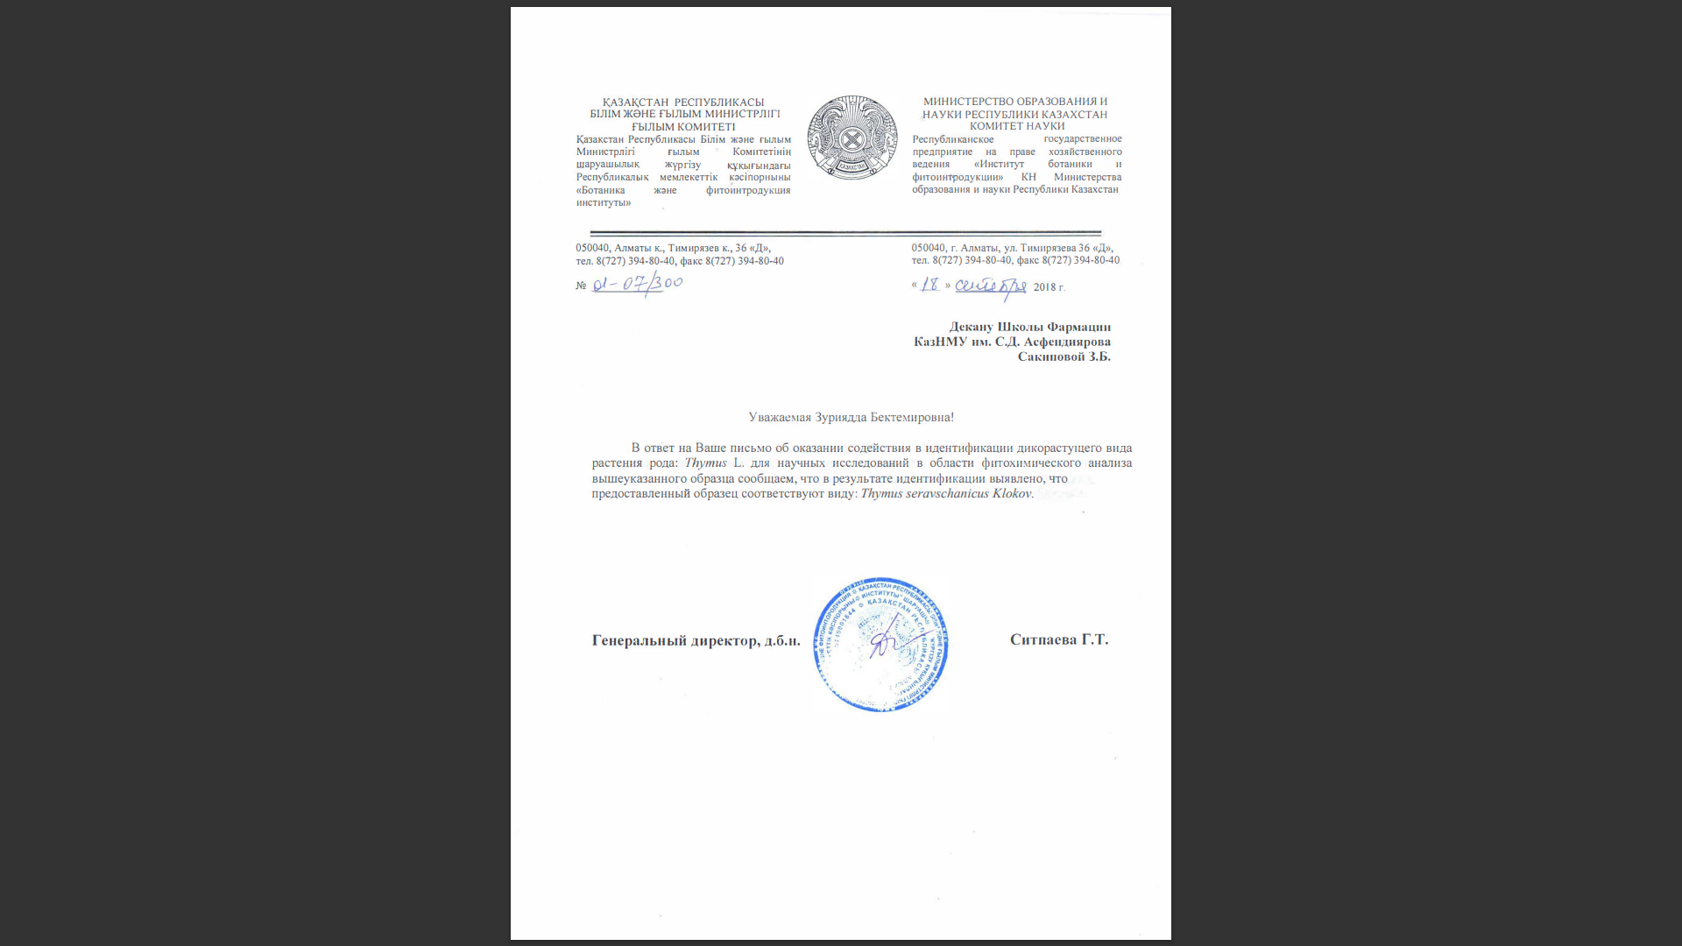

А қосымшасы

T. marschallianus шөбін дайындау және және сақтау бойынша
тәжірибелік-өнеркәсіптік регламенті

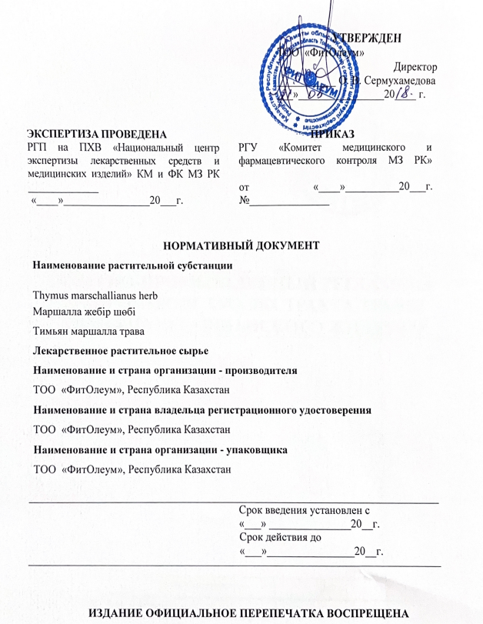

Б қосымшасы

T. seravschanicus шөбін дайындау және және сақтау бойынша
тәжірибелік-өнеркәсіптік регламенті

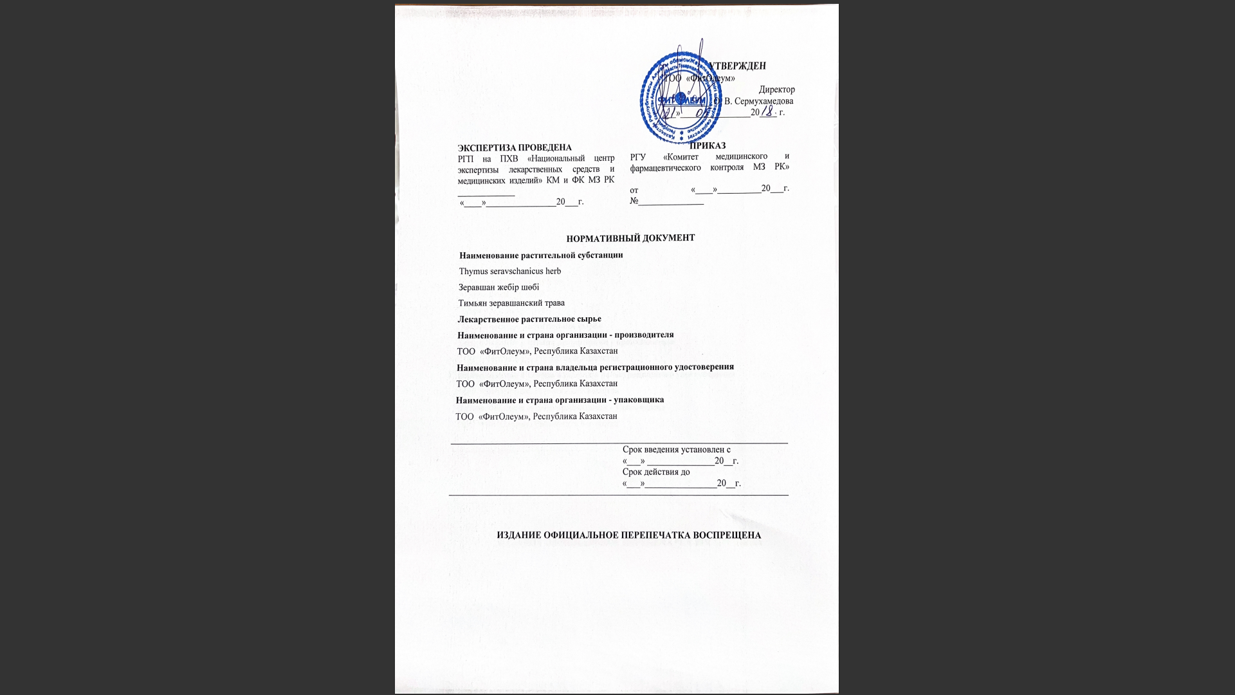

В қосымшасы

GACP стандарты қағидаттарына сәйкес T. marschallianus және
T. seravschanicus өсімдік шикізаттарын жинау, дайындау және сақтау технологиясын енгізу актісі

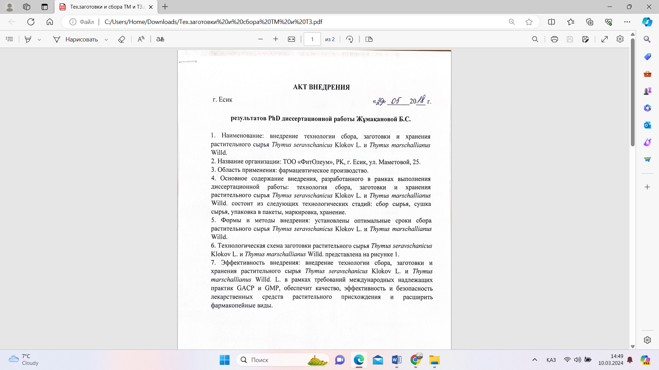

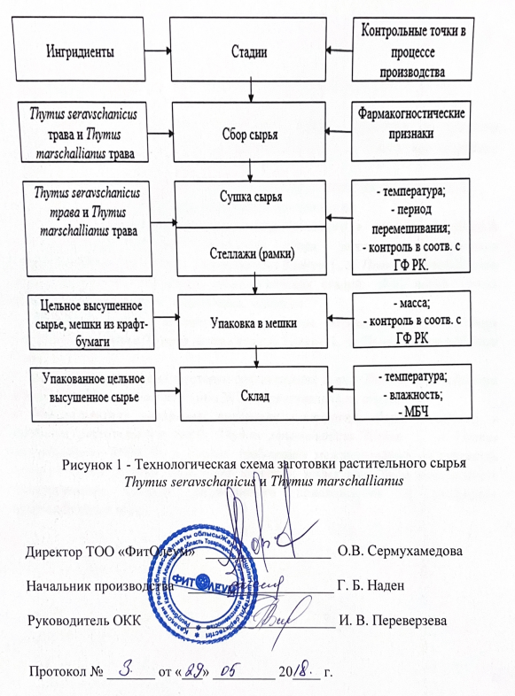

T. marschallianus шикізатының тұрақтылығын анықтау нәтижелері Г қосымшасы

Орау: үш қабатты крафт-қағаздан жасалынған пакеттер  Температура: 25±2 °С, салыстырмалы ылғалдылық 60±5 % |  |  |  |  | Сериялар: 01TМ2019, 02TМ2019, 03TМ2019  Сынақ кезеңі: 10.06.2019 ж. – 10.06.2021 ж.
Көрсеткіштер | Спецификацияға сәйкес сапа көрсеткіштерінің мәндері | Бақылау мерзімділігі, айлар
Көрсеткіштер | Спецификацияға сәйкес сапа көрсеткіштерінің мәндері | 0 | 3 | 6 |  | 9 | 12 | 18 | 24
Сипаттамасы | Спецификацияға сәйкес | сәйкес  сәйкес  сәйкес | сәйкес  сәйкес  сәйкес | сәйкес  сәйкес  сәйкес |  | сәйкес  сәйкес  сәйкес | сәйкес  сәйкес  сәйкес | сәйкес  сәйкес  сәйкес | сәйкес  сәйкес  сәйкес
Идентификациясы  С. Жұқа қабатты хроматография:  -эфир майлары:  - флавоноидтар: | - сыналатын сығындының хромато-граммасында тимол СҮ аймағы деңгейінде қоңыр-қызғылт және корвакрол СҮ аймағы деңгейінде бозғылт күлгін зоналар байқалады.  - сыналатын сығындының хроматограммасында лютеолин-7-O-глюкозид СҮ аймағы деңгейінде сары түсті флуоресценция және төменгі бөлігінде сары түсті 3 адсорбция аймағы байқалады. | сәйкес  сәйкес  сәйкес  сәйкес  сәйкес  сәйкес | сәйкес  сәйкес  сәйкес  сәйкес  сәйкес  сәйкес | сәйкес  сәйкес  сәйкес  сәйкес  сәйкес  сәйкес |  | сәйкес  сәйкес  сәйкес  сәйкес  сәйкес  сәйкес | сәйкес  сәйкес  сәйкес  сәйкес  сәйкес  сәйкес | сәйкес  сәйкес  сәйкес  сәйкес  сәйкес  сәйкес | сәйкес  сәйкес  сәйкес  сәйкес  сәйкес  сәйкес
Бөгде қоспалар:  - қарайған бөлшектер  - органикалық қоспалар  - минералды қоспалар | 2.0 % артық емес  0.5 % артық емес  0.5 % артық емес | 0.01 %  -  0.01 %  -  -  -  0.02 %  0,01 %  0,02 % | 0.01 %  -  0.01 %  -  -  -  0.02 %  0,01 %  0,02 % | 0.01 %  -  0.01 %  -  -  -  0.02 %  0,01 %  0,02 % |  | 0.01 %  -  0.01 %  -  -  -  0.02 %  0,01 %  0,02 % | 0.01 %  -  0.01 %  -  -  -  0.02 %  0,01 %  0,02 % | 0.01 %  -  0.01 %  -  -  -  0.02 %  0,01 %  0,02 % | 0.01 %  -  0.01 %  -  -  -  0.02 %  0,01 %  0,02 %
Кептірген кездегі масса шығыны | 12.0 % артық емес | 7.48 %  7.53 %  8,15 % | 7.48 %  7.51 %  8,12 % | 7.47 %  7.53 %  8,12 % |  | 7.50 %  7.55 %  8,17 % | 7.53 %  7.57 %  8,21 % | 7.53 %  7.59 %  8,24 % | 7.57 %  7.59 %  8,28 %
Жалпы күлділік | 10.0 % артық емес | 6.89 %  6.83 %  6.91 % | 6.89 %  6.78 %  6.91 % | 6.86 %  6.73 %  6.88 % |  | 6.86 %  6.75 %  6.86 % | 6.87 %  6.77 %  6.81 % | 6.91 %  6.85 %  6.84 % | 6.86 %  6.79 %  6.87 %
10% HCl қышқылында ерімейтін күлділік | 2.0 % артық емес | 0.48 %  0.54 %  0,51% | 0.47 %  0.49 %  0,50% | 0.51%  0.53 %  0,48% |  | 0.50 %  0.51 %  0,47% | 0.48 %  0.55 %  0,48 % | 0.49 %  0.55 %  0,53 % | 0.49 %  0.54 %  0,49 %
Микробиологиялық тазалық | ДӨШ ҚР МФ І, т. 1, 5.1.4, 4 А категориясына сәйкес болуы керек | сәйкес  сәйкес  сәйкес | сәйкес  сәйкес  сәйкес | сәйкес  сәйкес  сәйкес |  | сәйкес  сәйкес  сәйкес | сәйкес  сәйкес  сәйкес | сәйкес  сәйкес  сәйкес | сәйкес  сәйкес  сәйкес
Сандық анықтау  - эфир майларының мөлшері (құрғақ шикізатқа шаққанда);  -флавоноидтардың мөлшері (лютеолин-7-O-глюкозидке шаққанда). | 1.0 % кем емес  2.0 % кем емес | 1.512 %  2.425 % | 1.409 %  2.415 % | 1.350 %  2.415 % |  | 1.303 %  2.409 % | 1.398 %  2.406 % | 1.398 %  2.393 % | 1.395 %  2.390 %

T. marschallianus сұйық экстрактысының тұрақтылығын зерттеу нәтижелері Г қосымшасы
Орау: үш қабатты крафт-қағаздан жасалынған пакеттер  Температура: 25±2 °С, салыстырмалы ылғалдылық 60±5 % |  |  |  |  | Сериялар: 01ТМСЭ2019, 02ТМСЭ2019, 03ТМСЭ2019  Сынақ кезеңі: 10.06.2019 ж. – 10.06.2021 ж.
Көрсеткіштер | Спецификацияға сәйкес сапа көрсеткіштерінің мәндері | Бақылау мерзімділігі, айлар
Көрсеткіштер | Спецификацияға сәйкес сапа көрсеткіштерінің мәндері | 0 | 3 | 6 |  | 9 | 12 | 18 | 24
Сипаттамасы | Мөлдір немесе жеңіл опалесценциялы қызыл-қоңыр, спецификалық иісі бар сұйықтық. | сәйкес  сәйкес  сәйкес | сәйкес  сәйкес  сәйкес | сәйкес  сәйкес  сәйкес |  | сәйкес  сәйкес  сәйкес | сәйкес  сәйкес  сәйкес | сәйкес  сәйкес  сәйкес | сәйкес  сәйкес  сәйкес
Идентификациясы  С. Жұқа қабатты хроматография:  - терпендер:  - флавоноидтар: | - сыналатын сығындының хромато-граммасында тимол СҮ аймағы деңгейінде қоңыр-қызғылт аймақ байқалады.  - сыналатын сығындының хроматограммасында лютеолин-7-O-глюкозид СҮ аймағы деңгейінде сары түсті флуоресценция және төменгі бөлігінде сары түсті 3 адсорбция аймағы байқалады. | сәйкес  сәйкес  сәйкес  сәйкес  сәйкес  сәйкес | сәйкес  сәйкес  сәйкес  сәйкес  сәйкес  сәйкес | сәйкес  сәйкес  сәйкес  сәйкес  сәйкес  сәйкес |  | сәйкес  сәйкес  сәйкес  сәйкес  сәйкес  сәйкес | сәйкес  сәйкес  сәйкес  сәйкес  сәйкес  сәйкес | сәйкес  сәйкес  сәйкес  сәйкес  сәйкес  сәйкес | сәйкес  сәйкес  сәйкес  сәйкес  сәйкес  сәйкес
Құрғақ қалдық | 8 % кем емес | 19,56  16,78  18,93 | 19,56  16,76  18,90 | 19,54  16,76  18,90 |  | 19,54  16,74  18,89 | 19,52  16,74  18,86 | 19,52  16,71  18,85 | 19,52  16,70  18,85
Салыстырмалы тығыздығы | 0,900 г/см³ кем емес | 0,905  0,907  0,903 | 0,905  0,906  0,902 | 0,904  0,908  0,904 |  | 0,905  0,907  0,902 | 0,903  0,905  0,903 | 0,904  0,906  0,904 | 0,905  0,907  0,903
Этанол | 50 % кем емес | 57,7  61,6  63,7 | 57,7  61,5  63,7 | 57,7  61,6  63,5 |  | 57,5  61,4  63,7 | 57,3  61,4  63,6 | 57,2  61,5  63,6 | 57,2  61,4  63,7
Қаптама ішіндегі заттың массасы | 50 мл кем емес | 50  50  50 | 50  50  50 | 50  50  50 |  | 50  50  50 | 50  50  50 | 50  50  50 | 50  50  50
Микробиологиялық тазалық | Фитосубстанция  ҚР МФ І, 1 том, 5.1.4, 3 В категориясына сәйкес болуы тиіс. | сәйкес  сәйкес  сәйкес |  |  |  |  | сәйкес  сәйкес  сәйкес |  | сәйкес  сәйкес  сәйкес
Сандық анықтау  - терпендердің мөлшері (тимолға шаққанда);  -флавоноидтардың мөлшері (лютеолин-7-O-глюкозидке шаққанда). | 0,01 % кем емес  0,1 % кем емес | 0,0251  0,0247  0,0255  0,221  0,217  0,219 | 0,0250  0,0245  0,0254  0,221  0,216  0,219 | 0,0251  0,0245  0,0251  0,217  0,213  0,218 |  | 0,0248  0,0244  0,0246  0,216  0,209  0,215 | 0,0244  0,0240  0,0245  0,213  0,205  0,215 | 0,0238  0,0238  0,0243  0,210  0,198  0,213 | 0,0232  0,0237  0,0236  0,208  0,197  0,208

T. seravschanicus сұйық экстрактысының тұрақтылығын зерттеу нәтижелері Д қосымшасы
Орау: үш қабатты крафт-қағаздан жасалынған пакеттер  Температура: 25±2 °С, салыстырмалы ылғалдылық 60±5 % |  |  |  |  | Сериялар: 01ТЗСЭ2019, 02ТЗСЭ2019, 03ТЗСЭ2019  Сынақ кезеңі: 10.06.2019 ж. – 10.06.2021 ж.
Көрсеткіштер | Спецификацияға сәйкес сапа көрсеткіштерінің мәндері | Бақылау мерзімділігі, айлар
Көрсеткіштер | Спецификацияға сәйкес сапа көрсеткіштерінің мәндері | 0 | 3 | 6 |  | 9 | 12 | 18 | 24
Сипаттамасы | Мөлдір немесе жеңіл опалесценциялы қызыл-қоңыр, спецификалық иісі бар сұйықтық. | сәйкес  сәйкес  сәйкес | сәйкес  сәйкес  сәйкес | сәйкес  сәйкес  сәйкес |  | сәйкес  сәйкес  сәйкес | сәйкес  сәйкес  сәйкес | сәйкес  сәйкес  сәйкес | сәйкес  сәйкес  сәйкес
Идентификациясы  С. Жұқа қабатты хроматография:  - терпендер:  - флавоноидтар: | - сыналатын сығындының хромато-граммасында тимол СҮ аймағы деңгейінде қоңыр-қызғылт аймақ байқалады.  - сыналатын сығындының хроматограммасында лютеолин-7-O-глюкозид СҮ аймағы деңгейінде сары түсті флуоресценция және төменгі бөлігінде сары түсті 3 адсорбция аймағы байқалады. | сәйкес  сәйкес  сәйкес  сәйкес  сәйкес  сәйкес | сәйкес  сәйкес  сәйкес  сәйкес  сәйкес  сәйкес | сәйкес  сәйкес  сәйкес  сәйкес  сәйкес  сәйкес |  | сәйкес  сәйкес  сәйкес  сәйкес  сәйкес  сәйкес | сәйкес  сәйкес  сәйкес  сәйкес  сәйкес  сәйкес | сәйкес  сәйкес  сәйкес  сәйкес  сәйкес  сәйкес | сәйкес  сәйкес  сәйкес  сәйкес  сәйкес  сәйкес
Құрғақ қалдық | 8 % кем емес | 23,56  27,54  21,77 | 23,56  27,52  21,74 | 23,53  27,50  21,74 |  | 23,53  27,49  21,69 | 23,54  27,49  21,67 | 23,50  27,50  21,62 | 23,49  27,45  21,58
Салыстырмалы тығыздығы | 1,000 г/см³ кем емес | 1,030  1,048  1,023 | 1,028  1,046  1,021 | 1,027  1,046  1,021 |  | 1,027  1,043  1,019 | 1,026  1,043  1,018 | 1,026  1,041  1,015 | 1,025  1,041  1,011
Этанол | 50 % кем емес | 61,5  64,6  66,7 | 61,5  64,6  66,7 | 61,4  64,5  66,4 |  | 61,5  64,5  66,4 | 61,  64,4  66,2 | 61,4  64,4  66,2 | 61,3  64,2  65,8
Қаптама ішіндегі заттың массасы | 50 мл кем емес | 50  50  50 | 50  50  50 | 50  50  50 |  | 50  50  50 | 50  50  50 | 50  50  50 | 50  50  50
Микробиологиялық тазалық | Фитосубстанция  ҚР МФ І, 1 том, 5.1.4, 3 В категориясына сәйкес болуы тиіс. | сәйкес  сәйкес  сәйкес |  |  |  |  | сәйкес  сәйкес  сәйкес |  | сәйкес  сәйкес  сәйкес
Сандық анықтау  - терпендердің мөлшері (тимолға шаққанда);  -флавоноидтардың мөлшері (лютеолин-7-O-глюкозидке шаққанда). | 0,1 % кем емес  0,3 % кем емес | 0,250  0,247  0,253  0,612  0,616  0,621 | 0,249  0,246  0,253  0,613  0,615  0,618 | 0,250  0,246  0,251  0,611  0,615  0,617 |  | 0,251  0,247  0,252  0,612  0,614  0,620 | 0,249  0,247  0,253  0,613  0,615  0,621 | 0,250  0,245  0,252  0,612  0,614  0,619 | 0,250  0,247  0,253  0,612  0,615  0,620

Е қосымшасы

T. marschallianus және T. seravschanicus фитосубстанцияларын алу технологиясын енгізу актісі

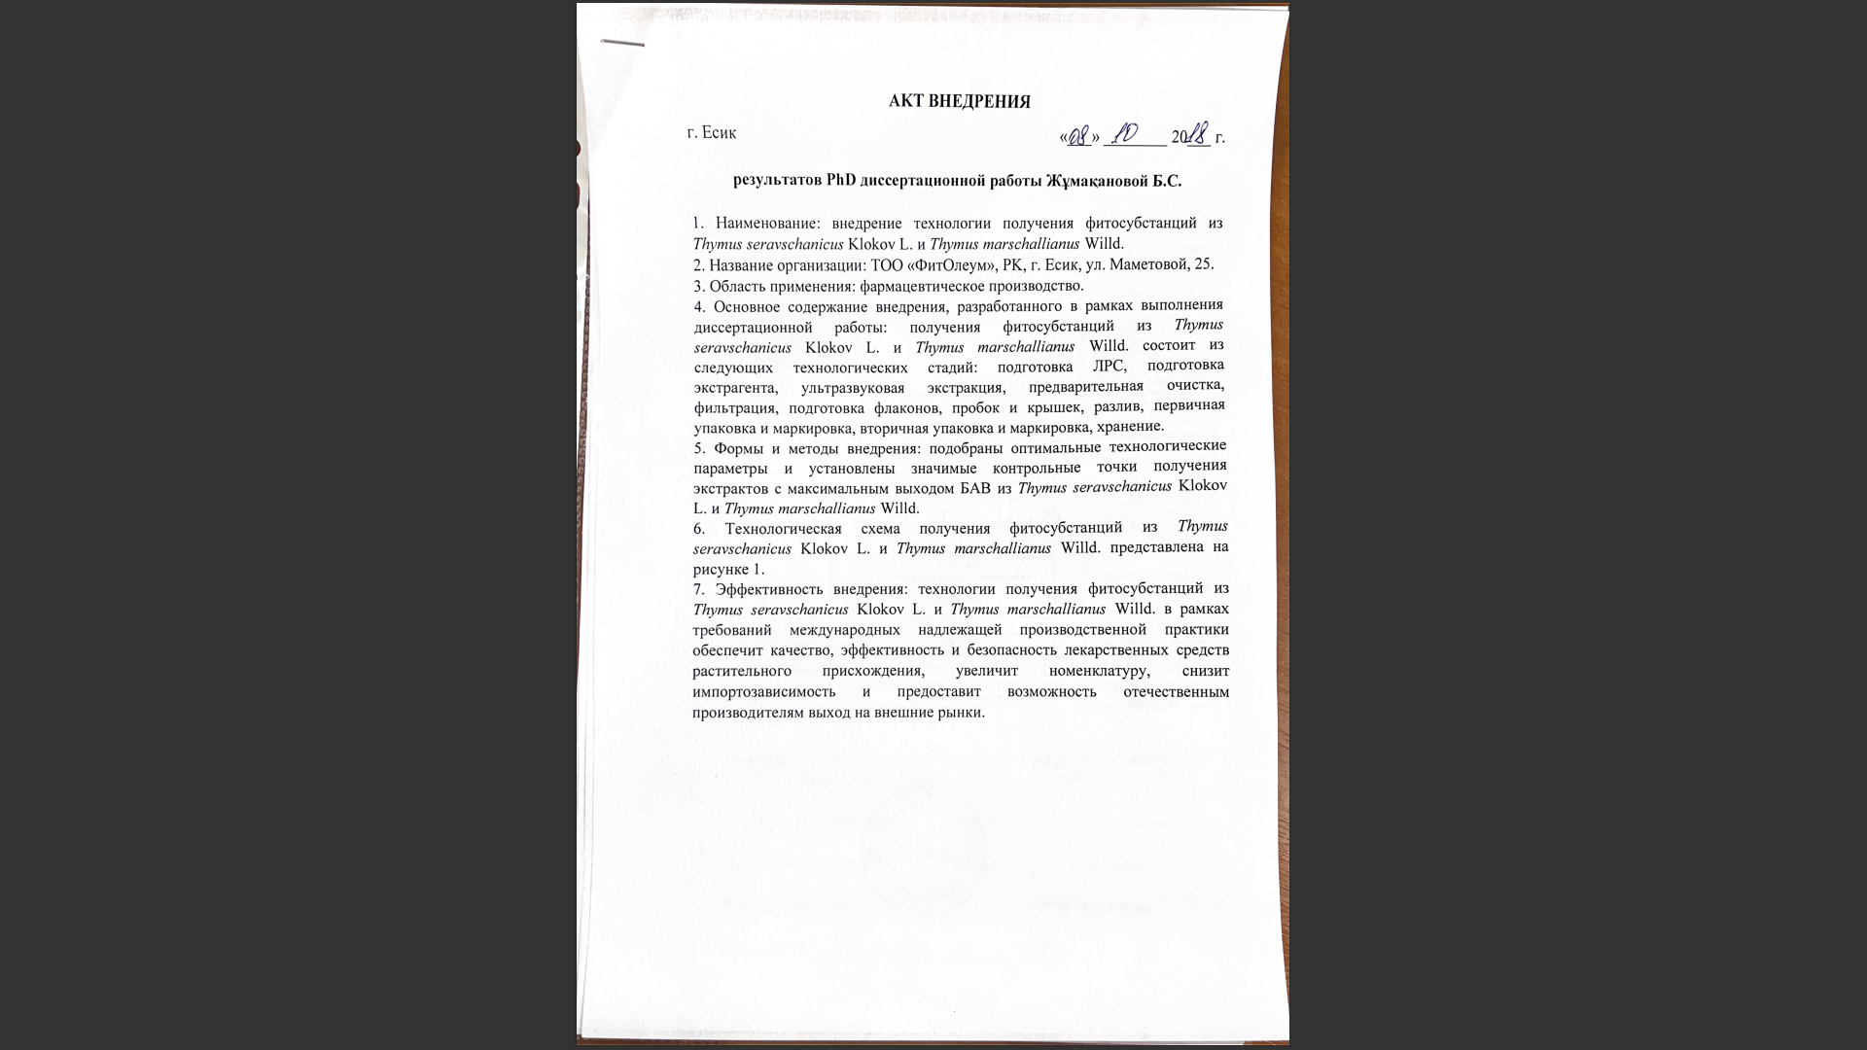

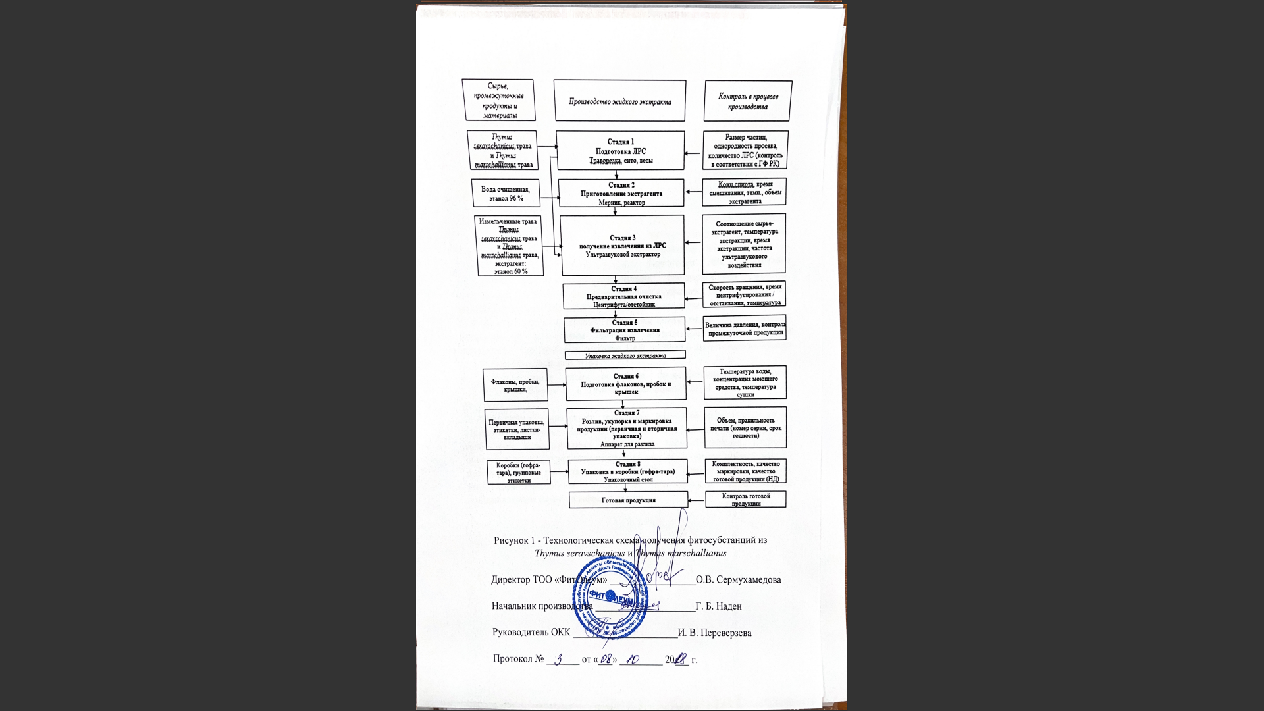

Ж қосымшасы

T. marschallianus фитосубстанциясын алудың тәжірибелік-өнеркәсіптік регламенті

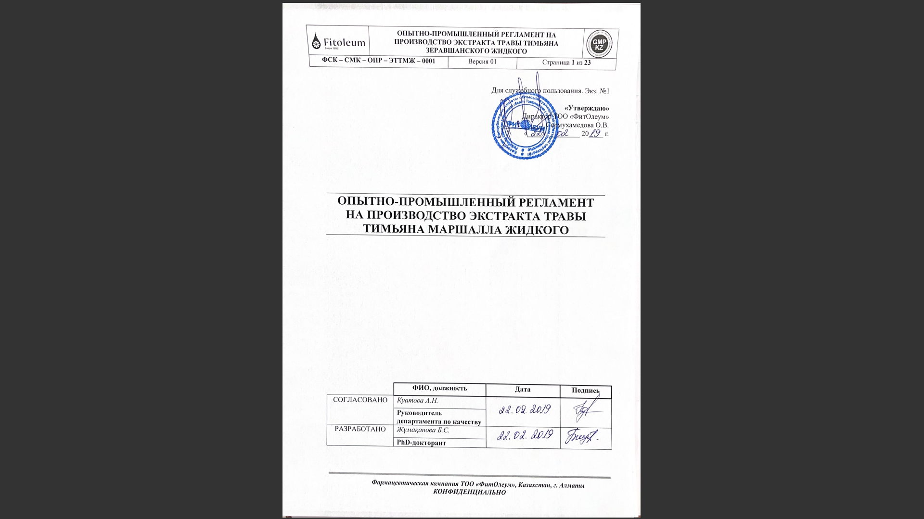

И қосымшасы

T. seravschanicus фитосубстанциясын алудың тәжірибелік-өнеркәсіптік регламенті

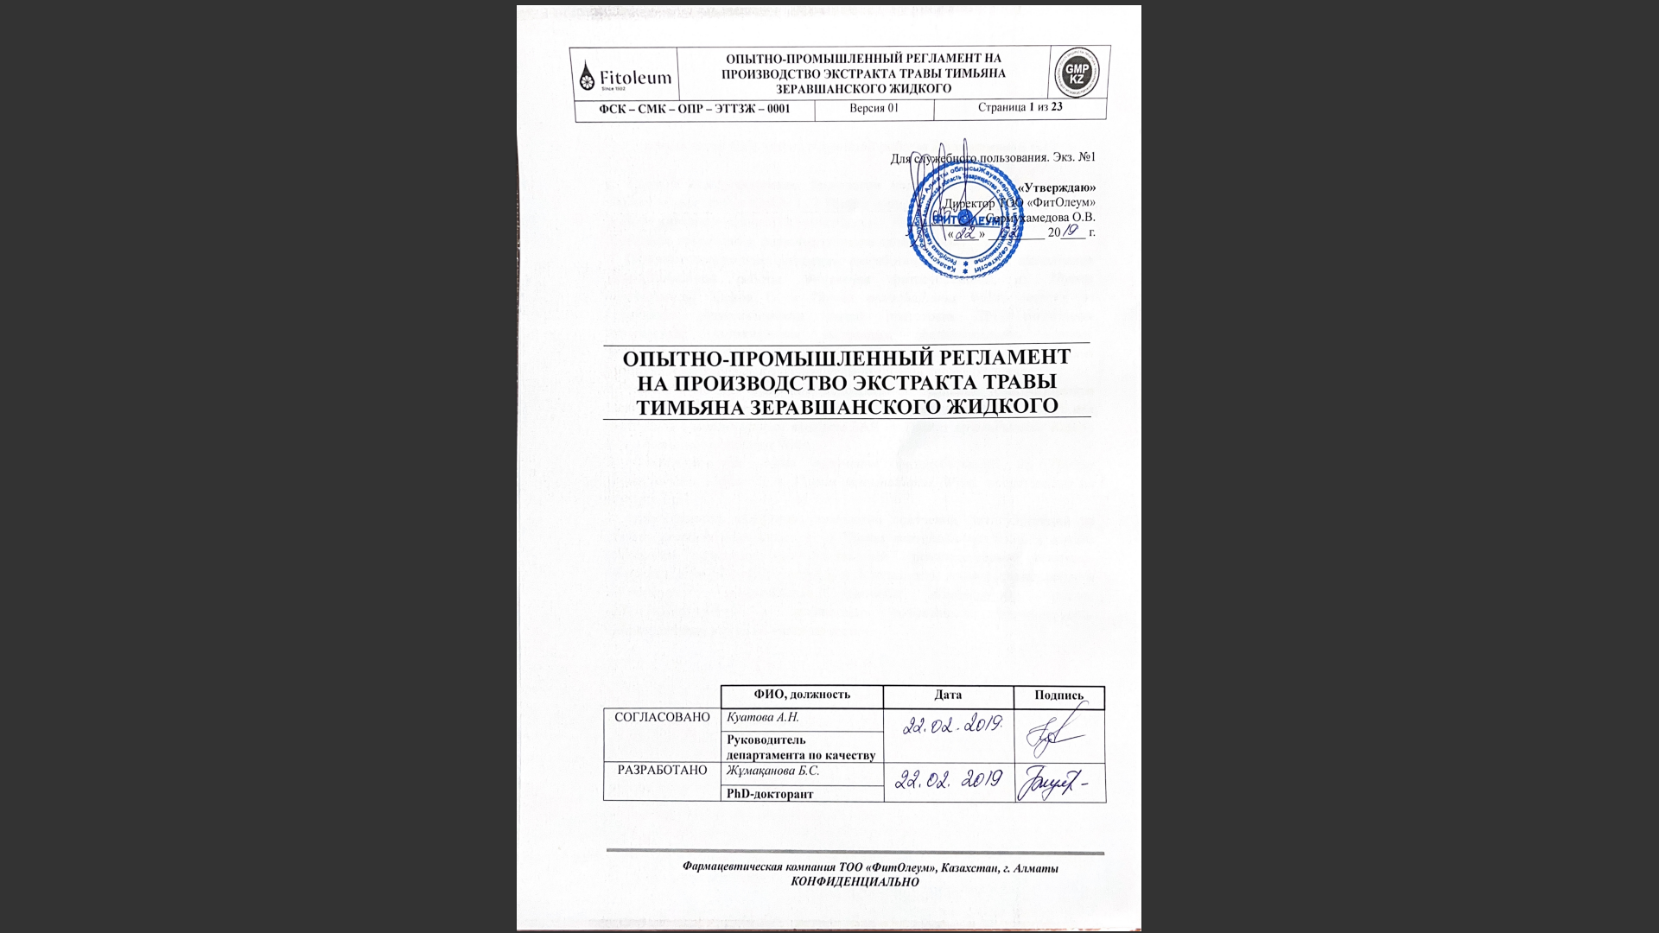

К қосымшасы

T. marschallianus фитосубстанциясына нормативтік құжат жобасы

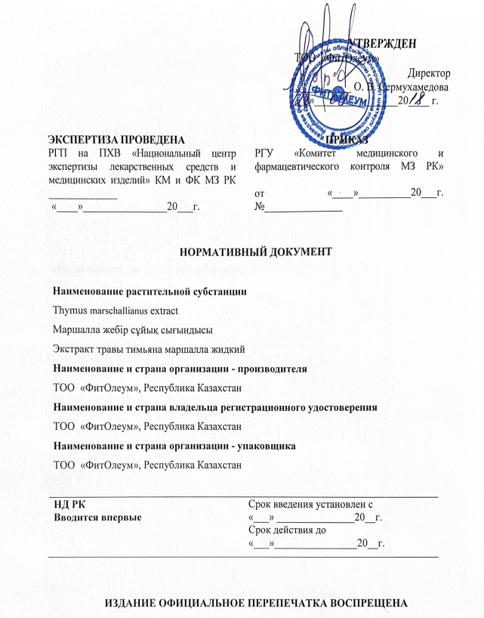

Л қосымшасы

T. seravschanicus фитосубстанциясына нормативтік құжат жобасы

